**LAPORAN KERJA PRAKTIK**

**APLIKASI PENCATATAN ARUS UANG KAS BERBASIS WEBSITE PADA CV JEVERA**

**Diajukan sebagai syarat untuk menyelesaikan**

**Mata Kuliah Kerja Praktik**

**Oleh:**

**Vincent 2125250004**

**Rafael Lois Widyakusuma 2125250092**

**Program Studi**

**Informatika**

**Fakultas Ilmu Komputer dan Rekayasa**

**Universitas Multi Data Palembang**

**Palembang**

**2024**

LEMBAR PENGESAHAN

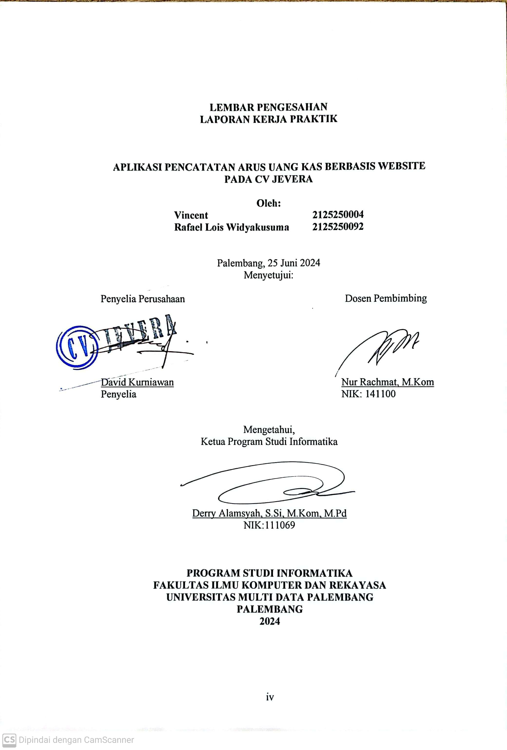

**Fakultas Ilmu Komputer dan Rekayasa  
Universitas Multi Data Palembang**

Program Studi Informatika

Laporan Kerja Praktik

Semester Genap Tahun 2023/2024

**Aplikasi Pencatatan Arus Uang Kas Berbasis Website Pada CV Jevera**

Vincent 2125250004

Rafael Lois Widyakusuma 2125250092

Abstrak

Setiap perusahaan memiliki laporan keuangan untuk memantau kesehatan keuangan perusahaan. Penelitian ini merancang dan mengembangkan aplikasi berbasis web yang disebut JeveraFintech untuk mencatat arus uang kas pada CV Jevera. CV Jevera bergerak di bidang ekspedisi batubara di Lahat, Sumatera Selatan. Aplikasi ini dirancang untuk membantu bisnis mengelola keuangan mereka dengan mencatat pemasukan dan pengeluaran serta laporan arus kas. Metode pengembangan perangkat lunak SDLC iteratif memungkinkan setiap inkremen melalui tahap analisis kebutuhan, desain, implementasi, pengujian, dan evaluasi. Yang memungkinkan penyempurnaan aplikasi berdasarkan umpan balik pengguna. Aplikasi dapat disesuaikan dengan preferensi pengguna melalui desain interface yang *user-friendly*. Hasil pengujian menunjukkan bahwa aplikasi dapat membantu staf administrasi melaporkan pemasukan dan pengeluaran harian secara sistematis dan terbuka.

**Kata kunci**: Arus Kas, Laravel, Model Iteratif, SDLC, Website

**Faculty of Computer Science and Engineering  
Universitas Multi Data Palembang**

Undergraduate Program in Informatics

Internship Report

2nd Semester of Academic Year 2023/2024

**Website-Based Cash Flow Recording Application at CV Jevera**

Vincent 2125250004

Rafael Lois Widyakusuma 2125250092

Abstract

*Every company has financial reports to monitor its financial health. This research designs and develops a web-based application called JeveraFintech to record cash flow at CV Jevera. CV Jevera operates in the coal expedition sector in Lahat, South Sumatra. This application is designed to help businesses manage their finances by recording income and expenses as well as cash flow reports. The iterative SDLC development method allows each increment to go through the stages of requirements analysis, design, implementation, testing, and evaluation, enabling the application to be refined based on user feedback. The application can be customized to user preferences through a user-friendly interface design. Test results show that the application can help administrative staff systematically and transparently report daily income and expenses.*

**Keywords**: *Cash Flow, Iterative Model, Laravel, SDLC, Website*

KATA PENGANTAR

Puji syukur kita panjatkan kepada Tuhan Yang Maha Esa, karena berkat rahmat dan karunia-Nya laporan kerja praktik ini dapat diselesaikan. Laporan kerja praktik ini diberi judul “Aplikasi Pencatatan Arus Kas Berbasis Website Pada CV Jevera”. Pembuatan aplikasi ini dibuat sesuai dengan permintaan dari penyelia, adapun website ini mempermudah pencatatan arus kas milik CV Jevera.

Penulisan laporan tugas akhir kerja praktik ini merupakan salah satu syarat dalam menyelesaikan mata kuliah pada semester 6. Selain itu, kerja praktik ini dibuat sebagai bentuk implementasi ilmu yang didapatkan selama berkuliah di Universitas Multi Data Palembang. Meskipun telah berupaya untuk menyelesaikan kerja praktik yang terbaik, namun masih terdapat kekurangan, oleh karenanya kritik dan saran yang membangun sangat diperlukan untuk kesempurnaan laporan tugas akhir ini.

Dengan kerendahan hati dalam proses penyelesaian kerja praktik ini, ingin mengucapkan terimakasih kepada :

1. Bapak David Kurniawan selaku penyelia dan Direktur CV Jevera sudah terbuka dan membantu untuk dapat menyediakan waktu sehingga aplikasi dapat diselesaikan sesuai permintaan.
2. Bapak Dr. Johannes Petrus, S.Kom, M.T.I , selaku Rektor Universitas Multi Data Palembang
3. Ibu Dr. Yulistia, S.Kom, M.T.I, selaku Wakil Rektor I Universitas Multi Data Palembang
4. Ibu Kathryn Sugara, S.E., M.Si, selaku Wakil Rektor II Universitas Multi Data Palembang
5. Bapak Dedy Hermanto, S.Kom, M.T.I selaku Wakil Rektor III Universitas Multi Data Palembang serta perantara dalam memperkenalkan dengan direktur penyelia.
6. Ibu Charisma Ayu P, M.HRM, selaku Wakil Rektor IV
7. Bapak Dr. Wijang Widhiarso, M.Kom, selaku Dekan Fakultas Ilmu Komputer dan Rekayasa Universitas Multi Data Palembang
8. Ibu Yoannita, M.Kom, selaku Wakil Dekan Fakultas Ilmu Komputer dan Rekayasa Universitas Multi Data Palembang
9. Bapak Derry Alamsyah, S.Si, M.Kom, M.Pd, selaku Ketua Program Studi Informatika Universitas Multi Data Palembang yang telah memberikan persetujuan untuk pelaksanaan kerja praktik
10. Ibu Siska Devella, M.Kom. selaku Sekretaris Program Studi Informatika Universitas Multi Data Palembang yang telah memberikan informasi mengenai pembaruan peraturan dalam kegiatan kerja praktik.
11. Bapak Nur Rachmat, M.Kom selaku dosen pembimbing yang telah bersedia meluangkan waktu dan memberikan saran serta dukungan dalam menyelesaikan Kerja Praktik.
12. Seluruh dosen Universitas Multi Data Palembang yang telah memberikan ilmu yang bermanfaat selama kegiatan perkuliahan.
13. Teman-teman seperjuangan Program Studi Informatika yang telah bersedia berbagi pengalaman dan ilmunya. Rekan-rekan yang selalu memberikan inspirasi dan motivasi baik secara langsung maupun tidak langsung

Terimakasih atas dukungan semua pihak yang telah membantu dalam menyelesaikan tugas akhir ini yang tidak dapat sebutkan satu persatu.

Penulis meminta maaf atas kesalahan yang dilakukan, sengaja ataupun tidak disengaja. Akhir kata berharap semoga laporan tugas akhir ini dapat bermanfaat bagi pembaca dan dijadikan referensi yang baik.

Palembang, 25 Juni 2024

Vincent dan Rafael Lois Widyakusuma

DAFTAR ISI

LEMBAR PENGESAHAN iii

Abstrak v

Abstract vi

KATA PENGANTAR vii

DAFTAR ISI x

DAFTAR TABEL xii

DAFTAR GAMBAR xiii

BAB 1 PENDAHULUAN 1

1.1 Latar Belakang 1

1.2 Rumusan Masalah 4

1.3 Profil Tempat Kerja Praktik 5

1.3.1 Denah Lokasi Kerja Praktik 5

1.3.2 Visi Misi 6

1.3.3 Struktur Organisasi 7

1.3.4 Tugas dan Wewenang 7

1.4 Tujuan dan Manfaat Kerja Praktik 9

1.5 Ruang Lingkup 10

1.6 Metodologi 11

1.7 Sistematika Penulisan 13

BAB 2 PELAKSANAAN KERJA PRAKTIK 14

2.1 Tinjauan Pustaka 14

2.1.1 Website 14

2.1.2 XAMPP 15

2.1.3 Structured Query Language 15

2.1.4 MySQL 16

2.1.5 PHP 17

2.1.6 Laravel 18

2.1.7 CSS *(Cascading Style Sheet)* 20

2.1.8 JavaScript 21

2.1.9 Use Case Diagram 21

2.1.10 Entity Relationship Diagram 23

2.1.11 Arus Kas 24

2.2 Analisis Kebutuhan 25

2.2.1 Kebutuhan Software 26

2.2.2 Kebutuhan User 28

2.3 Deskripsi Pekerjaan 29

2.4 Kesesuaian Ilmu Teoritis dan Praktis 32

2.5 Kendala Kerja Praktik 33

BAB 3 HASIL DAN PEMBAHASAN 34

3.1 Perancangan Sistem 34

3.1.1 Penerapan Metode Iteratif 34

3.1.2 Use Case Diagram 36

3.1.3 Entity Relationship Diagram (ERD) 37

3.2 Hasil Akhir Antar Muka 38

3.2.1 Halaman Login 38

3.2.2 Top Navigation Bar 39

3.2.3 Halaman Dashboard 42

3.2.4 Halaman Data Master 43

3.2.5 Halaman Pencatatan 51

3.2.6 Halaman Laporan 59

3.3 Pengujian Program 62

3.4 User Acceptance Testing 70

3.5 Pengujian Kepuasan Aplikasi 83

3.6 Hasil Kuesioner 84

BAB 4 PENUTUP 87

4.1 Kesimpulan 87

4.2 Saran 87

DAFTAR PUSTAKA 88

LAMPIRAN 91

Surat Pengantar KP dari Kampus 91

Surat Balasan KP dari Perusahaan 92

Surat Selesai KP dari Perusahaan 93

Foto Ruangan Kerja Praktik 94

Foto dengan Penyelia 95

Kerangka Acuan Kerja Praktik 96

Log Harian Vincent 2125250004 108

Log Harian Rafael Lois Widyakusuma 2125250092 120

Lembar Konsultasi dari Simponi 132

Lembar Wawancara 135

Bukti Pengambilan Data di Perusahaan 137

Lampiran Kuesioner 138

Notulen Seminar Kerja Praktik 142

Kode Program 143

DAFTAR TABEL

Tabel 2. 1 Perbandingan Impementasi SQL 15

Tabel 2. 2 Simbol-simbol pada Use case Diagram 22

Tabel 2. 3 Simbol-simbol pada Entity Relationship Diagram 23

Tabel 2. 4 Jadwal Kerja Praktik 29

Tabel 3. 1 Uji Coba Halaman Login 62

Tabel 3. 2 Uji Coba Navigation Bar 63

Tabel 3. 3 Uji Coba Halaman Dashboard 63

Tabel 3. 4 Uji Coba Halaman Data Master 63

Tabel 3. 5 Uji Coba Halaman Pencatatan 63

Tabel 3. 6 Uji Coba Halaman Laporan 63

Tabel 3. 7 Uji Coba Halaman Data Akun 64

Tabel 3. 8 Uji Coba Halaman Tambah Akun 64

Tabel 3. 9 Uji Coba Halaman Data Kontak 64

Tabel 3. 10 Uji Coba Halaman Tambah Kontak 64

Tabel 3. 11 Uji Coba Halaman Data Mobil 65

Tabel 3. 12 Uji Coba Halaman Tambah Mobil 65

Tabel 3. 13 Uji Coba Halaman Data Rute 66

Tabel 3. 14 Uji Coba Halaman Tambah Rute 66

Tabel 3. 15 Uji Coba Halaman Data Pengeluaran 66

Tabel 3. 16 Uji Coba Halaman Tambah Pengeluaran 67

Tabel 3. 17 Uji Coba Halaman Data Pemasukan 67

Tabel 3. 18 Uji Coba Halaman Tambah Pemasukan 67

Tabel 3. 19 Uji Coba Halaman Data Delivery Order 68

Tabel 3. 20 Uji Coba Halaman Tambah Delivery Order 68

Tabel 3. 21 Uji Coba Halaman Data Adjetiva 69

Tabel 3. 22 Uji Coba Halaman Tambah Adjetiva 69

Tabel 3. 23 Uji Coba Halaman Buku Besar 69

Tabel 3. 24 Tabel UAT JeveraFintech 70

Tabel 3. 25 Kriteria Penilaian Pengujian Kepuasan Pengguna 83

Tabel 3. 26 Hasil Kuesioner terhadap JeveraFintech 84

Tabel 3. 27 Kriteria Skor 85

Tabel 3. 28 Perhitungan Skala Likert 85

Tabel 3. 29 Indeks Skor Skala Likert 86

DAFTAR GAMBAR

Gambar 1. 1 Denah Lokasi Kantor Pusat CV Jevera Palembang 6

Gambar 1. 2 Denah Lokasi Kerja Praktik CV Jevera Lahat 6

Gambar 1. 3 Struktur Organisasi CV Jevera 7

Gambar 3. 1 Model Inkremen 35

Gambar 3. 2 Use Case Diagram dari Website 36

Gambar 3. 3 ERD Website JeveraFintech 37

Gambar 3. 4 Halaman Login 38

Gambar 3. 5 Halaman Login dengan Pesan Error 39

Gambar 3. 6 Navigation Bar 40

Gambar 3. 7 Tampilan Website Mode Siang 40

Gambar 3. 8 Tampilan Website Mode Malam 41

Gambar 3. 9 Dropdown Profile 41

Gambar 3. 10 Halaman Informasi Profile User 42

Gambar 3. 11 Fitur Menghapus Akun User 42

Gambar 3. 12 Halaman Dashboard 43

Gambar 3. 13 Halaman Data Master 44

Gambar 3. 14 Tampilan Halaman Data Akun 45

Gambar 3. 15 Tambah Data Akun 45

Gambar 3. 16 Tampilan Halaman Data Kontak 46

Gambar 3. 17 Halaman Tambah Kontak 47

Gambar 3. 18 Tampilan Halaman Data Mobil 47

Gambar 3. 19 Tampilan Data Mobil dalam bentuk PDF 48

Gambar 3. 20 Tampilan Data Mobil dalam bentuk Excel 48

Gambar 3. 21 Halaman Tambah Data Mobil 49

Gambar 3. 22 Tampilan Halaman Data Rute 50

Gambar 3. 23 Tampilan Tambah Rute 50

Gambar 3. 24 Halaman Pencatatan 51

Gambar 3. 25 Tampilan Halaman Data Pengeluaran 52

Gambar 3. 26 Tampilan Journal Voucher Pengeluaran 52

Gambar 3. 27 Tampilan Tambah Pengeluaran 53

Gambar 3. 28 Tampilan Halaman Pemasukan 54

Gambar 3. 29 Journal Voucher Pemasukan 54

Gambar 3. 30 Tampilan Tambah Pemasukan 55

Gambar 3. 31 Tampilan Halaman *Delivery order* 55

Gambar 3. 32 Tampilan Tambah *Delivery order* 56

Gambar 3. 33 Tampilan Filter Export PDF 57

Gambar 3. 34 Tampilan Hasil Export PDF 57

Gambar 3. 35 Tampilan Hasil Export Excel 58

Gambar 3. 36 Tampilan Halaman Adjetiva 58

Gambar 3. 37 Tampilan Tambah Adjetiva 59

Gambar 3. 38 Tampilan Halaman Laporan 60

Gambar 3. 39 Tampilan Halaman Buku Besar 60

Gambar 3. 40 Export Filter Data Buku Besar ke Excel 61

Gambar 3. 41 Hasil Export Excel Buku Besar 61

# PENDAHULUAN

## Latar Belakang

Pada bab ini berisikan penjelasan mengenai latar belakang masalah dari kerja praktik dengan judul “Aplikasi Pencatatan Arus Kas Berbasis Website Pada CV Jevera”. Setiap perusahaan tentunya memiliki catatan pengeluaran dan pemasukan arus kas. Tanpa adanya laporan arus kas perusahaan tidak akan tahu bagaimana kinerja keuangan perusahaan tiap periodenya, baik bulanan ataupun tahunan. Menurut Widyaningsih, Wit “Kas adalah jenis aset yang paling likuid. Dalam bisnis kas tidak saja merupakan alat tukar, melainkan ukuran kestabilan dan kelangsungan (*going concern*) bisnis atau perusahaan. Hampir seluruh aktivitas perusahaan dilakukan dengan kas. Kekurangan atau kelebihan kas menimbulkan berbagai permasalahan. Aktivitas operasi perusahaan dapat terhenti karena kekurangan kas untuk pembelian bahan baku” (Widyaningsih & Idayati, 2015).

Menurut Harahap, yang dikutip oleh Subani “Laporan arus kas adalah suatu laporan yang bertujuan untuk memberikan informasi yang relevan tentang penerimaan dan pengeluaran kas atau setara kas dari suatu perusahaan pada suatu periode tertentu” (Subani, 2015). Dijelaskan bahwa arus kas adalah hal penting dalam suatu perusahaan. Dalam mewujudkan permintaan dari penyelia tentang kebutuhannya, aplikasi pencatatan arus kas berbasis website ini sudah pasti akan digunakan berkelanjutan guna kemudahan dalam membuat buku besar. Tujuan kerja praktik ini adalah agar mahasiswa dapat mengimplementasikan pengetahuan

teoritis dan keterampilan praktis yang relevan dengan bidang studi, serta memberikan wawasan langsung dalam dunia kerja.

Seiring berkembangnya zaman, teknologi semakin menjadi aspek krusial dalam mendukung efisiensi dan inovasi dalam berbagai sektor industri. Pertumbuhan pesat perusahaan ini ditandai dengan banyaknya perubahan yang signifikan dalam volume transaksi dan kompleksitas keuangan yang perlu dikelola. Dengan demikian, teknologi menjadi kunci untuk mempermudah berjalannya suatu perusahaan agar semakin efisien.

Perusahaan tentunya memiliki arus uang masuk dan uang keluar. CV Jevera yang bergerak di bidang ekspedisi batubara kini semakin mengalami pertumbuhan sehingga perusahaan mulai merasakan ketidakmampuan dalam mengakomodasi kebutuhan yang semakin kompleks pengerjaannya. Sehingga perusahaan membutuhkan solusi untuk kendala yang mereka alami dalam pengelolaan keuangan. Perhitungan, pendataan, dan pencatatan dilakukan dengan cara satu per satu memasukkan nilai hanya menggunakan excel. Penggunaan excel tidak memberikan kenyamanan untuk staf admin karena kurang efisien dan rentan akan terjadi kesalahan.

Dalam hal ini, aspek finansial yang melibatkan biaya pengiriman, penanganan, penyimpanan, perhitungan kas dan berbagai komponen lainnya semakin rumit dikelola. Adapun masalah ketika pimpinan kesulitan meminta akses data karena keterbatasan dalam menyediakan informasi real-time, serta masalah dalam menciptakan laporan yang kompleks guna untuk membuat buku besar.

Dalam studi literatur yang dilakukan dalam judul “Aplikasi Pencatatan Transaksi Keuangan dan Penyajian Laporan Keuangan Berbasis Web (Studi Kasus Pada CV Soetiusna Putra)” telah membangun aplikasi berbasis website secara efektif dan efesien yang dapat melakukan proses transaksi pengeluaran dan pemasukan kas serta pelaporan keuangan keuangan laba rugi, dan arus kas. 1Perusahaan sebelumnya masih menggunakan metode sederhana yakni menggunakan pembukuan yang dapat memakan waktu yang cukup lama dan rentan kehilangan data (Rahmat dkk., 2021). Adapun penelitian terdahulu membuat aplikasi laporan arus kas menggunakan MySQL dan metode waterfall, aplikasi dibangun untuk membantu memudahkan pengolahan informasi tenaga pendamping lapangan dalam mengelola data dan melayani anggota yang ingin melakukan transaksi (Ramanda & Abdullah, 2021).

Berdasarkan masalah diatas, penulis ingin membuat aplikasi pencatatan arus uang kas berbasis website. Hal ini dimaksudkan untuk meningkatkan fleksibilitas dalam mengelola data keuangan, merespon dinamika bisnis dengan cepat, meningkatkan alur kerja perusahaan, mengurangi redudansi data, memberikan aksesibilitas data yang real-time, dan memudahkan pemimpin dalam mengakses data perusahaan. Serta memudahkan staf admin dalam memudahkan perubahan-perubahan dalam kebijakan tarif, biaya operasional, dan variabel bisnis lainnya tanpa menginput data secara berlebihan.

## Rumusan Masalah

Berdasarkan uraian latar belakang masalah di atas, rumusan masalah yang dapat diidentifikasi adalah sebagai berikut:

1. Bagaimana CV Jevera dapat meningkatkan efisiensi dalam pengelolaan keuangan perusahaan yang semakin kompleks akibat pertumbuhan volume transaksi dan kompleksitas keuangan?
2. Bagaimana mengurangi kerentanan kesalahan dan meningkatkan kenyamanan staf admin dalam melakukan perhitungan, pendataan, dan pencatatan transaksi keuangan yang selama ini hanya menggunakan Excel?
3. Bagaimana cara menyediakan akses data yang real-time untuk pimpinan perusahaan sehingga memudahkan dalam pengambilan keputusan dan pembuatan laporan keuangan yang kompleks?
4. Bagaimana cara mengurangi redundansi data dan meningkatkan fleksibilitas dalam merespon dinamika bisnis yang cepat, serta memudahkan perubahan kebijakan tarif, biaya operasional, dan variabel bisnis lainnya?
5. Bagaimana cara memudahkan staf admin dalam pengelolaan data keuangan sehingga meningkatkan alur kerja perusahaan dan mengurangi beban kerja yang berlebihan?
6. Apa saja fitur yang ada dalam aplikasi pencatatan arus kas?
7. Apakah aplikasi dapat membuat laporan buku besar?

Dengan merumuskan masalah ini, tujuan dari pembuatan aplikasi pencatatan arus uang kas berbasis website dapat lebih terarah dan spesifik dalam menyelesaikan permasalahan yang dihadapi oleh CV Jevera.

## Profil Tempat Kerja Praktik

CV Jevera adalah Perusahaan yang bergerak di bidang Perdagangan Umum dan Jasa, terutama dalam ekspedisi tambang batubara. Usaha awal yang dibangun adalah perusahaan getah karet yang mengalami transformasi menjadi perusahaan ekspedisi batubara. Sampai saat ini tercatat rute pengambilan dan pengiriman barang dari perusahaan tambang di PT MME (Menambang Muara Enim), PT MIP (Mustika Indah Permai), PT BT (Bukit Tunjuk), dan *stock pile* di 107, 36, Port. Ada 33 truk yang beroperasi, ada 32 sopir dan 4 orang kantor. Semua aset terjaga karena perusahaan menyediakan biaya untuk perawatan truk. Serta perusahaan menyiapkan stok barang untuk kebutuhan *spare part* truk jika ada yang rusak guna untuk *maintenance* aset.

### Denah Lokasi Kerja Praktik

Perusahaan berpusat di Kota Palembang di Jalan Rawa Jaya RT 012, RW 004, Kelurahan Pahlawan, Kecamatan Kemuning, Kota Palembang. Dan ada kantor cabang yang merupakan lapangan perusahaan yang berada di Kota Lahat di Jalan Gedung Agung, Kecamatan Merapi Timur, Kabupaten Lahat yang menjadi lokasi kerja praktik. Denah lokasi kantor pusat CV Jevera diperlihatkan pada Gambar 1.1 yang dapat diakses melalui link <https://maps.app.goo.gl/92D3HK6P3HwuenSq6>.

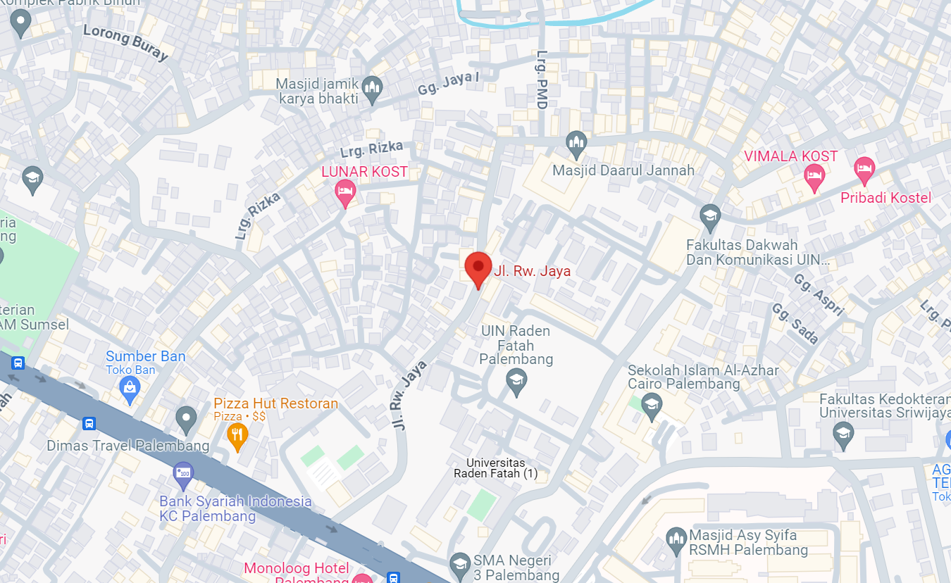

Gambar 1. 1 Denah Lokasi Kantor Pusat CV Jevera Palembang

Denah lokasi kantor cabang CV Jevera diperlihatkan pada Gambar 1.2 yang dapat diakses melalui link <https://maps.app.goo.gl/W4XccfZnEfmMPP5S7>.

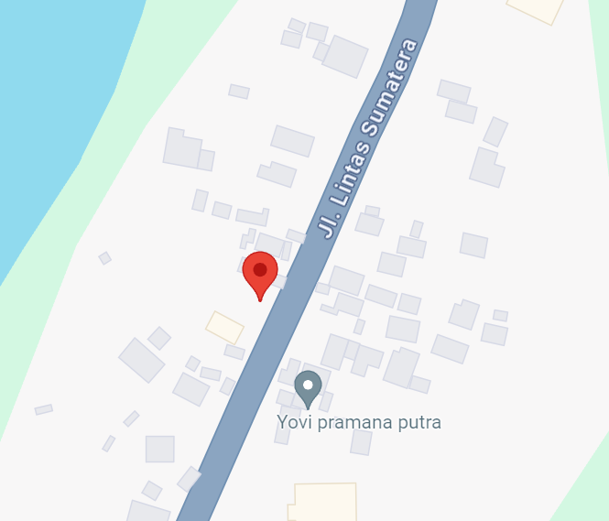

Gambar 1. 2 Denah Lokasi Kerja Praktik CV Jevera Lahat

### Visi Misi

CV Jevera mempunyai visi yakni menjadi perusahaan ekspedisi batubara terdepan yang dikenal secara internasional dan dipercaya untuk memberikan solusi logistik terbaik, dan berkomitmen pada keberlanjutan lingkungan. Dalam menjalankan aktivitasnya, adapun misi dari CV Jevera yakni, menyediakan layanan ekspedisi batubara yang unggul dan terpercaya, meningkatkan kualitas sumber daya manusia melalui pelatihan bagi karyawan, memperkuat hubungan kemitraan dengan vendor dan mitra bisnis, menjaga kualitas dan keamanan produk.

### Struktur Organisasi

Adapun struktur dengan tim pemimpin dan anggota berperan penting dalam mengelola dan menjalankan kerangka operasional CV Jevera. Setiap individu bertanggung jawab dalam mengarahkan dan mengawasi berbagai aspek kegiatan perusahaan, memberikan kontribusi yang signifikan terhadap kesuksesan dan pertumbuhan CV Jevera. Gambaran singkat tentang keahlian dan kontribusi unik masing-masing anggota tim CV Jevera dapat dilihat pada Gambar 1.3.

Direktur Utama

Manager Operasional

Konsultan Pajak

Staff Akuntan

Koordinator Sopir

Gambar 1. 3 Struktur Organisasi CV Jevera

Sumber : Data dari Buku Kepegawaian

### Tugas dan Wewenang

Tugas dan wewenang suatu perusahaan diperlukan untuk menguraikan tanggung jawab dari masing-masing bagian perusahaan. Berikut deskripsi tugas dan wewenang pekerjaan di perusahaan CV Jevera :

1. Direktur
2. Pengambilan keputusan dalam menetapkan sasaran perusahaan dan kebijakan tertinggi perusahaan.
3. Bertanggung jawab dalam memimpin dan menjalankan perusahaan.
4. Bertanggung jawab atas kerugian dan keuntungan yang dialami perusahaan
5. Membangun hubungan dengan investor dan mitra bisnis
6. Manager Operasional
7. Mengelola dan memastikan kelancaran operasi perusahaan baik produksi dan distribusi.
8. Mengawasi kinerja karyawan.
9. Menyusun dan mengelola laporan anggaran operasional.
10. Konsultan Pajak
11. Memberikan nasihat pajak kepada perusahaan.
12. Membantu perusahaan dalam menyiapkan laporan pajak.
13. Mewakili perusahaan dalam pemeriksanaan pajak dan negosisasi dengan otoritas pajak.
14. Staff Akuntan
15. Mencatatan transaksi keuangan
16. Menyusun dan mengelola laporan buku besar
17. Memproses pembayaran dan penerimaan
18. Koordinator Sopir
19. Mengatur dan menetapkan jadwal dan rute pengiriman
20. Memastikan kelancaran pengiriman barang
21. Mengawasi kinerja sopir

Dari tugas dan wewenang yang ada tiap posisi atau jabatan tentunya memiliki kepentingannya masing-masing.

## Tujuan dan Manfaat Kerja Praktik

Tujuan melakukan kerja praktik adalah untuk membuat aplikasi pencatatan arus uang kas berbasis website yang akan digunakan oleh CV Jevera:

1. Memberikan kesempatan kepada mahasiswa untuk mengaplikasikan pengetahuan teoritis yang diperoleh selama studi di dunia nyata dan mengembangkan keterampilan praktis yang relevan dengan bidang studi, seperti keterampilan kerja tim, komunikasi, pemecahan masalah, dan keterampilan khusus dalam pembuatan Aplikasi Pencatatan Arus Kas Berbasis Website pada CV Jevera.
2. Memberikan wawasan langsung tentang dunia kerja seperti budaya perusahaan, tata nilai, dan norma-norma yang berlaku di industri tertentu.

Berikut adalah beberapa manfaat yang dapat diperoleh dari pelaksanaan kerja praktik:

1. Mempermudah perusahaan dalam melakukan pendataan pemasukan, pengeluaran serta adjektiva.
2. Mengelola, dan mencatat *delivery order*.
3. Mengurangi resiko kesalahan dalam pemasukan dan pengurangan data.
4. Menyediakan buku besar.

## Ruang Lingkup

Sehubungan dengan masalah yang ada, maka penulis membuat aplikasi pencatatan arus uang kas berbasis website agar memudahkan admin dalam mengelola keuangan. Ruang lingkup program aplikasi ini meliputi:

1. Aplikasi dibuat berbasis web.
2. Aplikasi dibuat menggunakan *framework PHP* yaitu *Laravel.*
3. Aplikasi dapat melakukan pemasukan dan pengeluaran kas.
4. Aplikasi berisi data-data yang diperlukan dalam pencatatannya seperti data akun, data kontak, data mobil, dan data rute.
5. Aplikasi berisi pencatatan arus uang kas berupa transaksi pemasukan dan pengeluaran, adjektiva serta *delivery order*.
6. Aplikasi dapat menambah, menghapus, mengubah, menampilkan data pada akun, kontak, mobil, rute, pengeluaran, pemasukan, adjektiva dan *delivery order.*
7. Aplikasi dapat mencetak *journal voucher* untuk transaksi pada data pemasukan dan pengeluaran.
8. Aplikasi dapat mencetak laporan berupa PDF dan Excel.
9. Staf admin dapat melakukan proses *input*, *update*, *delete* data pada akun, kontak, mobil, rute, pengeluaran, pemasukan, *delivery order*.

## Metodologi

Dalam pembuatan aplikasi pada kerja praktik ini, penulis menggunakan metode *iterative*. Metode *iterative* adalah metode yang setiap tahapan atau fase pengembangannya dilaksanakan secara berulang-ulang hingga mencapai hasil yang diinginkan. Metode ini memungkinkan revisi dan penyesuaian di setiap tahap menghasilkan aplikasi yang fleksibel dan adaptif terhadap perubahan kebutuhan.

Adapun beberapa tahapan di dalam metode *iterative* sebagai berikut:

1. Tahap Perencanaan Sistem

Tahap ini merupakan awal dari pengembangan aplikasi, tujuannya untuk merencanakan keseluruhan proyek dengan matang. Dengan cara identifikasi kebutuhan perusahaan dan tujuan aplikasi dengan cara memahami apa yang perusahaan inginkan dan apa saja fitur yang mereka butuhkan. Kemudian menentukan ruang lingkup dan batasan proyek, serta membuat rencana jadwal pengembangan.

1. Tahap Analisis Sistem

Pada tahap ini berfokus pada pemahaman tentang kebutuhan dan masalah yang dihadapi perusahaan. Dengan cara mengumpulkan dan menganalisis kebutuhan perusahaan menggunakan teknik pengumpulan data seperti survei, wawancara dan observasi. Hal yang diperlukan lagi yaitu mengidentifikasi proses bisnis yang terlibat, dan membuat dokumen analisis kebutuhan.

1. Tahap Perancangan Sistem

Tahap ini dilakukan dengan merancang struktur dan arsitektur aplikasi berdasarkan pemahaman dari tahap analisis. Hal yang dilakukan di tahap ini, merancang *interface*, menentukan arsitektur sistem, atau platform yang akan digunakan untuk membangun aplikasi. Membuat model desain sistem, yaitu membuat diagram dan prototipe untuk membuat *flow* kerjanya aplikasi.

1. Tahap Pembuatan Sistem

Pada tahap ini mengimplementasi model dari desain yang telah dibuat pada tahap sebelumnya. Dengan cara menerapkan dan menulis kode program untuk membangun aplikasi, menjalankan tes untuk memastikan setiap bagian kode program bekerja dengan benar.

1. Tahap Implementasi Sistem

Pada tahap ini membawa aplikasi ke lingkungan produksi dan menyediakan akses untuk perusahaan gunakan. Melakukan pengujian, memberikan pelatihan kepada staff admin tentang cara menggunakan aplikasi, kemudian meluncurkan aplikasi.

1. Tahap Pemeliharaan Sistem

Untuk tahap ini berfokus pada perbaikan *bug*, pembaruan, dan perbaikan kesalahan yang mungkin muncul setelah aplikasi beroperasi. Dengan memperhatikan masukan dan saran dari perusahaan untuk meningkatkan aplikasi, memperbaiki bug dan menambah fitur baru, serta membantu staff admin yang mengalami masalah dengan aplikasi. Selanjutnya memelihara sistem untuk menjamin kelancaran sistem yang telah dioperasikan.

## Sistematika Penulisan

Laporan ini membahas tentang pencatatan arus kas yang terdiri dari 4 (empat) bab. Dalam laporan ini disajikan pendekatan yang dugunkan untuk melakukan pra-proses, membangun aplikasi, dan menguji aplikasi melalui beberapa percobaan pengujian optimalisasi penggunaan aplikasi.

**BAB 1** **PENDAHULUAN**

Bab ini menjelaskan secara umum berisi paparan mengenai aplikasi pencatatan arus kas berbasis website dengan menggunakan framework PHP yaitu Laravel. Bab ini secara gamblang berisikan paparan isu diantaranya: Pendahuluan, Latar Belakang, Masalah, Tujuan dan Manfaat Kerja Praktik, Ruang Lingkup , Metodologi, dan Sistematika Penulisan

**BAB 2** **PELAKSANAAN KERJA PRAKTIK**

Bab ini memaparkan landasan teori sebagai penguat isi deskripsi, dan uraian pekerjaan yang dilakukan penulis selama sepuluh minggu di tempat kerja praktik.

**BAB 3** **HASIL DAN PEMBAHASAN**

Bab ini berisi pembahasan mengenai kesesuaian ilmu teoritis dan praktis, masalah yang dihadapi penulis selama pelaksanaan kerja praktik serta penjabaran mengenai hasil yang didapat setelah melaksanakan kerja praktik.

**BAB 4 PENUTUP**

Bab ini menjelaskan kesimpulan dan saran untuk laporan kerja praktik dalam pengembangan aplikasi pencatatan arus kas berbasis Website pada CV Jevera.

# PELAKSANAAN KERJA PRAKTIK

Kerja praktik adalah mata kuliah wajib di Univesitas Multi Data Palembang khususnya mahasiswa Informatika. Tujuannya untuk memastikan semua ilmu dan materi selama perkuliahan telah dipahami oleh setiap mahasiswa. Bab ini memaparkan landasan teori sebagai penguat isi deskripsi, dan uraian pekerjaan yang dilakukan penulis selama sepuluh minggu di tempat kerja praktik.

## Tinjauan Pustaka

Tinjauan pustaka bertujuan untuk mendeskripsikan hal yang mendasari pembuatan aplikasi, serta dasar akutansi tentang laporan arus kas. Aplikasi dibuat dengan *framework* PHP yaitu Laravel. Laravel didesain dengan prinsip yang membuat pengembangan aplikasi berbasis web lebih efisine, dinamis dan powerful. Laravel menerapkan konsep arsitektur *Model-View-Controller* (MVC) di bagian *back-end* dengan sangat baik.

### Website

Website adalah Halaman web yang saling berhubungan yang berisi kumpulan informasi berupa teks, gambar, animasi, audio dan video bisa diakses melalui jalur koneksi internet yang dibuat untuk personal, organisasi dan perusahaan. Kumpulan dokumen-dokumen yang sangat banyak yang berada pada komputer server (*webserver*), dimana server tersebar di lima benua termasuk Indonesia, dan terhubung menjadi satu melalui jaringan internet. Website atau situs dapat diartikan sebagai kumpulan halaman-halaman yang digunakan untuk menampilkan informasi teks, gambar diam atau gerak, animasi, suara, dan atau gabungan dari semuanya itu baik yang bersifat statis maupun dinamis yang membentuk satu rangkaian bangunan yang saling terkait dimana masing-masing dihubungkan dengan jaringan-jaringan halaman (hyperlink) (Noviana, 2022).

### XAMPP

XAMPP adalah bagian dari Apache yang kecil dan ringan berisi teknologi pengembangan web paling umum dan disimpan dalam satu paket. Ukurannya yang kecil, dan mudah dipakai menjadi alat yang ideal untuk siswa dalam belajar mengembangkan dan menguji aplikasi dalam PHP dan MySQL (Dvorski, 2007).

### Structured Query Language

SQL atau *Structured Query Language* adalah jenis spesial dari bahasa pemrograman membangun untuk bekerja dengan relational database seperti MySQL, Oracle, Microsoft SQL Server, PostgreSQL, Informix, dan lainnya (Rodriguez, J and Guardo, 2005).

Tabel 2. 1 Perbandingan Impementasi SQL

|  |  |  |
| --- | --- | --- |
| Perbandingan Implementasi SQL | | |
| RDBMS | Keuntungan | Kekurangan |
| Oracle | Serbaguna, stabil, dan aman | TCO berpotensi tinggi |
| MS SQL Server | Stabil dan aman | TCO yang relatif tinggi; hak milik |
| PostgreSQL | Up and coming basis data dengan TCO yang rendah | Belum diterapkan secara luas dalam penggunaan bisnis skala besar |
| Informix | Stabil; memiliki dukungan yang baik tersedia | Umumnya TCO lebih tinggi |
| MySQL | Menawarkan database skenario kasus terbaik dalam banyak hal; TCO rendah, stabilitas tinggi, keamanan tinggi, dan dukungan luar biasa | Tidak semua versi tersedia menawarkan kemampuan MySQL secara lengkap |

### MySQL

MySQL adalah RDBMS yang menawarkan skenario terbaik, dapat berjalan di banyak platform, memiliki TCO yang rendah, dan stabil. MySQL menggait pasar RDBMS karena menawarkan stabilitas, dukungan , dan biaya rendah. Tersedia pada berbagai sistem operasi pada berbagai arsitektur komputer, seperti Linux, Windows 95/98/NT/2000, Solaris, FreeBSD, MacOS, HP-UX, AIX, SCO, SCIIrix, Dec OSF, dan BSDi. MySQL memiliki banyak Application Programming Interface (API) yang memungkinkan pengembang mengakses dan membentuk database melalui program dalam berbagai bahasa. Beberapa tugas MySQL:

1. *Web applications*: Aplikasi web biasanya menampilkan banyak fitur baca dan sedikit fitur tulis. MySQL cepat dan dapat memenuhi tuntunan kecepatan internet.
2. *Enterprise-level applications*: MySQL menawarkan dukungan langsung melalui perusahaan induknya, MySQL AB.
3. *Open-source support*: MySQL AB juga responsif terhadap permintaan fitur. MySQL adalah sumber terbuka, semua orang dapat mengunduh dan memperluas kodenya untuk memnuhi kebutuhan.
4. *Low overhead*: MySQl berjalan dengan nyaman untuk banyak aplikasi pada Intel Pentium-class komputer dengan RAM 32 MB atau kurang.
5. *Available large table size*: Tabel MySQL dapat bertambah besar meskipun terkadang diberi batasan ukuran file pada sistem operasi host. Namun, beberapa arsitektur dapat menampung hingga 8 terabyte per tabel menggunakan MySQL (Rodriguez, J and Guardo, 2005).

### PHP

PHP (akronim dari PHP: Hypertext Preprocessor) adalah bahasa pemrograman yang berfungsi untuk membuat website dinamis maupun aplikasi web. Berbeda dengan HTML yang hanya bisa menampilkan konten statis, PHP bisa berinteraksi dengan database, file, dan folder, sehingga membuat PHP bisa menampilkan konten yang dinamis dari sebuah website (Yuliano, 2017). Untuk dapat berjalan, PHP membutuhkan web server yang bertugas untuk memposes file-file php dan mengirimkan hasil pemrosesan untuk ditampilkan di browswer client.

Dalam pengembangan aplikasi web, terdapat tools atau framework. Framework biasanya berisi beberapa template kode serta penyederhanaan proses pengembangan aplikasi dari yang seharusnya membangun kode pemrograman dari scratch menjadi lebih sederhana dengan menggunakan fitur pada framework. Laravel adalah salah satu framework PHP yang sangat populer dan paling sering digunakan dalam pengembangan apikasi.

### Laravel

Laravel adalah salah satu framework PHP yang cepat dalam pengembangan aplikasi. Artinya Laravel berfokus pada kemudahan pembelajaran bagi developer dan meminimalkan langkah-langkah dalam memulai dan menerbitkan apikasi baru. Interaksi database, autentikasi, antrian, email dan catching semua tugas paling umum untuk membangin aplikasi web menjadi lebih sederhana dengan komponen yang disediakan Laravel. Framework ini tidak gebat dengan sendirinya, karena Laravel menyediakan API yang konsisten dan struktur yang dapat diprediksi di seluruh framework (Stauffer, 2019).

#### Route

Routing atau pengaturan rute apakah sebuah permintaan dari pengguna melalui pengetikan halaman akan diteruskan ke View atau Controller tertentu. Laravel menggunakan MVC sebagai design pattern dari frameworknya. Dalam hal ini MVC tersedia Model, View, dan Controller. Model berisi struktur data termausk dengan database yang dipergunakan dalam project, contohnya record dari tabel seperti data mobil. View akan berfungsi untuk mengatur tampilan yang akan diperlihatkan di layar pengguna pada saat sebuah halamn web diakses, contohnya tampilan halaman login dengan set HTML, CSS, dan JavaScript. Controller berisi logic atau bagian program yang mengatur akses ke database ataupun berbagai fungsi pemrograman lainnya (Wahyudi, 2019).

Route dan Routing berperan sebagai pengubung antara user dengan keseluruhan framework. Setiap alamat web yang diketik di web browser akan melewati route terlebih dahulu. Route-lah yang menentukan ke mana proses akan dibawa, apakah ke Controller atau ke View. Route jg bisa dikembalikan langsung ke user (tanpa melewati view maupun controller).

Alamat <http://localhost:8000> adalah kode program yang ada di dalam file routes/web.php. Di dalam folder route terdapat 3 file lain, yakni, api.php, channels.php dan console.php. File routes/api dipakai untuk membuat route API (Application Programming Interface). API digunakan jika Laravel digabungkan dengan front-end JavaScript seperti React atau untuk interface aplikasi android. Secara sederhan, penulisan route Laravel mengikuti format berikut:

Route::<jenis method>(<alamat url>, <proses yang dijalankan>) (Pratama, 2022)

#### Controller

Dalam pola MVC, *controller* adalah kelas yang mengatur logika satu atau lebih rute secara bersamaan di satu tempat. *Controller* lebih menjurus ke pengelompokan rute yang serupa atau sama, terutama jika aplikasi terstruktur dengan format tradisional seperti CRUD *(Create, Read, Update, Delete).* Dalam hal ini, *controller* mungkin menangani semua tindakan yang dapat dilakukan pada sumber daya tertentu. Tugas utama controller adalah menangkap maksud permintaan HTTP dan menyebarkannya ke seluruh aplikasi (Stauffer, 2019).

#### Migrations

Migrations adalah fungsi pada laravel yang berguna untuk membuat, memodifikasi, dan menghapus suatu tabel atau relasi antar tabel. Dengan menggunakan migrations, ini dapat menjaga kekonsistenan struktur database, tabel dan kolomnya (Nugraha, 2014).

#### Views

Views adalah bagian Laravel yang berguna untuk mengatur interface website agar pengguna dapat berinteraksi dengan aplikasi yang dibuat (Rahardian & William Pratama Wenas, 2022).

### CSS *(Cascading Style Sheet)*

*Cascading Style Sheet* (CSS) merupakan salah satu kode pemrograman yang bertujuan untuk menghias dan mengatur gaya tampilan atau layout halaman web agar lebih elegan dan menarik. CSS adalah sebuah dokumen yang berdiri sendiri dan dapat dimasukkan dalam kode HTML atau sekedar menjadi rujukan oleh HTML dalam pendefinisian style. Ada banyak hal yang dapat di lakukan menggunakan CSS dibandingkan dengan bahasa pemrograman inti seperti HTML dan PHP. Ketika menggunakan CSS, dapat mengatur warna teks, jenis font, baris antar paragraf, ukuran kolom, dan jenis background yang dipakai (Lewenusa, 2020). Tidak hanya itu CSS juga bisa untuk mendesain layout, variasi tampilan di berbagai perangkat yang berbeda, dan berbagai efek yang dipakai didalam website. CSS sangat mudah dipelajari, tapi juga powerful karena dapat mengontrol penyajian tampilan dari dokumen HTML. Mulai dari yang sederhana sampai kompleks. Tidak heran jika saat ini CSS hampir dipakai di berbagai website untuk dikombinasikan dengan HTML maupun PHP.

### JavaScript

JavaScript adalah bahasa yang penting karena merupakan bahasa browser web. Kaitannya dengan browser menjadikannya salah satu bahasa pemrograman paling populer di dunia. JavaScript memiliki ide bahasa yang bagus mencakup fungsi, pengetikan longgar, objek dinamis, dan notasi literal objek yang ekspresif. Kelemahannya adalah model pemrograman berdasarkan variabel global.

Meskipun JavaScript diketik secara longgar, hal ini tidak berarti pengetikan yang kuat menghilangkan kebutuhan akan pengujian. Pengetikan longgar membebaskan programmer dari hierarki kelas yang rumit dan sistem tipe. Notasi literal objek JavaScript sangat kuat dan menginspirasi JSON, format pertukaran data yang populer (Crockford, 2008).

### Use Case Diagram

Dalam pemrograman berbasis OOP, untuk mendeskripsikan sistem dapat dilakukan dengan menggunakan diagram UML. Diagram ini terdiri dari 13 jenis diagram yaitu *activity, class, communication, component, composite structure, deployment, interaction overview, object, package, squence, state machine, timing* dan *use cas*e*. Use case* merupakan deskripsi fungsi dari sebuah sistem dari perspektif atau sudut pandang para pengguna sistem. *Use case* bekerja dengan menggunakan scenario yang merupakan deskripsi dari urutan atau langkah-langkah yang menjelaskan apa yang dilakukan oleh user terhadap sistem maupun sebaliknya (Setiyani, 2021). Adapun simbol-simbol dalam *use case* diagram dapat dilihat di Tabel 2.2.

Tabel 2. 2 Simbol-simbol pada Use case Diagram

|  |  |
| --- | --- |
| **Simbol** | **Deskripsi** |
| Use Case | Fungsionalitas yang disediakan sistem adalah unit atau aktor untuk saling bertukar pesan |
| Aktor / actor  nama aktor | Orang, sistem atau proses yang berinteraksi dengan sistem informasi, dinyatakan menggunakan kata benda di awal frase nama aktor. |
| Asosiasi / Asssociation | Komunikasi antara aktor dan usecase, keduanya saling berinteraksi. |
| Ekstensi / Extend  <<extend>> | Relasi antar use case, dimana use case dapat berdiri sendiri walau tanpa use case tambahan, sama dengan prinsip inheritance. |
| Generalisasi / Generalization | Hubungan generalisasi dan spesialisasi (umum – khusus) antara dua buah use case. |
| Include  <<include>> | Relasi tambahan use case, dimana use case yang ditambahkan memerlukan use case untuk menjalankan fungsinya, atau sebagai syarat dijalankan use case ini. |

### Entity Relationship Diagram

ER adalah salah satu alat desain basis data logis yang paling dikenal. Di dalam komunitas database, pendekatan ini dianggap sebagai cara yang alami dan mudah dimengerti untuk mengonseptualisasikan struktur database. Klaim yang sering diajukan adalah bahwa pendekatan ini sederhana dan dapat dipahami oleh non-spesialis, mudah untuk dikonseptualisasikan, dan konstruksi dasarnya (entitas dan hubungan) sangat intuitif, sehingga memberikan cara yang alami untuk merepresentasikan kebutuhan informasi pengguna. Model ini menggambarkan dunia dalam bentuk entitas dan atribut, yang dianggap paling sesuai untuk pengguna akhir yang belum terbiasa dengan komputer (Bagui & Earp, 2011). Simbol-simbol pada *Entity Relationship Diagram* (ERD) akan dijelaskan pada Tabel 2.3.

Tabel 2. 3 Simbol-simbol pada Entity Relationship Diagram

|  |  |
| --- | --- |
| Simbol | Deskripsi |
| Entitas / Entity  nama_entitas | Entitas merupakan data inti yang disimpan pada tabel basis data, penamaan entitas lebih ke kata benda dan belum merupakan nama tabel |
| Atribut | Field atau kolom data yang dibutuhkan disimpan dalam suatu entitas |
| Atribut kunci primer | Field atau kolom data yang butuh disimpan dalam entitas dan digunakan sebagai kunci akses record, biasa berupa id. Dapat lebih dari satu kolom kunci primer dalam satu entitas, asalkan tiap kunci memiliki kode unik. |
| Atribut multinilai / multivalue | Field atau kolom data yang butuh disimpan dalam entitas yang memiliki nilai lebih dari satu. |
| Relasi  nama_relasi | Relasi yang menghubungkan antar entitas, biasanya diawali dengan kata kerja |
| Asosiasi / Association  N | Penghubung antar relasi dan entitas, yang keduanya memiliki multiplicity kemungkinan jumlah pemakaian. |

ERD memiliki hubungan binary (satu relasi menghubungkan dua buah entitas). Beberapa metode perancangan hubungan relasi ternary (satu relasi menghubungkna tiga buah relasi) atau N-ary.

### Arus Kas

Menurut Sofyan Syafari Harahap dikutip oleh Maruta Heru, arus kas adalah suatu laporan yang memberikan informasi yang relevan tentangpenerimaan dan pengeluaran suatu pembukuan pada suatu periode tertentu dengan mengklasifikasikan transaksi pada kegiatan operasional, pembiayaan dan investasi (Maruta, 2017).

Dikutip oleh Setyo Budi Hartono dan Ahmad Fika Shauqy, Ikatan Akuntansi Indonesia tahun 2015 mendefinisikan arus kas ke dalam bentuk uang atau yang bersifat *liquid* yang asuk dan keluar pada suatu organisasi. Menurut Harjito dan Martono, menambahkan arus kas sebagai sumber keuangan yang didapatkan oleh organisasi dan arus kas keluar yang merupakan informasi untuk melakukan pembayaran kepada pihak terkait (Hartono, 2020).

## Analisis Kebutuhan

Analisis kebutuhan ini meliputi penjelasan software yang digunakan, analisis kebutuhan pengguna, analisis permasalahan yang dihadapi dan rancangan database. Adapun analisis kebutuhan sistem dalam membangun dan membuat aplikasi, yaitu analisis fungsional dan non fungsional (Efi Agustina, 2021).

1. Analisis Fungsional: analisis kebutuhan fungsional adalah jenis kebutuhan yang berisi proses-proses yang dilakukan oleh sistem dan informasi yang dihasilkan sistem. Proses dan informasi yang dihasilkan adalah:
2. Admin dapat membuat data akun, data rute, data mobil, dan data kontak
3. Admin dapat membuat pencatatan laporan seperti pemasukan, pengeluaran, *delivery order*, dan adjetiva
4. Admin dapat mencetak laporan menjadi bentuk excel dan pdf
5. Admin dapat mencetak *journal voucher* untuk tiap pemasukan dan pengeluaran
6. Non-Fungsional: perangkat yang diperlukan dalam pembuatan sistem dan pemrosesan data dari sistem yang diusulkan adalah:
7. Perangkat Lunak: Microsoft Windows sebagai sistem operasi, Visual Studio Code (VSCode) untuk bahasa pemrograman, MySQl sebagai program DBMS, MS Offfice sebagai wadah untuk mencetak pencatatan dan laporan.
8. Perangkat Keras: Monitor, Keyboard, Mouse, Laptop,

### Kebutuhan Software

Dalam pengembangan aplikasi yang dibuat dibutuhkan beberapa software dalam menjalankannya. Aplikasi Pencatatan Arus Kas Berbasis Website Pada CV Jevera dikembangkan menggunakan Laravel di *Visual Studio Code* (VSCode) Berikut adalah beberapa kebutuhan perangkat lunak yang digunakan:

1. *Visual Studio Code* (VSCode)

VSCode adalah perangkat lunak penyunting kode-sumber buatan Microsoft untuk Linux, macOS, dan Windows. Dalam pengembangan aplikasi website menggunakan Laravel, Visual Studio Code menyediakan fitur seperti penyorotan sintaksis, penyelesaian kode, kutipan kode, merefaktor kode, pengawakutuan, dan Git. Kelebihannya mendukung cross platform, tidak berbayar, performa cepat, menyediakan dukungan arsitektur hebat, mendukung berbagai bahasa pemrograman (Santi, 2023).

1. Laravel

Laravel merupakan framework PHP dengan ciri *open source*. Dengan desain *Model-View-Controller* (MVC) yang dipakai dalam membangun aplikasi website. Laravel menyediakan solusi untuk berbagai tugas dalam pengembangan web seperti routing, pengaturan database, otentikasi pengguna, dan lain-lain (Stauffer, 2019).

1. PHP

PHP *(Hypertext Preprocessor)* adalah bahasa pemrograman untuk membuat situs web dinamis. PHP populer karena mudah dipelajari dan bisa digunakan dengan berbagai database. Ada banyak kerangka kerja yang dapat membantu pengembangan, seperti *Laravel* dan *CodeIgniter*. PHP dapat menyembunyikan kode dalam file HTML, dan lebih dari 78% situs web menggunakan PHP, termasuk Facebook, Wikipedia, *WordPress*, dan lainnya (Biznet, n.d.).

1. *Composer*

*Composer* adalah alat manajemen dependensi untuk PHP. Secara mendasar, peran utama Composer dalam kerangka kerja Laravel adalah mengelola dependensi dari dependensi proyek kita. Misalnya, jika salah satu perpustakaan yang kita gunakan dalam proyek kita bergantung pada tiga perpustakaan lainnya dan ada kebutuhan untuk mengupgrade semua perpustakaan tersebut, maka tidak perlu mencari dan mengupdate file secara manual (Armel, 2014).

1. Database Management System (DBMS)

Sebuah sistem manajemen basis data objek-relasional (ORDBMS) mendukung struktur dan hubungan kompleks dari model data di atas sehingga seseorang dapat melakukan kueri pada basis data secara semantik dan mengambil objek dari basis data dengan mempertahankan strukturnya. Selain struktur, ORDBMS biasanya mendukung kemampuan untuk menangkap perilaku objek sebagai metode. Menangkap logika bisnis kompleks sebagai metode di dalam basis data memungkinkan aplikasi untuk mengambil dan mengambil objek dengan lebih bermakna dan efisien (Muralidhar Subramanian, 1999).

### Kebutuhan User

Dalam pengembangan aplikasi pencatatan arus kas ini, pengguna membutuhkan sebuah kemudahan dalam menginput data, automatisasi perhitungan, kustomisasi laporan,keamanan data, serta ketersediaan dan kinerja.

1. Kemudahan input data

Pengguna membutuhkan aplikasi yang memudahkan mereka dalam memasukkan data yang cepat, dikarenakan ada jumlah data yang besar dan banyak jumlah angka yang terlibat. Interface didesain agar intuitif dan memungkunkan pengguna memasukkan data secara efisien tanpa kesalahan.

1. Automatisasi Perhitungan

Jumlah data yang besar tentunya sulit untuk pengguna ketika ingin menghitung dan mengelola keuangan. Otomatisasi perhitungan seperti total arus kas, dan laporan keuangan akan sangat menghemat waktu dan mengurangi risiko kesalahan.

1. Kustomisasi Laporan

Pengguna memiliki kebutuhan yang berbeda dalam hal laporan. Aplikasi menyediakan opsi untuk menyesuaikan format dan akun laporan sesuai dengan kebutuhan spesifik pengguna.

1. Keamanan Data

Data yang disimpan adalah data keuangan yang sensitif, maka keamanan data menjadi kebutuhan penting.

1. Ketersediaan dan Kinerja

Aplikasi dapat diakses dengan mudah dan memiliki kinerja yang baik. Dan tentunya ketersediaan aplikasi harus fleksibel atau dapat diakses kapan pun dan dimana pun.

## Deskripsi Pekerjaan

Pelaksanaan kerja praktik dimulai dari tanggal 19 Februari 2024 sampai selesai dengan total durasi 216 jam. Jadwal pelaksanaan kegiatan kerja praktik adalah setiap hari Senin sampai Jumat dapat dilihat pada Tabel 2.4.

Tabel 2. 4 Jadwal Kerja Praktik

|  |  |  |
| --- | --- | --- |
| **Hari Pelaksanaan**  **Kerja Praktik** | **Vincent**  **(2125250004)** | **Rafael Lois Widyakusuma**  **(2125250092)** |
| Senin | 12:00 – 16:00 | 16:00 – 20:00 |
| Selasa | 15:00 – 19:00 | 15:00 – 19:00 |
| Rabu | 12:00 – 16:00 | 16:00 – 20:00 |
| Kamis | 12:00 – 16:00 | 16:00 – 20:00 |
| Jumat | 11:00 – 13:00 | 16:00 – 18:00 |

Pada minggu pertama pelaksanaan kerja praktik di CV Jevera tanggal 19 Februari 2024 sampai 23 Februari 2024 di hari pertama dilakukan pengenalan lingkungan kerja praktik oleh penyelia, Bapak David. Pada hari selanjutnya dilakukan wawancara dengan penyelia mengenai bidang usaha CV Jevera dan menganalisis masalah yang ada pada CV Jevera. Pada minggu ini semua kegiatan berjalan sesuai dengan KAKP.

Minggu kedua pelaksanaan kerja praktik di CV Jevera tanggal 26 Februari 2024 sampai 1 Maret 2024. Kegiatan yang dilakukan adalah berdiskusi kebutuhan fitur aplikasi dengan penyelia setelah menganalisis masalah yang sebelumnya sudah dijelaskan. Pada hari selanjutnya melakukan observasi dan analisis mengenai mengatur arus kas dan membuat laporan tentang CV Jevera. Hari berikutnya mengumpulkan data yang dibutuhkan untuk mengembangkan aplikasi. Serta membuat fitur apa saja yang akan dibuat, dan menyusun ERD untuk persiapan database PostgreSQL pada minggu ini semua kegiatan berjalan sesuai dengan KAKP.

Minggu ketiga kerja praktik dilaksanakan dari tanggal 4 Maret 2024 sampai 8 Maret 2024. Kegiatan yang dilakukan adalah melakukan instalasi framework laravel dan mengintalasi Postrgre SQL. Hari berikutnya menyusun laporan kerangka acuan kerja praktik. Pada minggu ini berjalan sesuai KAKP.

Minggu keempat kerja praktik dilaksanakan dari tanggal 11 Maret 2024 sampai 15 Maret 2024. Kegiatan yang dilakukan adalah masih menyusun KAKP dan merancang database dan merancang tampilan aplikasi. Hari berikutnya, berdiskusi dengan penyelia terkait interface yang sudah dirancang. Pada minggu ini berjalan sesuai KAKP.

Pelaksanaan kerja praktik minggu kelima dilaksanakan dari tanggal 18 Maret 2024 sampai 22 Maret 2024. Kegiatan yang dilakukan adalah mengimplementasikan rancangan ke dalam kode program. Mengembangkan tampilan login, dashboard, data master, pencatatan, dan pelaporan. Berdiskusi dengan penyelia tentang tampilan yang dibuat, kemudian revisi warna aplikasi. Kegiatan berjalan sesuai KAKP.

Minggu keenam kerja praktik dilaksanakan dari tanggal 25 Maret 2024 sampai 29 Maret 2024. Kegiatan yang dilakukan merancang aplikasi dalam kode program, yaitu mengembangkan fitur pada halaman data master. Pada minggu berjalan sesuai KAKP

Minggu ketujuh kerja praktik dilaksanakan dari tanggal 1 April 2024 sampai 5 April 2024. Kegiatan yang dilakukan masih mengembangkan tampilan aplikasi serta memperbaiki error. Pada minggu ini beberapa hari tidak berjalan sesuai KAKP.

Minggu kedelapan kerja praktik dilaksanakan dari tanggal 8 April 2024 sampai 12 April 2024. Mengembangkan fitur export serta penyempurnaan fitur dan mulai membuat laporan kerja praktik. Pada minggu ini beberapa hari tidak berjalan sesuai KAKP karena adanya libur Idul Fitri dan cuti bersama.

Pada minggu kesembilan pada tanggal 15 April 2024 sampai 19 April 2024 melakukan hosting website, dan memperbaiki bug ketika dilakukan testing penggunaan aplikasi oleh penyelia. Serta membuat laporan Bab 1dan Bab 2. Kegiatan tidak berjalan sesuai KAKP.

Minggu kesepuluh pada tanggal 22 April 2024 sampai 26 April 2024 kegiatan yang dilakukan merevisi laporan akhir Bab 1 dan Bab 2, dan memperbaiki aplikasi web karena adanya saran dari penyelia. Dan aplikasi telah digunakan sehingga ada beberapa koreksi dari user.

Pelaksanaan kerja praktik minggu kesebelas dilaksanakan pada tanggal 29 April 2024 sampai 3 Mei 2024. Kegiatan yang dilakukan adalah menyelesaikan laporan akhir kerja praktik Bab 3 dan Bab 4, serta revisi akhir aplikasi website, sehingga tidak berjalan sesuai dengan KAKP.

Pelaksanaan kerja praktik minggu keduabelas dilaksanakan pada tanggal 6 Mei 2024 sampai 10 Mei 2024. Kegiatan yang dilakukan adalah merevisi dan menyelesaikan laporan akhir kerja praktik Bab 3 dan Bab 4. Kegiatan tidak berjalan sesuai dengan KAKP karena melebihi waktu mingguan yang diperkirakan.

## Kesesuaian Ilmu Teoritis dan Praktis

Selama melaksanakan kerja praktik di CV Jevera, penulis mendapatkan kesesuaian ilmu teoritis dan praktis yaitu:

1. Telah diajarkan langkah – langkah pembuatan laporan pada mata kuliah Bahasa Indonesia.
2. Dasar-dasar dari bahasa pemrograman *website laravel* telah diajarkan di lingkungan akademik, sehingga mempermudah dalam pembuatan Aplikasi Pencatatan Arus Kas pada CV Jevera.
3. Pada mata kuliah Pemrograman Web dan Basis Data yang diajarkan di lingkungan akademik, yaitu dengan menggunakan *Microsoft SQL Server* dapat mempermudah penulis dalam pembuatan *database* aplikasi dari CV Jevera.
4. Dalam membuat Use Case Diagram diajarkan pada mata kuliah Rekayasa Perangkat Lunak
5. Dalam menghubungkan relasi antartabel pada *database* aplikasi ini, diterapkan teori akademis dari mata kuliah Basis Data yang telah diajarkan.
6. Dalam menysuun laporan akhir kerja praktik ini diterapkan teori pada mata kuliah Metode Penelitian Ilmiah yang sedang diajarkan.

## Kendala Kerja Praktik

Selama pelaksanaan kerja praktik tidak semuanya berjalan sesuai dengan harapan, terdapat kendala atau hambatan yang harus dihadapi, yaitu:

* + - 1. Kesulitan menemui penyelia yang memiliki kesibukan dalam pekerjaannya.
      2. Kesulitan menuju tempat kerja praktik yang berada di luar Palembang.
      3. Kesulitan dalam manajemen waktu pengerjaan kerja praktik dengan jadwal kuliah serta tugas matakuliah yang lain.

# HASIL DAN PEMBAHASAN

Hasil pengerjaan kerja praktik akan dijabarkan pada Bab ini. Mulai dari perancangan awal yaitu metode apa yang digunakan, kemudian membuat alur kerja aplikasi menggunakan *Use Case Diagram*, dan fitur yang dipakai apa saja yang dijelaskan pada *Entity Relationship Diagram*. Selain itu, bab ini memaparkan hasil yang telah dicapai, seperti tampilan aplikasi, proses pengujian, dan kuesioner untuk melihat tingkat kepuasan pengguna terhadap aplikasi JeveraFintech.

## Perancangan Sistem

Kebutuhan pengguna tentunya menjadi acuan ketika membangun website pencatatan arus kas. Terdapat data-data yang diperlukan atau disebut data master dalam sistem ini, seperti data akun, data kontak, data mobil, dan data rute. Data master ini adalah kunci untuk melakukan aktivitas dalam sistem berisi pemasukan, pengeluaran, *delivery order*, adjektiva. Adapun akhirnya di cetak kedalam journal voucher serta adanya laporan arus kas yang dapat dicetak dalam bentuk PDF dan Excel.

### Penerapan Metode Iteratif

Tentunya diperlukan kerangka kerja untuk pengembangan aplikasi, disebut juga SDLC *(System Development Life Cycle)*. SDLC atau siklus hidup pengembangan sistem adalah proses umum dari awal hingga akhir dalam

pengembangan, penerapan, dan penghapusan sistem informasi melalui serangkaianlangkah-langkah dari inisiasi, analisis, desain, implementasi, dan pemeliharaan hingga pembuangan. Ada banyak model dan metodologi SDLC yang berbeda, tetapi umumnya setiap model terdiri dari serangkaian langkah atau fase yang telah ditentukan. Untuk setiap model SDLC yang digunakan, keamanan informasi harus diintegrasikan ke dalam SDLC untuk memastikan perlindungan yang sesuai untuk informasi yang akan disampaikan, diproses, dan disimpan oleh sistem tersebut. Menerapkan proses manajemen risiko pada pengembangan sistem memungkinkan organisasi untuk menyeimbangkan persyaratan perlindungan informasi dan aset agensi dengan biaya kontrol keamanan dan strategi mitigasi selama SDLC. Proses manajemen risiko mengidentifikasi aset dan operasi kritis, serta kerentanan sistemik di seluruh organisasi. Risiko sering dibagi di seluruh organisasi dan tidak spesifik untuk arsitektur sistem tertentu (Radack, 2002).

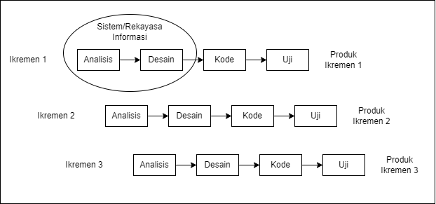Model inkremental akan menghasilkan versi-versi perangkat lunak yang sudah mengalami penambahan fungsi untuk setiap pertambahannya. Model inkremen dapat dilihat pada Gambar 3.1.

Gambar 3. 1 Model Inkremen

Model iteratif merupakan gabungan dari model waterfall dan model prototipe. Model ini cocok digunakan pengembang dengan turnover staf yang tinggi. Artinya metode inkremental cocok digunakan ketika staf memliki pergantian (*turnover*) yang tinggi sehingga tidak dapat terus ikut pengembangan perangkat lunak. Dalam pengembangannya, sebanyak tiga ikremen dibuat dikarenakan adanya permintaan perubahaan tampilan desain aplikasi atau kekurangan fungsionalitas pada fitur.

### Use Case Diagram

Use case diagram dari website pencatatan arus kas di CV Jevera terdapat pada Gambar 3.2.

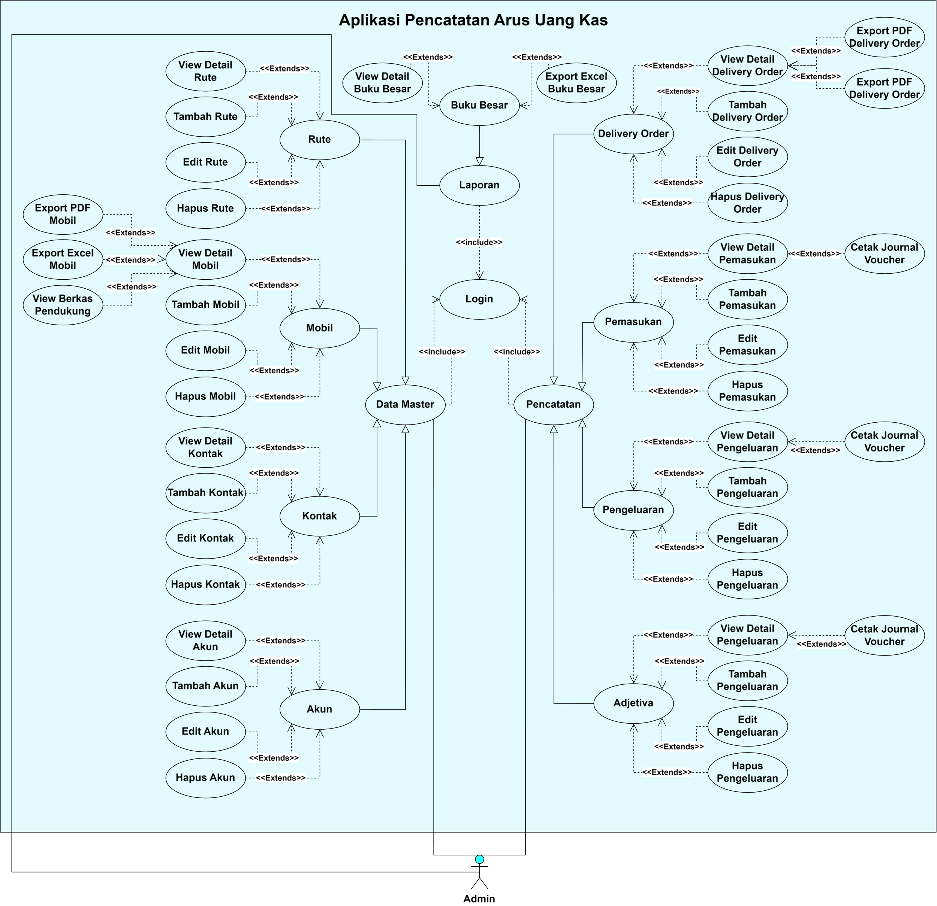

Gambar 3. 2 Use Case Diagram dari Website

Pada Gambar 3.2 terdapat satu actor, yaitu admin. Admin bisa melakukan login, menambah fitur akun, rute, mobil, dan lainnya. Bisa memasukkan penambahan dan pengurangan data, membuat laporan arus kas. Secara garis besar, admin memiliki semua akses atas sistem ini.

### Entity Relationship Diagram (ERD)

Sebelum mengembangkan aplikasi perlu untuk mengidentifikasi atau memodelkan entitas, dan atribut yang akan saling terhubung dalam database. Atau ERD ini untuk merancang basis data dan membantu dalam normalisasi. Dapat dilihat pada Gambar 3.3.

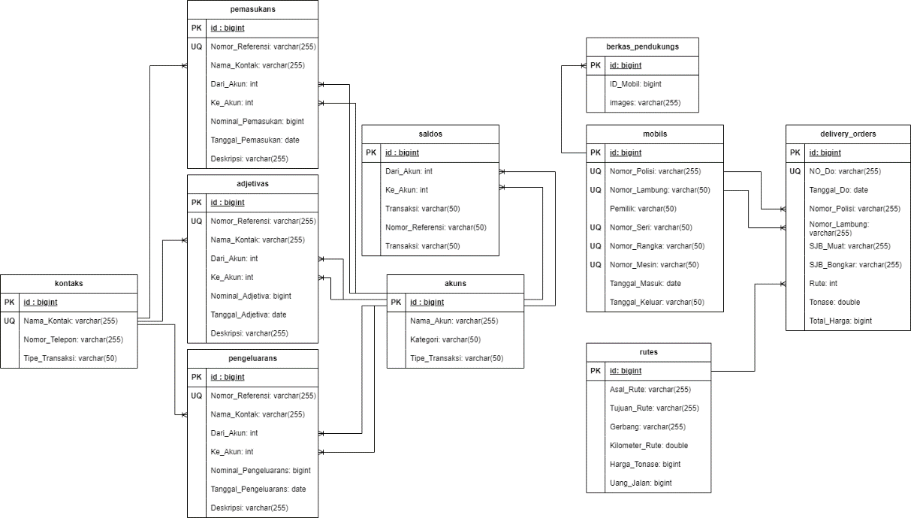

Gambar 3. 3 ERD Website JeveraFintech

Terdapat beberapa entitas untuk memodelkan aplikasi. Kontak, Pengeluaran, Pemasukan, Adjetiva, Akun, Saldo, *Delivery order*, Mobil, Rute. Setiap entitas berperan penting saling berhubungan. Tak lupa atribut tiap entitas diidentifikasi untuk kemudahan membangun aplikasi.

## Hasil Akhir Antar Muka

Aplikasi Pencatatan Keuangan Berbasis Web pada CV Jevera memiliki tampilan antar muka dan fungsionalitas sebagai berikut:

### Halaman Login

Hal pertama ketika memulai aplikasi website menampilkan halaman login dengan posisi input field kosong dan tidak ada pesan error ditunjukkan pada Gambar 3.4.

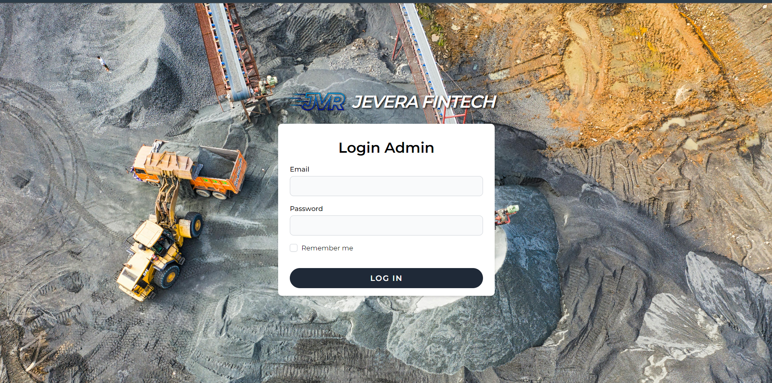

Gambar 3. 4 Halaman Login

Proses login dimulai dengan memasukkan email dan password yang telah terdaftar. Jika salah memasukkan email dan password, situs web mengembalikan pesan error. Tampilan Halaman Login dengan pesan error ditunjukkan pada Gambar 3.5.

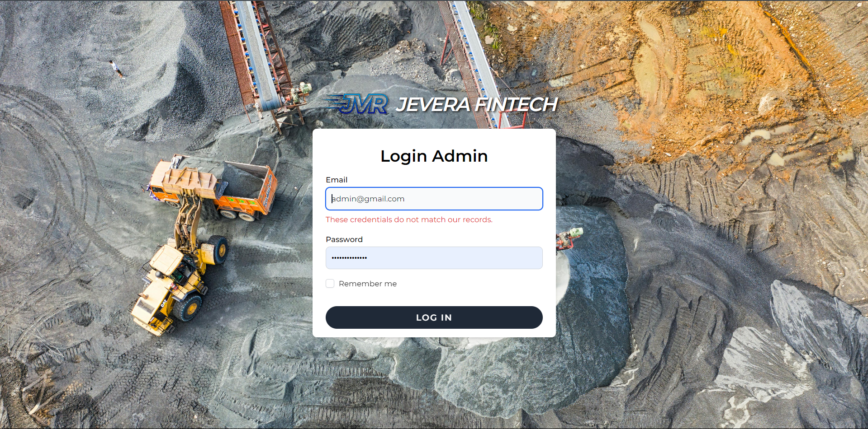

Gambar 3. 5 Halaman Login dengan Pesan Error

Pesan error pada halaman login mengartikan bahwa alamat email dengan password yang dimasukkan tidak sesuai atau salah satunya ada yang salah. Menu *Check box “Remember me”* digunakan untuk menyimpan data login.

### Top Navigation Bar

Komponen tataletak utama aplikasi web ini berada di atas, yaitu top navigation bar. *Navigation Bar* berisi fitur yang ada pada website. Logo berfungsi untuk kebali ke halaman utama atau disebut juga halaman dashboard. Fitur Data Master berisi data-data yang dibutuhkan dalam pengerjaan laporan arus kas. Didalamnya ada data akun, data kontak, data mobil, dan data rute. Fitur selanjutnya pada pencatatan, tempat untuk memasukkan, dan mengeluarkan data. Serta untuk pencatatan *delivery order*, dan adjetiva. Semua pencatatan tentunya direkap dalam satu buku besar yang berada pada fitur Laporan. *Navigation Bar* ditunjukkan pada Gambar 3.6



Gambar 3. 6 Navigation Bar

Menu *drop down* pada nama admin memiliki dua pilihan, yaitu untuk melihat profile user, dan untuk *logout* dari aplikasi web. Ikon sebelah nama admin berfungsi untuk mengubah tampilan halaman seperti *night mode*, dan *day mode*.

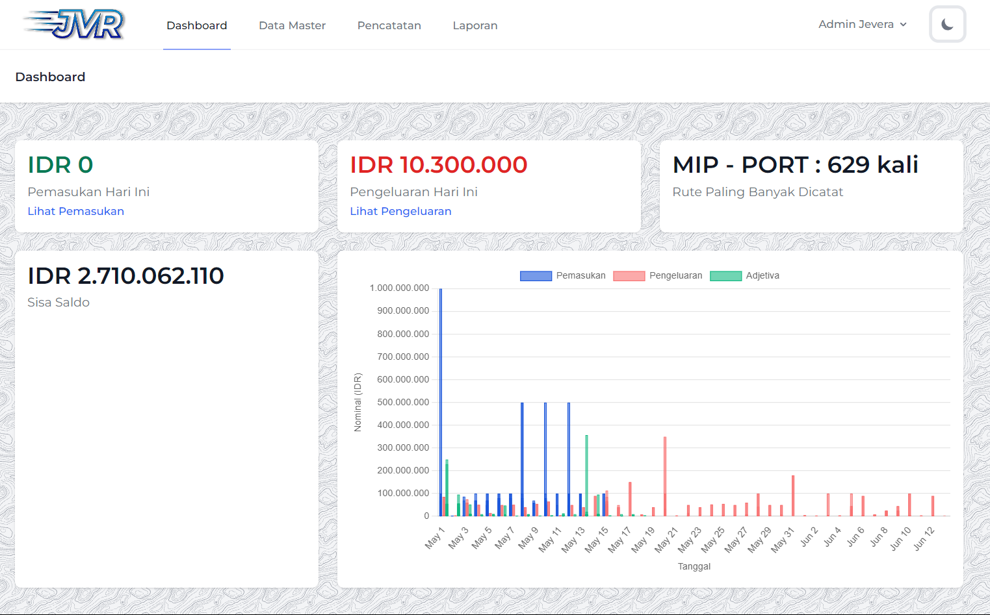

Gambar 3. 7 Tampilan Website Mode Siang

Pada Gambar 3.7 adalah halaman dashboard jika menggunakan mode siang, dengan warna putih membuat halaman tampak lebih mudah dibaca. Mode gelap dibuat agar mengurangi kecerahan layar dan mengurangi ketegangan mata dalam prosesnya dapat dilihat pada Gambar 3.8.

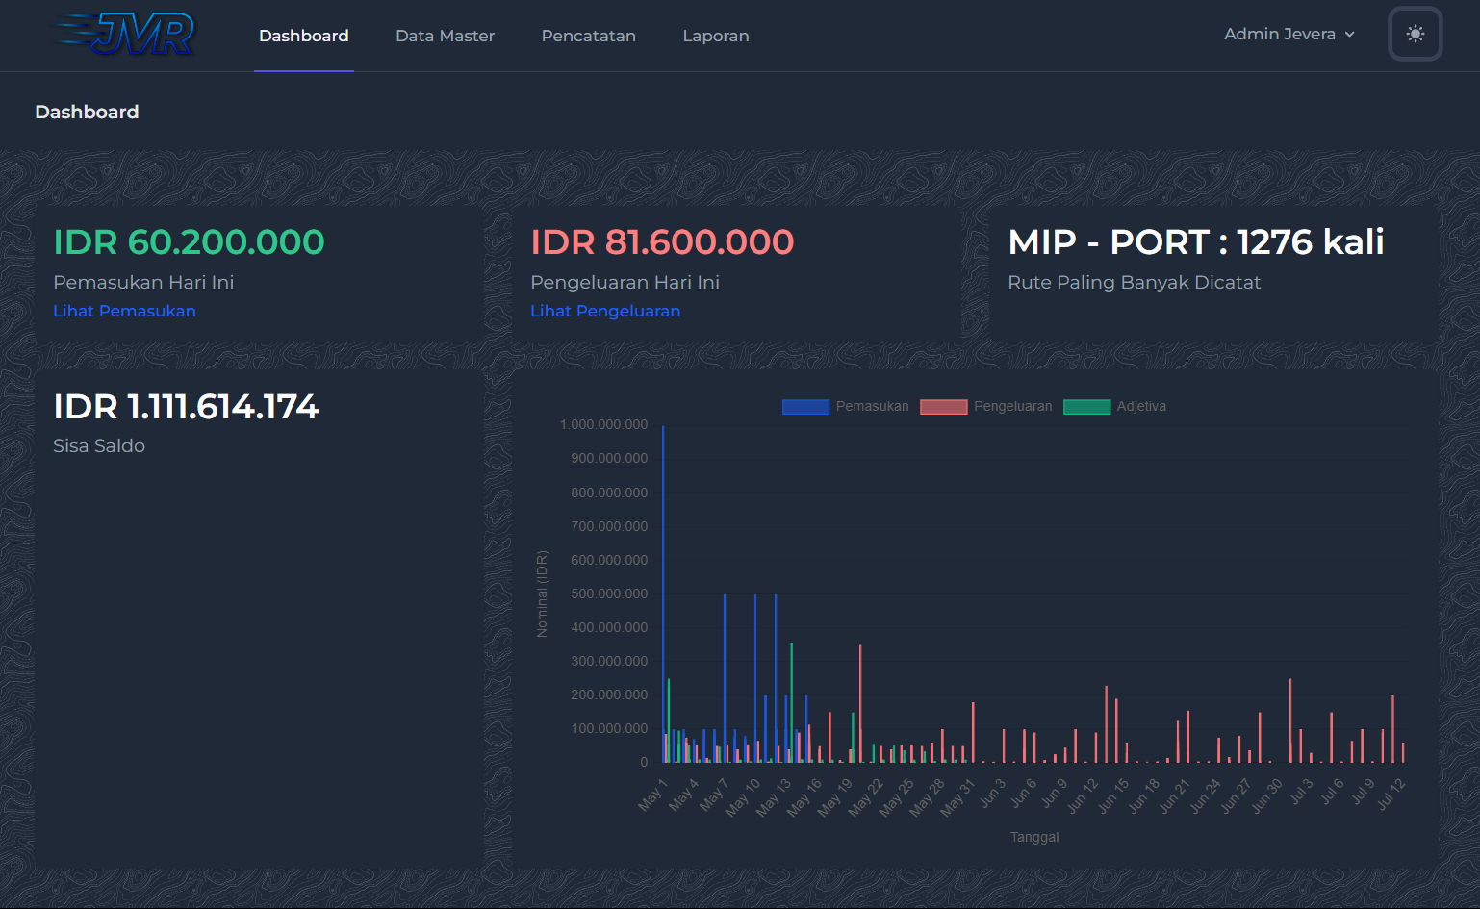

Gambar 3. 8 Tampilan Website Mode Malam

Mode malam dibuat dengan warna biru tua, dengan tulisan yang terang membuat pengguna lebih fokus karena perbedaan warna yang kontras.

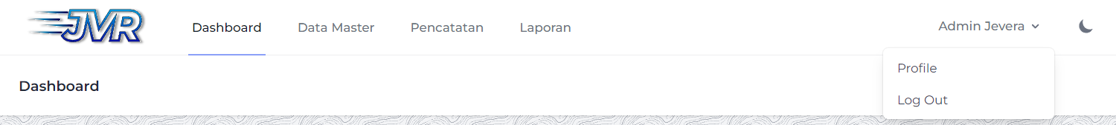

Gambar 3. 9 Dropdown Profile

Ketika menekan profile, masuk ke dalam halaman profile information. Berisi informasi nama pengguna, email pengguna, dan kolom password untuk *update password*.

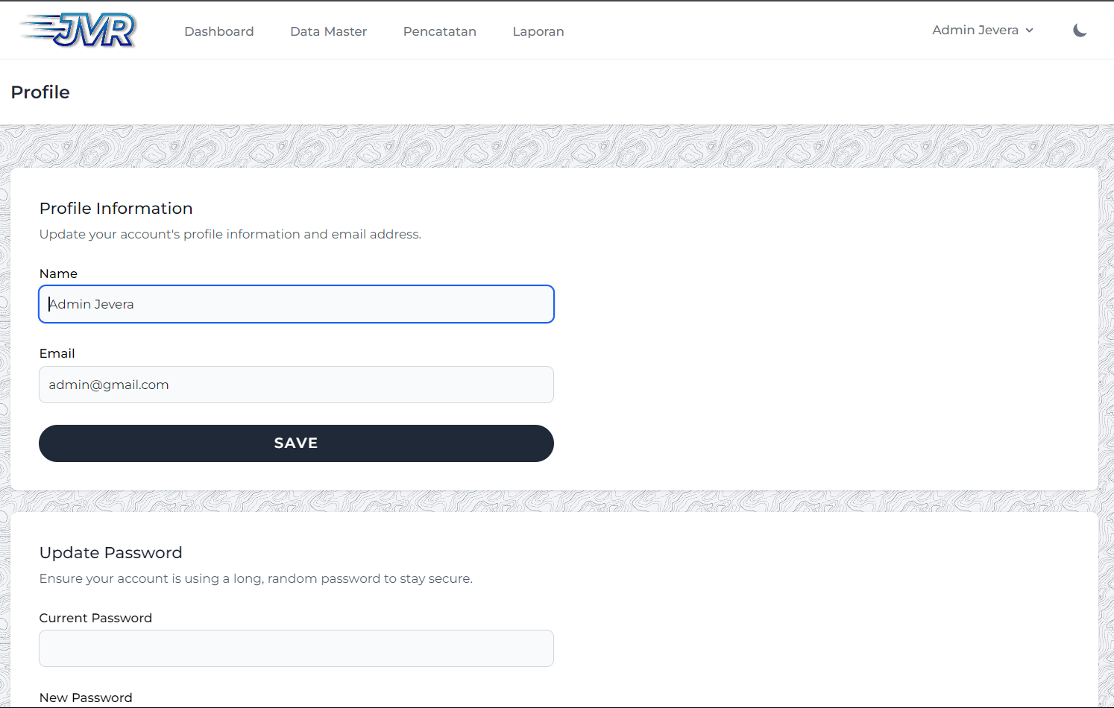

Gambar 3. 10 Halaman Informasi Profile User

Paling bawah pada halaman profile ada menu untuk menghapus akun. Seperti pada Gambar 3.11 menghapus akun tentunya diberi peringatan apakah yakin ingin menghapus akun. Jika ya, maka keluar dari halaman profile, dan kembali ke halaman *login*. Jika tidak, tetap di dalam halaman profile.



Gambar 3. 11 Fitur Menghapus Akun User

### Halaman Dashboard

Halaman utama pada website ini yaitu halaman *dashboard*, berisi informasi pemasukan dan pengeluaran harian karena guna untuk rekapan harian dan atasan dapat memonitoring dengan mudah tanpa perlu masuk ke menu lainnya, dapat dilihat pada Gambar 3.12.

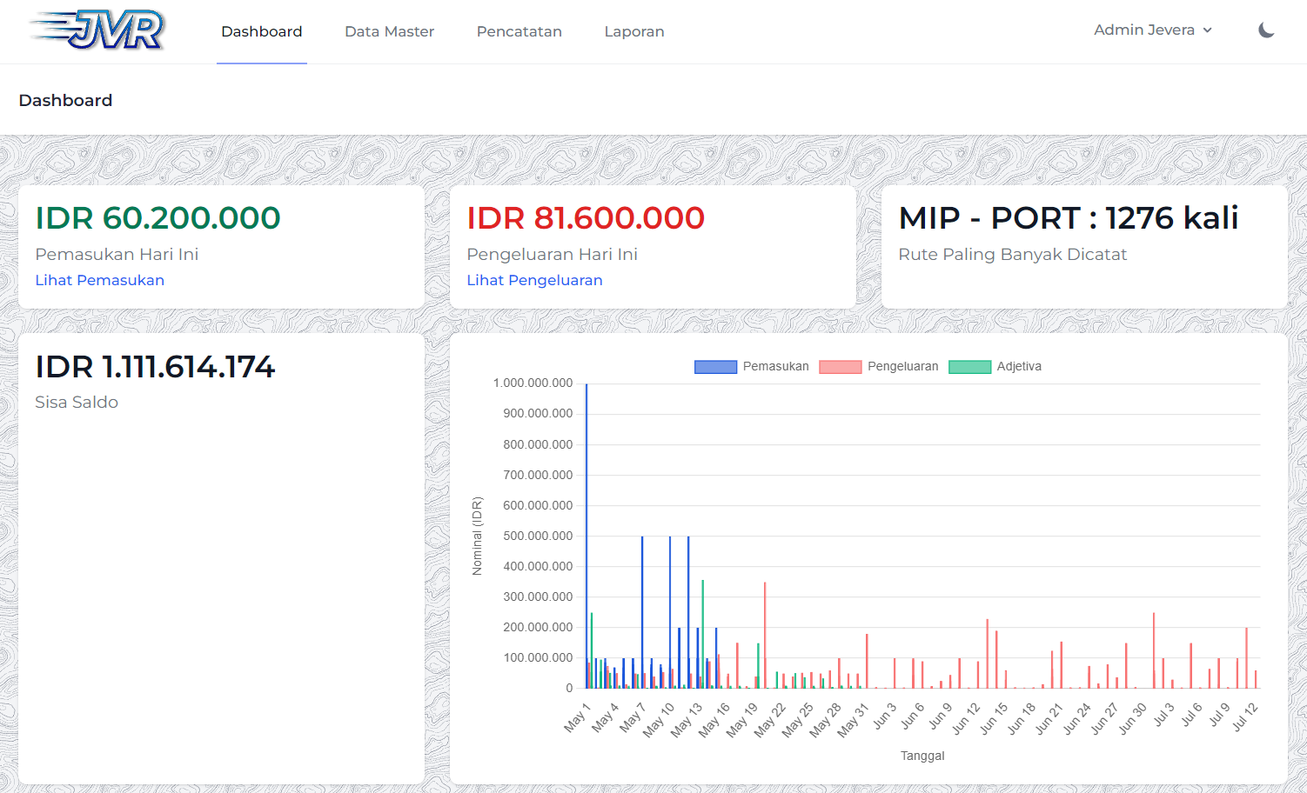

Gambar 3. 12 Halaman Dashboard

Lihat pemasukan berfungsi untuk melihat lebih detail pemasukan yang sudah di lakukan harian, bulanan, atau tahunan. Begitu pula dengan lihat pengeluaran untuk melihat detail pengeluaran perusahaan. Adapun tampilan rute terbanyak untuk melihat perkembangan rute terbanyak, yang artinya pada rute itu lebih sering melakukan transaksi. Sisa saldo adalah saldo dari kas, tampilan ini berguna untuk manage kebutuhan keuangan. Grafik menunjukkan kenaikan dan penurunan yang berisi informasi pengeluaran, pemasukan, dan adjetiva.

### Halaman Data Master

Halaman Data Master berisi data-data yang dibutuhkan untuk proses laporan arus kas. Data akun, data kontak, data mobil, dan data rute adalah menu yang paling utama diperlukan. Halaman data master ditunjukkan pada Gambar 3.13.

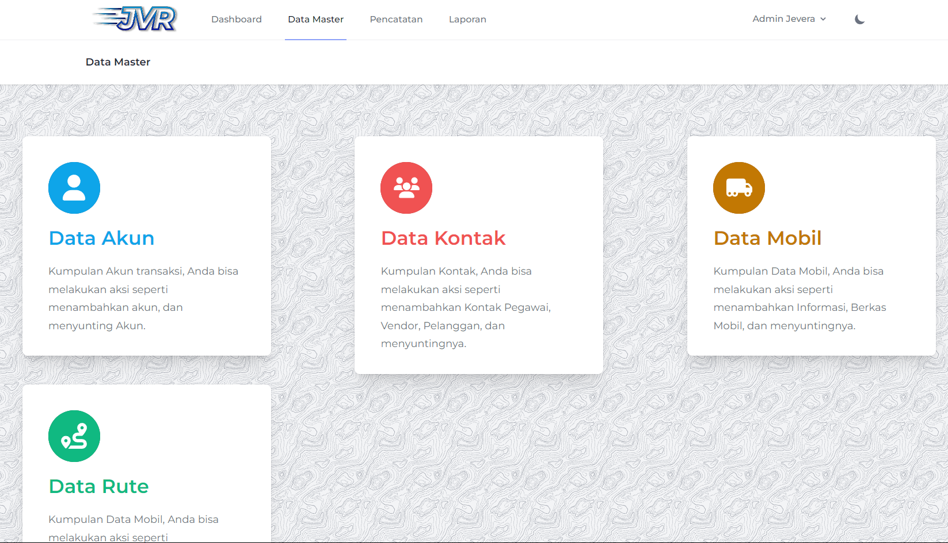

Gambar 3. 13 Halaman Data Master

Data akun menampilkan tabel informasi tentang data akun yang sudah didaftarkan atau ditambahkan ke dalam catatan informasi. Pada Gambar 3.14 data akun yang sudah ada dapat diubah atau diedit dan juga dapat dihapus jika sewaktu-waktu akun tersebut sudah tidak digunakan.

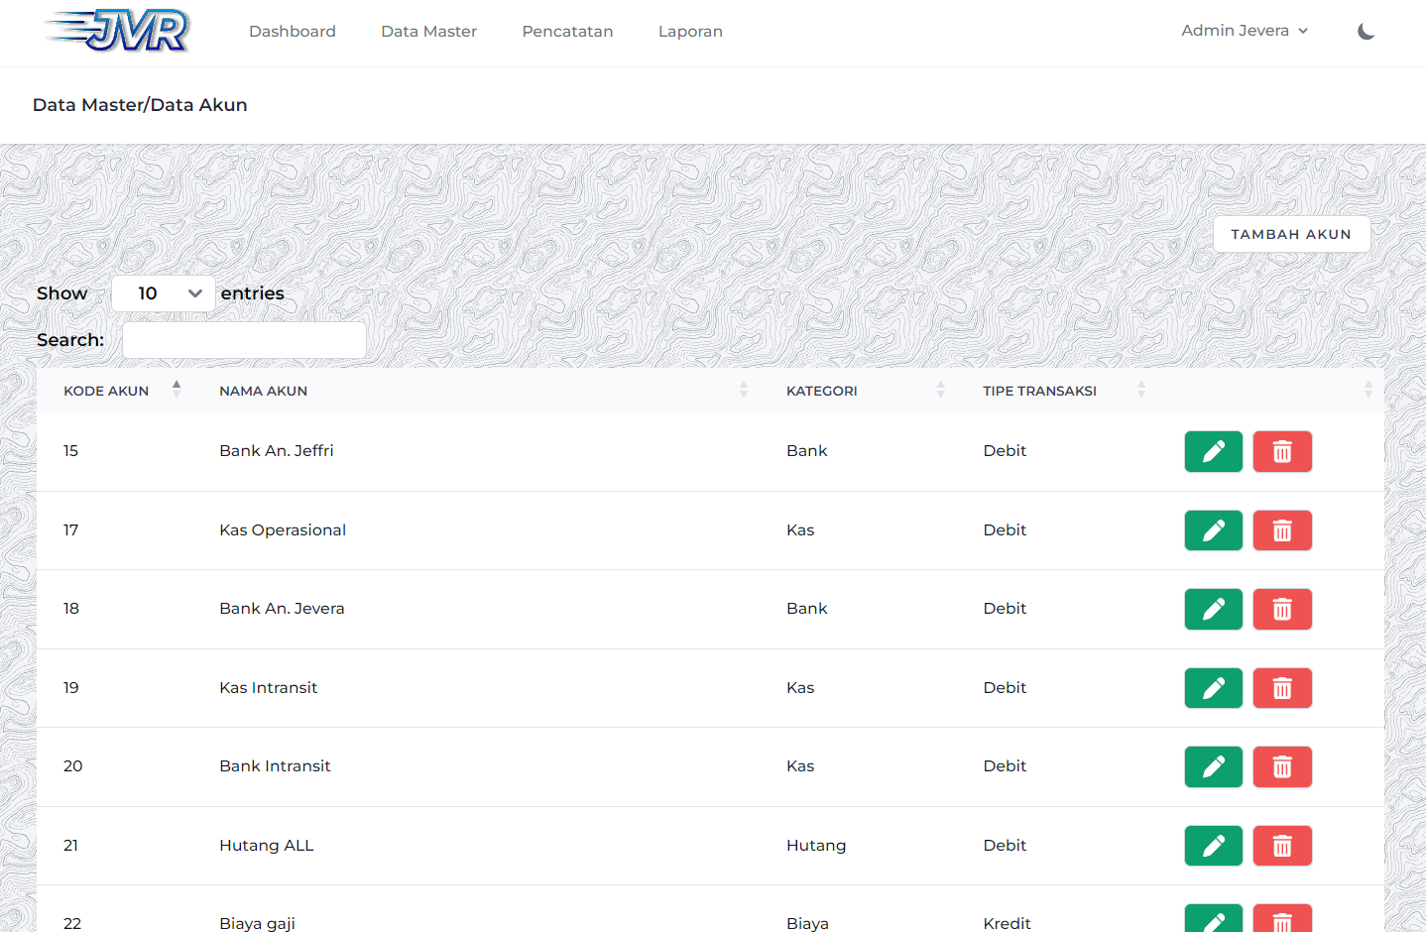

Gambar 3. 14 Tampilan Halaman Data Akun

Terdapat Tambah Data Akun untuk keperluan perusahaan. Pada halaman tambah akun di Gambar 3.15 menunjukkan perlu untuk mengisi Nama akun, Kategori akun, dan tipe transaksi. Tipe transaksi di berikan 2 opsi *dropdown* yaitu kredit atau debit.

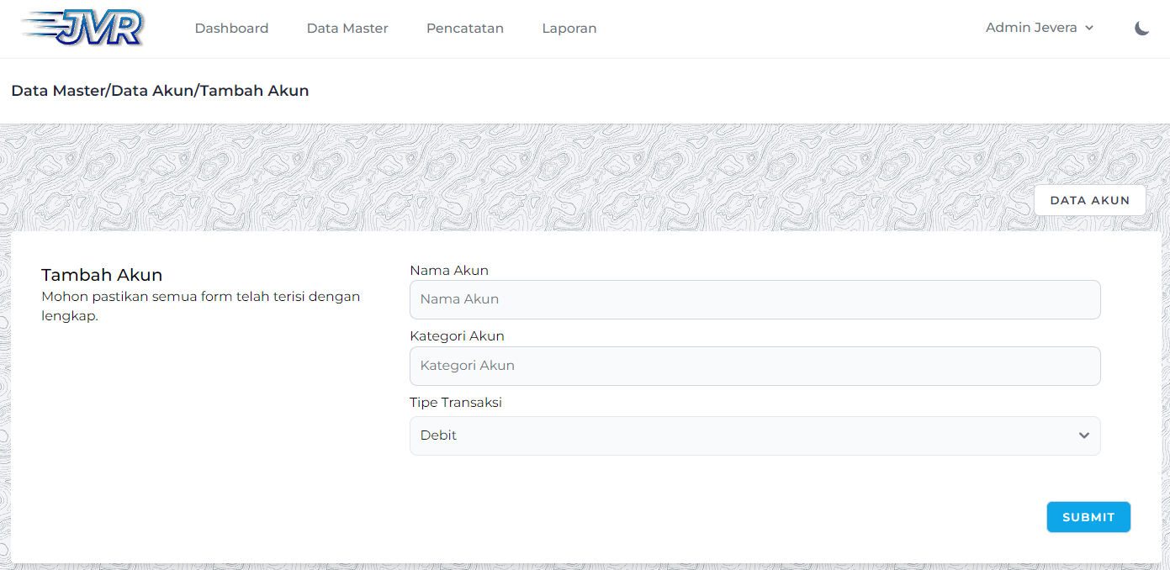

Gambar 3. 15 Tambah Data Akun

Data kedua dalam data master yaitu ada data kontak. Halaman data kontak berisi tabel informasi kontak yang sudah di tambahkan admin perusahaan. Gambar 3.16 menunjukkan bahwa data akun juga dapat diedit dan dihapus.

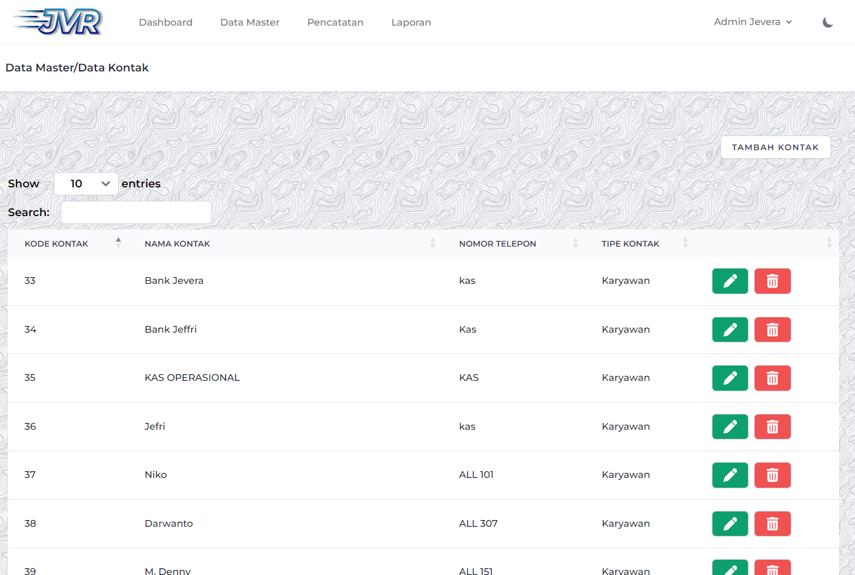

Gambar 3. 16 Tampilan Halaman Data Kontak

Pada halaman Tambah Data Kontak berisi kolom yang wajib dimasukkan, yaitu nama kontak, nomor telepon, dan tipe kontak. Tipe kontak memiliki *dropdown* opsi yaitu, pelanggan, pemasok, dan karyawan. Menambahkan data dapat dilakukan jika semua kolom sudah terisi dan menekan tombol *submit*.

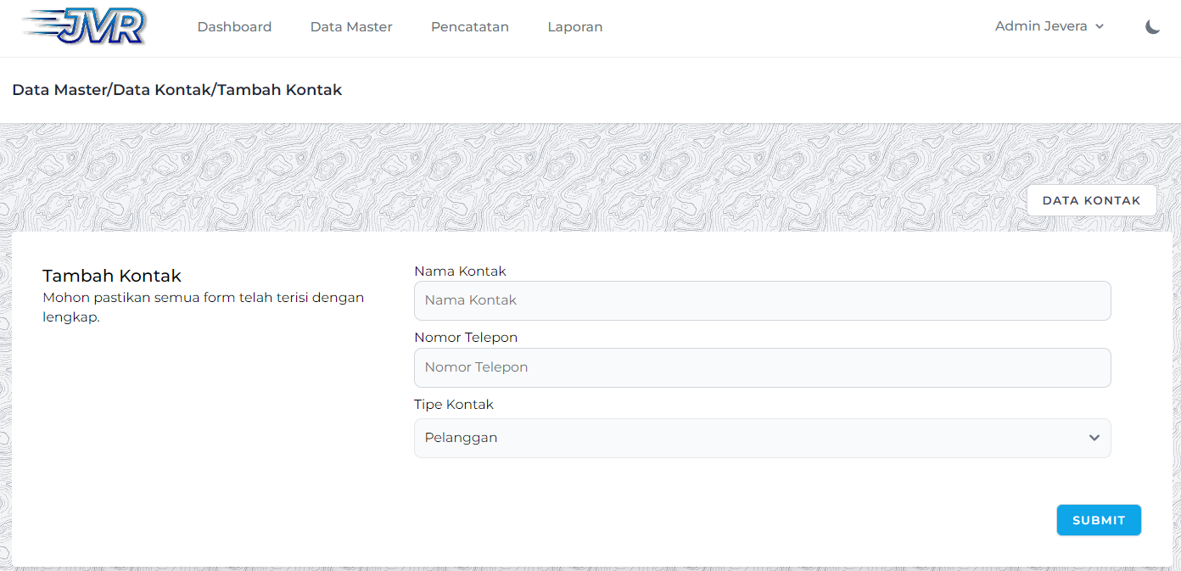

Gambar 3. 17 Halaman Tambah Kontak

Selanjutnya yang ada pada data master, yaitu data mobil. Gambar 3.18 menunjukkan tampilan halaman data mobil yang sudah ditambahkan user. Sama seperti sebelumnya data dapat di edit, dan dapat dihapus. Terdapat satu fitur lain yaitu export data menjadi PDF dan Excel. Untuk tiap datanya juga ada wadah untuk menyimpan berkas pendukung.

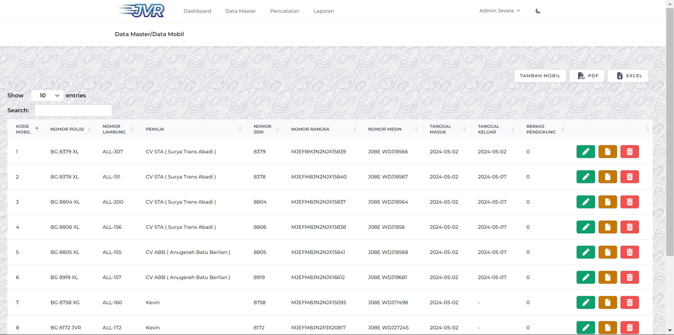

Gambar 3. 18 Tampilan Halaman Data Mobil

Tampilan file data mobil yang sudah diexport menjadi PDF. Berisi tabel informasi data mobil, dengan kop informasi perusahaan di halaman pertama PDF.

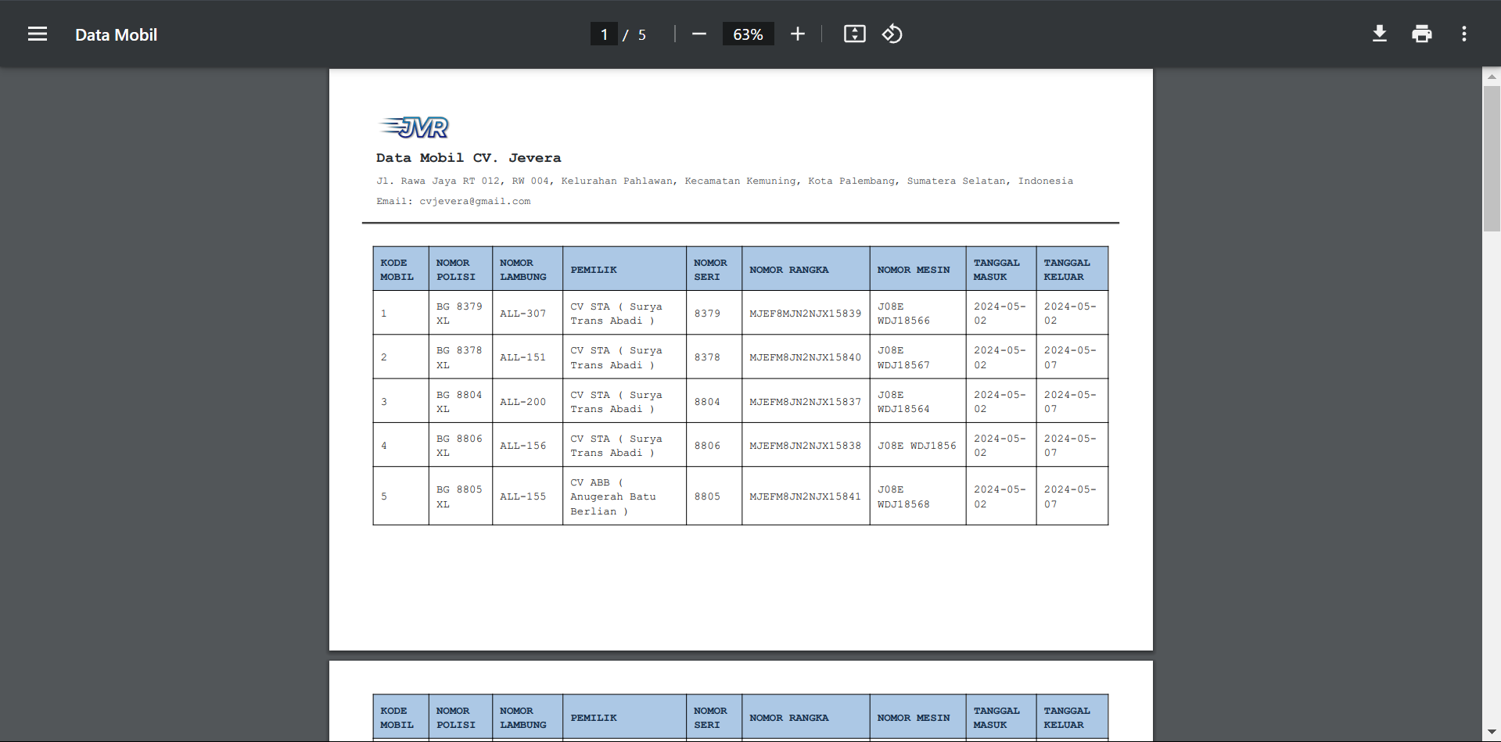

Gambar 3. 19 Tampilan Data Mobil dalam bentuk PDF

Tampilan export excel, berguna untuk mengubah data mobil ketika bekerjasama dengan kontraktor pemilik mobil.

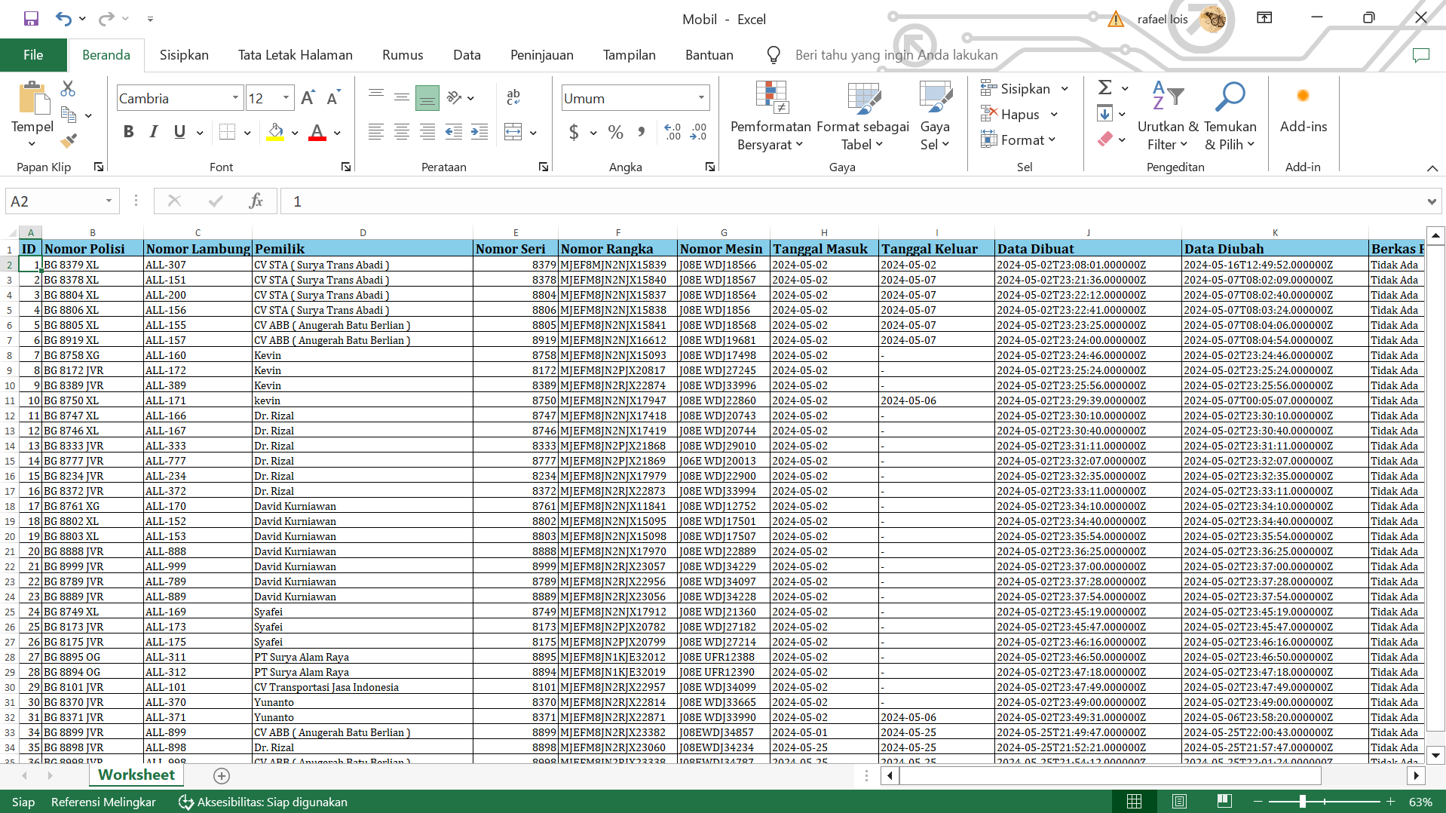

Gambar 3. 20 Tampilan Data Mobil dalam bentuk Excel

Fitur tambah data mobil berisi kolom nomor polisi, nomor lambung, pemilik, nomor seri, nomor rangka, nomor mesin, tanggal mobil masuk dan tanggal mobil keluar. Serta data atau berkas pendukung tambahan jika ada guna menghindari adanya kehilangan fraktur mobil atau berkas lainnya.

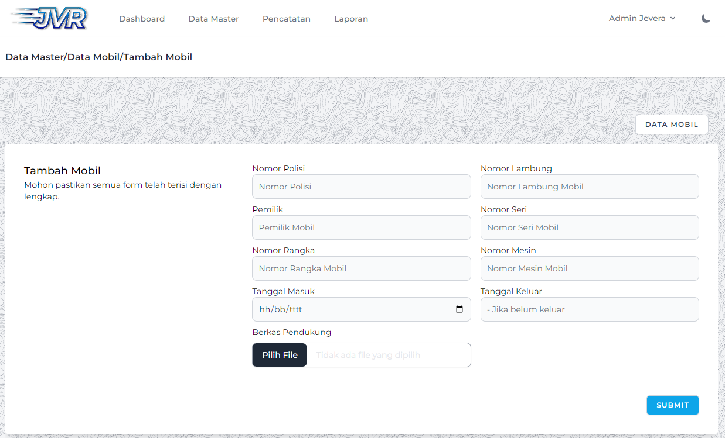

Gambar 3. 21 Halaman Tambah Data Mobil

Data terakhir pada data master yaitu data rute. Menampilkan tabel informasi data rute, data dapat di edit, dan dapat dihapus sama seperti fitur data lainnya.

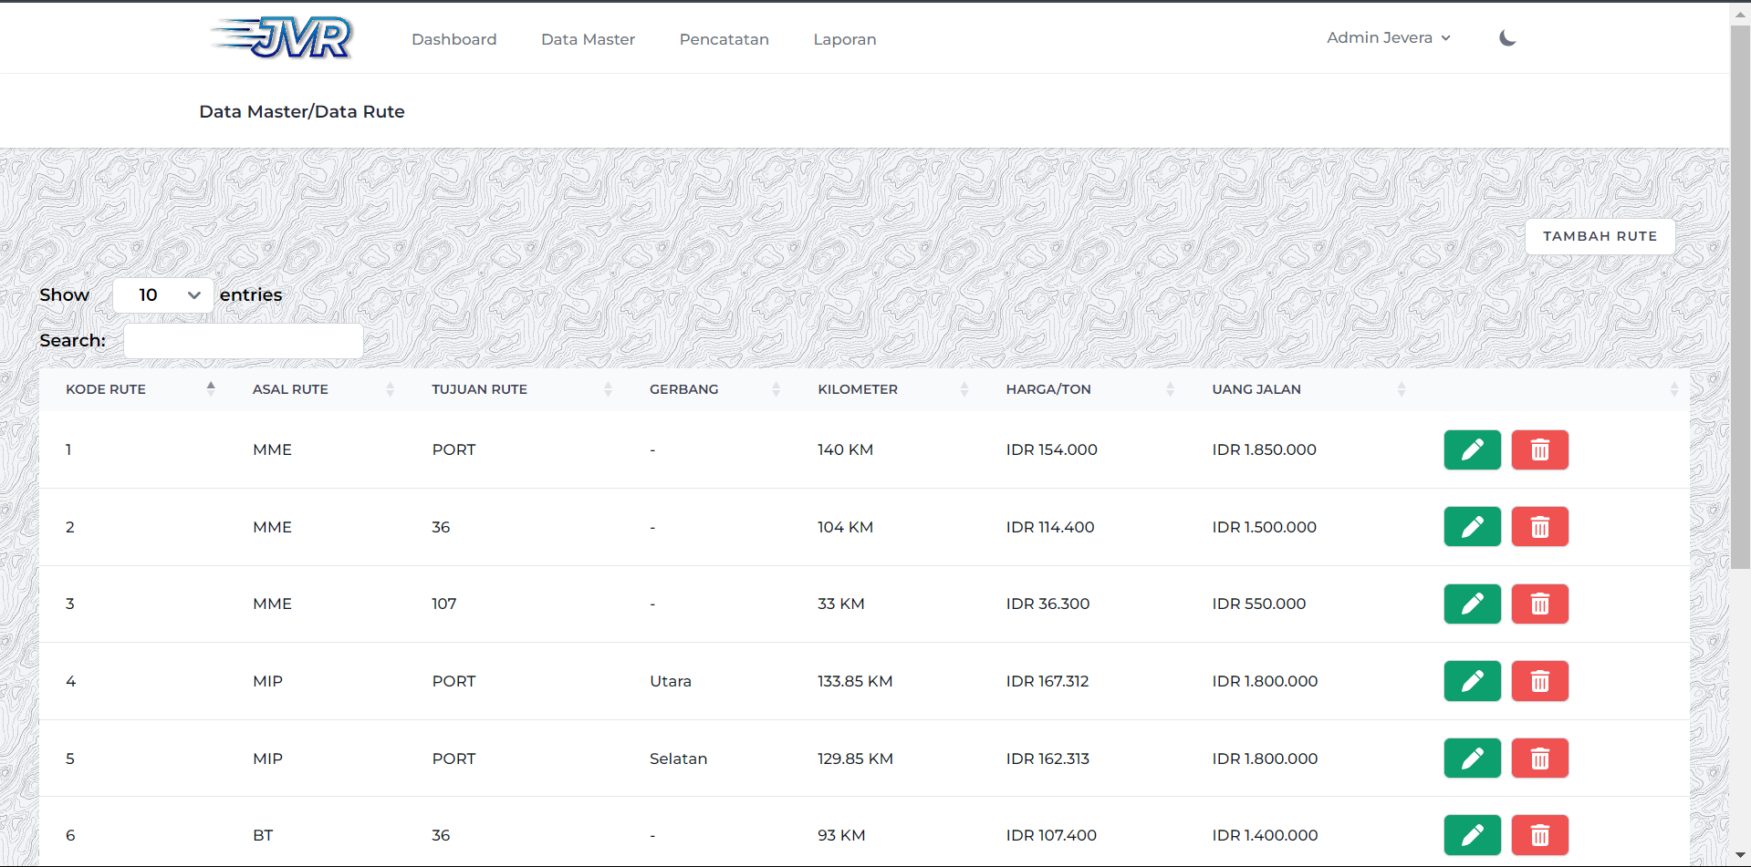

Gambar 3. 22 Tampilan Halaman Data Rute

Pada penambahan data rute membutuhkan data-data seperti data rute asal, rute tujuan, gerbang, kilometer rute, harga per tonase, dan uang jalan yang dapat dilihat tampilan tambah rute pada Gambar 3.23.

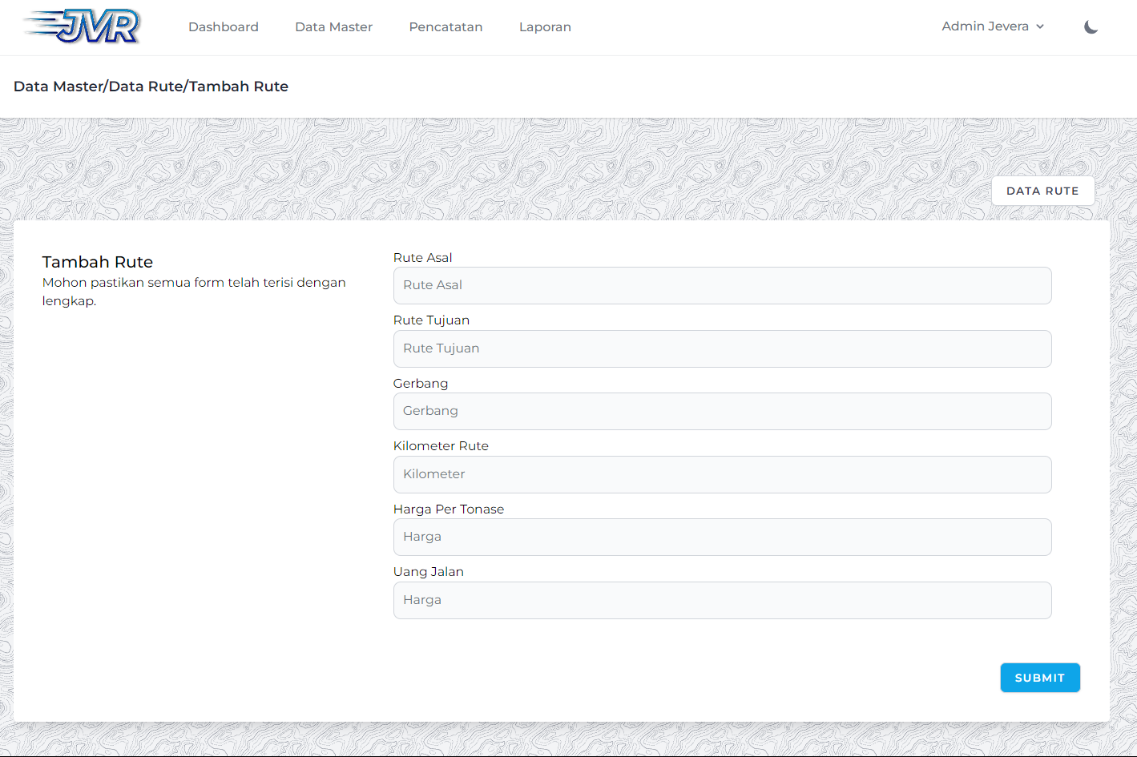

Gambar 3. 23 Tampilan Tambah Rute

Tekan tombol Submit jika semua kolom sudah diisi dengan benar. Data rute bertambah dan website kembali menuju ke halaman data rute.

### Halaman Pencatatan

Halaman Pencatatan berisi proses keuangan perusahaan diolah, dimulai dari pengeluaran, pemasukan, *delivery order*, dan adjetiva. Pengeluaran berfungsi untuk mencatat aliran keuangan keluar dari bendahara. Pemasukan berfungsi untuk mencatat aliran keuangan masuk ke bendahara. *Delivery order* berfungsi untuk mencatat pengiriman barang dari pihak penjual ke penyedia jasa ekspedisi agar melakukan proses pengambilan barang berdasarkan pesanan. Adjetiva adalah

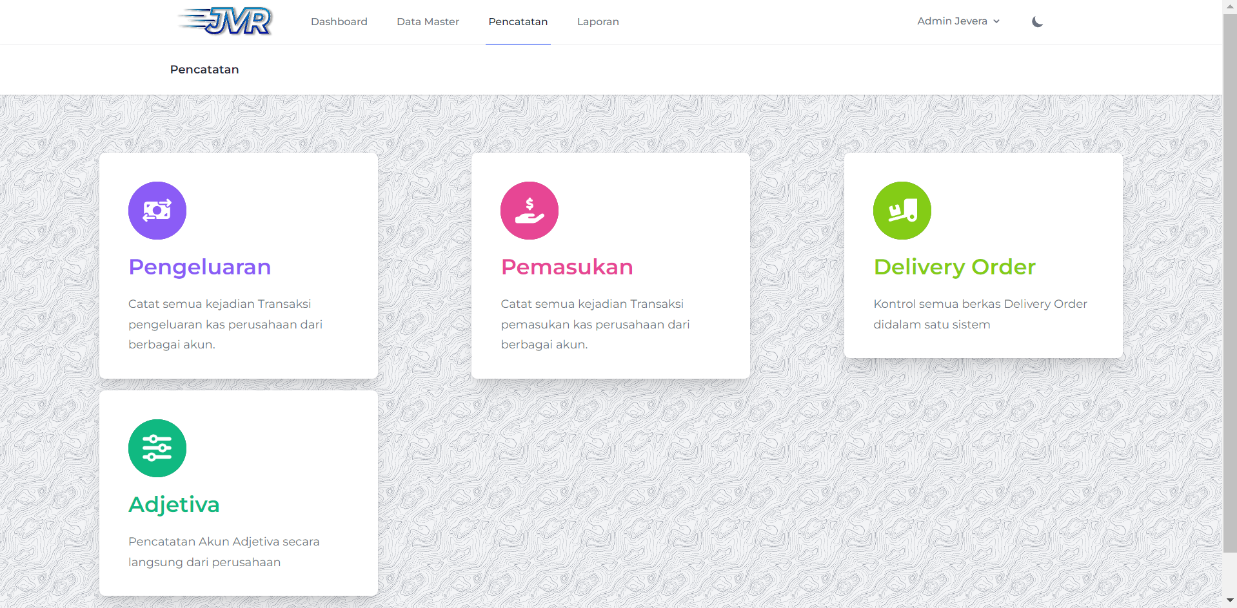

Gambar 3. 24 Halaman Pencatatan

Gambar 3.25 menunjukkan halaman data pengeluaran berisi pengeluaran apa saja yang sudah dilakukan. Data yang sudah ada dapat di edit, dan dihapus jika sewaktu-waktu ada kesalahan input data.

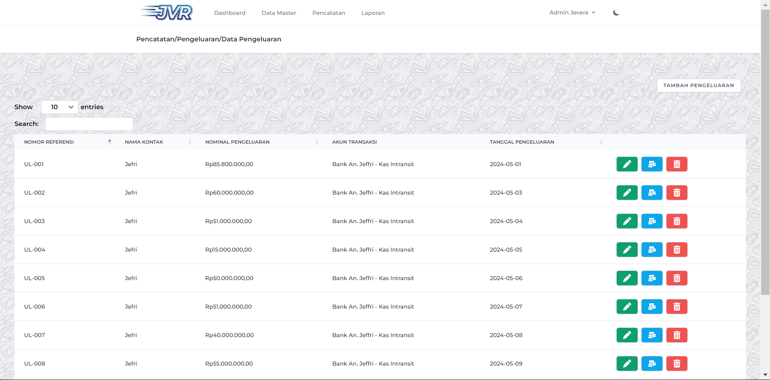

Gambar 3. 25 Tampilan Halaman Data Pengeluaran

Terdapat fitur lain yaitu untuk mencetak journal voucher. Dalam akuntansi, journal voucher adalah alat formal yang digunakan untuk mencatat transaksi keuangan yang berfungsi sebagai bukti nyata. Gambar 3.26 menunjukkan tampilan journal voucher pengeluaran pada transaksi di akun kas intransit dan akun bank.

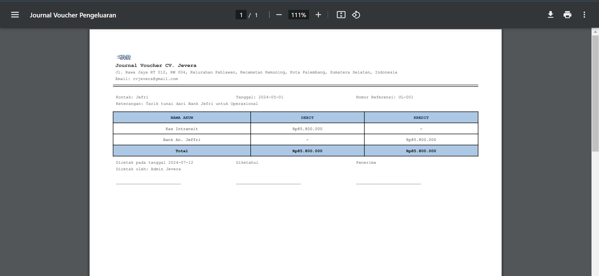

Gambar 3. 26 Tampilan Journal Voucher Pengeluaran

Tambah data pengeluaran berisi data-data yang diperlukan dalam proses pengeluaran keuangan. Berisi nama kontak, akun yang dibutuhkan dalam proses transaksi pengeluaran, nominal yang ingin dikeluarkan, tanggal pengeluaran, dan deskripsi jika dibutuhkan atau optional jika tidak ingin diisi tidak ada pesan error.

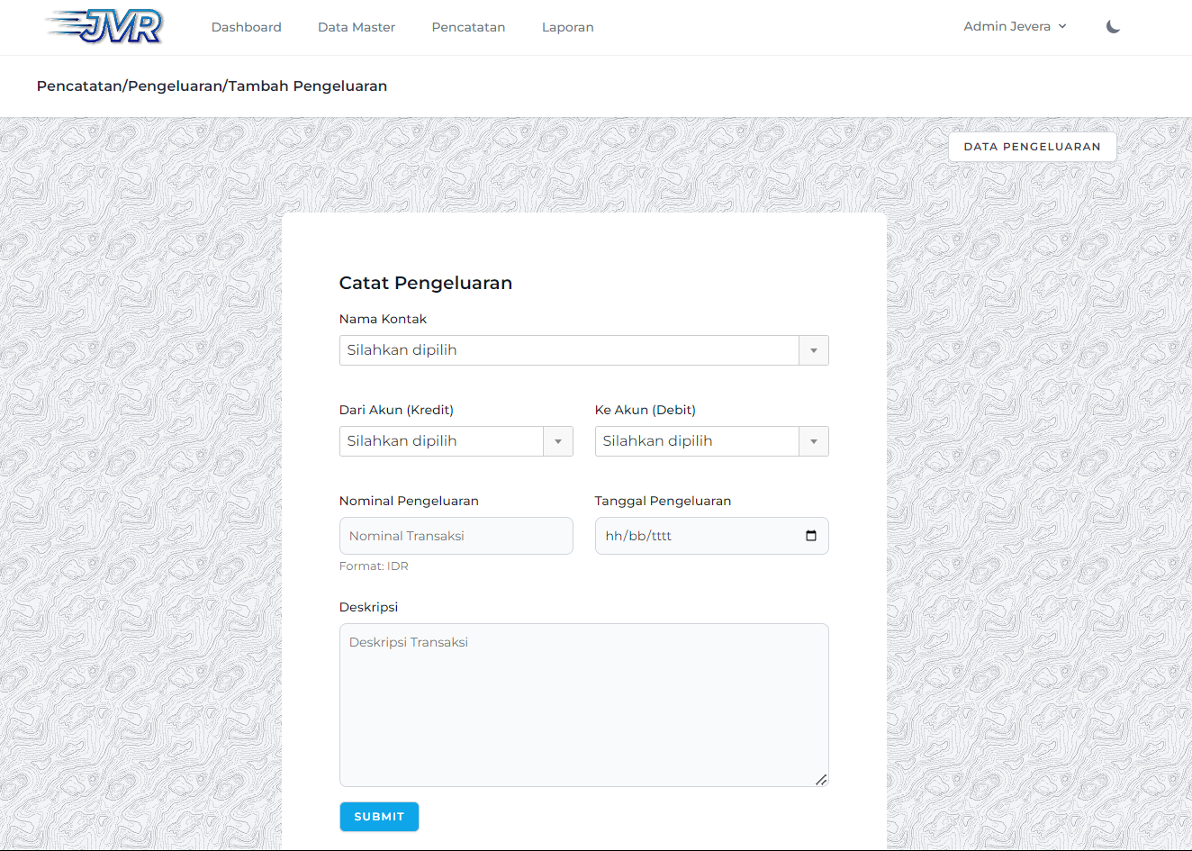

Gambar 3. 27 Tampilan Tambah Pengeluaran

Tampilan halaman data Pemasukan ditunjukkan pada Gambar 3.28. Dalam halaman yang ada, berisi tabel informasi pemasukan yang telah dilakukan oleh perusahaan. Data tampil berdasarkan urutan yang baru masuk ditempatkan di paling atas.

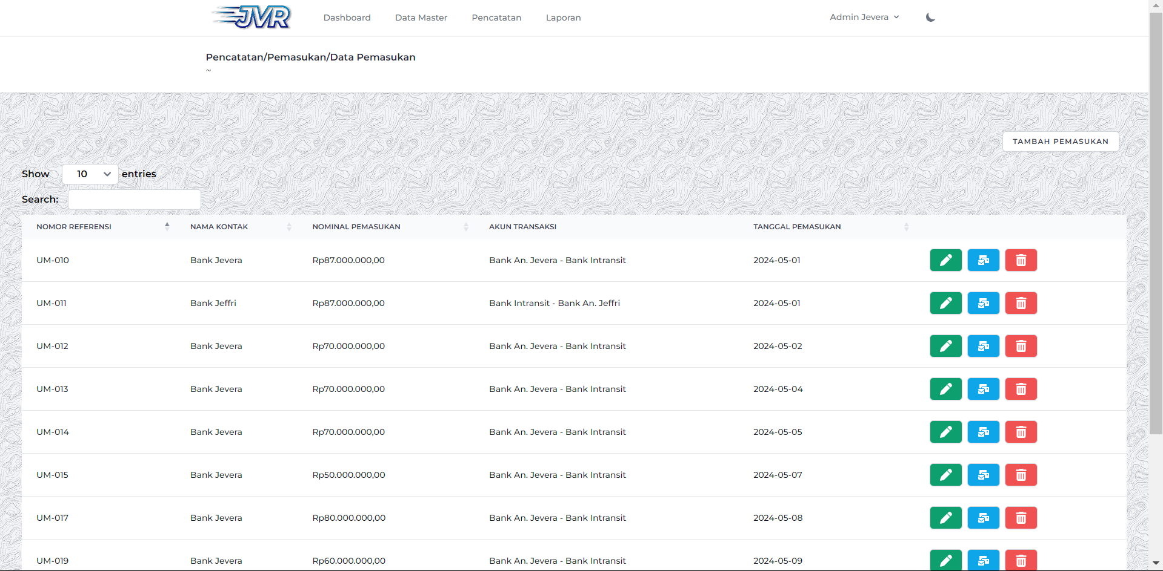

Gambar 3. 28 Tampilan Halaman Pemasukan

Seperti pada pengeluaran, pemasukan juga menyediakan fitur journal voucher untuk tiap pencatatan yang dilakukan. Journal voucher dibuat menjadi file pdf agar dapat dicetak, tampilan dapat dilihat pada Gambar 3.29.

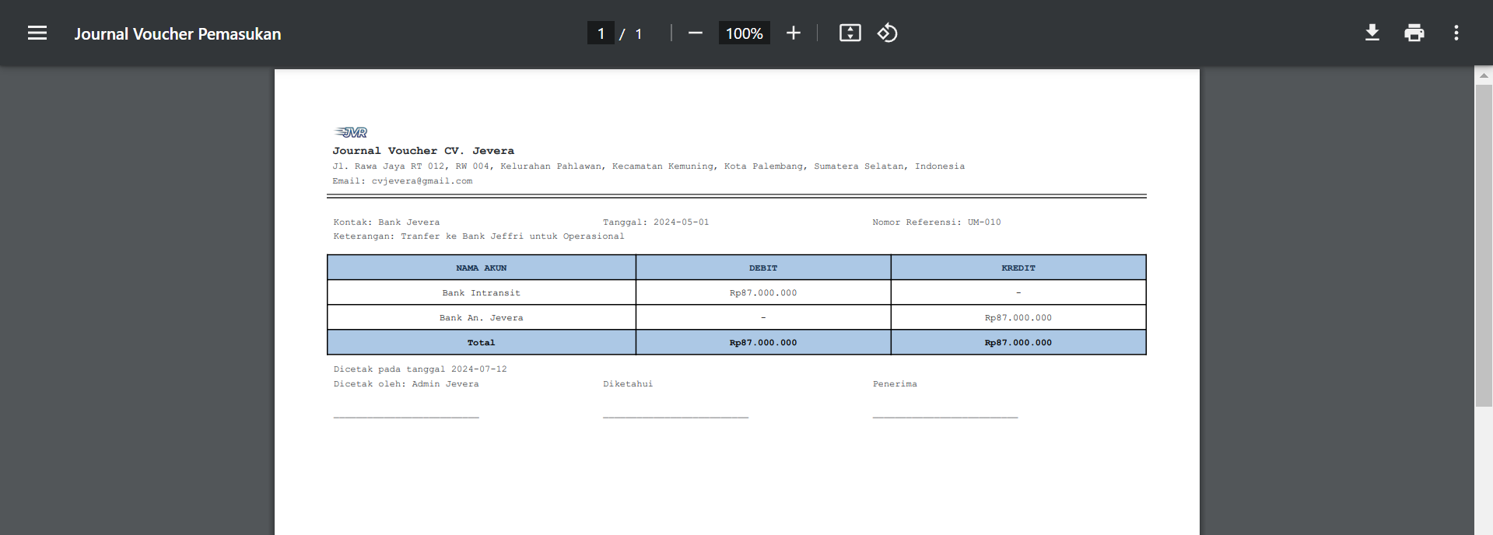

Gambar 3. 29 Journal Voucher Pemasukan

Tampilan tambah pemasukan pada Gambar 3.30 sama seperti pada tampilan pengeluaran, tambah pemasukan berisi data nama kontak yang melakukan pemasukan, data akun yang mengirim, data akun yang menerima, nominal pemasukan, tanggal pemasukan, dan deskripsi.

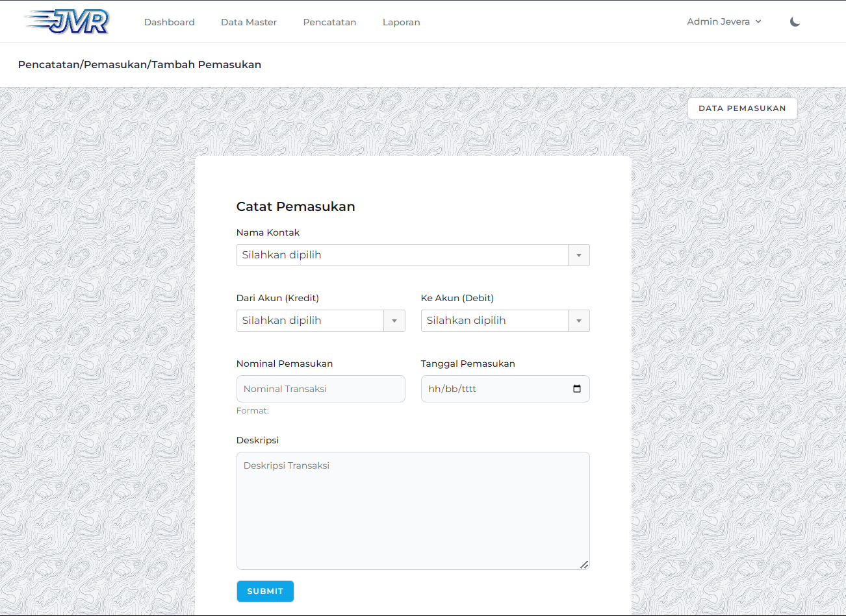

Gambar 3. 30 Tampilan Tambah Pemasukan

Halaman tampilan *delivery order* pada Gambar 3.31 berisi tabel informasi *delivery order* apa saja yang dilakukan perusahaan. Setiap data dapat diedit dan dapat dihapus sesuai kebutuhan. Data nantinya dapat di export ke PDF atau Excel.

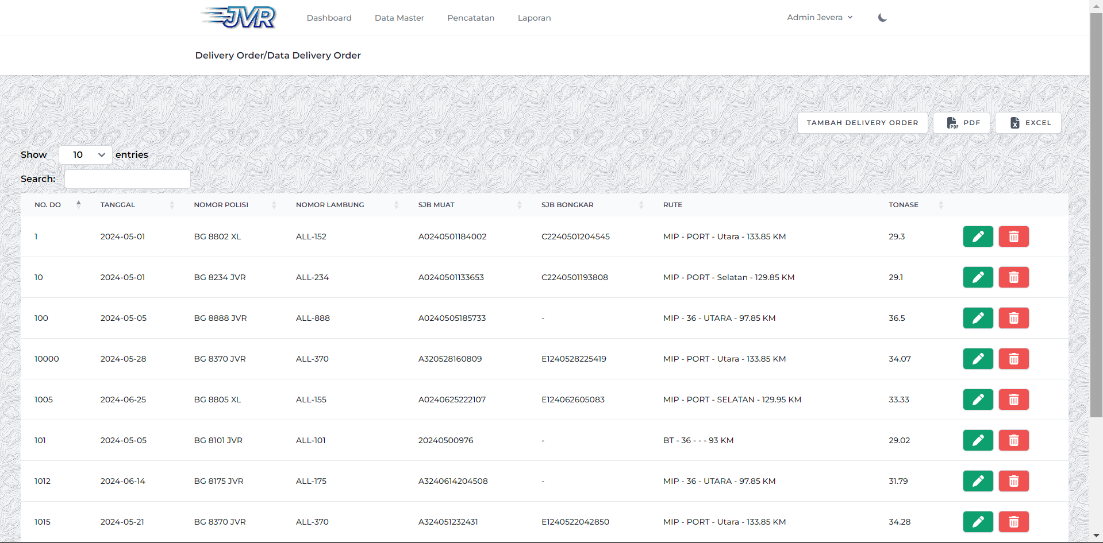

Gambar 3. 31 Tampilan Halaman *Delivery order*

Tambah *delivery order* berbeda dengan sebelumnya, berisi tanggal DO, pilih nomor lambung yang ingin ditambahkan, nomor polisi otomatis terisi ketika memasukkan nomor lambung. Kemudian perlu mengisi data SJB muat, SJB bongkar, pilih rute yang ingin digunakan, dan memasukkan nilai tonase perjalanan pengiriman barangnya.

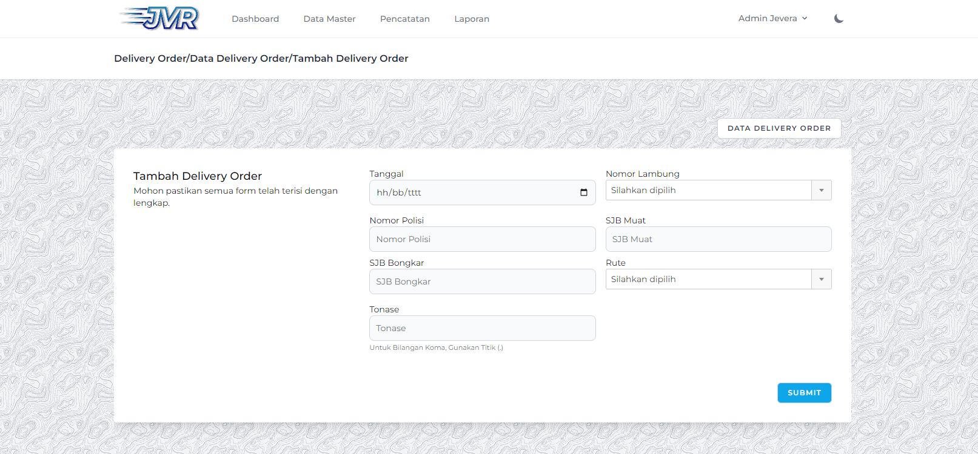

Gambar 3. 32 Tampilan Tambah *Delivery order*

Ketika ingin export file ke dalam format PDF, muncul Filter Export PDF yang berisi tanggal awal, tanggal akhir, dan filter data apa saja yang ingin diexport ke dalam PDF.

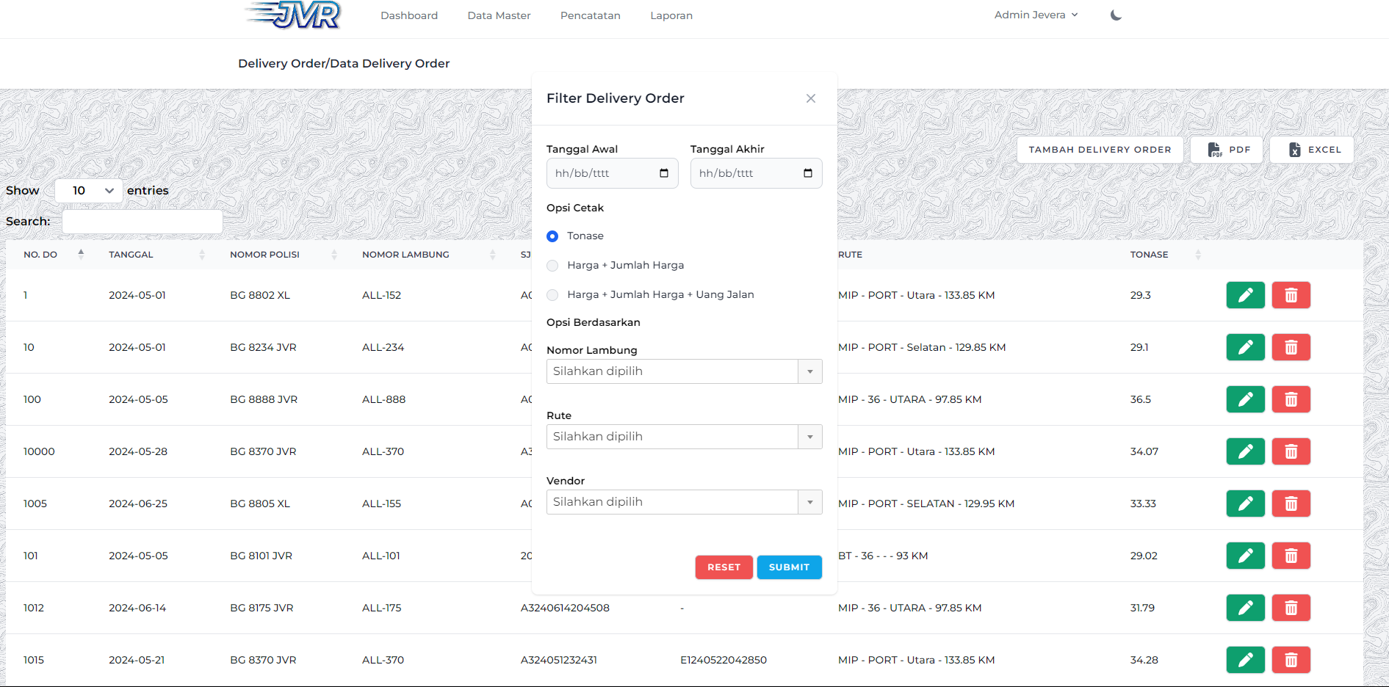

Gambar 3. 33 Tampilan Filter Export PDF

Tampilan hasil export data *delivery order* menjadi format PDF. Berisi tabel informasi yang diperlukan sesuai kebutuhan perusahaan saat proses filter data.

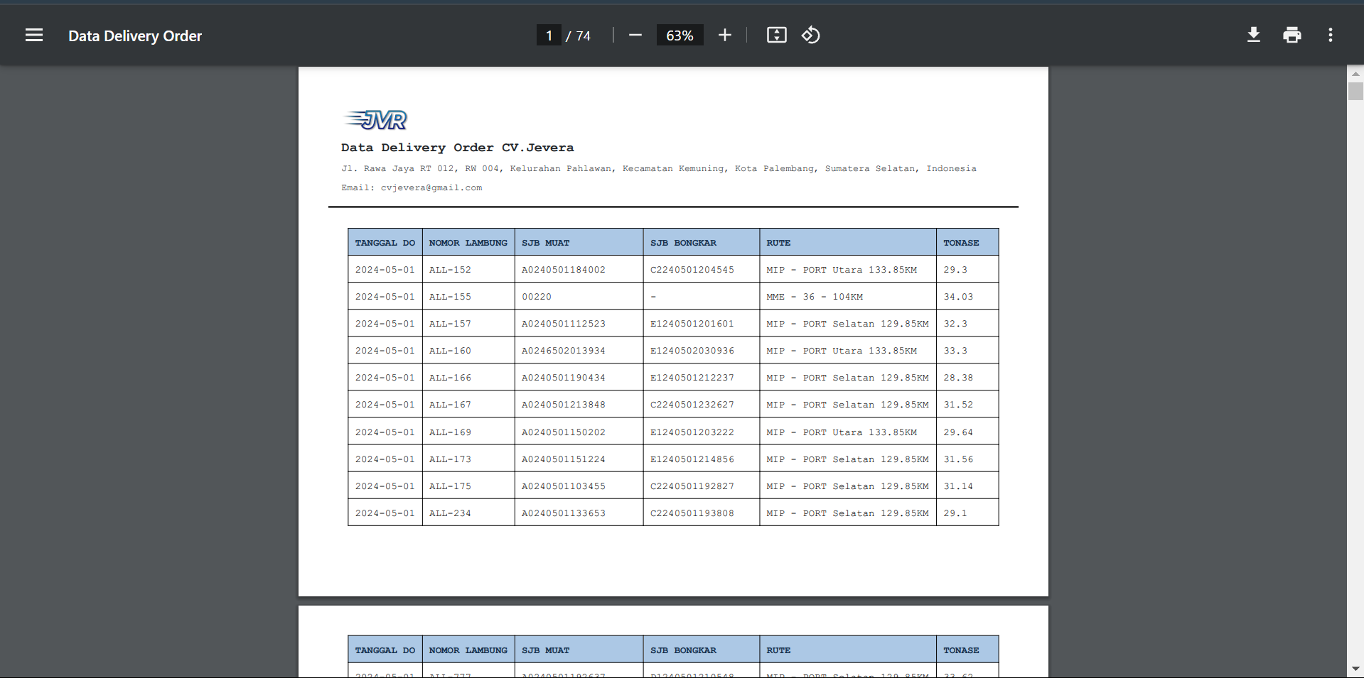

Gambar 3. 34 Tampilan Hasil Export PDF

Export Excel pada *delivery order* otomatis download data file menjadi format Excel. Tidak menggunakan filter karena excel mempunyai fitur filter data sendiri.

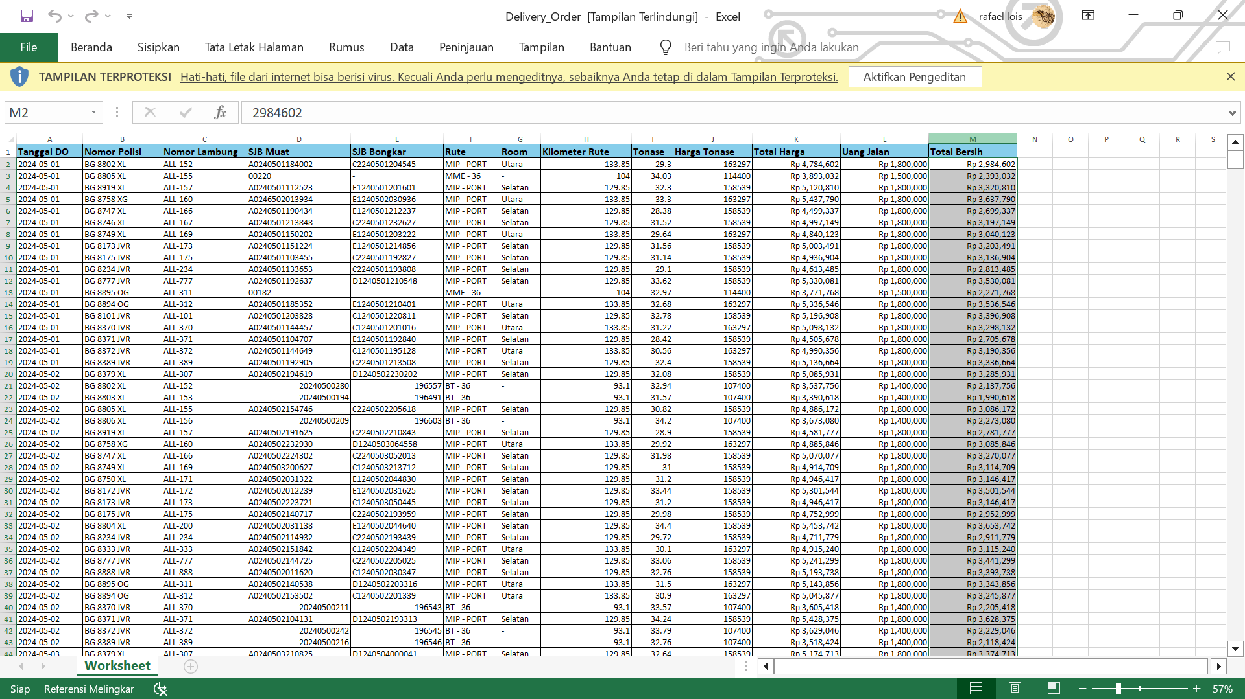

Gambar 3. 35 Tampilan Hasil Export Excel

Tampilan halaman adjetiva yang berisi informasi adjetiva perusahaan. Setiap data dapat di edit, dapat dihapus, dan dapat di export menjadi journal voucher per datanya.

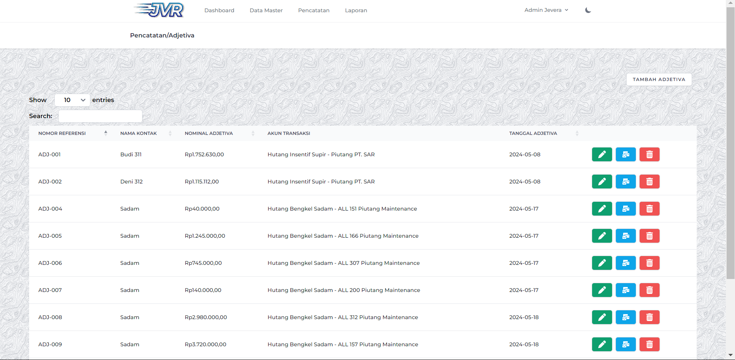

Gambar 3. 36 Tampilan Halaman Adjetiva

Fitur terakhir pada halaman pencatatan yaitu tambah adjetiva. Tambah data adjetiva berisi nama kontak yang dapat dipilih dan diambil dari data yang sudah dimasukkan di data kontak. Kemudian ada dari akun (kredit), dan ke akun (debit), ini adalah akun yang mengirim dan akun yang menerima adjetiva. Wajib memasukkan nominal adjetiva, dan tanggal adjetiva. Deskripsi boleh diisi jika ada, tidak ada pesan error jika tidak diisi.

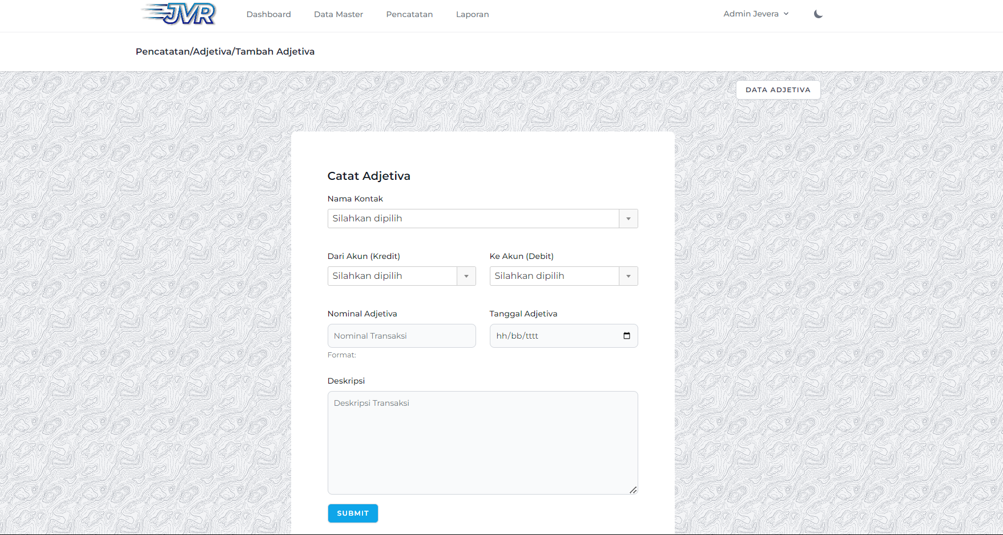

Gambar 3. 37 Tampilan Tambah Adjetiva

### Halaman Laporan

Pada Gambar 3.38 berisi card buku besar. Buku besar digunakan untuk rekap seluruh pengeluaran, pemasukan, *delivery order*, dan adjetiva. Buku besar adalah catatan yang digunakan untuk mencatat transaksi yang dimiliki perusahaaan. Fungsi buku besar untuk meringkas segala data transaksi yang telah tercatat dalam laporan atau jurnal umum.

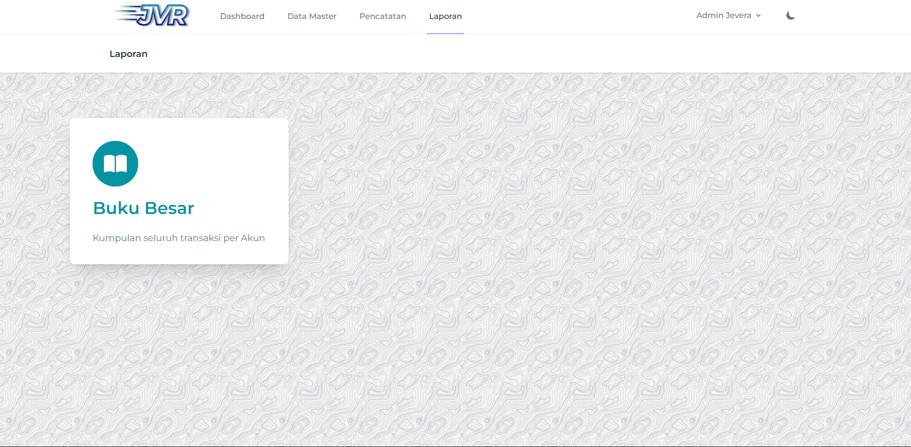

Gambar 3. 38 Tampilan Halaman Laporan

Gambar 3.39 menampilkan halaman buku besar. Tabel dipisahkan berdasarkan data per akun. Akun berisi kas perusahaan, bank yang dipakai perusahaan, piutang usaha, persediaan, utang usaha, utang bank, beban usaha, pendapatan lain-lain, beban lain-lain.

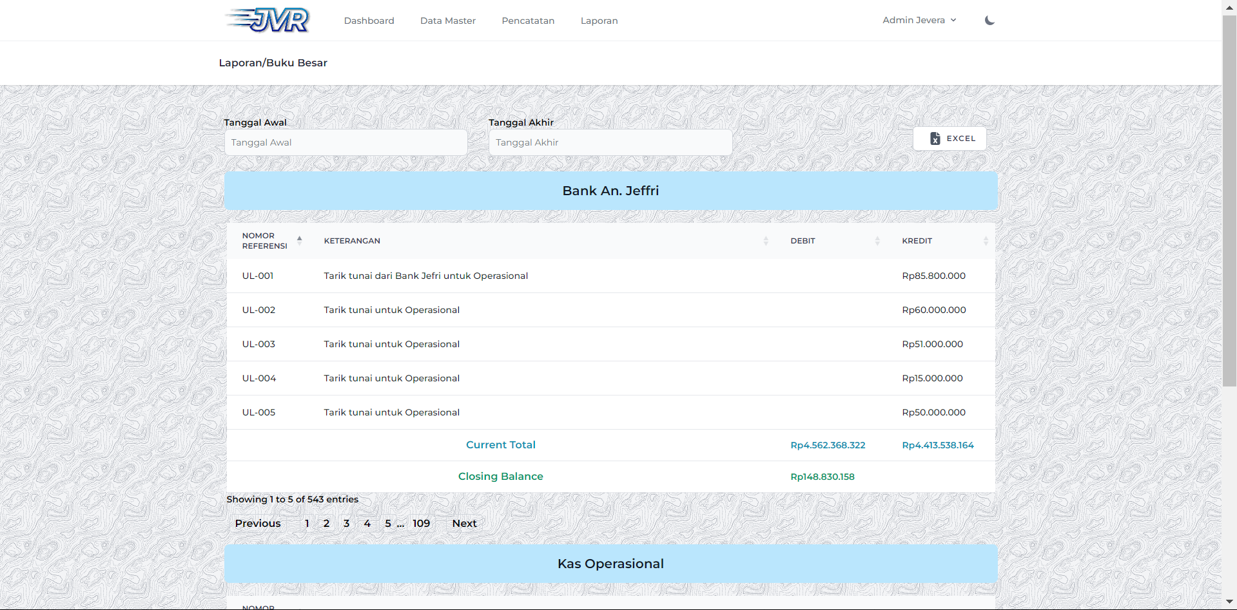

Gambar 3. 39 Tampilan Halaman Buku Besar

File buku besar dapat di export ke excel. Sebelum di export user dapat melakukan filter tanggal dan data yang ingin digunakan.

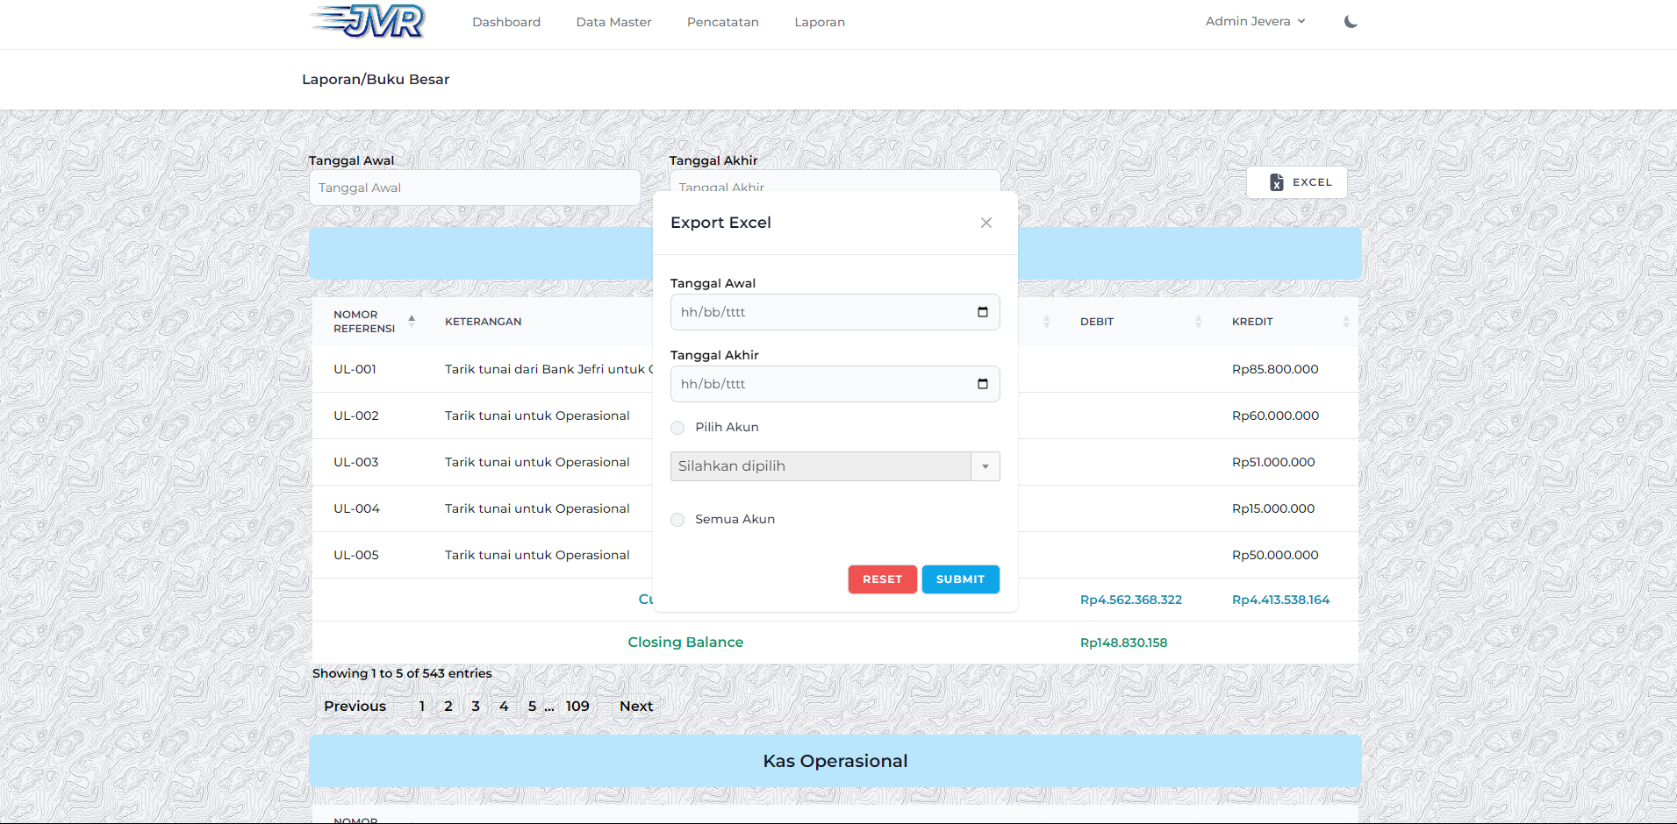

Gambar 3. 40 Export Filter Data Buku Besar ke Excel

Gambar 3.41 adalah hasil export excel buku besar ketika sudah di filter dan otomatis terunduh pada device milik user.

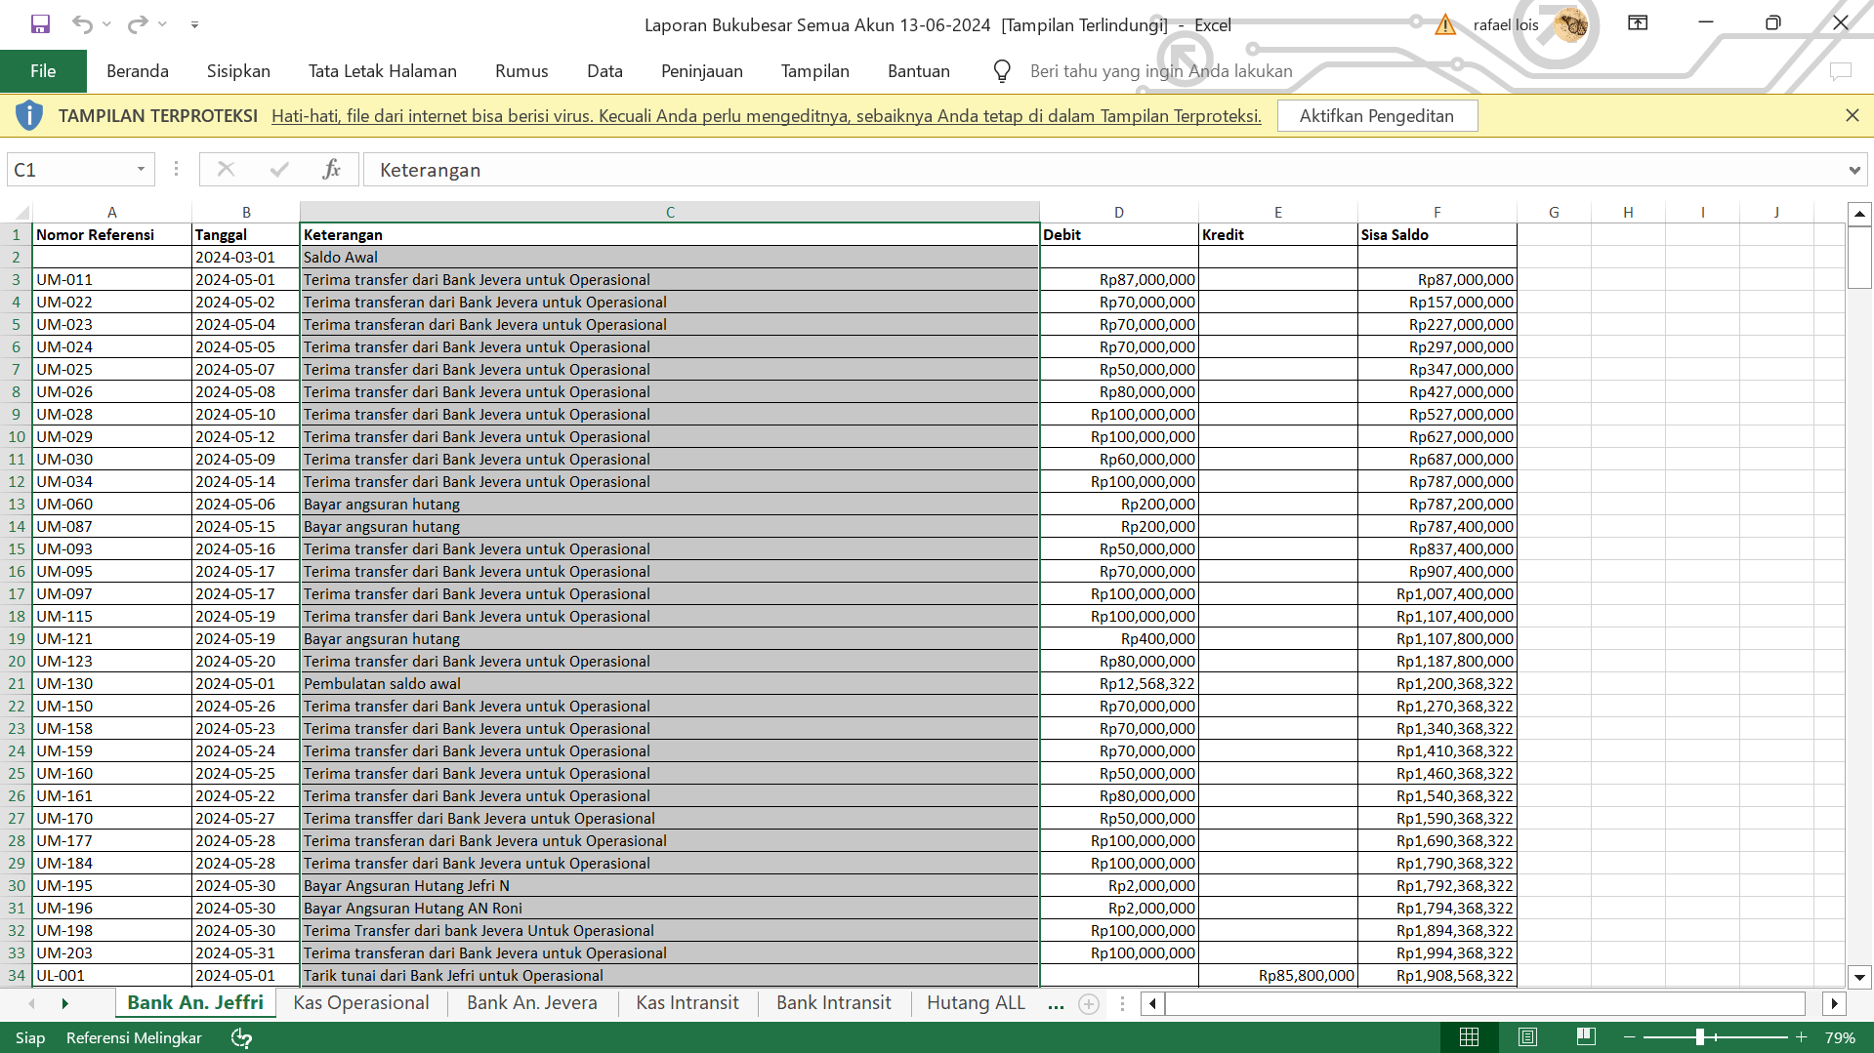

Gambar 3. 41 Hasil Export Excel Buku Besar

## Pengujian Program

Pengujian program dilakukan dengan metode *blackbox testing*. Metode *blackbox testing* adalah komponen penting dari pengujian kebenaran. Penguji hanya perlu mengetahui input dan output yang dibutuhkan sistem artinya penguji tidak perlu mengetahui bagaimana sistem bekerja di dalamnya. Metode ini digunakan dalam pengujian perangkat lunak, termasuk pengujian regresi, pengujian penerimaan, pengujian unit, pengujian integrasi, dan pengujian tahap sistem yang tentuk teknik ini mengutamakan fungsionalitas aplikasi perangkat lunak (Khan, 2011).

Pengujian aplikasi pencatatan arus uang kas berbasis website dilakukan dengan cara mencoba semua fitur, menu, dan button yang ada pada aplikasi JeveraFintech. Tujuannya untuk memastikan fungsionalitas aplikasi berjalan sesuai dengan kebutuhan.

Tabel 3. 1 Uji Coba Halaman Login

| **No** | **Kasus** | **Hasil yang Diharapkan** | **Hasil Uji Coba** |
| --- | --- | --- | --- |
| 1. | Masukkan *username* dan *password* salah atau tidak menginput *username* dan *password* lalu menekan tombol *login* | Muncul *message* yang memberitahukan bahwa *username* dan *password* tidak ditemukan | Berhasil |
| 2. | Masukkan *username* dan *password* benar dan menekan tombol *login* | User berhasil masuk ke menu utama | Berhasil |
| 3. | Pengguna menekan  tombol Lupa *Password.* | Aplikasi menampilkan *form* Lupa *Password*. | Berhasil |
| 4. | Menekan tombol *login* pada posisi form kosong | Pesan *error* pada label *username* dan *password* | Berhasil |
| 5. | Menekan tombol *login* dengan posisi *username* kosong dan password terisi | Pada label *username* terdapat pesan *error* pada *username* harus diisi | Berhasil |
| 6. | Menekan tombol *login* dengan posisi *username* terisi dan *password* kosong | Pada label *password* terdapat pesan *error* pada *password* harus diisi | Berhasil |

Tabel 3. 2 Uji Coba Navigation Bar

| **No** | **Kasus** | **Hasil yang Diharapkan** | **Hasil Uji Coba** |
| --- | --- | --- | --- |
| 1. | Menekan tombol logo CV Jevera | Berpindah ke halaman utama atau dashboard | Berhasil |
| 2. | Menekan nama akun | Membuka drop down yang berisi profile dan logout | Berhasil |
| 3. | Menekan menu profile | Masuk ke halaman profile information | Berhasil |
| 4. | Menekan tombol menu log out | Proses logout, menyelesaikan session pada website dan berpindah ke halaman login | Berhasil |
| 5. | Menekan tombol matahari atau bulan | Website berubah mode malam jika pada icon bulan, icon matahari menjadi mode siang | Berhasil |
| 6. | Menekan menu data master | Masuk ke halaman data master | Berhasil |
| 7. | Menekan menu pencatatan | Masuk ke halaman pencatatan | Berhasil |
| 8. | Menekan menu laporan | Masuk ke halaman laporan | Berhasil |

Tabel 3. 3 Uji Coba Halaman Dashboard

| **No** | **Kasus** | **Hasil yang Diharapkan** | **Hasil Uji Coba** |
| --- | --- | --- | --- |
| 1. | Menekan menu Lihat Pemasukan | Berpindah ke halaman data pemasukan | Berhasil |
| 2. | Menekan menu Lihat Pengeluaran | Berpindah ke halaman data pengeluaran | Berhasil |
| 3. | Hover mouse pada grafik data mutasi keuangan | Keluar angka indikator pemasukan, pengeluaran, dan adjetiva | Berhasil |

Tabel 3. 4 Uji Coba Halaman Data Master

| **No** | **Kasus** | **Hasil yang Diharapkan** | **Hasil Uji Coba** |
| --- | --- | --- | --- |
| 1. | Menekan menu data akun | Berpindah ke halaman data akun | Berhasil |
| 2. | Menekan menu data kontak | Berpindah ke halaman data kontak | Berhasil |
| 3. | Menekan menu data mobil | Berpindah ke halaman data mobil | Berhasil |
| 4. | Menekan menu data rute | Berpindah ke halaman data rute | Berhasil |

Tabel 3. 5 Uji Coba Halaman Pencatatan

| **No** | **Kasus** | **Hasil yang Diharapkan** | **Hasil Uji Coba** |
| --- | --- | --- | --- |
| 1. | Menekan menu pengeluaran | Berpindah ke halaman pengeluaran | Berhasil |
| 2. | Menekan menu pemasukan | Berpindah ke halaman pemasukan | Berhasil |
| 3. | Menekan menu *delivery order* | Berpindah ke halaman *delivery order* | Berhasil |
| 4. | Menekan menu adjetiva | Berpindah ke halaman adjetiva | Berhasil |

Tabel 3. 6 Uji Coba Halaman Laporan

| **No** | **Kasus** | **Hasil yang Diharapkan** | **Hasil Uji Coba** |
| --- | --- | --- | --- |
| 1. | Menekan menu buku besar | Berpindah ke halaman buku besar | Berhasil |

Tabel 3. 7 Uji Coba Halaman Data Akun

| **No** | **Kasus** | **Hasil yang Diharapkan** | **Hasil Uji Coba** |
| --- | --- | --- | --- |
| 1. | Menekan search bar dan menulis kata yang ingin dicari | Tampilan berubah sesuai dengan hasil query | Berhasil |
| 2. | Menekan menu show entries | Menampilkan drop down angka yang berisi jumlah angka yang ingin ditampilkan di halaman data akun | Berhasil |
| 3. | Menekan menu tambah akun | Berpindah ke halaman tambah akun | Berhasil |
| 4. | Menekan tombol edit | Berpindah ke halaman edit akun | Berhasil |
| 5. | Menekan tombol hapus | Muncul pesan message box | Berhasil |

Tabel 3. 8 Uji Coba Halaman Tambah Akun

| **No** | **Kasus** | **Hasil yang Diharapkan** | **Hasil Uji Coba** |
| --- | --- | --- | --- |
| 1. | Menekan submit pada form tambah akun dengan posisi form kosong | Pesan error pada label nama akun | Berhasil |
| 2. | Menekan submit pada form tambah akun dengan posisi nama akun terisi dan kategori akun kosong | Pesan error pada label kategori akun | Berhasil |
| 3. | Menekan submit pada form tambah akun dengan posisi form terisi | Berpindah ke halaman tambah akun, dan akun bertambah | Berhasil |
| 4. | Menekan tipe transaksi | Drop down debit dan kredit | Berhasil |

Tabel 3. 9 Uji Coba Halaman Data Kontak

| **No** | **Kasus** | **Hasil yang Diharapkan** | **Hasil Uji Coba** |
| --- | --- | --- | --- |
| 1. | Menekan search bar dan menulis kata yang ingin dicari | Tampilan berubah sesuai dengan hasil query | Berhasil |
| 2. | Menekan menu show entries | Menampilkan drop down angka yang berisi jumlah angka yang ingin ditampilkan di halaman data kontak | Berhasil |
| 3. | Menekan menu tambah kontak | Berpindah ke halaman tambah kontak | Berhasil |
| 4. | Menekan tombol edit | Berpindah ke halaman edit kontak | Berhasil |
| 5. | Menekan tombol hapus | Muncul pesan message box | Berhasil |

Tabel 3. 10 Uji Coba Halaman Tambah Kontak

| **No** | **Kasus** | **Hasil yang Diharapkan** | **Hasil Uji Coba** |
| --- | --- | --- | --- |
| 1. | Menekan submit pada form tambah kontak dengan posisi form kosong | Pesan *error* pada label nama kontak | Berhasil |
| 2. | Menekan submit pada form tambah kontak dengan posisi nama kontak terisi dan nomor telepon kosong | Pesan *error* pada label nomor telepon | Berhasil |
| 3. | Menekan submit pada form tambah kontak dengan posisi form terisi | Berpindah ke halaman tambah kontak, dan kontak bertambah | Berhasil |
| 4. | Menekan | Drop down pelanggan, kontraktor, dan admin | Berhasil |

Tabel 3. 11 Uji Coba Halaman Data Mobil

| **No** | **Kasus** | **Hasil yang Diharapkan** | **Hasil Uji Coba** |
| --- | --- | --- | --- |
| 1. | Menekan search bar dan menulis kata yang ingin dicari | Tampilan berubah sesuai dengan hasil query | Berhasil |
| 2. | Menekan menu show entries | Menampilkan drop down angka yang berisi jumlah angka yang ingin ditampilkan di halaman data kontak | Berhasil |
| 3. | Menekan menu tambah mobil | Berpindah ke halaman tambah kontak | Berhasil |
| 4. | Menekan tombol edit | Berpindah ke halaman edit kontak | Berhasil |
| 5. | Menekan tombol hapus | Muncul pesan message box | Berhasil |
|  | Menekan menu PDF atau Excel | Download data mobil dalam format PDF atau Excel | Berhasil |

Tabel 3. 12 Uji Coba Halaman Tambah Mobil

| **No** | **Kasus** | **Hasil yang Diharapkan** | **Hasil Uji Coba** |
| --- | --- | --- | --- |
| 1. | Menekan submit pada form tambah mobil dengan posisi form kosong | Pesan *error* pada label nomor polisi | Berhasil |
| 2. | Menekan submit pada form tambah mobil dengan posisi nomor polisi terisi dan form lainnya kosong | Pesan *error* pada label nomor lambung | Berhasil |
| 3. | Menekan submit pada form tambah mobil dengan posisi nomor polisi, nomor lambung terisi dan form lainnya kosong | Pesan *error* pada label pemilik mobil | Berhasil |
| 4. | Menekan submit pada form tambah mobil dengan posisi nomor polisi, nomor lambung, pemilik mobil terisi dan form lainnya kosong | Pesan *error* pada label nomor seri mobil | Berhasil |
| 5. | Menekan submit pada form tambah mobil dengan posisi nomor polisi, nomor lambung, pemilik mobil, nomor seri terisi dan form lainnya kosong | Pesan *error* pada label nomor rangka | Berhasil |
| 6. | Menekan submit pada form tambah mobil dengan posisi nomor polisi, nomor lambung, pemilik mobil, nomor seri, nomor rangka terisi dan form lainnya kosong | Pesan *error* pada label nomor mesin | Berhasil |
| 7. | Menekan submit pada form tambah mobil dengan posisi nomor polisi, nomor lambung, pemilik mobil, nomor seri, nomor rangka, nomor mesin terisi dan form lainnya kosong | Pesan *error* pada kolom tanggal masuk harus diisi | Berhasil |
| 8. | Menekan submit pada form tambah mobil dengan posisi nomor polisi, nomor lambung, pemilik mobil, nomor seri, nomor rangka, nomor mesin, tanggal masuk terisi dan tanggal keluar dan berkas pendukung kosong | Data mobil bertambah dan pindah ke halaman data mobil | Berhasil |
| 9. | Menekan submit pada form tambah mobil dengan posisi semua form terisi | Data mobil bertambah dan pindah ke halaman data mobil | Berhasil |

Tabel 3. 13 Uji Coba Halaman Data Rute

| **No** | **Kasus** | **Hasil yang Diharapkan** | **Hasil Uji Coba** |
| --- | --- | --- | --- |
| 1. | Menekan search bar dan menulis kata yang ingin dicari | Tampilan berubah sesuai dengan hasil query | Berhasil |
| 2. | Menekan menu show entries | Menampilkan drop down angka yang berisi jumlah angka yang ingin ditampilkan di halaman data kontak | Berhasil |
| 3. | Menekan menu tambah rute | Berpindah ke halaman tambah rute | Berhasil |
| 4. | Menekan tombol edit | Berpindah ke halaman edit rute | Berhasil |
| 5. | Menekan tombol hapus | Muncul pesan message box | Berhasil |

Tabel 3. 14 Uji Coba Halaman Tambah Rute

| **No** | **Kasus** | **Hasil yang Diharapkan** | **Hasil Uji Coba** |
| --- | --- | --- | --- |
| 1. | Menekan submit pada form tambah rute dengan posisi form kosong | Pesan *error* pada label rute asal | Berhasil |
| 2. | Menekan submit pada form tambah rute dengan posisi rute asal terisi dan form lainnya kosong | Pesan *error* pada label rute tujuan | Berhasil |
| 3. | Menekan submit pada form tambah rute dengan posisi rute asal, rute tujuan terisi dan form lainnya kosong | Pesan *error* pada label gerbang | Berhasil |
| 4. | Menekan submit pada form tambah rute dengan posisi rute asal, rute tujuan, gerbang terisi dan form lainnya kosong | Pesan *error* pada label kilometer rute | Berhasil |
| 5. | Menekan submit pada form tambah rute dengan posisi rute asal, rute tujuan, gerbang, kilometer rute terisi dan form lainnya kosong | Pesan *error* pada label harga per tonase | Berhasil |
| 6. | Menekan submit pada form tambah rute dengan posisi rute asal, rute tujuan, gerbang, kilometer rute, harga per tonase terisi dan form lainnya kosong | Pesan *error* pada label uang jalan | Berhasil |

Tabel 3. 15 Uji Coba Halaman Data Pengeluaran

| **No** | **Kasus** | **Hasil yang Diharapkan** | **Hasil Uji Coba** |
| --- | --- | --- | --- |
| 1. | Menekan search bar dan menulis kata yang ingin dicari | Tampilan berubah sesuai dengan hasil query | Berhasil |
| 2. | Menekan menu show entries | Menampilkan drop down angka yang berisi jumlah angka yang ingin ditampilkan di halaman data pengeluaran | Berhasil |
| 3. | Menekan menu tambah pengeluaran | Berpindah ke halaman tambah pengeluaran | Berhasil |
| 4. | Menekan tombol edit | Berpindah ke halaman edit pengeluaran | Berhasil |
| 5. | Menekan tombol hapus | Muncul pesan message box | Berhasil |
|  | Menekan tombol journal voucher | Berpindah ke halaman PDF | Berhasil |

Tabel 3. 16 Uji Coba Halaman Tambah Pengeluaran

| **No** | **Kasus** | **Hasil yang Diharapkan** | **Hasil Uji Coba** |
| --- | --- | --- | --- |
| 1. | Menekan submit pada form tambah pengeluaran dengan posisi form kosong | Pesan *error* pada label nominal pengeluaran | Berhasil |
| 2. | Menekan submit pada form tambah pengeluaran dengan posisi nominal pengeluaran terisi dan form lainnya kosong | Pesan *error* pada label tanggal pengeluaran | Berhasil |
| 3. | Menekan submit pada form tambah pengeluaran dengan posisi nominal pengeluaran, tanggal pengeluaran terisi dan form lainnya kosong | Pesan *error* pada label nama kontak, dari akun (kredit), dan ke akun (debit) | Berhasil |
| 4. | Menekan nama kontak | Drop down berisi data nama kontak yang ada | Berhasil |
| 5. | Menekan dari akun (kredit) | Drop down berisi data akun | Berhasil |
| 6. | Menekan ke akun (debit) | Drop down berisi data akun | Berhasil |

Tabel 3. 17 Uji Coba Halaman Data Pemasukan

| **No** | **Kasus** | **Hasil yang Diharapkan** | **Hasil Uji Coba** |
| --- | --- | --- | --- |
| 1. | Menekan search bar dan menulis kata yang ingin dicari | Tampilan berubah sesuai dengan hasil query | Berhasil |
| 2. | Menekan menu show entries | Menampilkan drop down angka yang berisi jumlah angka yang ingin ditampilkan di halaman data pemasukan | Berhasil |
| 3. | Menekan menu tambah pemasukan | Berpindah ke halaman tambah pemasukan | Berhasil |
| 4. | Menekan tombol edit | Berpindah ke halaman edit pemasukan | Berhasil |
| 5. | Menekan tombol hapus | Muncul pesan message box | Berhasil |
| 6. | Menekan tombol journal voucher | Berpindah ke halaman PDF | Berhasil |

Tabel 3. 18 Uji Coba Halaman Tambah Pemasukan

| **No** | **Kasus** | **Hasil yang Diharapkan** | **Hasil Uji Coba** |
| --- | --- | --- | --- |
| 1. | Menekan submit pada form tambah pemasukan dengan posisi form kosong | Pesan *error* pada label nominal pemasukan | Berhasil |
| 2. | Menekan submit pada form tambah pemasukan dengan posisi nominal pemasukan terisi dan form lainnya kosong | Pesan *error* pada label tanggal pemasukan | Berhasil |
| 3. | Menekan submit pada form tambah pemasukan dengan posisi nominal pemasukan, tanggal pemasukan terisi dan form lainnya kosong | Pesan *error* pada label nama kontak, dari akun (kredit), dan ke akun (debit) | Berhasil |
| 4. | Menekan nama kontak | Drop down berisi data nama kontak yang ada | Berhasil |
| 5. | Menekan dari akun (kredit) | Drop down berisi data akun | Berhasil |
| 6. | Menekan ke akun (debit) | Drop down berisi data akun | Berhasil |

Tabel 3. 19 Uji Coba Halaman Data Delivery Order

| **No** | **Kasus** | **Hasil yang Diharapkan** | **Hasil Uji Coba** |
| --- | --- | --- | --- |
| 1. | Menekan search bar dan menulis kata yang ingin dicari | Tampilan berubah sesuai dengan hasil query | Berhasil |
| 2. | Menekan menu show entries | Menampilkan drop down angka yang berisi jumlah angka yang ingin ditampilkan di halaman data *delivery order* | Berhasil |
| 3. | Menekan menu tambah *delivery order* | Berpindah ke halaman tambah *delivery order* | Berhasil |
| 4. | Menekan tombol edit | Berpindah ke halaman edit *delivery order* | Berhasil |
| 5. | Menekan tombol hapus | Muncul pesan message box | Berhasil |

Tabel 3. 20 Uji Coba Halaman Tambah Delivery Order

| **No** | **Kasus** | **Hasil yang Diharapkan** | **Hasil Uji Coba** |
| --- | --- | --- | --- |
| 1. | Menekan submit pada form tambah *delivery order* dengan posisi form kosong | Pesan *error* pada label tanggal *delivery order* | Berhasil |
| 2. | Menekan submit pada form tambah *delivery order* dengan posisi tanggal terisi dan form lainnya kosong | Pesan *error* pada label SJB Muat | Berhasil |
| 3. | Menekan submit pada form tambah *delivery order* dengan posisi tanggal, SJB Muat terisi dan form lainnya kosong | Pesan *error* pada label SJB Bongkar | Berhasil |
| 4. | Menekan submit pada form tambah *delivery order* dengan posisi tanggal, SJB Muat, SJB bongkar terisi dan form lainnya kosong | Pesan *error* pada label tonase | Berhasil |
| 5. | Menekan submit pada form tambah *delivery order* dengan posisi tanggal, SJB Muat, SJB bongkar terisi dan form lainnya kosong | Pesan *error* pada label nomor lambung, nomor polisi, dan rute | Berhasil |
| 6. | Menekan nomor lambung | Drop down berisi data nomor lambung | Berhasil |
| 7. | Mengisi nomor lambung | Nomor polisi otomatis terisi sesuai dengan nomor lambung | Berhasil |
| 8. | Menekan rute | Drop down berisi data rute | Berhasil |

Tabel 3. 21 Uji Coba Halaman Data Adjetiva

| **No** | **Kasus** | **Hasil yang Diharapkan** | **Hasil Uji Coba** |
| --- | --- | --- | --- |
| 1. | Menekan search bar dan menulis kata yang ingin dicari | Tampilan berubah sesuai dengan hasil query | Berhasil |
| 2. | Menekan menu show entries | Menampilkan drop down angka yang berisi jumlah angka yang ingin ditampilkan di halaman data adjetiva | Berhasil |
| 3. | Menekan menu tambah adjetiva | Berpindah ke halaman tambah adjetiva | Berhasil |
| 4. | Menekan tombol edit | Berpindah ke halaman edit adjetiva | Berhasil |
| 5. | Menekan tombol hapus | Muncul pesan message box | Berhasil |
| 6. | Menekan tombol journal voucher | Berpindah ke halaman PDF | Berhasil |

Tabel 3. 22 Uji Coba Halaman Tambah Adjetiva

| **No** | **Kasus** | **Hasil yang Diharapkan** | **Hasil Uji Coba** |
| --- | --- | --- | --- |
| 1. | Menekan submit pada form tambah adjetiva dengan posisi form kosong | Pesan *error* pada label nominal adjetiva | Berhasil |
| 2. | Menekan submit pada form tambah adjetiva dengan posisi nominal adjetiva terisi dan form lainnya kosong | Pesan *error* pada label tanggal adjetiva | Berhasil |
| 3. | Menekan submit pada form tambah adjetiva dengan posisi nominal adjetiva, tanggal adjetiva terisi dan form lainnya kosong | Pesan *error* pada label nama kontak, dari akun (kredit), dan ke akun (debit) | Berhasil |
| 4. | Menekan nama kontak | Drop down berisi data nama kontak yang ada | Berhasil |
| 5. | Menekan dari akun (kredit) | Drop down berisi data akun | Berhasil |
| 6. | Menekan ke akun (debit) | Drop down berisi data akun | Berhasil |

Tabel 3. 23 Uji Coba Halaman Buku Besar

| **No** | **Kasus** | **Hasil yang Diharapkan** | **Hasil Uji Coba** |
| --- | --- | --- | --- |
| 1. | Menekan menu excel | Export data ke excel, dengan menentukan tanggal awal, tanggal akhir dan akun yang ingin di export | Berhasil |
| 2. | Menekan menu show entries | Menampilkan drop down angka yang berisi jumlah angka yang ingin ditampilkan di halaman data adjetiva | Berhasil |

## User Acceptance Testing

*User Acceptance Testing* atau biasa disebut dengan UAT adalah pengujian yang memastikan solusi sistem bekerja untuk pengguna. UAT biasanya dilakukan oleh klien atau pengguna akhir, dan biasanya tidak berkonsentrasi pada masalah sederhana seperti kesalahan ejaan atau cacat tampilan, seperti *crash* perangkat lunak (Suprapto, 2021). Selama tahap pengujian fungsionalitas awal, pengujian saat integrasi, dan pengujian sistem, masalah ini ditemukan dan diperbaiki oleh pengembang dan penguji.

Tabel 3. 24 Tabel UAT JeveraFintech

|  |  |  |  |  |
| --- | --- | --- | --- | --- |
| ***Test Case*** | ***Hasil yang diharapkan*** | ***Hasil*** | ***Keterangan*** | |
| Mengakses Landing Page Login | Website menampilkan halaman form login |  | [🗸] Valid  [] Invalid | |
| Melakukan login pada form login | Berhasil login kedalam website |  | [🗸] Valid  [] Invalid |
| Berpindah Halaman Dashboard ke DataMaster dan menampilkan Fitur Data Akun, Kontak, Mobil, dan Rute. | Berhasil berpindah Halaman dan menampilkan fitur Data Akun, Kontak, Mobil, dan Rute |  | [🗸] Valid  [] Invalid | |
| Memasuki Halaman Data Akun dari Data Master, dan menampilkan tabel Data Akun | Berhasil masuk ke Halaman Data Akun dan menampilkan tabel Data Akun |  | [🗸] Valid  [] Invalid | |
| Menekan button Tambah Akun untuk menambahkan Data Akun | Berhasil menampilkan form Tambah Akun |  | [🗸] Valid  [] Invalid | |
| Menambahkan Data Akun yang sudah diisi di Form Tambah Akun | Berhasil menambahkan Data Akun |  | [🗸] Valid  [] Invalid | |
| Menekan Tombol Edit Data Akun, dan Menampilkan Halaman form Edit Akun | Berhasil menampilkan halaman form Edit Akun |  | [🗸] Valid  [] Invalid | |
| Menyimpan Data Akun yang sudah disunting | Berhasil menyunting Data Akun |  | [🗸] Valid  [] Invalid | |
| Menampilkan Alert Box ketika menekan Tombol Delete Akun | Berhasil menampilkan Alert Box saat Tombol Delete Akun ditekan |  | [🗸] Valid  [] Invalid | |
| Membatalkan penghapusan Data Akun | Berhasil membatalkan penghapusan Data Akun |  | [🗸] Valid  [] Invalid | |
| Mengonfirmasi penghapusan Data Akun | Berhasil melakukan penghapusan Data Akun |  | [🗸] Valid  [] Invalid | |
| Memasuki Halaman Data Kontak dari Data Master, dan menampilkan tabel Data Kontak | Berhasil masuk ke Halaman Data Kontak dan menampilkan tabel Data Kontak |  | [🗸] Valid  [] Invalid | |
| Menekan button Tambah Kontak untuk menambahkan Data Kontak | Berhasil menampilkan form Tambah Kontak |  | [🗸] Valid  [] Invalid | |
| Menambahkan Data Kontak yang sudah diisi di Form Tambah Kontak | Berhasil menambahkan Data Kontak |  | [🗸] Valid  [] Invalid | |
| Menekan Tombol Edit Data Kontak, dan Menampilkan Halaman form Edit Kontak | Berhasil menampilkan halaman form Edit Kontak |  | [🗸] Valid  [] Invalid | |
| Menyimpan Data Kontak yang sudah disunting | Berhasil menyunting Data Kontak |  | [🗸] Valid  [] Invalid | |
| Menampilkan Alert Box ketika menekan Tombol Delete Kontak | Berhasil menampilkan Alert Box saat Tombol Delete Kontak ditekan |  | [🗸] Valid  [] Invalid | |
| Membatalkan penghapusan Data Kontak | Berhasil membatalkan penghapusan Data Kontak |  | [🗸] Valid  [] Invalid | |
| Mengonfirmasi penghapusan Data Kontak | Berhasil melakukan penghapusan Data Kontak |  | [🗸] Valid  [] Invalid | |
| Memasuki Halaman Data Mobil dari Data Master, dan menampilkan tabel Data Mobil | Berhasil masuk ke Halaman Data Kontak dan menampilkan tabel Data Mobil |  | [🗸] Valid  [] Invalid | |
| Menekan button Tambah Mobil untuk menambahkan Data Mobil | Berhasil menampilkan form Tambah Mobil |  | [🗸] Valid  [] Invalid | |
| Menambahkan Data Mobil yang sudah diisi di Form Tambah Mobil | Berhasil menambahkan Data Mobil |  | [🗸] Valid  [] Invalid | |
| Menekan Tombol Edit Data Mobil, dan Menampilkan Halaman form Edit Mobil | Berhasil menampilkan halaman form Edit Mobil |  | [🗸] Valid  [] Invalid | |
| Menyimpan Data Mobil yang sudah disunting | Berhasil menyunting Data Mobil |  | [🗸] Valid  [] Invalid | |
| Menekan Tombol Berkas Mobil dan Menampilkan isi Berkasnya | Berhasil menampilkan berkas Mobil |  | [🗸] Valid  [] Invalid | |
| Menampilkan Alert Box ketika menekan Tombol Delete Mobil | Berhasil menampilkan Alert Box saat Tombol Delete Mobil ditekan |  | [🗸] Valid  [] Invalid | |
| Membatalkan penghapusan Data Mobil | Berhasil membatalkan penghapusan Data Mobil |  | [🗸] Valid  [] Invalid | |
| Mengonfirmasi penghapusan Data Mobil | Berhasil melakukan penghapusan Data Mobil |  | [🗸] Valid  [] Invalid | |
| Menekan Tombol PDF untuk megenerate Data menjadi PDF | Berhasil generate Data Mobil menjadi PDF |  | [🗸] Valid  [] Invalid | |
| Menekan Tombol Excel untuk megenerate Data menjadi Excel | Berhasil generate Data Mobil menjadi Excel |  | [🗸] Valid  [] Invalid | |
| Memasuki Halaman Data Rute dari Data Master, dan menampilkan tabel Data Rute | Berhasil masuk ke Halaman Data Rute dan menampilkan tabel Data Rute |  | [🗸] Valid  [] Invalid | |
| Menekan button Tambah Rute untuk menambahkan Data Rute | Berhasil menampilkan form Tambah Rute |  | [🗸] Valid  [] Invalid | |
| Menambahkan Data Rute yang sudah diisi di Form Tambah Rute | Berhasil menambahkan Data Rute |  | [🗸] Valid  [] Invalid | |
| Menekan Tombol Edit Data Rute, dan Menampilkan Halaman form Edit Rute | Berhasil menampilkan halaman form Edit Rute |  | [🗸] Valid  [] Invalid | |
| Menyimpan Data Rute yang sudah disunting | Berhasil menyunting Data Rute |  | [🗸] Valid  [] Invalid | |
| Menampilkan Alert Box ketika menekan Tombol Delete Rute | Berhasil menampilkan Alert Box saat Tombol Delete Rute ditekan |  | [🗸] Valid  [] Invalid | |
| Membatalkan penghapusan Data Rute | Berhasil membatalkan penghapusan Data Rute |  | [🗸] Valid  [] Invalid | |
| Mengonfirmasi penghapusan Data Rute | Berhasil melakukan penghapusan Data Rute |  | [🗸] Valid  [] Invalid | |
| Melakukan Perpindahan Halaman Navigation Pencatatan | Berhasil berpindah halaman |  | [🗸] Valid  [] Invalid | |
| Memasuki Halaman Data Pengeluaran dari Pencatatan, dan menampilkan tabel Data Pengeluaran | Berhasil masuk ke Halaman Data Pengeluaran dan menampilkan tabel Data Pengeluaran |  | [🗸] Valid  [] Invalid | |
| Menekan button Tambah Pengeluaran untuk menambahkan Data Pengeluaran | Berhasil menampilkan form Tambah Pengeluaran |  | [🗸] Valid  [] Invalid | |
| Menambahkan Data Pengeluaran yang sudah diisi di Form Tambah Pengeluaran | Berhasil menambahkan Data Pengeluaran |  | [🗸] Valid  [] Invalid | |
| Menekan Tombol Edit Data Pengeluaran, dan Menampilkan Halaman form Edit Pengeluaran | Berhasil menampilkan halaman form Edit Pengeluaran |  | [🗸] Valid  [] Invalid | |
| Menyimpan Data Pengeluaran yang sudah disunting | Berhasil menyunting Data Pengeluaran |  | [🗸] Valid  [] Invalid | |
| Menekan Tombol Journal Voucher Pengeluaran dan Menampilkan Hasil Generate Journal Voucher Pengeluaran | Berhasil menampilkan Journal Voucher Pengeluaran |  | [🗸] Valid  [] Invalid | |
| Menampilkan Alert Box ketika menekan Tombol Delete Pengeluaran | Berhasil menampilkan Alert Box saat Tombol Delete Pengeluaran ditekan |  | [🗸] Valid  [] Invalid | |
| Membatalkan penghapusan Data Pengeluaran | Berhasil membatalkan penghapusan Data Pengeluaran |  | [🗸] Valid  [] Invalid | |
| Mengonfirmasi penghapusan Data Pengeluaran | Berhasil melakukan penghapusan Data Pengeluaran |  | [🗸] Valid  [] Invalid | |
| Memasuki Halaman Data Pemasukan dari Pencatatan, dan menampilkan tabel Data Pemasukan | Berhasil masuk ke Halaman Data Pemasukan dan menampilkan tabel Data Pemasukan |  | [🗸] Valid  [] Invalid | |
| Menekan button Tambah Pemasukan untuk menambahkan Data Pemasukan | Berhasil menampilkan form Tambah Pemasukan |  | [🗸] Valid  [] Invalid | |
| Menambahkan Data Pemasukan yang sudah diisi di Form Tambah Pemasukan | Berhasil menambahkan Data Pemasukan |  | [🗸] Valid  [] Invalid | |
| Menekan Tombol Edit Data Pemasukan, dan Menampilkan Halaman form Edit Pemasukan | Berhasil menampilkan halaman form Edit Pemasukan |  | [🗸] Valid  [] Invalid | |
| Menyimpan Data Pemasukan yang sudah disunting | Berhasil menyunting Data Pemasukan |  | [🗸] Valid  [] Invalid | |
| Menekan Tombol Journal Voucher Pemasukan dan Menampilkan Hasil Generate Journal Voucher Pemasukan | Berhasil menampilkan Journal Voucher Pemasukan |  | [🗸] Valid  [] Invalid | |
| Menampilkan Alert Box ketika menekan Tombol Delete Pemasukan | Berhasil menampilkan Alert Box saat Tombol Delete Pemasukan ditekan |  | [🗸] Valid  [] Invalid | |
| Membatalkan penghapusan Data Pemasukan | Berhasil membatalkan penghapusan Data Pemasukan |  | [🗸] Valid  [] Invalid | |
| Mengonfirmasi penghapusan Data Pemasukan | Berhasil melakukan penghapusan Data Pemasukan |  | [🗸] Valid  [] Invalid | |
| Memasuki Halaman Data DeliveryOrder dari Pencatatan, dan menampilkan tabel Data DeliveryOrder | Berhasil masuk ke Halaman Data DeliveryOrder dan menampilkan tabel Data DeliveryOrder |  | [🗸] Valid  [] Invalid | |
| Menekan button Tambah DeliveryOrder untuk menambahkan Data DeliveryOrder | Berhasil menampilkan form Tambah DeliveryOrder |  | [🗸] Valid  [] Invalid | |
| Menambahkan Data DeliveryOrder yang sudah diisi di Form Tambah DeliveryOrder | Berhasil menambahkan Data DeliveryOrder |  | [🗸] Valid  [] Invalid | |
| Menekan Tombol Edit Data DeliveryOrder, dan Menampilkan Halaman form Edit DeliveryOrder | Berhasil menampilkan halaman form Edit DeliveryOrder |  | [🗸] Valid  [] Invalid | |
| Menyimpan Data DeliveryOrder yang sudah disunting | Berhasil menyunting Data DeliveryOrder |  | [🗸] Valid  [] Invalid | |
| Menekan Tombol PDF untuk menampilkan Modal Filter | Berhasil menampilkan Modal Filter |  | [🗸] Valid  [] Invalid | |
| Menentukan Filter PDF dan Mengenerate data menjadi PDF | Berhasil generate Data Delivery Order menjadi PDF |  | [🗸] Valid  [] Invalid | |
| Menekan Tombol Excel untuk megenerate Data menjadi Excel | Berhasil generate Data DeliveryOrder menjadi Excel |  | [🗸] Valid  [] Invalid | |
| Menampilkan Alert Box ketika menekan Tombol Delete DeliveryOrder | Berhasil menampilkan Alert Box saat Tombol Delete DeliveryOrder ditekan |  | [🗸] Valid  [] Invalid | |
| Membatalkan penghapusan Data DeliveryOrder | Berhasil membatalkan penghapusan Data DeliveryOrder |  | [🗸] Valid  [] Invalid | |
| Mengonfirmasi penghapusan Data DeliveryOrder | Berhasil melakukan penghapusan Data DeliveryOrder |  | [🗸] Valid  [] Invalid | |
| Memasuki Halaman Data Adjetiva dari Pencatatan, dan menampilkan tabel Data Pemasukan | Berhasil masuk ke Halaman Data Adjetiva dan menampilkan tabel Data Adjetiva |  | [🗸] Valid  [] Invalid | |
| Menekan button Tambah Adjetiva untuk menambahkan Data Adjetiva | Berhasil menampilkan form Tambah Adjetiva |  | [🗸] Valid  [] Invalid | |
| Menambahkan Data Adjetiva yang sudah diisi di Form Tambah Adjetiva | Berhasil menambahkan Data Adjetiva |  | [🗸] Valid  [] Invalid | |
| Menekan Tombol Edit Data Adjetiva, dan Menampilkan Halaman form Edit Adjetiva | Berhasil menampilkan halaman form Edit Adjetiva |  | [🗸] Valid  [] Invalid | |
| Menyimpan Data Adjetiva yang sudah disunting | Berhasil menyunting Data Adjetiva |  | [🗸] Valid  [] Invalid | |
| Menekan Tombol Journal Voucher Adjetiva dan Menampilkan Hasil Generate Journal Voucher Adjetiva | Berhasil menampilkan Journal Voucher Adjetiva |  | [🗸] Valid  [] Invalid | |
| Mengonfirmasi penghapusan Data Adjetiva | Berhasil melakukan penghapusan Data Adjetiva |  | [🗸] Valid  [] Invalid | |
| Melakukan Perpindahan Halaman Navigation Laporan | Berhasil berpindah halaman Laporan |  | [🗸] Valid  [] Invalid | |
| Memasuki Halaman Buku Besar dari Laporan, dan menampilkan tabel Buku Besar per Akun | Berhasil masuk ke Halaman Buku Besar dan menampilkan tabel Buku Besar per Akun |  | [🗸] Valid  [] Invalid | |
| Filter Data Buku besar berdasarkan rentang tanggal | Berhasil menampilkan datas sesuai rentang tanggal yang telah diatur |  | [🗸] Valid  [] Invalid | |
| Menekan Tombol Excel dan Menampilkan Modal Filter | Berhasil menampilkan Modal Filter |  | [🗸] Valid  [] Invalid | |
| Mengenerate Satu Akun Data menjadi Excel | Berhasil mengenerate Satu Akun Data menjadi Excel |  | [🗸] Valid  [] Invalid | |
| Mengenerate Semua Akun Data menjadi Excel | Berhasil mengenerate Semua Akun Data menjadi Excel |  | [🗸] Valid  [] Invalid | |

## Pengujian Kepuasan Aplikasi

Untuk menguji kepuasan pengguna terhadap aplikasi pencatatan arus uang kas iji dilakukan dengan menyebarkan kuesioner. Kuesioner dibuat menggunakan google form, dengan sejumlah pertanyaan dengan 5 skala penilian responden. Skala penilaian dimulai dari 1, yang berarti adalah sangat tidak setuju, 2 adalah tidak setuju, 3 adalah netral, 4 adalah setuju, dan 5 adalah sangat setuju. Daftar pernyataan kuesioner dapat dilihat pada Tabel 3.7.

Tabel 3. 25 Kriteria Penilaian Pengujian Kepuasan Pengguna

|  |  |
| --- | --- |
| **No.** | **Kriteria Penilaian** |
| 1. | Tampilan mudah untuk dipahami |
| 2. | Jenis dan ukuran font mudah untuk dibaca |
| 3. | Tata letak tombol dan menu sudah sesuai |
| 4. | Informasi yang ada mudah dipahami |
| 5. | Fitur yang ada pada aplikasi sudah lengkap |
| 6. | Aplikasi mudah dipahami dan mudah digunakan |
| 7. | Aplikasi membantu pengguna dalam proses transaksi keuangan |
| 8. | Aplikasi membantu pengguna mengetahui data transaksi harian, bulanan, dan tahunan |

## Hasil Kuesioner

Untuk menguji kinerja aplikasi, dilakukan survey keusioner menggunakanHasil kuesioner yang telah diberikan kepada pengguna aplikasi JeveraFintech CV Jevera terdapat pada Tabel 3.8.

Tabel 3. 26 Hasil Kuesioner terhadap JeveraFintech

|  |  |  |  |  |  |  |
| --- | --- | --- | --- | --- | --- | --- |
| **No.** | **Kriteria Penilaian** | **Sangat Setuju** | **Setuju** | **Netral** | **Tidak Setuju** | **Sangat Tidak Setuju** |
| 1. | Tampilan mudah untuk dipahami | 2 | 0 | 0 | 0 | 0 |
| 2. | Jenis dan ukuran font mudah untuk dibaca | 2 | 0 | 0 | 0 | 0 |
| 3. | Tata letak tombol dan menu sudah sesuai | 2 | 0 | 0 | 0 | 0 |
| 4. | Informasi yang ada mudah dipahami | 2 | 0 | 0 | 0 | 0 |
| 5. | Fitur yang ada pada aplikasi sudah lengkap | 2 | 0 | 0 | 0 | 0 |
| 6. | Aplikasi mudah dipahami dan mudah digunakan | 2 | 0 | 0 | 0 | 0 |
| 7. | Aplikasi membantu pengguna dalam proses transaksi keuangan | 2 | 0 | 0 | 0 | 0 |
| 8. | Aplikasi membantu pengguna mengetahui data transaksi harian, bulanan, dan tahunan | 2 | 0 | 0 | 0 | 0 |

Skala Likert adalah alat untuk mengukur respon seseorang, skala Likert menggunakan beberapa butir pertanyaan. Likert memberikan lima titik pilihan untuk setiap butir pertanyaan: sangat setuju, setuju, tidak memutuskan, tidak setuju, dan sangat tidak setuju (Budiaji, 2013) (Rinker & Labs, 1932). Dengan menggunakan skala likert untuk menghitung hasil kuesioner pada Tabel 3.8. Dengan interval 20 tiap jenis skor, adapaun jarak terendah 0% dan jarak tertinggi 100%, maka diperoleh kriteria skor sebagai berikut:

Tabel 3. 27 Kriteria Skor

|  |  |  |
| --- | --- | --- |
| **No** | **Rentang** | **Keterangan** |
| 1. | 0% - 19,99% | Sangat Tidak Setuju |
| 2. | 20% - 39,99% | Tidak Setuju |
| 3. | 40% - 59,99% | Biasa Saja |
| 4. | 60% - 79,99% | Setuju |
| 5. | 80% - 100% | Sangat Setuju |

Dalam menentukan nilai skala likert berdasarkan nilai uji dan jumlah responden, dapat digunakan rumus sebagai berikut:

$=\frac{total skor}{\left(skor tertinggi x jumlah responden\right)x 100}$ (3.1)

Perhitungan Skala Likert dapat dilihat seperti pada Tabel 3.10.

Tabel 3. 28 Perhitungan Skala Likert

|  |  |  |  |  |  |  |  |
| --- | --- | --- | --- | --- | --- | --- | --- |
| **No.** | **Kriteria Penilaian** | **Sangat Setuju** | **Setuju** | **Netral** | **Tidak Setuju** | **Sangat Tidak Setuju** | **Total Skor** |
| 1. | Tampilan mudah untuk dipahami | 2x5 | 0x4 | 0x3 | 0x2 | 0x1 | 10 |
| 2. | Jenis dan ukuran font mudah untuk dibaca | 2x5 | 0x4 | 0x3 | 0x2 | 0x1 | 10 |
| 3. | Tata letak tombol dan menu sudah sesuai | 2x5 | 0x4 | 0x3 | 0x2 | 0x1 | 10 |
| 4. | Informasi yang ada mudah dipahami | 2x5 | 0x4 | 0x3 | 0x2 | 0x1 | 10 |
| 5. | Fitur yang ada pada aplikasi sudah lengkap | 2x5 | 0x4 | 0x3 | 0x2 | 0x1 | 10 |
| 6. | Aplikasi mudah dipahami dan mudah digunakan | 2x5 | 0x4 | 0x3 | 0x2 | 0x1 | 10 |
| 7. | Aplikasi membantu pengguna dalam proses transaksi keuangan | 2x5 | 0x4 | 0x3 | 0x2 | 0x1 | 10 |
| 8. | Aplikasi membantu pengguna mengetahui data transaksi harian, bulanan, dan tahunan | 2x5 | 0x4 | 0x3 | 0x2 | 0x1 | 10 |

Hasil skala Likert digunakan untuk menghitung indeks interpretasi skor likert, ditunjukkan pada Tabel 3.11.

Tabel 3. 29 Indeks Skor Skala Likert

|  |  |  |  |
| --- | --- | --- | --- |
| **No.** | **Kriteria Penilaian** | **Indeks Skor** | **Keterangan** |
| 1. | Tampilan mudah untuk dipahami | 100% | Sangat Setuju |
| 2. | Jenis dan ukuran font mudah untuk dibaca | 100% | Sangat Setuju |
| 3. | Tata letak tombol dan menu sudah sesuai | 100% | Sangat Setuju |
| 4. | Informasi yang ada mudah dipahami | 100% | Sangat Setuju |
| 5. | Fitur yang ada pada aplikasi sudah lengkap | 100% | Sangat Setuju |
| 6. | Aplikasi mudah dipahami dan mudah digunakan | 100% | Sangat Setuju |
| 7. | Aplikasi membantu pengguna dalam proses transaksi keuangan | 100% | Sangat Setuju |
| 8. | Aplikasi membantu pengguna mengetahui data transaksi harian, bulanan, dan tahunan | 100% | Sangat Setuju |

Berdasarkan hasil kuesioner dari direktur dan admin pengguna JeveraFintech menunjukkan bahwa keduanya sangat setuju tampilan dan fitur yang ada berguna dengan baik

# PENUTUP

## Kesimpulan

Berdasarkan laporan kerja praktik dengan judul “Aplikasi Pencatatan Arus Uang Kas Berbasis Website pada CV Jevera” yang telah dilaksanakan, maka dapat disimpulkan bahwa:

1. Proses pembuatan data akun, data kontak, data mobil, dan data rute CV Jevera oleh admin sebagai user sudah dapat dilakukan lebih mudah.
2. Proses pembuatan laporan buku besar harian, bulanan, dan tahunan menjadi lebih cepat prosesnya, karena adanya menu pencatatan pemasukan, pengeluaran, *delivery order*, dan adjetiva.
3. Proses keuangan jadi lebih jelas dan tidak ribet karena data yang ada sudah lengkap di dalam satu website.

## Saran

Berdasarkan hasil kerja praktik dari proses pembuatan hingga testing aplikasi, didapatkan saran yang disampaikan untuk hasil yang lebih baik terhadap “Aplikasi Pencatatan Arus Uang Kas Berbasis Website pada CV Jevera” yaitu:

1. Diharapkan adanya pelatihan terhadap staff yang belum memahami secara mendalam terkait alur aplikasi.

DAFTAR PUSTAKA

Armel, J. (2014). Web application development with Laravel PHP Framework version 4. *Media Engineering*, *April*, 59. https://www.theseus.fi/bitstream/handle/10024/74052/Author.pdf

Bagui, S., & Earp, R. (2011). *Database Design Using Entity-Relationship Diagrams* (2nd Editio). Auerbach Publications. https://doi.org/https://doi.org/10.1201/9781439861776

Biznet. (n.d.). *Apa Itu PHP? Pengertian, Sejarah, dan Fungsinya*. Retrieved March 19, 2024, from https://www.biznetgio.com/news/apa-itu-php

Budiaji, W. (2013). The Measurement Scale and The Number of Responses in Likert Scale. *Jurnal Ilmu Pertanian Dan Perikanan Desember*, *2*(2), 129. http://umbidharma.org/jipp

Crockford, D. (2008). *JavaScript: The Good Parts* (S. St.Laurent (ed.); 1st Editio). O’Reilly Media, Inc.,.

Dvorski, D. D. (2007). Installing, configuring, and developing with Xampp. *D. Dvorski Dalibor*, *March*, 1–10.

Efi Agustina. (2021). Analisis and Design Selling Information System in Leekofiber Yogyakarta. *Phys. Rev. E*, *5*. http://www.ainfo.inia.uy/digital/bitstream/item/7130/1/LUZARDO-BUIATRIA-2017.pdf

Hartono, S. B. (2020). Pengembangan Sistem Informasi Arus Kas Dengan Metode Sdlc (System Development Life Cycle) Pada Madin Al-Junnah. *ISOQUANT : Jurnal Ekonomi, Manajemen Dan Akuntansi*, *4*(1), 1. https://doi.org/10.24269/iso.v4i1.337

Khan, M. E. (2011). Different approaches to white box testing technique for finding errors. *International Journal of Software Engineering and Its Applications*, *5*(3), 1–14. https://doi.org/10.5121/ijsea.2011.2404

Lewenusa, I. (2020). *Dasar Penggunaan CSS pada Pengembangan Web*. Irvan Lewenusa, M. Kom.

Maruta, H. (2017). Pengertian, Kegunaan, Tujuan Dan Langkah-Langkah Penyusunan Laporan Arus Kas. *JAS (Jurnal Akuntansi Syariah)*, *1*(2), 238–257. https://ejournal.stiesyariahbengkalis.ac.id/index.php/jas/article/view/115

Muralidhar Subramanian, V. K. (1999). Performance Challenges in Object-Relational DBMSs. *Bulletin of the Technical Committee on Data Engineering*, *22*(2), 27–31.

Noviana, R. (2022). *Pembuatan Aplikasi Penjualan Berbasis Web Monja Store Menggunakan PHP dan MySQL*. https://doi.org/https://doi.org/10.56127/jts.v1i2.128

Nugraha, T. (2014). Tutorial Dasar Laravel. In *Tutorial Dasar Laravel*.

Pratama, A. (2022). *Laravel Uncover* (1st ed.). DuniaIlkom.

Radack, S. (2002). Security Considerations in the System Development Life Cycle. *National Institute of Standards and Technology*, 1–7.

Rahardian, R., & William Pratama Wenas, M. (2022). Rancang Bangun Sistem Informasi Koperasi Xyz Menggunakan Framework Laravel Dan Vue.Js. *Jurnal Teknik Informatika Dan Teknologi Informasi*, *2*(3), 115–122. https://doi.org/10.55606/jutiti.v2i3.494

Ramanda, Y., & Abdullah, S. (2021). Aplikasi Laporan Arus Kas Untuk Tenaga Pendamping Lapangan Berbasis Web (Studi Kasus : Koperasi Baytul Ikhtiar Cabang Cicurug). *Jurnal Restikom : Riset Teknik Informatika Dan Komputer*, *3*(3), 140–149. https://restikom.nusaputra.ac.id

Rinker, T., & Labs, C. (1932). *On the Treatment of Likert Data*. *22*(June), 53.

Rahmat, R. P., Tamara, D. A. D., & Juniwati, E. H. (2021). Aplikasi Pencatatan Transaksi Keuangan dan Penyajian Laporan Keuangan Berbasis Web (Studi Kasus Pada CV Soetisna Putra). Indonesian Journal of Economics and Management, 1(2), 430–443. https://doi.org/10.35313/ijem.v1i2.2510

Rodriguez, J and Guardo, G. (2005). *MySQL introduces the essential concept* (Vol. 3, Issue 1).

Santi, E. (2023). *VSCode adalah - Pengertian, Fitur, Kelebihan, dan Cara Menggunakannya*. https://idwebhost.com/blog/vscode-adalah/

Setiyani, L. (2021). Desain Sistem : Use Case Diagram Pendahuluan. *Prosiding Seminar Nasional : Inovasi & Adopsi Teknologi 2021*, *September*, 246–260. https://journal.uii.ac.id/AUTOMATA/article/view/19517

Stauffer, M. (2019). *Laravel: Up & Running: A Framework for Building Modern PHP Apps, 2/E.* O’Reilly Media, Inc.

Subani. (2015). Analisis Arus Kas Untuk Mengukur Kinerja Keuangan. *Jurnal WIGA*, *5*(1), 58–67.

Suprapto, E. (2021). User Acceptance Testing (UAT) Refreshment PBX Outlet Site BNI Kanwil Padang. *Jurnal Civronlit Unbari*, *6*(2), 54. https://doi.org/10.33087/civronlit.v6i2.85

Wahyudi, S. . (2019). *Laravel Routing (Belajar Laravel #4)*. https://informatika.uc.ac.id/2019/09/laravel-routing/

Widyaningsih, W., & Idayati, F. (2015). Analisis Laporan Arus Kas Sebagai Alat Ukur Efektivitas Kinerja Arus Kas Perusahaan. *Jurnal Ilmu & Riset Akuntansi*, *4*(12), 1–21. http://jurnalmahasiswa.stiesia.ac.id/index.php/jira/article/view/3266

Yuliano, T. (2017). Pengenalan PHP. *Ilmiu Komputer*, 1–9.

# LAMPIRAN

## Surat Pengantar KP dari Kampus

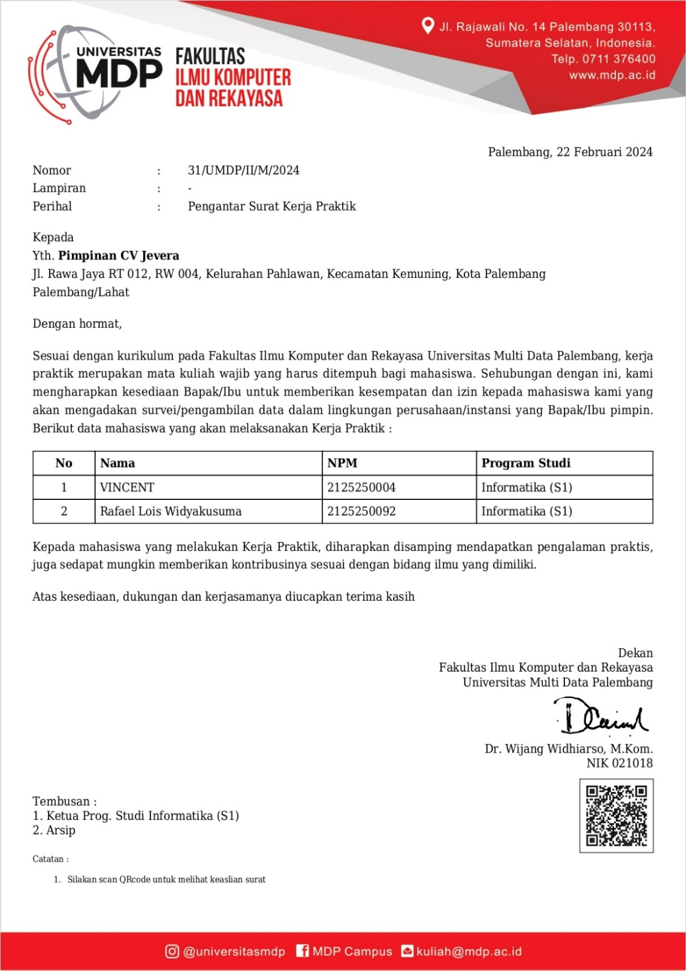

## Surat Balasan KP dari Perusahaan

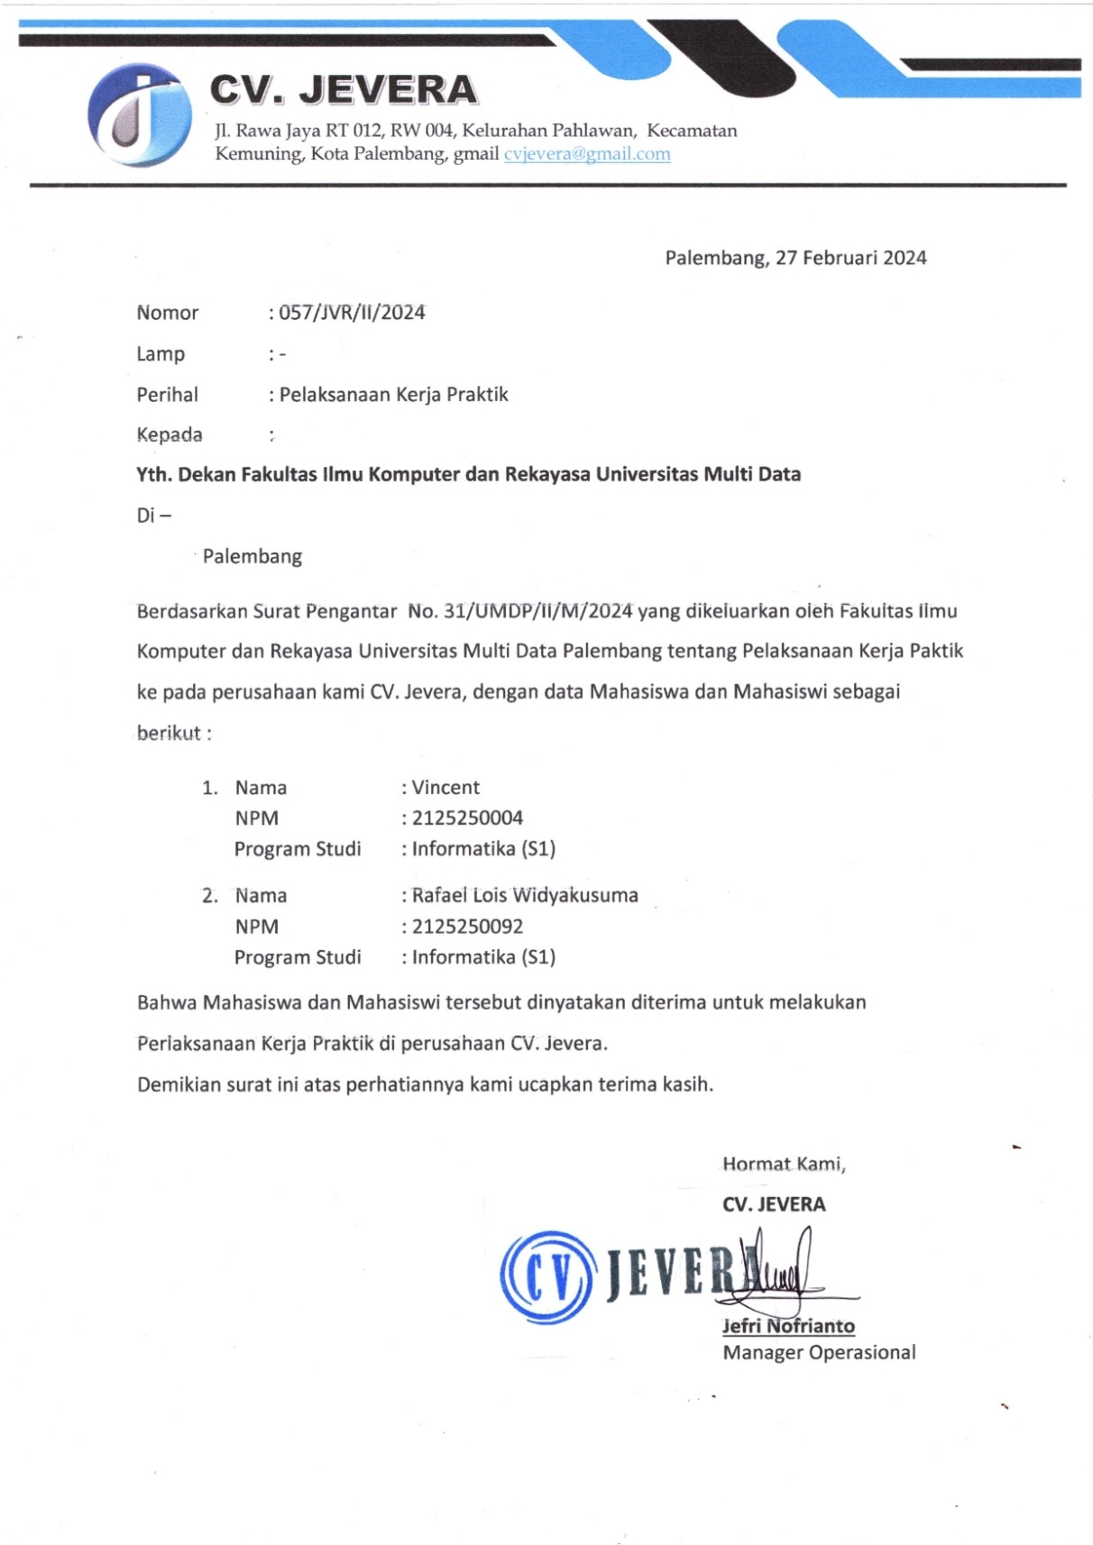

## Surat Selesai KP dari Perusahaan

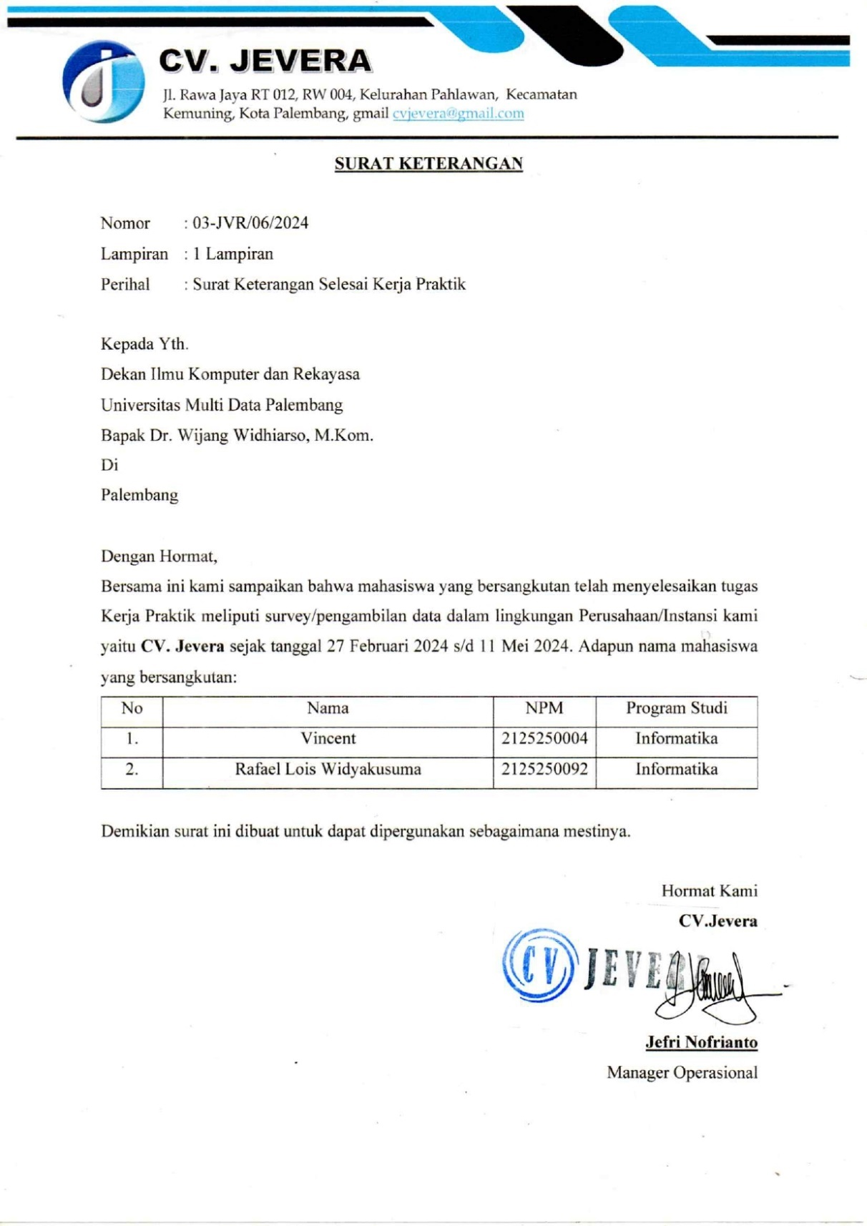

## Foto Ruangan Kerja Praktik

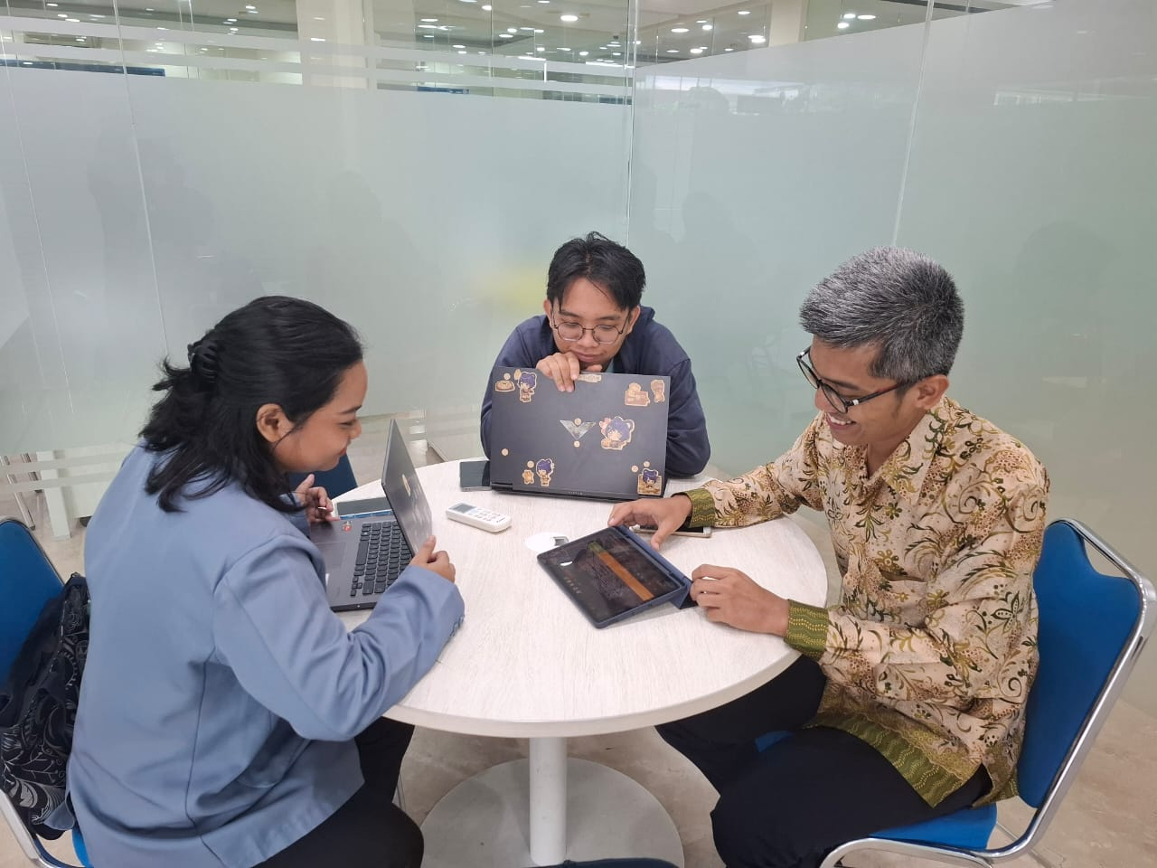

## Foto dengan Penyelia

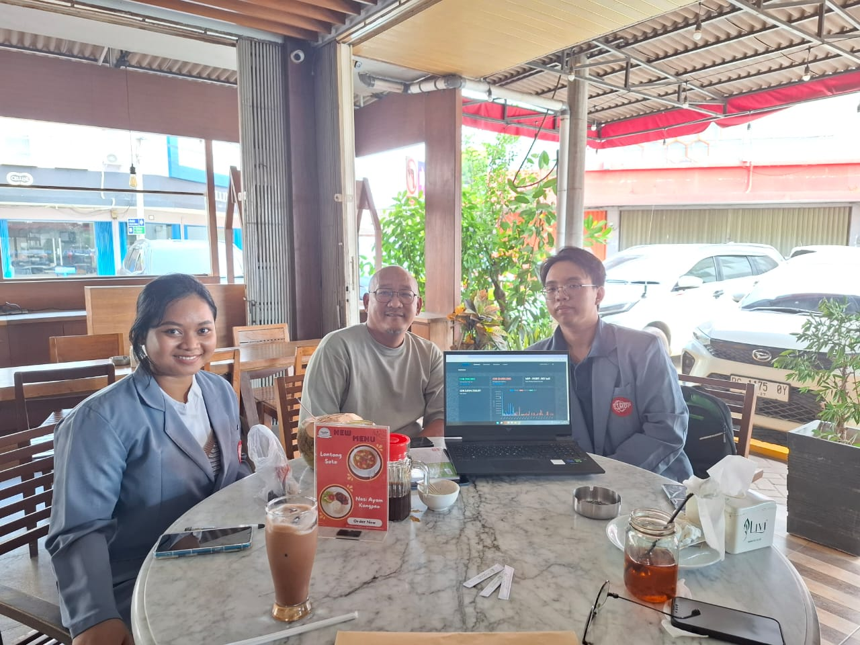

## Kerangka Acuan Kerja Praktik

**JUDUL:**

**APLIKASI PENCATATAN ARUS UANG KAS BERBASIS WEBSITE PADA CV JEVERA**

**oleh:**

**Vincent 2125250004**

**Rafael Lois Widyakusuma 2125250092**



**Program Studi Informatika**

**Fakultas Ilmu Komputer dan Rekayasa**

**Universitas Multi Data Palembang**

**2024**

1. **Pelaksanaan Kerja Praktik**

Berdasarkan Surat Keterangan No 057/JVR/II/2024. yang dikeluarkan oleh CV Jevera pada tanggal 27 Februari 2024, mahasiswa program studi Informatika Universitas Multi Data Palembang yang bernama Vincent dengan NPM 2125250004 dan Rafael Lois Widyakusuma dengan NPM 2125250092 dinyatakan diterima melakukan kerja praktik di CV Jevera.

* 1. **Tempat, Waktu, dan Topik Kerja Praktik**

Nama : CV Jevera

Alamat : Jl. Rawa Jaya RT 012, RW 004, Kelurahan Pahlawan, Kecamatan Kemuning, Kota Palembang

Waktu Pelaksanaan : 24 Februari 2024 - selesai

Hari Kerja : Senin – Jumat

Waktu Kerja : 09.00 WIB – 17.00 WIB

Topik : Aplikasi Pencatatan Arus Uang Kas Berbasis Web

* 1. **Penyelia Kerja Praktik**

Nama : David Kurniawan

Jabatan : Direktur CV. Jevera

E-mail : cvjevera@gmail.com

Telepon : 081368713385

* 1. **Pelaksana Kerja Praktik**

Nama : Vincent

NPM : 2125250004

Program Studi : Informatika

E-mail : vincent.cent@mhs.mdp.ac.id

Telepon : 085155429689

Nama : Rafael Lois Widyakusuma

NPM : 2125250092

Program Studi : Informatika

E-mail : rafaelois17@mhs.mdp.ac.id

Telepon : 085832604677

* 1. **Pembimbing Kerja Praktik**

Nama : Nur Rachmat, M.Kom

Jabatan : Dosen Program Studi Informatika

E-mail : nur.rachmat@mdp.ac.id

Telepon : 081377976824

1. **Profil Singkat Tempat Kerja Praktik**

CV Jevera adalah Perusahaan yang bergerak di bidang Perdagangan Umum dan Jasa, terutama dalam ekspedisi tambang batubara. Usaha awal yang dibangun adalah perusahaan getah karet yang mengalami transformasi menjadi perusahaan ekspedisi batubara. Sampai saat ini tercatat rute pengambilan dan pengiriman barang dari perusahaan tambang di PT MME (Menambang Muara Enim), PT MIP (Mustika Indah Permai), PT BT (Bukit Tunjuk), dan *stock pile* di 107, 36, Port. Ada 21 truk yang beroperasi, ada 32 sopir dan 4 orang kantor. Semua aset terjaga karena perusahaan menyediakan biaya untuk perawatan truk. Serta perusahaan menyiapkan stok barang untuk kebutuhan *spare part* truk jika ada yang rusak guna untuk *maintenance* aset.

Perusahaan ini didirikan oleh Bapak David Kurniawan bersama rekan-rekannya. Jevera memiliki arti kehidupan dan merepresentasikan nama anak dari pendiri CV Jevera. Perusahaan berdiri pada tanggal 7 Maret 2016 di Kota Palembang dengan NIB Nomor 1105220046389 dan SIUP Nomor 511.3/SIUP/1215/BPM-PTSP/2016. Perusahaan berpusat di Kota Palembang di Jalan Rawa Jaya RT 012, RW 004, Kelurahan Pahlawan, Kecamatan Kemuning, Kota Palembang. Dan ada kantor cabang yang merupakan lapangan perusahaan yang berada di Kota Lahat di Jalan Gedung Agung, Kecamatan Merapi Timur, Kabupaten Lahat yang menjadi lokasi kerja praktik. Berikut denah lokasi kantor pusat CV Jevera diperlihatkan pada Gambar 1 yang dapat diakses melalui link <https://maps.app.goo.gl/92D3HK6P3HwuenSq6>.



Gambar 1. Denah Lokasi Kantor Pusat CV Jevera Palembang

Berikut denah lokasi kantor cabang CV Jevera diperlihatkan pada Gambar 2 yang dapat diakses melalui link <https://maps.app.goo.gl/W4XccfZnEfmMPP5S7>.



Gambar 2. Denah Lokasi Kerja Praktik CV Jevera

CV Jevera mempunyai visi yakni menjadi perusahaan ekspedisi batubara terdepan yang dikenal secara internasional dan dipercaya untuk memberikan solusi logistik terbaik, dan berkomitmen pada keberlanjutan lingkungan. Dalam menjalankan aktivitasnya, adapun misi dari CV Jevera yakni, menyediakan layanan ekspedisi batubara yang unggul dan terpercaya, meningkatkan kualitas sumber daya manusia melalui pelatihan bagi karyawan, memperkuat hubungan kemitraan dengan vendor dan mitra bisnis, menjaga kualitas dan keamanan produk.

Adapun struktur dengan tim pemimpin dan anggota berperan penting dalam mengelola dan menjalankan kerangka operasional CV Jevera. Setiap individu bertanggung jawab dalam mengarahkan dan mengawasi berbagai aspek kegiatan perusahaan, memberikan kontribusi yang signifikan terhadap kesuksesan dan pertumbuhan CV Jevera. Berikut adalah gambaran singkat tentang keahlian dan kontribusi unik masing-masing anggota tim CV Jevera.

Gambar 3. Struktur Organisasi CV Jevera

Direktur Utama

Manager Operasional

Konsultan Pajak

Staff Akuntan

Koordinator Sopir

1. **Latar Belakang Masalah**

Seiring berkembangnya zaman, teknologi semakin menjadi aspek krusial dalam mendukung efisiensi dan inovasi dalam berbagai sektor industri. Pertumbuhan pesat perusahaan ini ditandai dengan banyaknya perubahan yang signifikan dalam volume transaksi dan kompleksitas keuangan yang perlu dikelola. Dengan demikian, teknologi menjadi kunci untuk mempermudah berjalannya suatu perusahaan agar semakin efisien.

Perusahaan tentunya memiliki arus uang masuk dan uang keluar. CV Jevera yang bergerak di bidang ekspedisi batubara kini semakin mengalami pertumbuhan sehingga perusahaan mulai merasakan ketidakmampuan dalam mengakomodasi kebutuhan yang semakin komplek pengerjaannya dengan cara manual. Sehingga perusahaan membutuhkan solusi untuk kendala yang mereka alami dalam pengelolaan keuangan. Perhitungan, pendataan, dan pencatatan dilakukan dengan cara manual hanya menggunakan excel. Penggunaan excel tidak memberikan kenyamanan untuk staf admin karena kurang efisien dan rentan akan terjadi kesalahan.

Dalam hal ini, aspek finansial yang melibatkan biaya pengiriman, penanganan, penyimpanan, perhitungan kas dan berbagai komponen lainnya semakin rumit dikelola. Serta adanya keterbatasan dalam menyediakan informasi real-time dan dalam menciptakan laporan yang kompleks guna untuk membuat buku besar.

Berdasarkan masalah diatas, penulis ingin membuat aplikasi pencatatan arus uang kas berbasis website. Hal ini dimaksudkan untuk meningkatkan fleksibilitas dalam mengelola data keuangan, merespon dinamika bisnis dengan cepat, meningkatkan alur kerja perusahaan, mengurangi redudansi data, dan memberikan aksesibilitas data yang real-time. Serta memudahkan staf admin dalam memudahkan perubahan-perubahan dalam kebijakan tarif, biaya operasional, dan variabel bisnis lainnya tanpa mengharuskan upaya manual yang berlebihan.

1. **Tujuan dan Manfaat Kerja Praktik**
   1. **Tujuan**

Tujuan melakukan kerja praktik adalah untuk membuat aplikasi pencatatan arus uang kas berbasis website yang akan digunakan oleh CV Jevera:

1. Memberikan kesempatan kepada mahasiswa untuk mengaplikasikan pengetahuan teoritis yang diperoleh selama studi di dunia nyata dan mengembangkan keterampilan praktis yang relevan dengan bidang studi, seperti keterampilan kerja tim, komunikasi, pemecahan masalah, dan keterampilan khusus dalam pembuatan Aplikasi Pencatatan Arus Kas Berbasis Website pada CV Jevera.
2. Memberikan wawasan langsung tentang dunia kerja seperti budaya perusahaan, tata nilai, dan norma-norma yang berlaku di industri tertentu.
   1. **Manfaat**

Berikut adalah beberapa manfaat yang dapat diperoleh dari pelaksanaan kerja praktik:

1. Mempermudah perusahaan dalam melakukan pendataan pemasukan, pengeluaran serta adjektiva.
2. Mengelola, dan mencatat *delivery order*.
3. Mengurangi resiko kesalahan dalam pemasukan dan pengurangan data.
4. Menyediakan buku besar.
5. **Ruang Lingkup Kerja Praktik**

Sehubungan dengan masalah yang ada, maka penulis membuat aplikasi pencatatan arus uang kas berbasis website agar memudahkan admin dalam mengelola keuangan. Ruang lingkup program aplikasi ini meliputi:

1. Aplikasi dibuat berbasis web.
2. Aplikasi dibuat menggunakan *framework PHP* yaitu *Laravel.*
3. Aplikasi dapat melakukan pemasukan dan pengeluaran kas.
4. Aplikasi berisi data-data yang diperlukan dalam pencatatannya seperti data akun, data kontak, data mobil, dan data rute.
5. Aplikasi berisi pencatatan arus uang kas berupa transaksi pemasukan dan pengeluaran, adjektiva serta *delivery order*.
6. Aplikasi dapat menambah, menghapus, mengubah, menampilkan data pada akun, kontak, mobil, rute, pengeluaran, pemasukan, adjektiva dan *delivery order.*
7. Aplikasi dapat mencetak *journal voucher* untuk transaksi pada data pemasukan dan pengeluaran.
8. Aplikasi dapat mencetak laporan berupa PDF dan Excel.
9. Staf admin dapat melakukan proses *input*, *update*, *delete* data pada akun, kontak, mobil, rute, pengeluaran, pemasukan, delivery order.
10. **Metodologi Pengembangan Aplikasi**

Dalam pembuatan aplikasi pada kerja praktik ini, penulis menggunakan metode *iterative*. Metode *iterative* adalah metode yang setiap tahapan atau fase pengembangannya dilaksanakan secara berulang-ulang hingga mencapai hasil yang diinginkan. Metode ini memungkinkan revisi dan penyesuaian di setiap tahap menghasilkan aplikasi yang fleksibel dan adaptif terhadap perubahan kebutuhan.

Adapun beberapa tahapan di dalam metode *iterative* sebagai berikut:

1. Tahap Perencanaan Sistem

Tahap ini merupakan awal dari pengembangan aplikasi, tujuannya untuk merencanakan keseluruhan proyek dengan matang. Dengan cara identifikasi kebutuhan perusahaan dan tujuan aplikasi dengan cara memahami apa yang perusahaan inginkan dan apa saja fitur yang mereka butuhkan. Kemudian menentukan ruang lingkup dan batasan proyek, serta membuat rencana jadwal pengembangan.

1. Tahap Analisis Sistem

Pada tahap ini berfokus pada pemahaman tentang kebutuhan dan masalah yang dihadapi perusahaan. Dengan cara mengumpulkan dan menganalisis kebutuhan perusahaan menggunakan teknik pengumpulan data seperti survei, wawancara dan observasi. Hal yang diperlukan lagi yaitu mengidentifikasi proses bisnis yang terlibat, dan membuat dokumen analisis kebutuhan.

1. Tahap Perancangan Sistem

Tahap ini dilakukan dengan merancang struktur dan arsitektur aplikasi berdasarkan pemahaman dari tahap analisis. Hal yang dilakukan di tahap ini, merancang *interface*, menentukan arsitektur sistem, atau platform yang akan digunakan untuk membangun aplikasi. Membuat model desain sistem, yaitu membuat diagram dan prototipe untuk membuat *flow* kerjanya aplikasi.

1. Tahap Pembuatan Sistem

Pada tahap ini mengimplementasi model dari desain yang telah dibuat pada tahap sebelumnya. Dengan cara menerapkan dan menulis kode program untuk membangun aplikasi, menjalankan tes untuk memastikan setiap bagian kode program bekerja dengan benar.

1. Tahap Implementasi Sistem

Pada tahap ini membawa aplikasi ke lingkungan produksi dan menyediakan akses untuk perusahaan gunakan. Melakukan pengujian, memberikan pelatihan kepada staff admin tentang cara menggunakan aplikasi, kemudian meluncurkan aplikasi.

1. Tahap Pemeliharaan Sistem

Untuk tahap ini berfokus pada perbaikan *bug*, pembaruan, dan perbaikan kesalahan yang mungkin muncul setelah aplikasi beroperasi. Dengan memperhatikan masukan dan saran dari perusahaan untuk meningkatkan aplikasi, memperbaiki bug dan menambah fitur baru, serta membantu staff admin yang mengalami masalah dengan aplikasi. Selanjutnya memelihara sistem untuk menjamin kelancaran sistem yang telah dioperasikan.

1. **Jadwal Kegiatan**

Pelaksanaan kerja praktik ini dirancang untuk berlangsung dalam kurun waktu 10 minggu dengan total waktu kerja mencapai 250 jam. Rincian kegiatan kerja praktik akan dijabarkan secara menyeluruh sebagai berikut:

|  |  |  |
| --- | --- | --- |
| **No** | **Waktu** | **Kegiatan** |
| 1. | Minggu ke-1 | * 1. Pengenalan lingkungan tempat kerja praktik   2. Wawancara dan observasi dengan penyelia mengenai sistem yang digunakan   3. Analisis masalah yang ada pada perusahaan |
| 2. | Minggu ke-2 | 1. Berdiskusi dengan penyelia mengenai kebutuhan perusahaan terkait yang akan dibuat 2. Berdiskusi alur kerja sistem yang telah perusahaan gunakan 3. Mengumpulkan data yang dibutuhkan 4. Menyusun alur sederhana dari sistem yang akan dibuat |
| 3. | Minggu ke-3 | 1. Merancang ERD alur kerja aplikasi 2. Mendesain logo baru untuk perusahaan sesuai dengan kebutuhan penyelia |
| 4. | Minggu ke-4 | 1. Merancang database sesuai dengan sistem dari perusahaan 2. Merancang tampilan aplikasi dan mendiskusikannya dengan penyelia |
| 5. | Minggu ke-5 | 1. Mengimplementasikan rancangan ke dalam kode program 2. Melakukan perbaikan pada kode yang *error* |
| 6. | Minggu ke-6 | 1. Melanjutkan mengimplementasikan rancangan dalam pengkodean dan memperbaiki *error* 2. Menambahkan *finishing* data master dan membuat pengeluaran hasil *journal voucher* |
| 7. | Minggu ke-7 | 1. Melanjutkan pengkodean aplikasi 2. Melakukan pengujian pada aplikasi 3. Melakukan perbaikan *error* |
| 8. | Minggu ke-8 | 1. Menyelesaikan pembuatan aplikasi 2. Melakukan revisi fitur-fitur yang dianggap kurang sesuai dengan kebutuhan 3. Melakukan pengujian pada aplikasi yang telah selesai dibuat 4. Melakukan perbaikan *error* |
| 9. | Minggu ke-9 | 1. Menyelesaikan revisi dari kesalahan program |
| 10. | Minggu ke-10 | 1. Menyelesaikan revisi aplikasi dan laporan akhir kerja praktik 2. Melakukan *hosting* serta pelatihan |

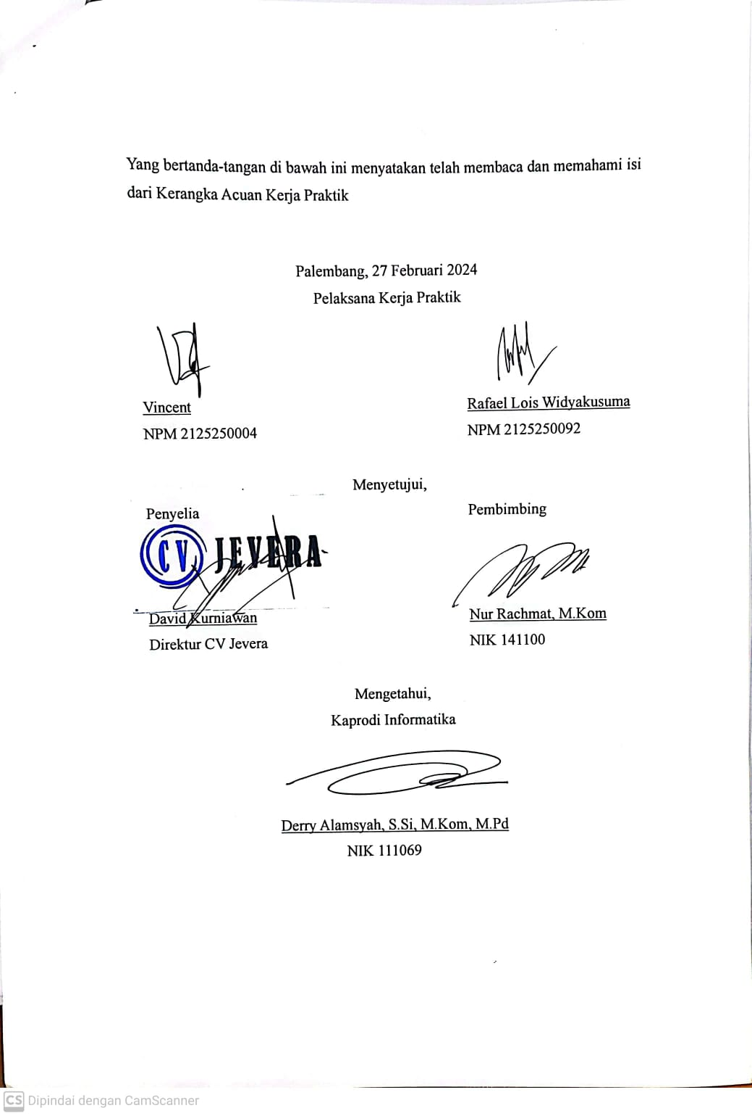

## Log Harian Vincent 2125250004

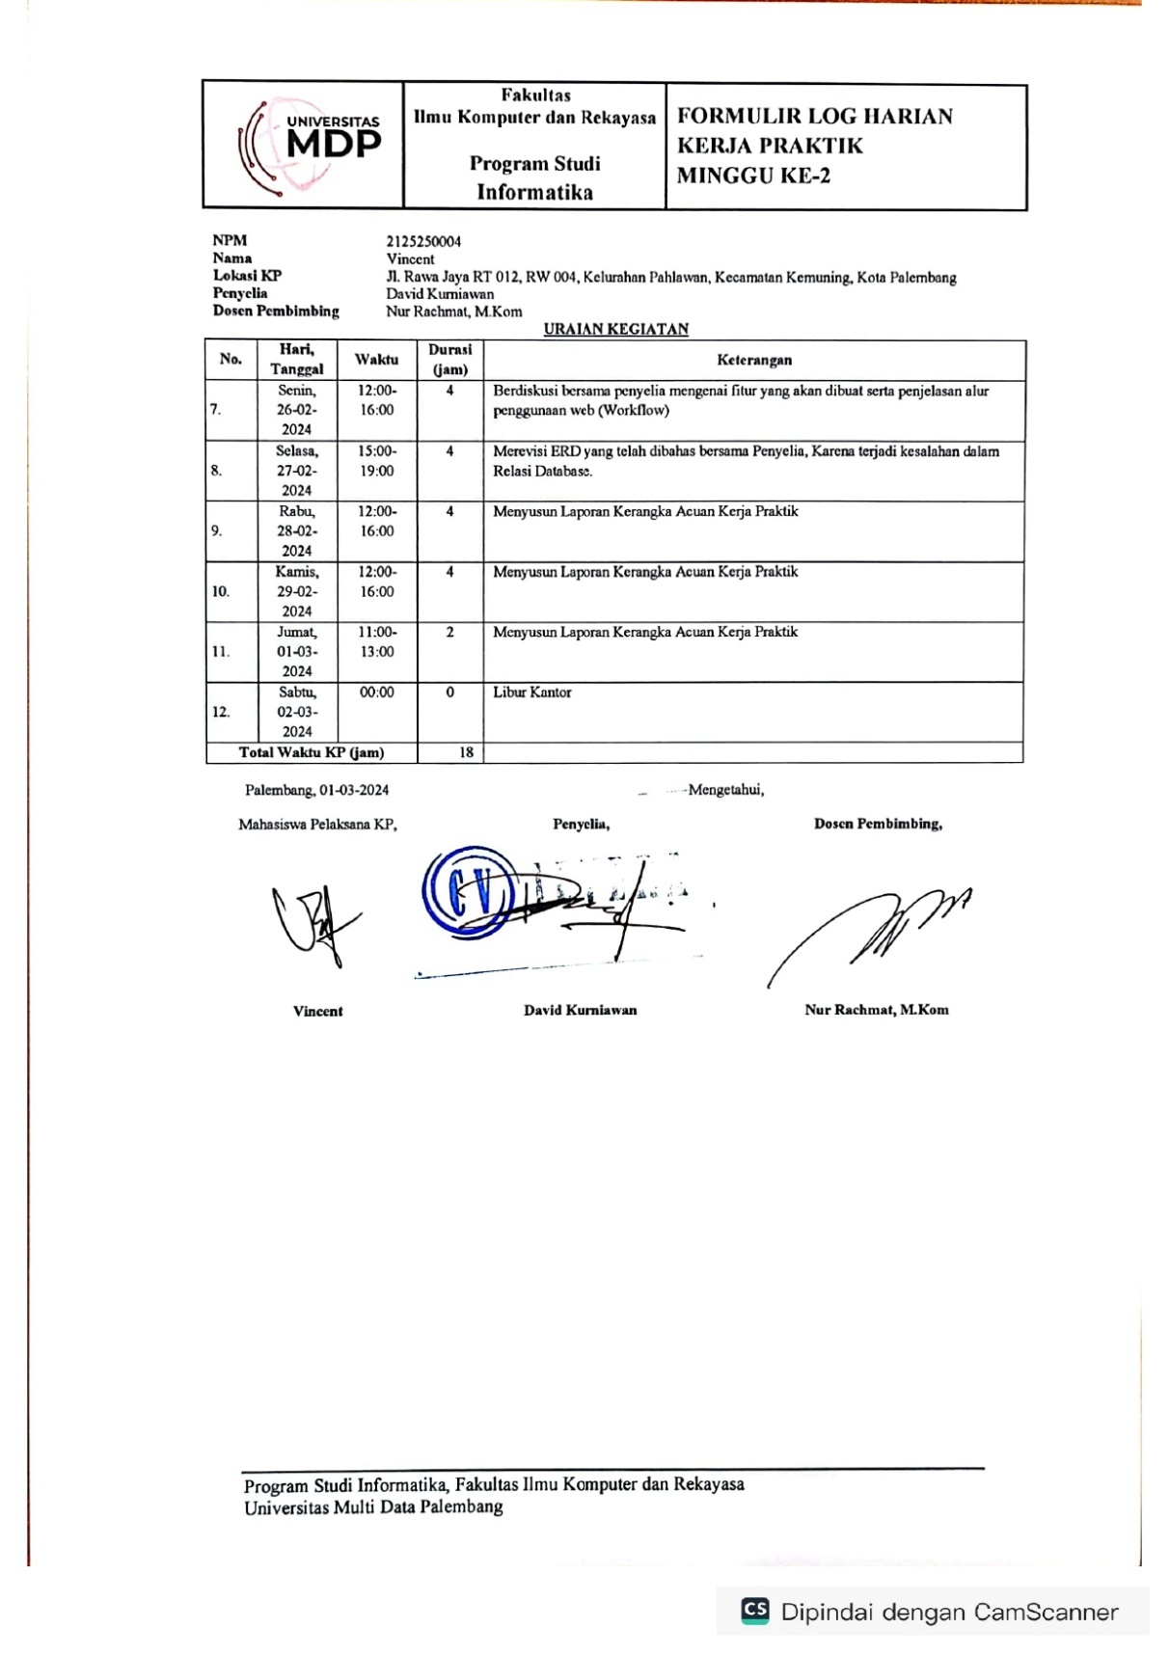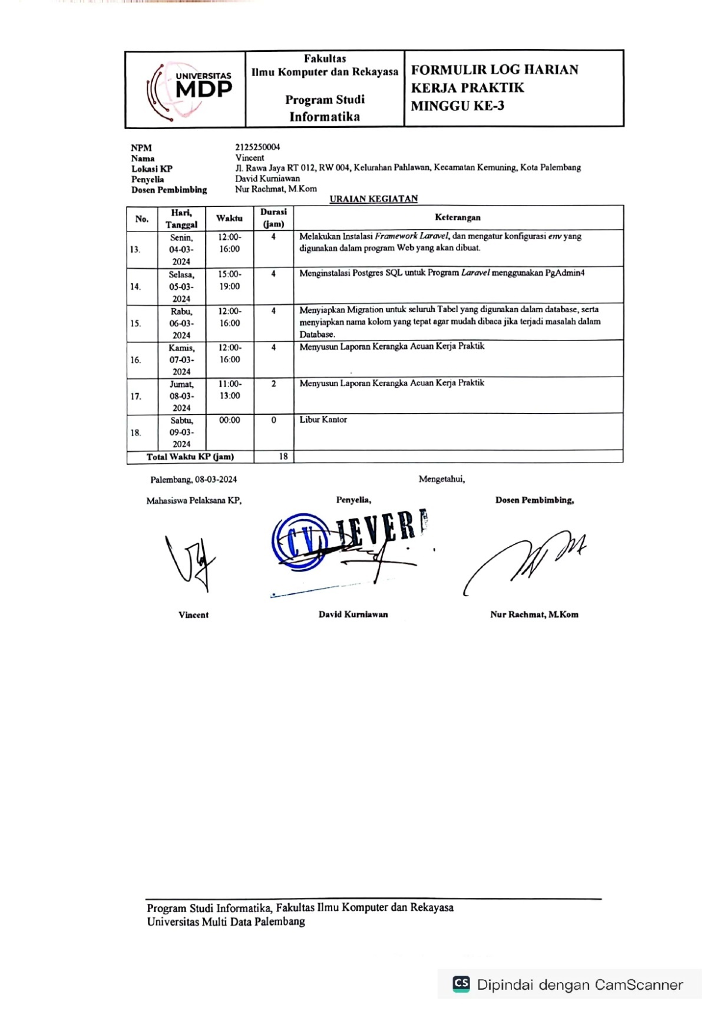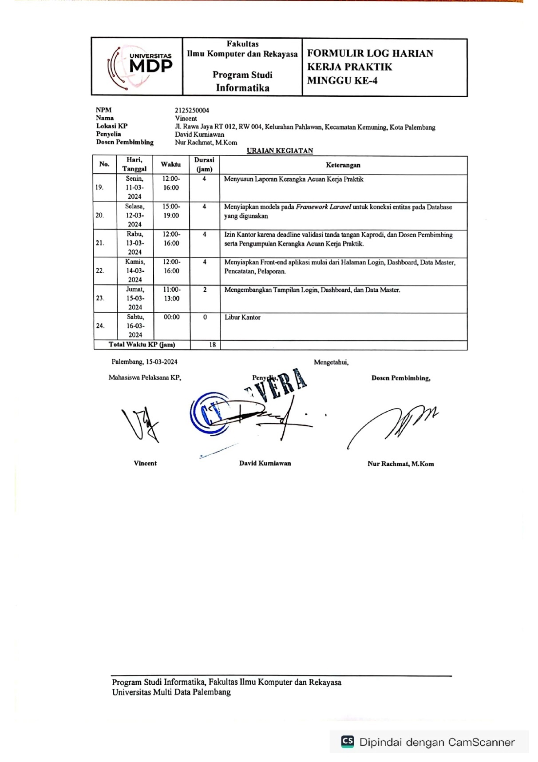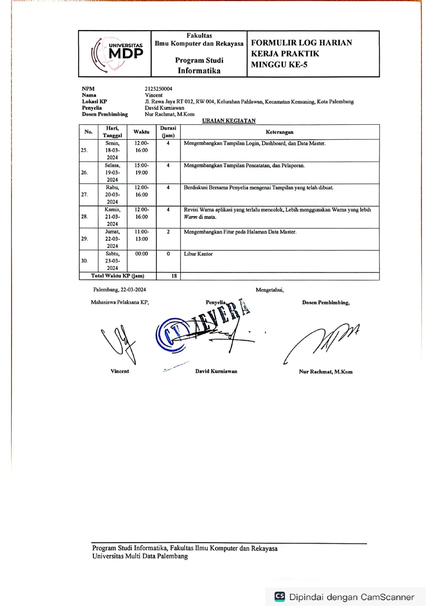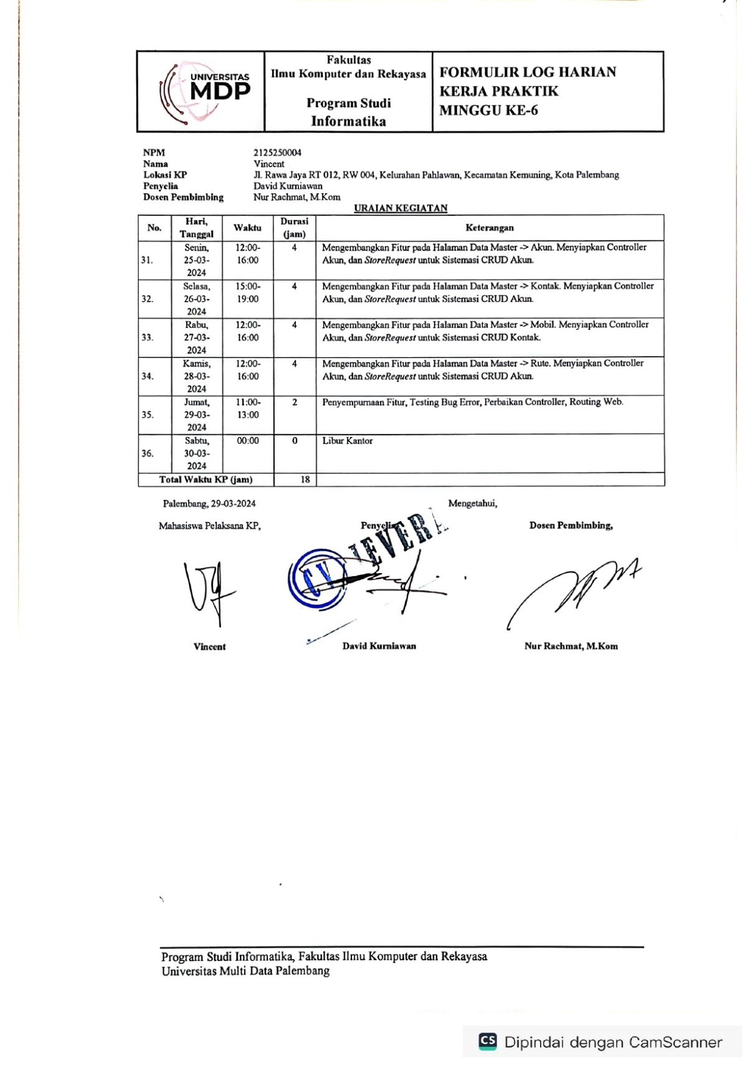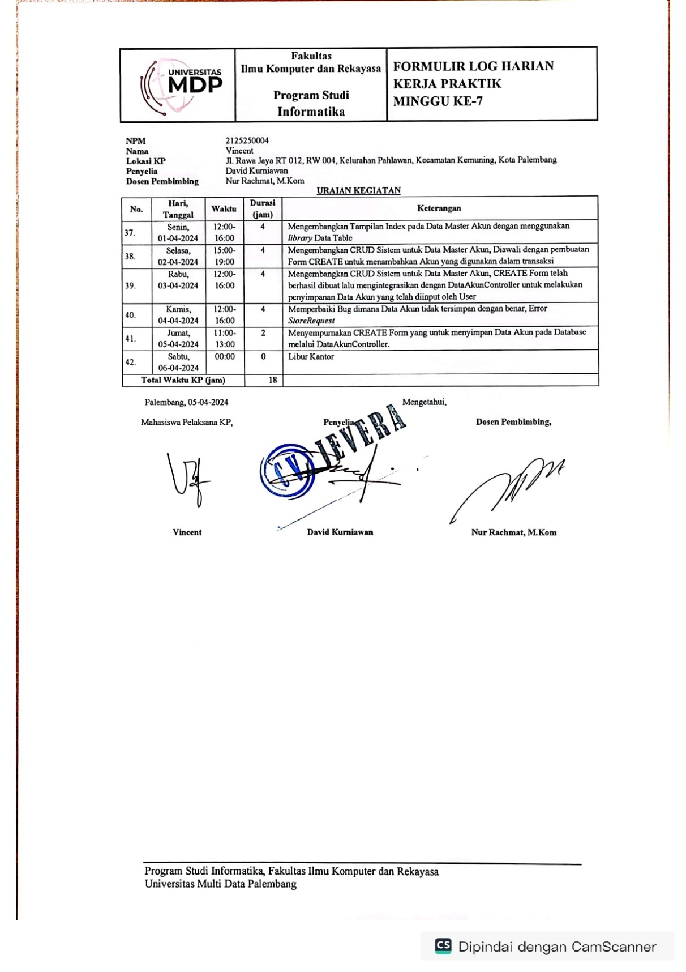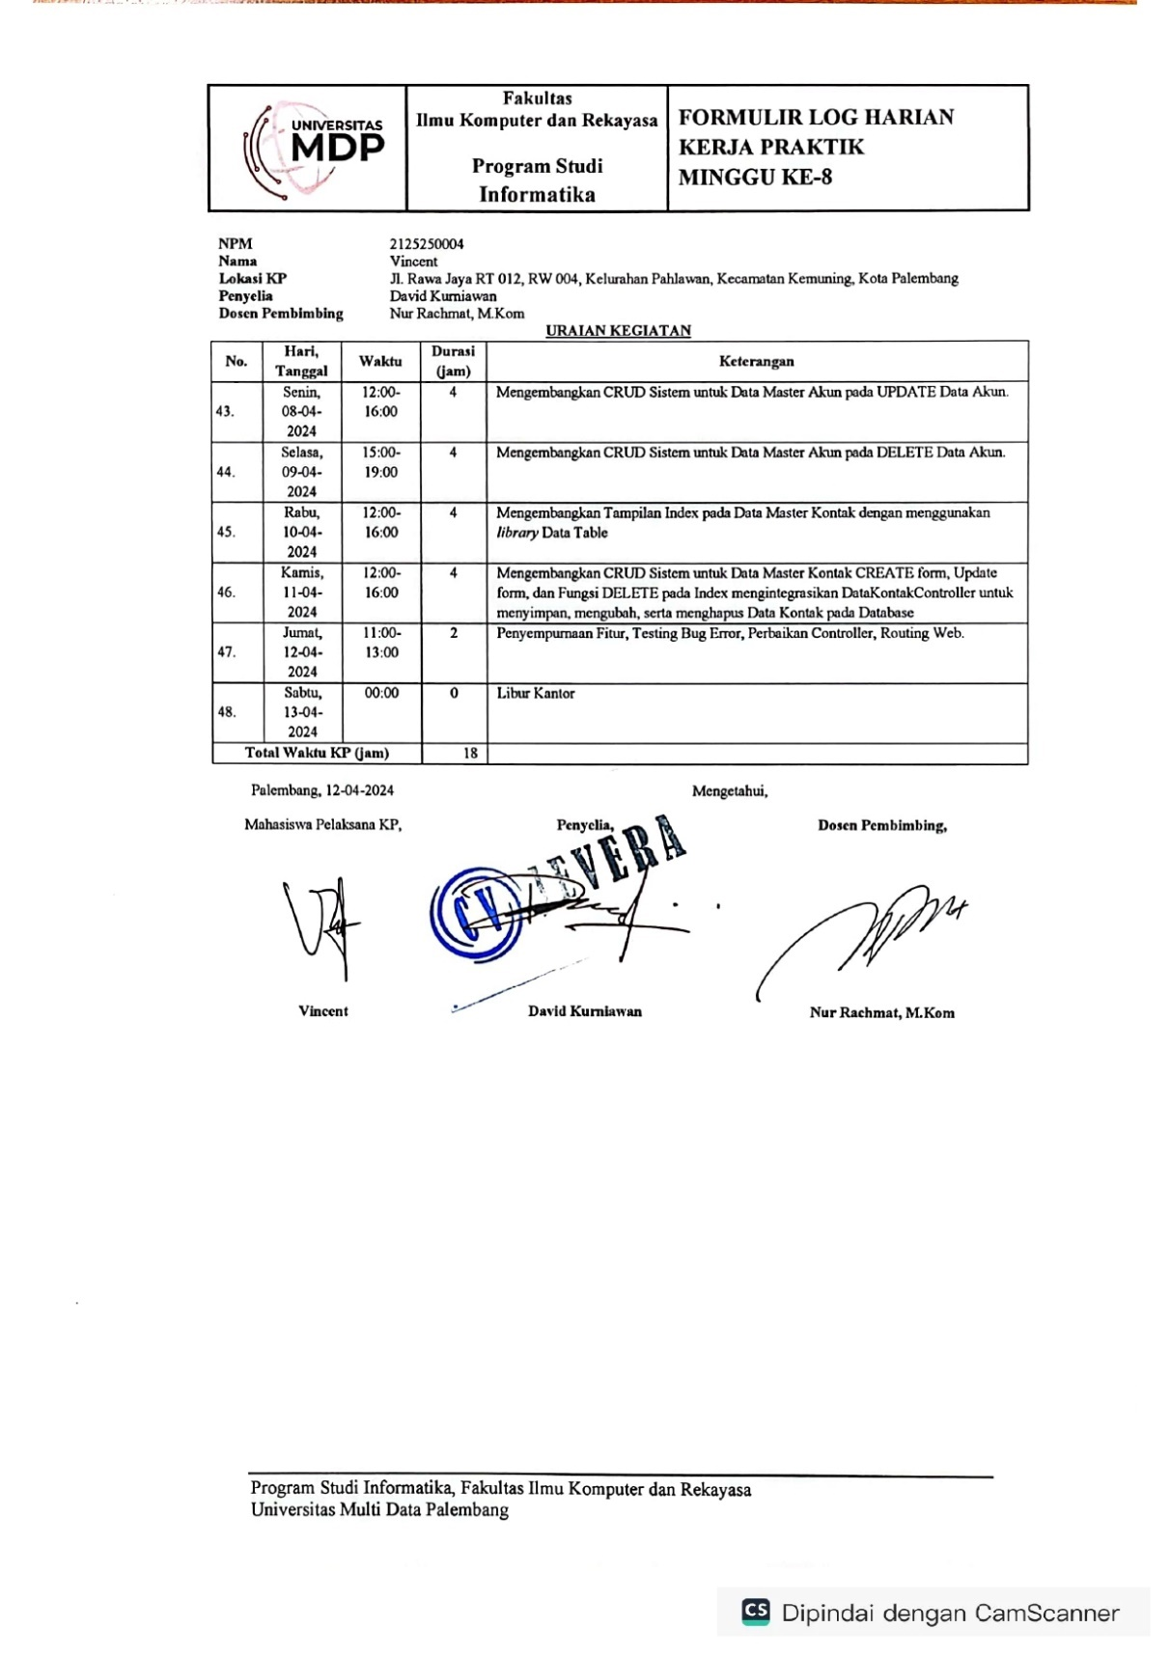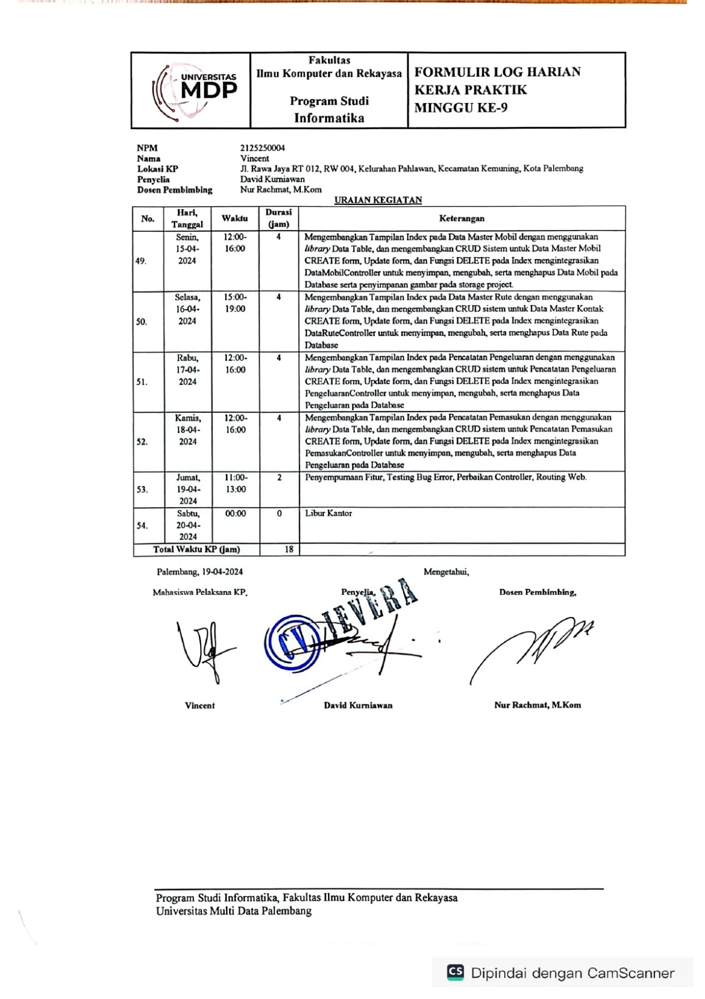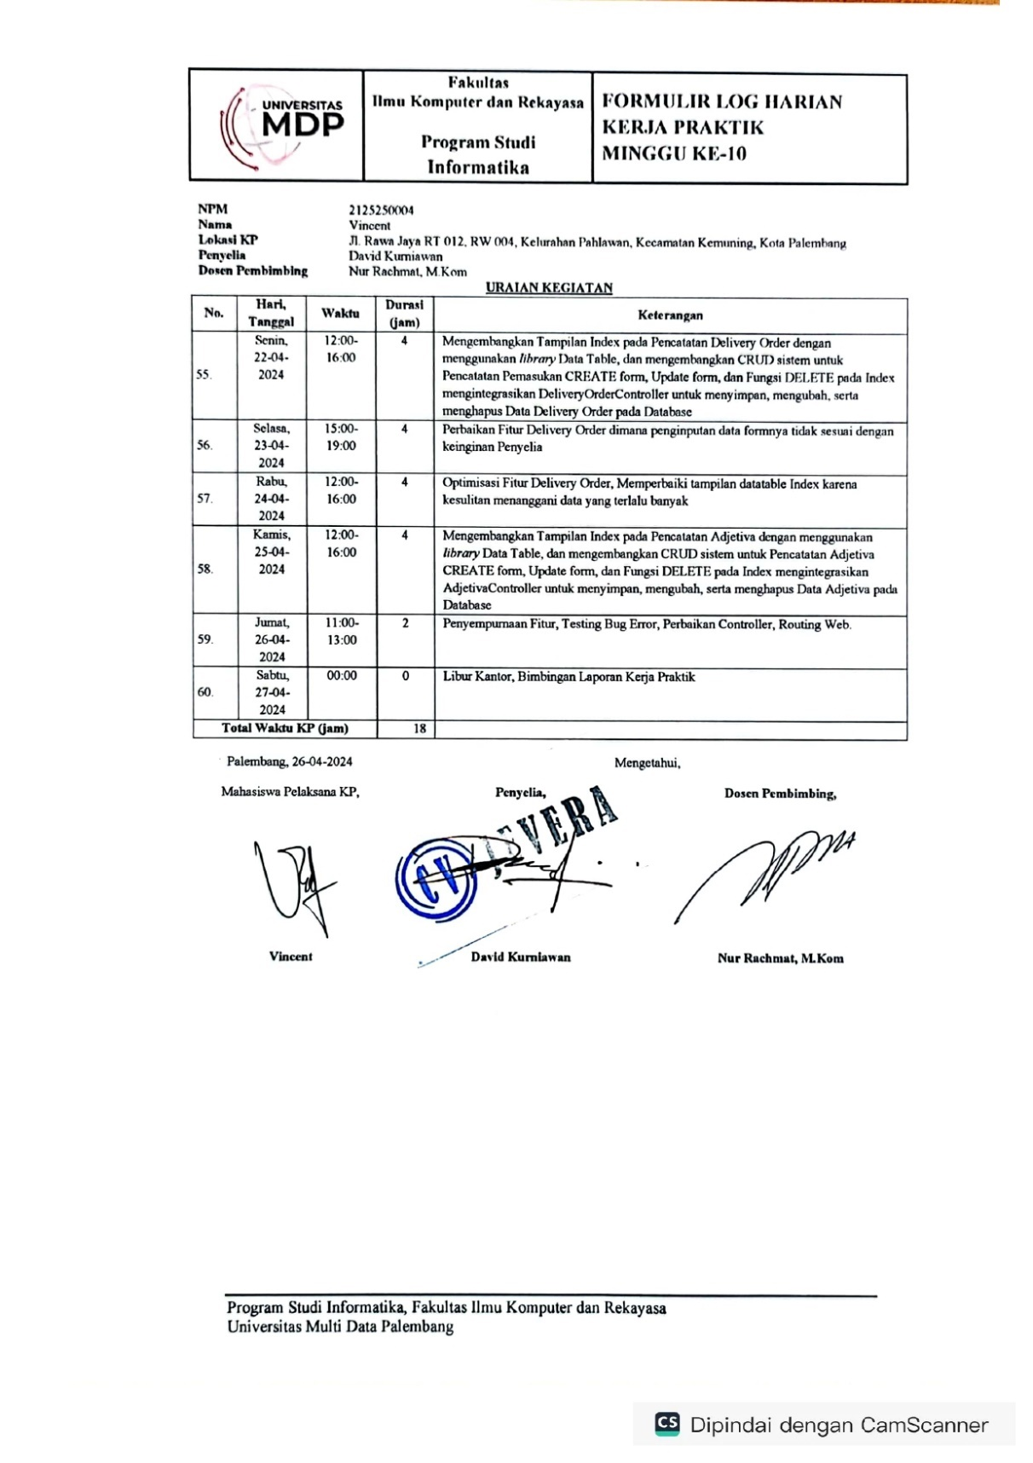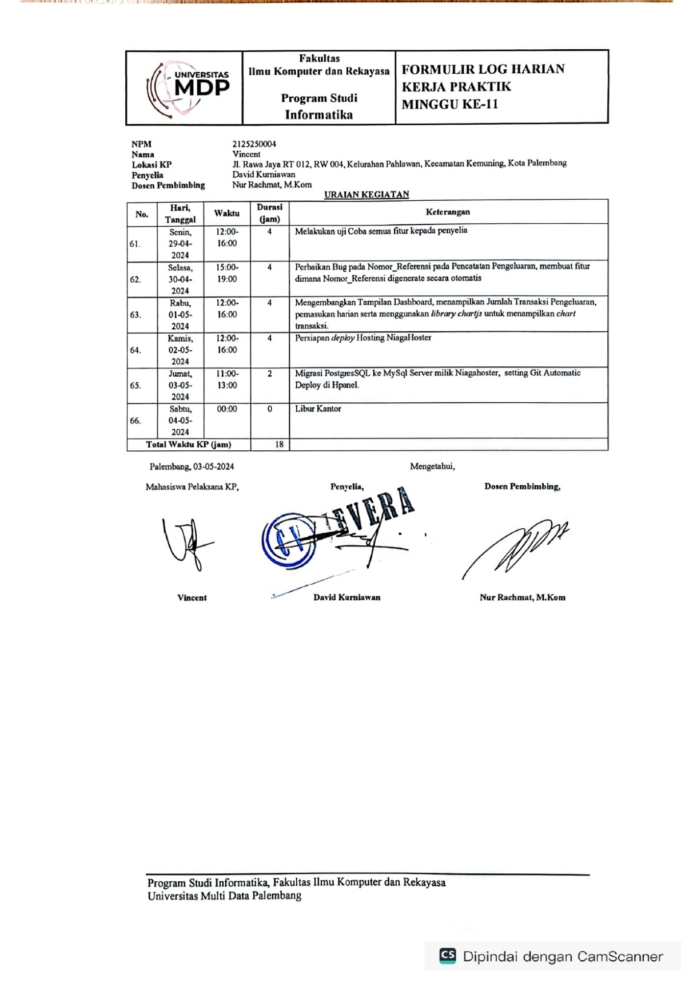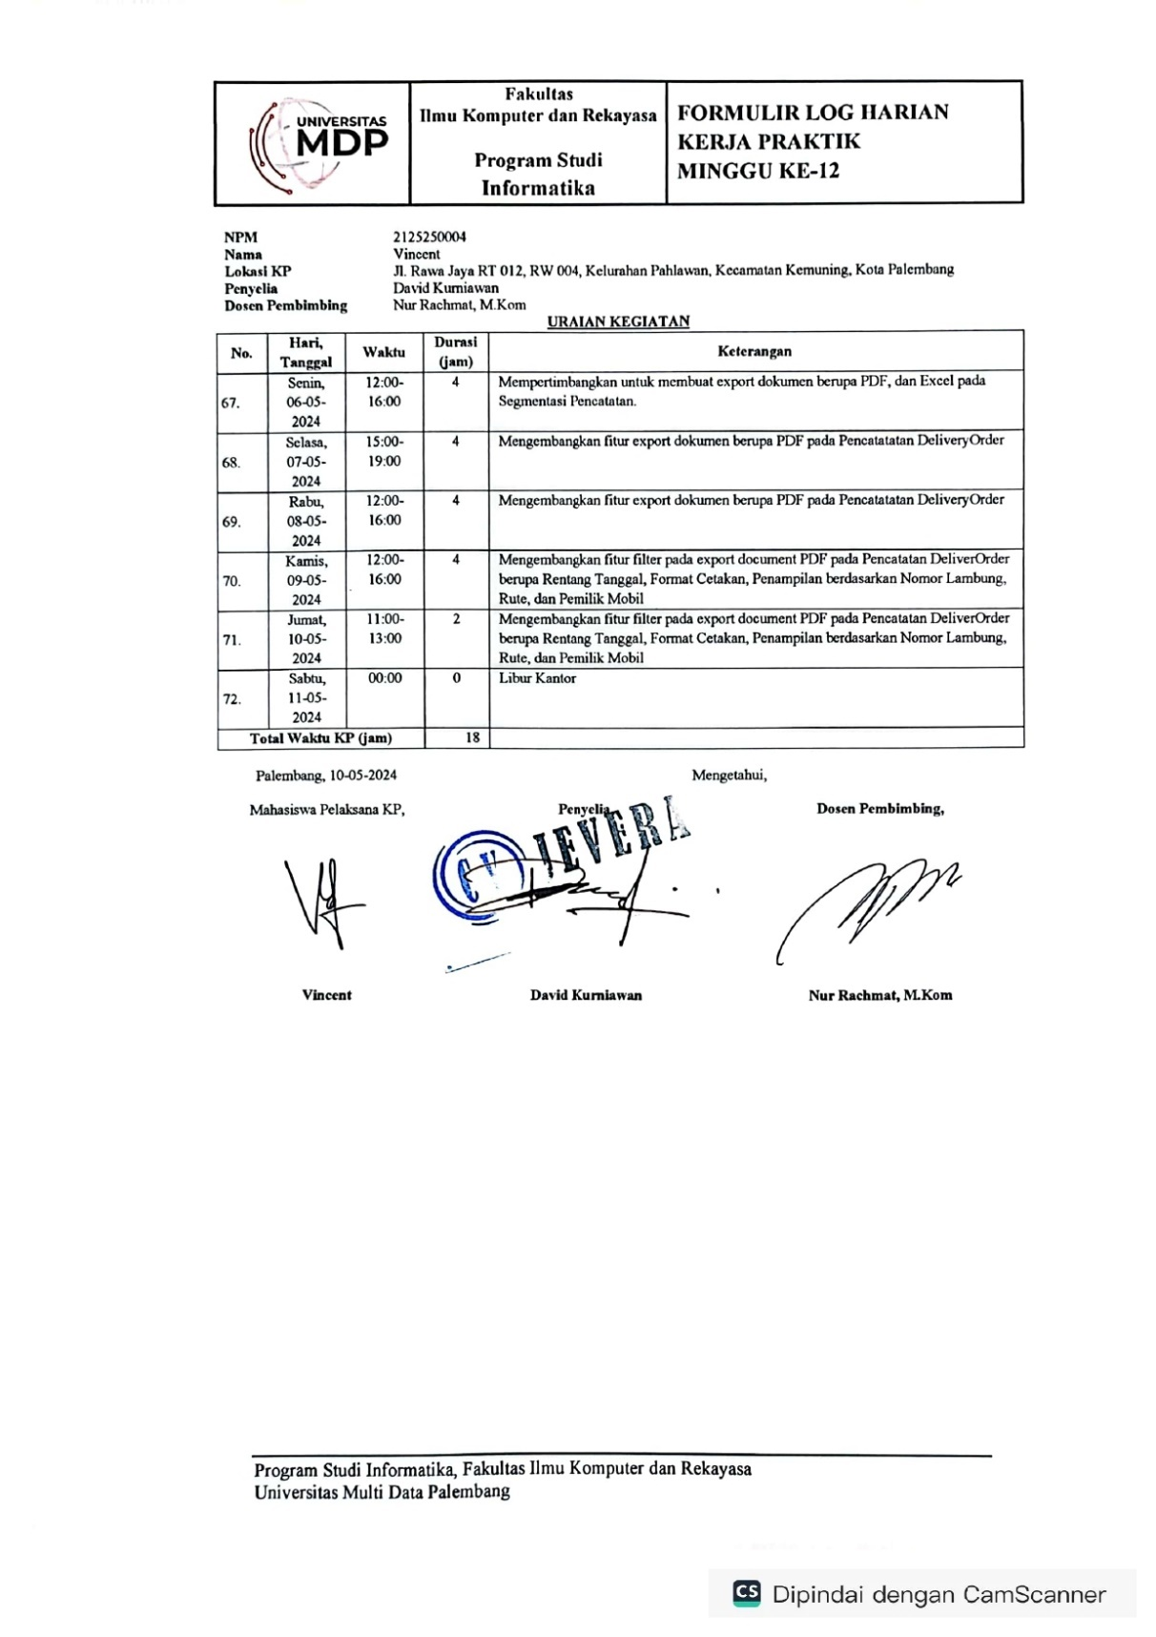

## Log Harian Rafael Lois Widyakusuma 2125250092

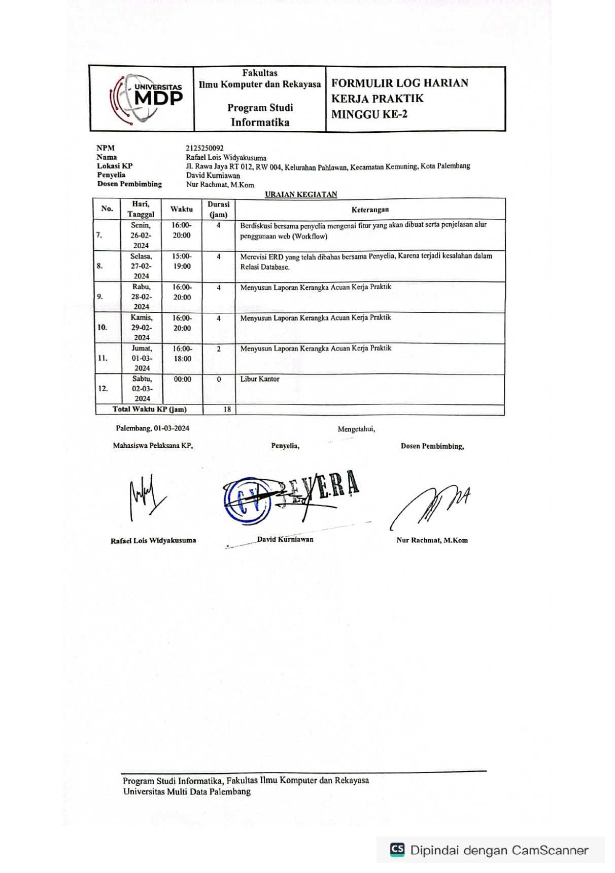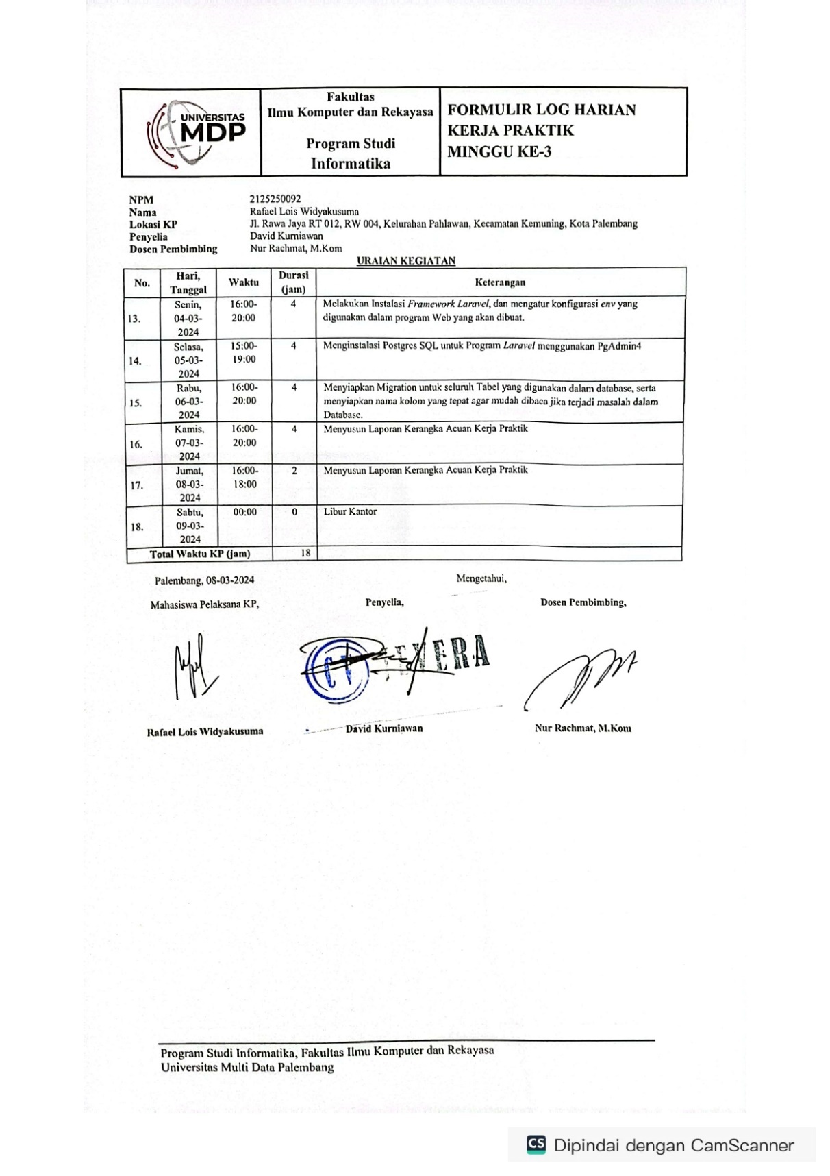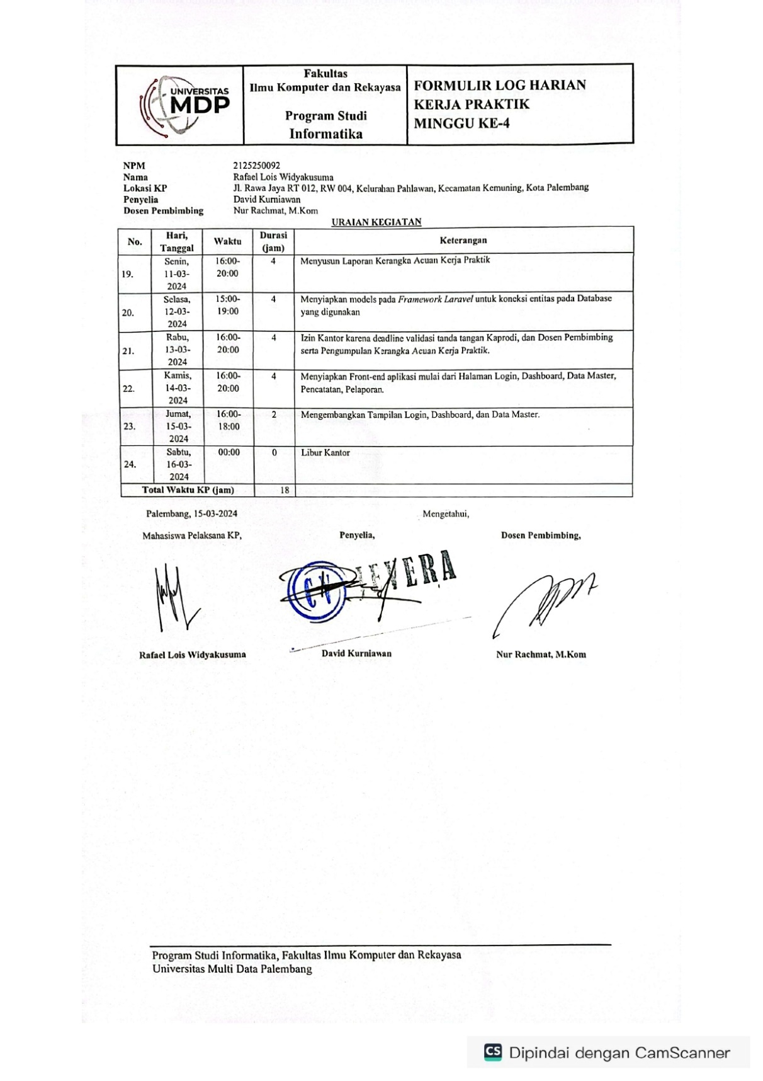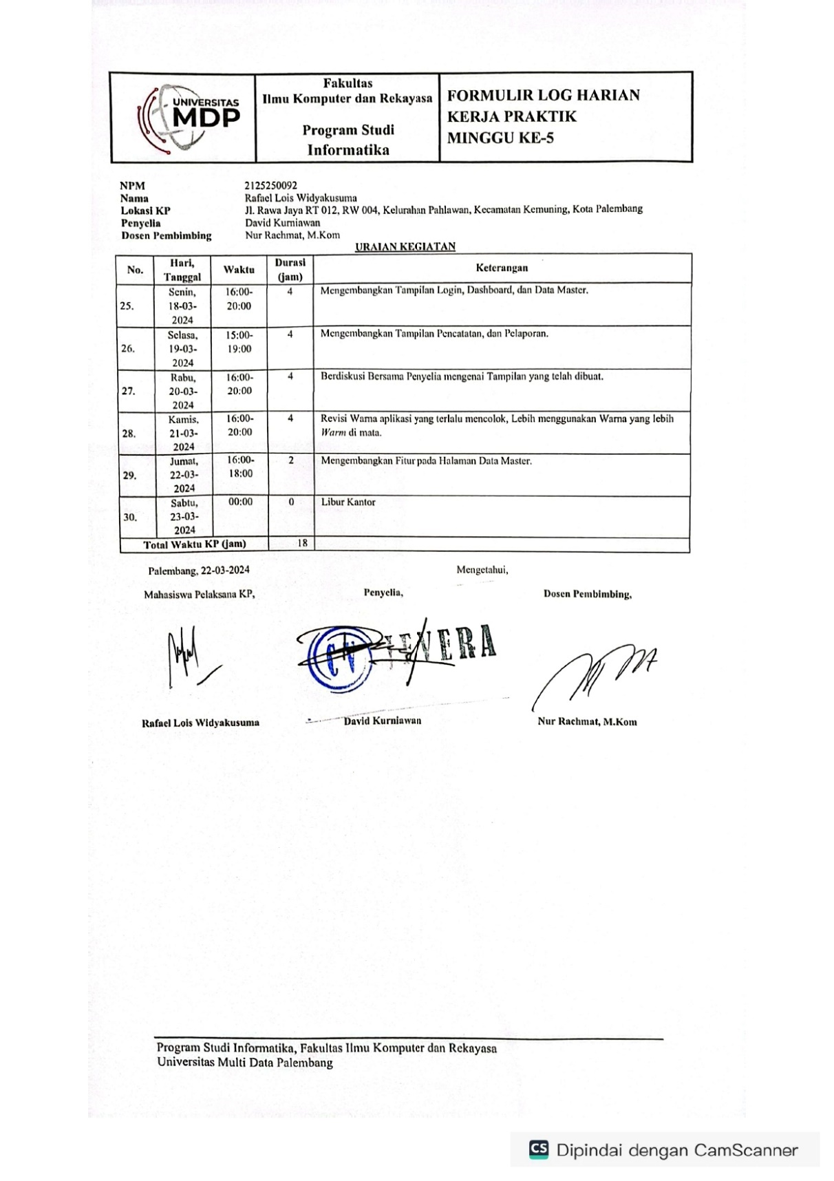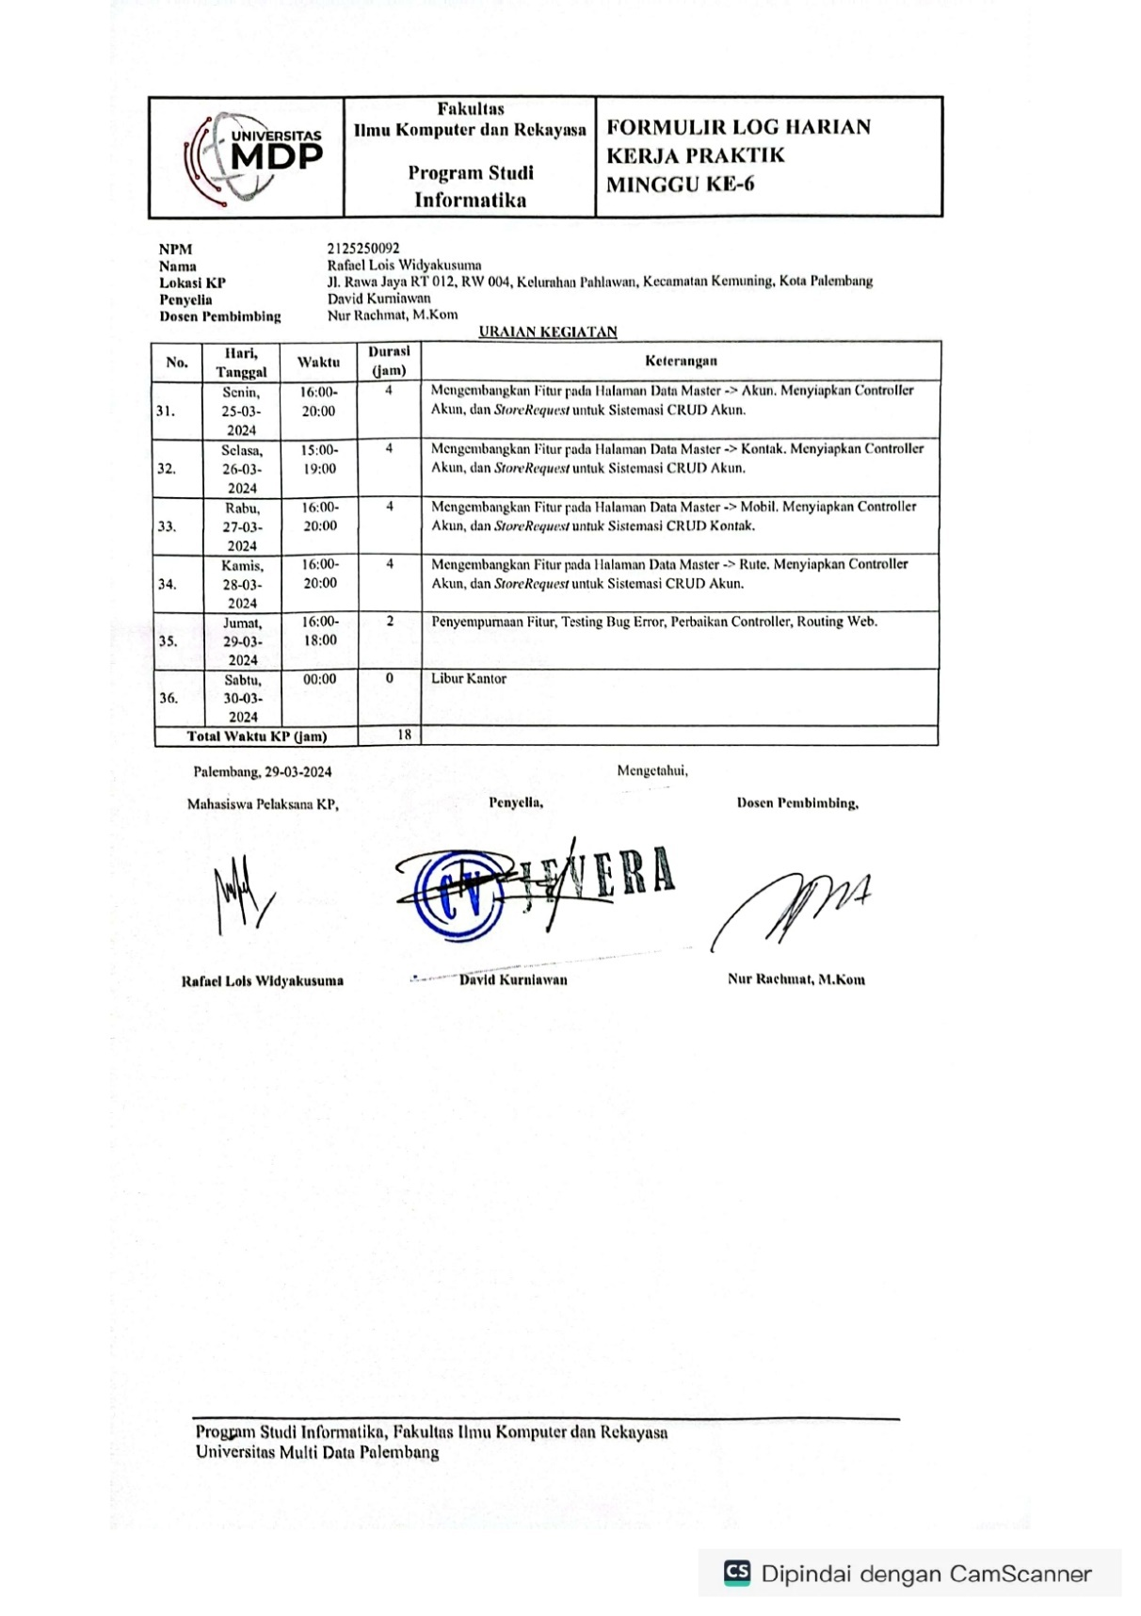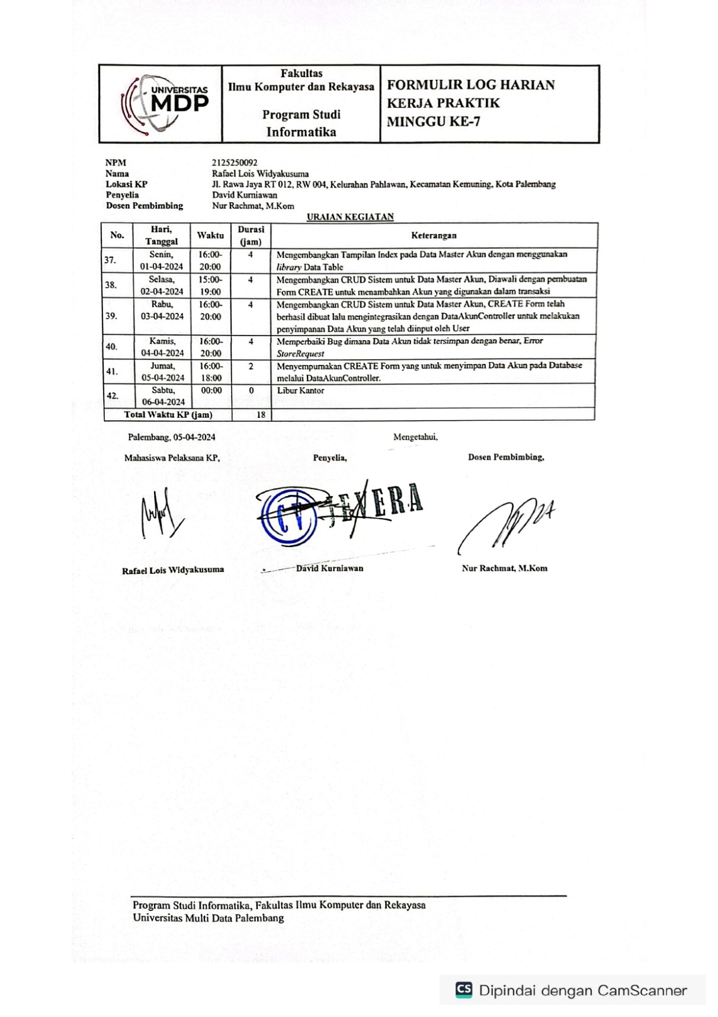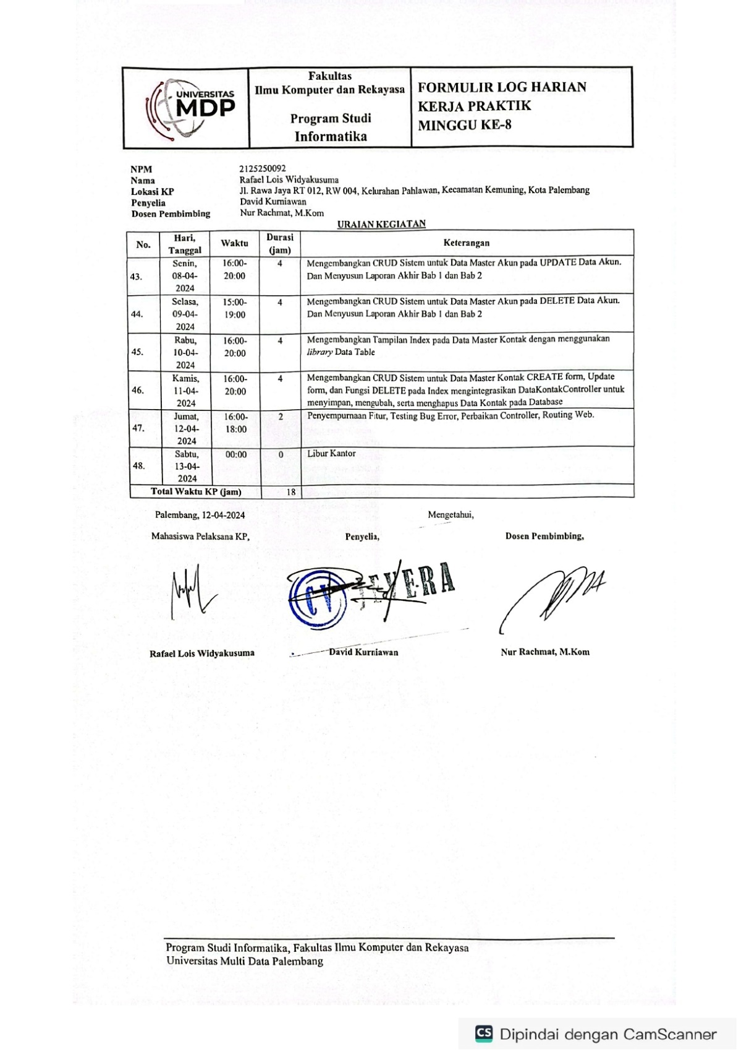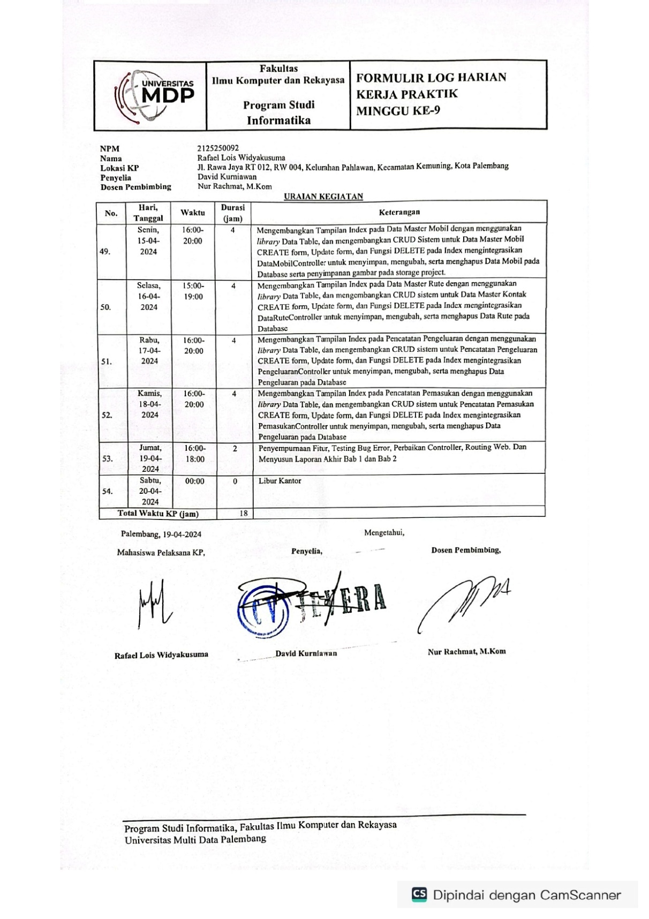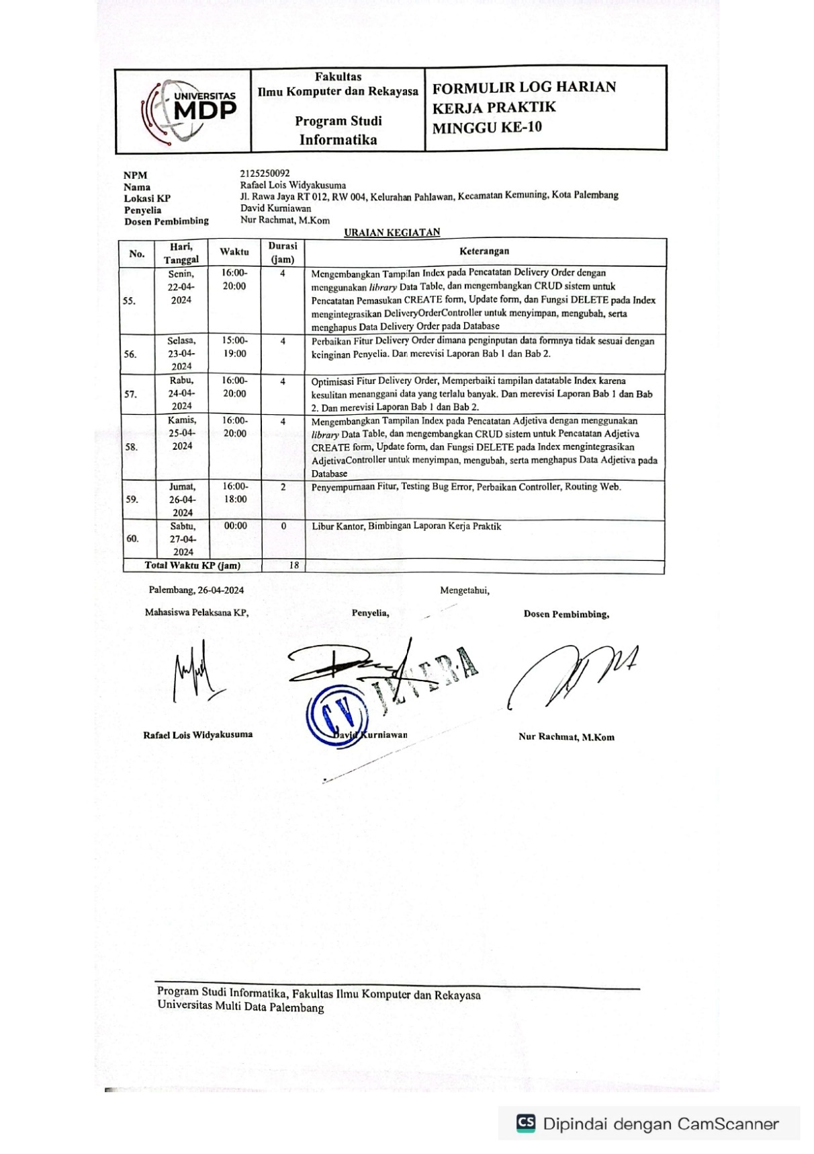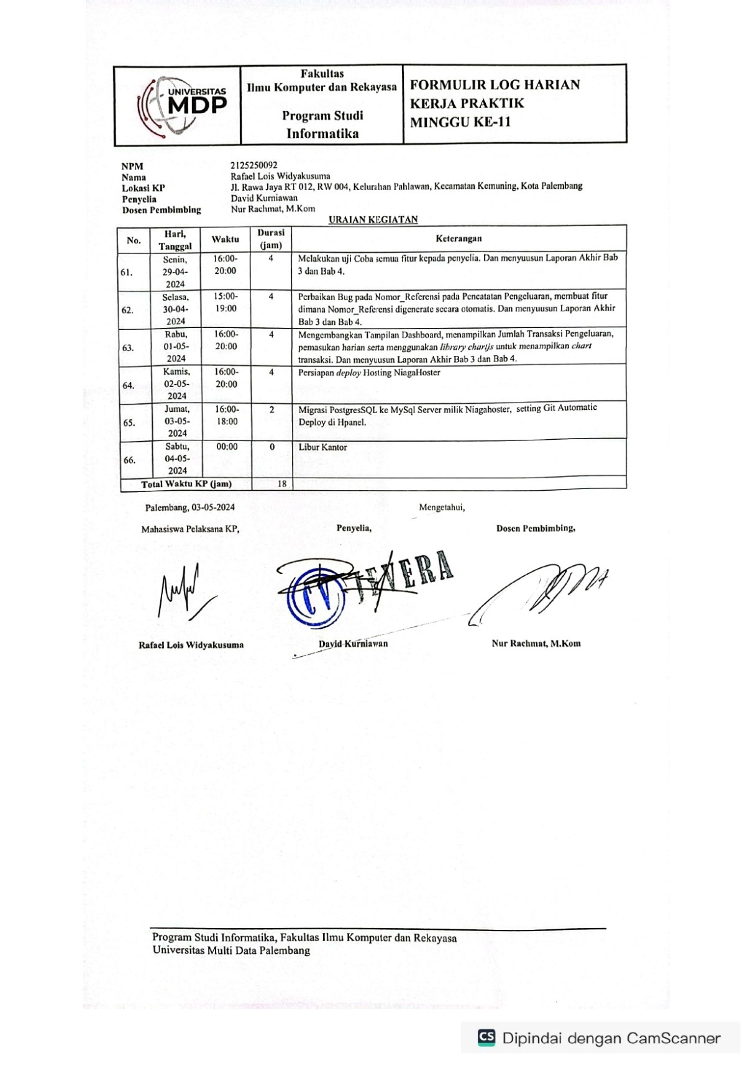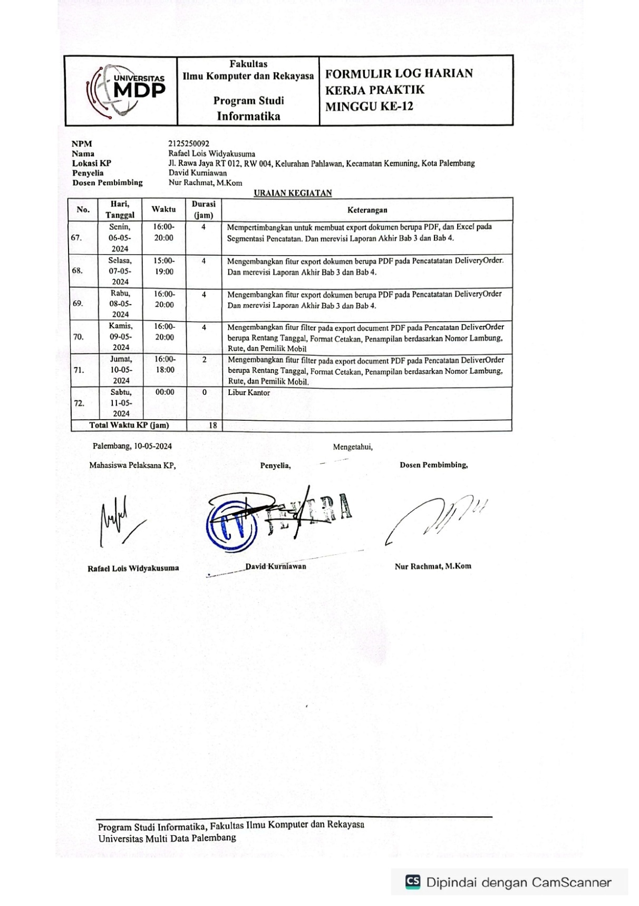

## Lembar Konsultasi dari Simponi

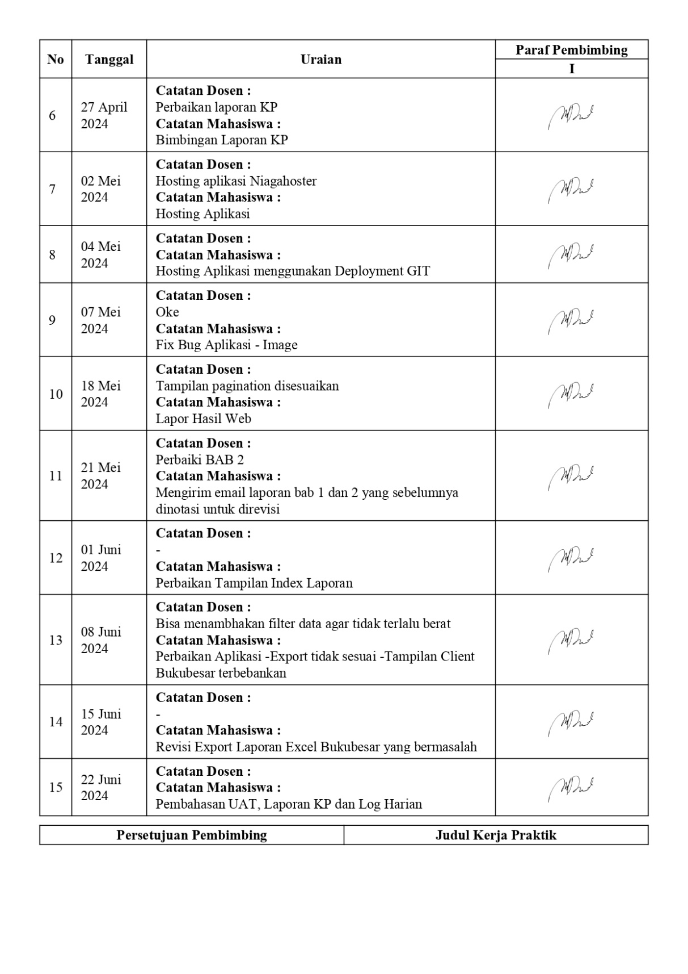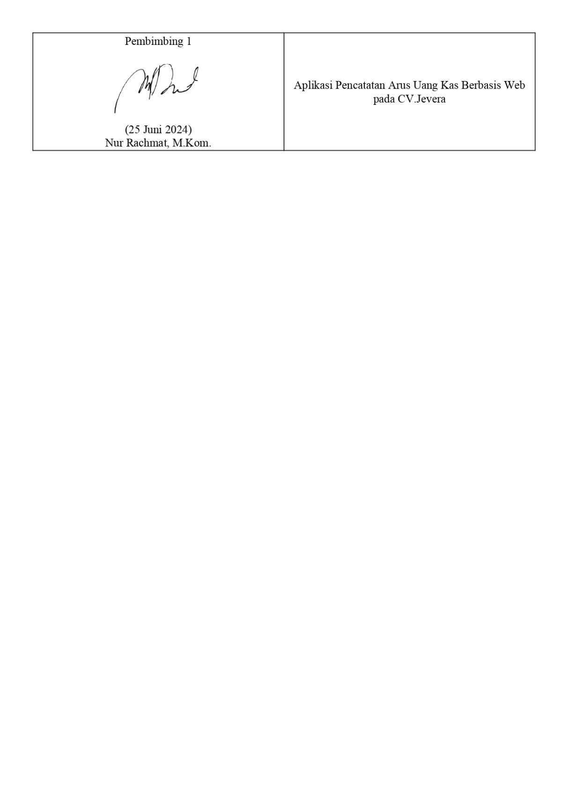

## Lembar Wawancara

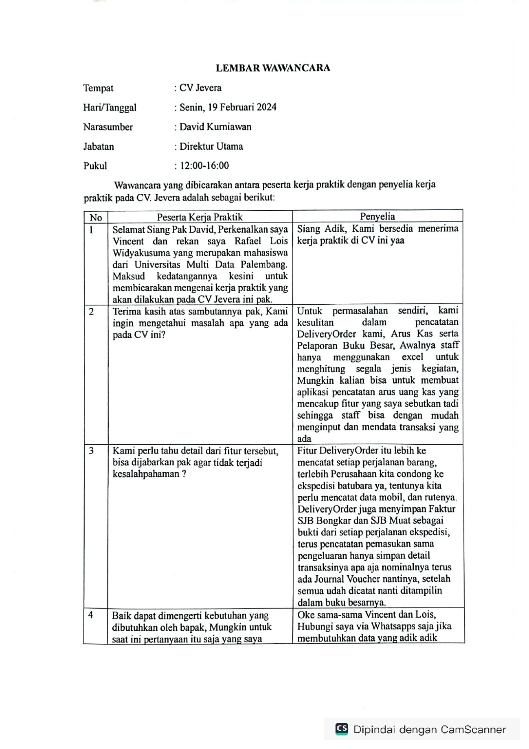

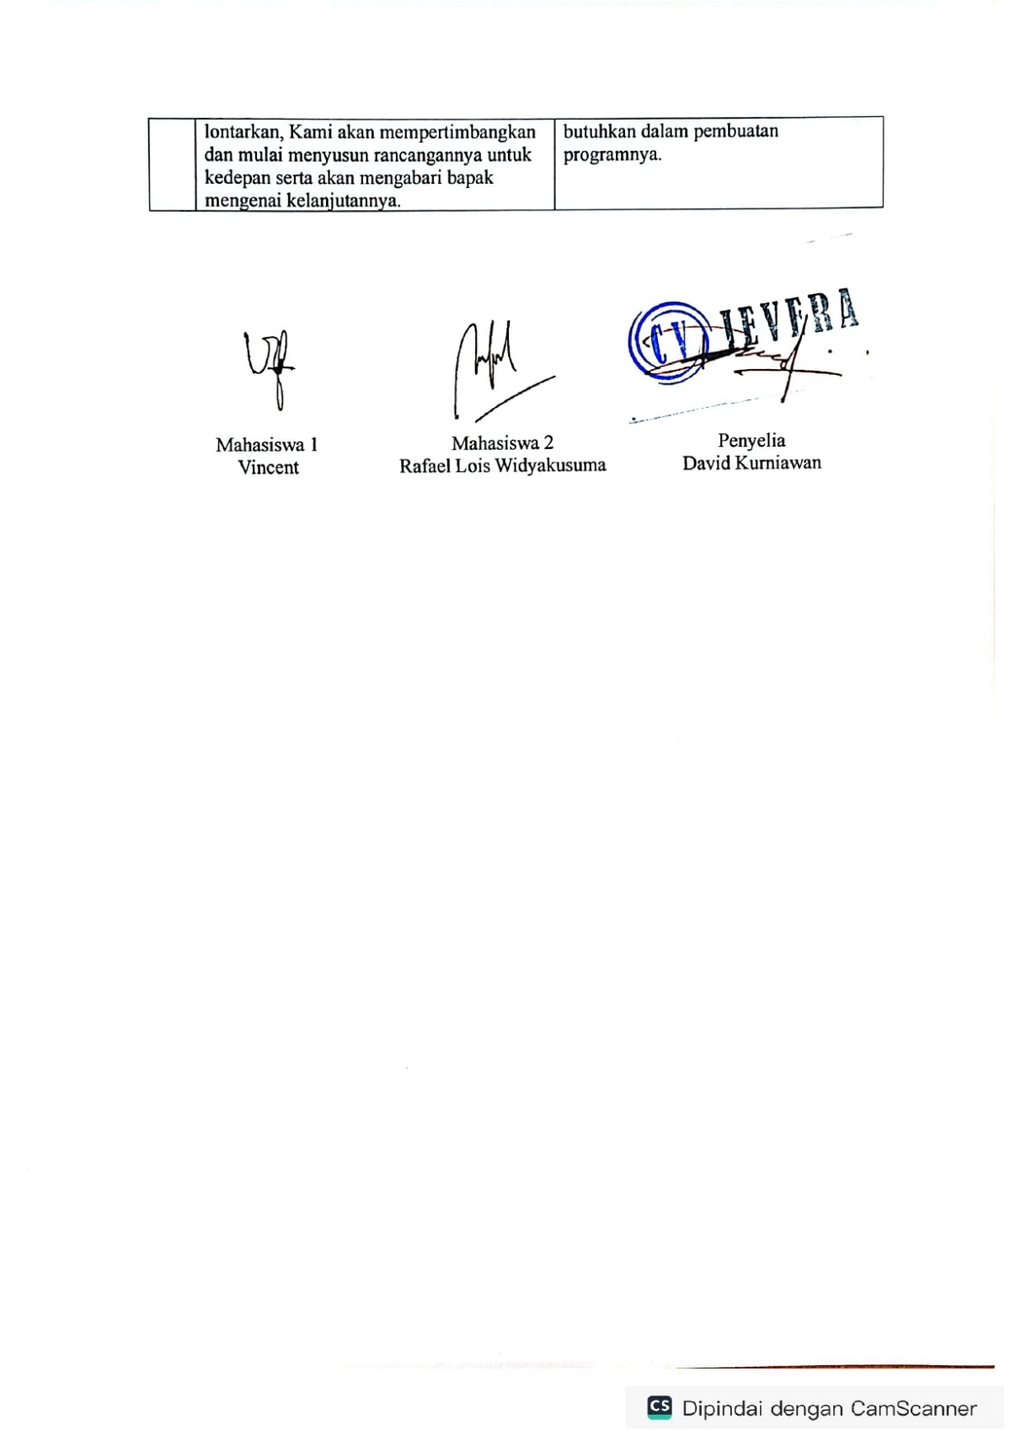

## Bukti Pengambilan Data di Perusahaan

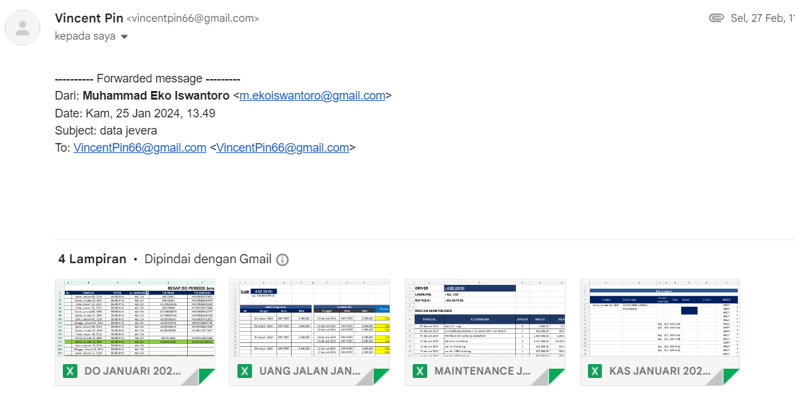

## Lampiran Kuesioner

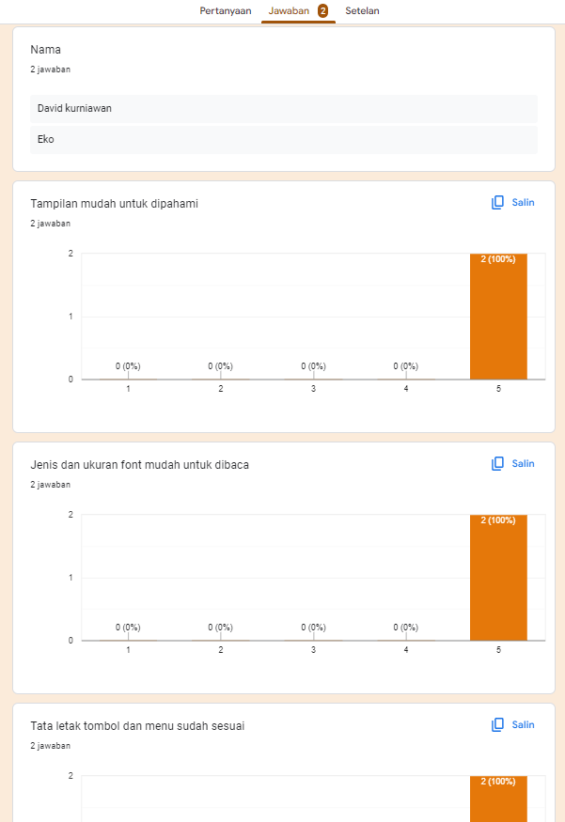 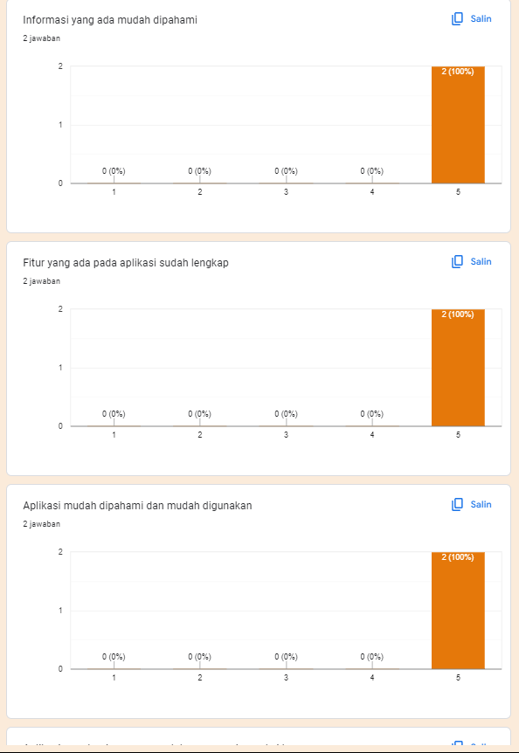 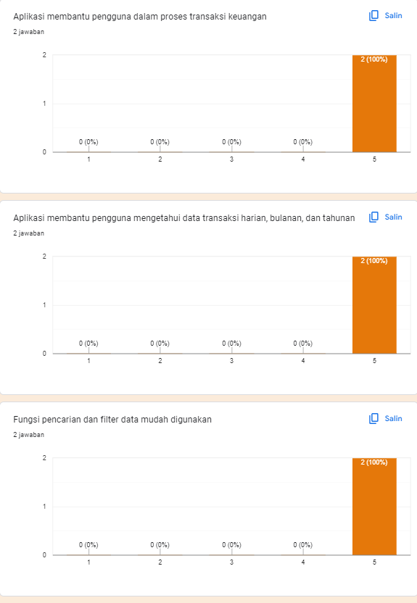

## Notulen Seminar Kerja Praktik

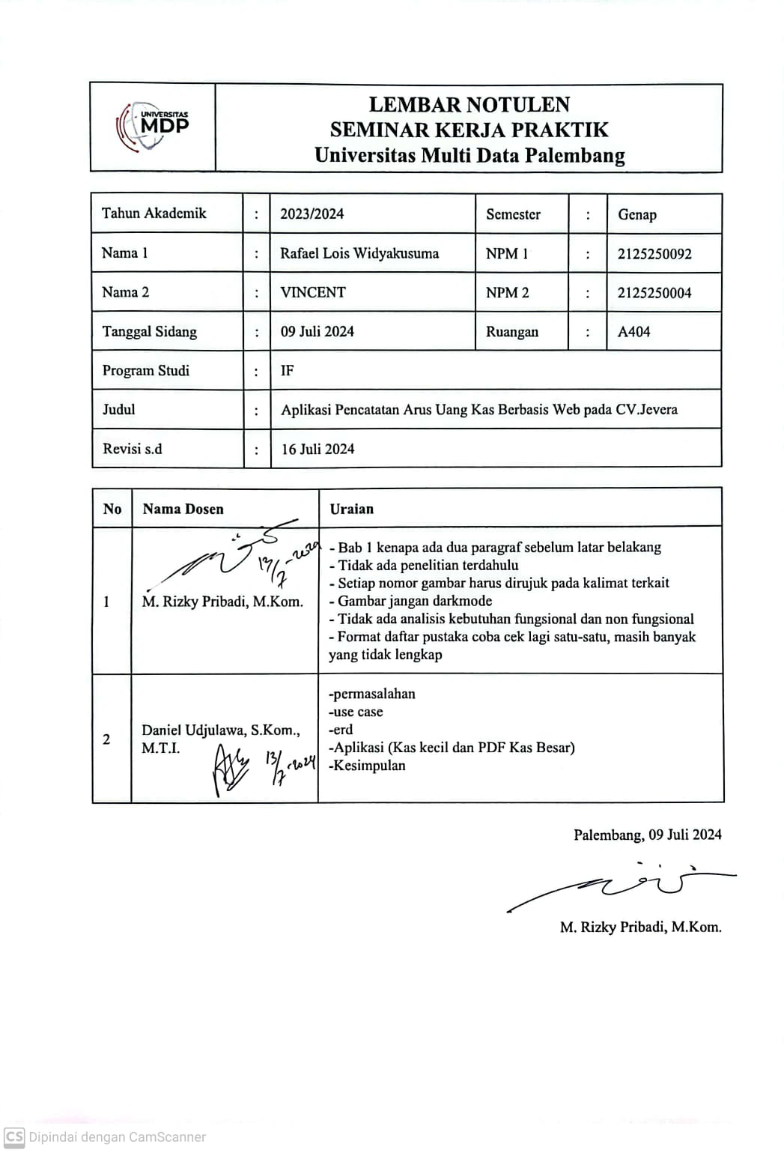

## Kode Program

1. **Route**

<?php

use App\Http\Controllers\admin\AdjetivaController;

use App\Http\Controllers\admin\DataKontakController;

use App\Http\Controllers\admin\DataMobilController;

use App\Http\Controllers\admin\DataRuteController;

use App\Http\Controllers\admin\LaporanController;

use App\Http\Controllers\admin\PengeluaranController;

use App\Http\Controllers\admin\PemasukanController;

use App\Http\Controllers\ProfileController;

use Illuminate\Support\Facades\Route;

use App\Http\Controllers\admin\DataAkunController;

use App\Http\Controllers\admin\DeliveryOrderController;

/*

|--------------------------------------------------------------------------

| Web Routes

|--------------------------------------------------------------------------

|

| Here is where you can register web routes for your application. These

| routes are loaded by the RouteServiceProvider and all of them will

| be assigned to the "web" middleware group. Make something great!

|

*/

//Tampilan Halaman Utama

// Route::get('/', function () {

// return view('auth/login');

// });

Route::get('/datamaster', function (Request $request) {

return view('frontend.datamaster');

})->name('datamaster');

Route::get('/pencatatan', function (Request $request) {

return view('frontend.pencatatan');

})->name('pencatatan');

Route::get('/laporan', function (Request $request) {

return view('frontend.laporan');

})->name('laporan');

Route::get('/dashboard', [App\Http\Controllers\DashboardController::class, 'indexGraph'])->middleware(['auth', 'verified'])->name('dashboard');

Route::get('/', [App\Http\Controllers\DashboardController::class, 'auth'])->middleware(['auth', 'verified'])->name('login');

Route::middleware('auth')->group(function () {

Route::get('/profile', [ProfileController::class, 'edit'])->name('profile.edit');

Route::patch('/profile', [ProfileController::class, 'update'])->name('profile.update');

Route::delete('/profile', [ProfileController::class, 'destroy'])->name('profile.destroy');

});

//DataMaster

Route::middleware('auth')->name('datamaster.')->prefix('datamaster')->group(function () {

Route::resource('/akun', DataAkunController::class);

Route::resource('/rute', DataRuteController::class);

Route::resource('/kontak', DataKontakController::class);

Route::resource('/mobil', DataMobilController::class);

//PDF

Route::get('generatePDFMobil', [App\Http\Controllers\pdf\PDFController::class, 'generatePDFMobil'])->name('mobil.pdf');

//Excel

Route::get('export_excelMobil', [App\Http\Controllers\excel\ExcelController::class, 'export_excelMobil'])->name('mobil.excel');

});

Route::middleware('auth')->get('/datamaster/mobil/images/{id}', [DataMobilController::class, 'images'])->name('datamaster.mobil.images');

//Pencatatan

Route::middleware('auth')->name('pencatatan.')->prefix('pencatatan')->group(function () {

Route::resource('/do', DeliveryOrderController::class);

Route::resource('/pengeluaran', PengeluaranController::class);

Route::resource('/pemasukan', PemasukanController::class);

Route::resource('/adjetiva', AdjetivaController::class);

//PDF

Route::post('generatePDFDo', [App\Http\Controllers\pdf\PDFController::class, 'generatePDFDeliveryOrder'])->name('do.pdf');

Route::get('generateJVPengeluaran/{id}', [App\Http\Controllers\pdf\PDFController::class, 'generatePDFJournalVoucherPengeluaran'])->name('pengeluaran.journalVoucher');

Route::get('generateJVPemasukan/{id}', [App\Http\Controllers\pdf\PDFController::class, 'generatePDFJournalVoucherPemasukan'])->name('pemasukan.journalVoucher');

Route::get('generateJVAdjetiva/{id}', [App\Http\Controllers\pdf\PDFController::class, 'generatePDFJournalVoucherAdjetiva'])->name('adjetiva.journalVoucher');

//Excel

Route::get('export_excelDO', [App\Http\Controllers\excel\ExcelController::class, 'export_excelDO'])->name('do.excel');

});

//Pelaporan

Route::middleware('auth')->name('laporan.')->prefix('laporan')->group(function () {

Route::resource('/bukubesar', App\Http\Controllers\admin\LaporanController::class);

//Excel

Route::post('export_excelLaporan', [LaporanController::class, 'Export'])->name('bukubesar.excel');

});

require __DIR__ . '/auth.php';

1. **Migrations**

**Pemasukan**

<?php

use Illuminate\Database\Migrations\Migration;

use Illuminate\Database\Schema\Blueprint;

use Illuminate\Support\Facades\Schema;

return new class extends Migration

{

/**

* Run the migrations.

*/

public function up(): void

{

Schema::create('pemasukans', function (Blueprint $table) {

$table->id();

$table->string('Nomor_Referensi')->unique();

$table->string('Nama_Kontak');

$table->foreign('Nama_Kontak')->references('Nama_Kontak')->on('kontaks')->cascadeOnDelete()->cascadeOnUpdate();

$table->unsignedBigInteger('Dari_Akun');

$table->foreign('Dari_Akun')->references('id')->on('akuns')->cascadeOnDelete()->cascadeOnUpdate();

$table->unsignedBigInteger('Ke_Akun');

$table->foreign('Ke_Akun')->references('id')->on('akuns')->cascadeOnDelete()->cascadeOnUpdate();

$table->bigInteger('Nominal_Pemasukan');

$table->date('Tanggal_Pemasukan');

$table->string('Deskripsi');

$table->timestamps();

});

}

/**

* Reverse the migrations.

*/

public function down(): void

{

Schema::dropIfExists('pemasukans');

}

};

**Pengeluaran**

<?php

use Illuminate\Database\Migrations\Migration;

use Illuminate\Database\Schema\Blueprint;

use Illuminate\Support\Facades\Schema;

return new class extends Migration {

/**

* Run the migrations.

*/

public function up(): void

{

Schema::create('pengeluarans', function (Blueprint $table) {

$table->id();

$table->string('Nomor_Referensi')->unique();

$table->string('Nama_Kontak');

$table->foreign('Nama_Kontak')->references('Nama_Kontak')->on('kontaks')->cascadeOnDelete()->cascadeOnUpdate();

$table->unsignedBigInteger('Dari_Akun');

$table->foreign('Dari_Akun')->references('id')->on('akuns')->cascadeOnDelete()->cascadeOnUpdate();

$table->unsignedBigInteger('Ke_Akun');

$table->foreign('Ke_Akun')->references('id')->on('akuns')->cascadeOnDelete()->cascadeOnUpdate();

$table->bigInteger('Nominal_Pengeluaran');

$table->date('Tanggal_Pengeluaran');

$table->string('Deskripsi');

$table->timestamps();

});

}

/**

* Reverse the migrations.

*/

public function down(): void

{

Schema::dropIfExists('pengeluarans');

}

};

**Delivery Order**

<?php

use Illuminate\Database\Migrations\Migration;

use Illuminate\Database\Schema\Blueprint;

use Illuminate\Support\Facades\Schema;

return new class extends Migration

{

/**

* Run the migrations.

*/

public function up(): void

{

Schema::create('delivery_orders', function (Blueprint $table) {

$table->id();

$table->string('NO_Do')->unique();

$table->date('Tanggal_Do');

$table->string('Nomor_Polisi');

$table->foreign('Nomor_Polisi')->references('Nomor_Polisi')->on('mobils')->cascadeOnDelete()->cascadeOnUpdate();

$table->string('Nomor_Lambung');

$table->foreign('Nomor_Lambung')->references('Nomor_Lambung')->on('mobils')->cascadeOnDelete()->cascadeOnUpdate();

$table->string('SJB_Muat');

$table->string('SJB_Bongkar');

$table->unsignedBigInteger('Rute');

$table->foreign('Rute')->references('id')->on('rutes')->cascadeOnDelete()->cascadeOnUpdate();

$table->double('Tonase');

$table->bigInteger('Total_Harga');

$table->timestamps();

});

}

/**

* Reverse the migrations.

*/

public function down(): void

{

Schema::dropIfExists('delivery_orders');

}

};

**Adjetiva**

<?php

use Illuminate\Database\Migrations\Migration;

use Illuminate\Database\Schema\Blueprint;

use Illuminate\Support\Facades\Schema;

return new class extends Migration

{

/**

* Run the migrations.

*/

public function up(): void

{

Schema::create('adjetivas', function (Blueprint $table) {

$table->id();

$table->string('Nomor_Referensi')->unique();

$table->string('Nama_Kontak');

$table->foreign('Nama_Kontak')->references('Nama_Kontak')->on('kontaks')->cascadeOnDelete()->cascadeOnUpdate();

$table->unsignedBigInteger('Dari_Akun');

$table->foreign('Dari_Akun')->references('id')->on('akuns')->cascadeOnDelete()->cascadeOnUpdate();

$table->unsignedBigInteger('Ke_Akun');

$table->foreign('Ke_Akun')->references('id')->on('akuns')->cascadeOnDelete()->cascadeOnUpdate();

$table->bigInteger('Nominal_Adjetiva');

$table->date('Tanggal_Adjetiva');

$table->string('Deskripsi');

$table->timestamps();

});

}

/**

* Reverse the migrations.

*/

public function down(): void

{

Schema::dropIfExists('adjetivas');

}

};

1. **Controllers**

**Pemasukan**

<?php

namespace App\Http\Controllers\admin;

use App\Http\Requests\DataPemasukanEditRequest;

use App\Http\Requests\DataPemasukanRequest;

use App\Models\Pemasukan;

use App\Http\Controllers\Controller;

use Illuminate\Http\Request;

use App\Models\Kontak;

use App\Models\Akun;

use App\Models\Saldo;

use Carbon\Carbon;

class PemasukanController extends Controller

{

/**

* Display a listing of the resource.

*/

public function index()

{

$pemasukan = Pemasukan::all();

return view('frontend.pencatatan.pemasukan.index', compact('pemasukan'));

}

/**

* Show the form for creating a new resource.

*/

public function create()

{

$kontak = Kontak::all();

$akun = Akun::all();

return view('frontend.pencatatan.pemasukan.create', compact('kontak', 'akun'));

}

/**

* Store a newly created resource in storage.

*/

public function store(DataPemasukanRequest $request)

{

$saldo = Saldo::latest()->first();

$newSaldo = $saldo ? $saldo->Sisa_Saldo : 0;

$newSaldo += $request->nominal_pemasukan;

$lastPemasukan = Pemasukan::latest()->first();

$lastReferenceNumber = $lastPemasukan ? $lastPemasukan->Nomor_Referensi : 'UM-000';

$referenceNumber = 'UM-' . str_pad((intval(substr($lastReferenceNumber, 3)) + 1), 3, '0', STR_PAD_LEFT);

Pemasukan::create([

'Nomor_Referensi' => $referenceNumber,

'Nama_Kontak' => $request->nama_kontak,

'Dari_Akun' => $request->dari_akun,

'Ke_Akun' => $request->ke_akun,

'Nominal_Pemasukan' => $request->nominal_pemasukan,

'Tanggal_Pemasukan' => Carbon::parse($request->tanggal_pemasukan)->format('Y-m-d'),

'Deskripsi' => $request->deskripsi

]);

Saldo::create([

'Dari_Akun' => $request->dari_akun,

'Ke_Akun' => $request->ke_akun,

'Transaksi' => 'Pemasukan',

'Nomor_Referensi' => $referenceNumber,

'Sisa_Saldo' => $newSaldo

]);

return redirect()->route('pencatatan.pemasukan.index')->with('success', 'Data Pemasukan Berhasil ditambahkan');

}

/**

* Display the specified resource.

*/

public function show(Pemasukan $pemasukan)

{

//

}

fea

/**

* Show the form for editing the specified resource.

*/

public function edit(Pemasukan $pemasukan)

{

$kontak = Kontak::all();

$akun = Akun::all();

return view('frontend.pencatatan.pemasukan.edit', compact('pemasukan', 'kontak', 'akun'));

}

/**

* Update the specified resource in storage.

*/

public function update(DataPemasukanEditRequest $request, Pemasukan $pemasukan)

{

$saldo = Saldo::latest()->first();

$originalNominal = $pemasukan->Nominal_Pemasukan;

$updatedNominal = $request->nominal_pemasukan;

$nominalDifference = $updatedNominal - $originalNominal;

$newSisaSaldo = $saldo ? $saldo->Sisa_Saldo : 0;

$newSisaSaldo += $nominalDifference;

$pemasukan->update([

'Nama_Kontak' => $request->nama_kontak,

'Dari_Akun' => $request->dari_akun,

'Ke_Akun' => $request->ke_akun,

// 'Nominal_Pemasukan' => $updatedNominal,

'Tanggal_Pemasukan' => Carbon::parse($request->tanggal_pemasukan)->format('Y-m-d'),

'Deskripsi' => $request->deskripsi

]);

return redirect()->route('pencatatan.pemasukan.index')->with('success', 'Data Pemasukan Berhasil diperbarui');

}

/**

* Remove the specified resource from storage.

*/

public function destroy(Pemasukan $pemasukan)

{

if ($pemasukan->saldo) {

$pemasukan->saldo->delete();

}

$pemasukan->delete();

return redirect()->route('pencatatan.pemasukan.index')->with('danger', 'Data Pengeluaran Berhasil dihapus');

}

}

**Pengeluaran**

<?php

namespace App\Http\Controllers\admin;

use App\Http\Requests\DataPengeluaranEditRequest;

use App\Http\Requests\DataPengeluaranRequest;

use App\Models\Akun;

use App\Models\Kontak;

use App\Models\Pengeluaran;

use App\Http\Controllers\Controller;

use App\Models\Saldo;

use Carbon\Carbon;

use Illuminate\Http\Request;

class PengeluaranController extends Controller

{

/**

* Display a listing of the resource.

*/

public function index()

{

$pengeluaran = Pengeluaran::all();

return view('frontend.pencatatan.pengeluaran.index', compact('pengeluaran'));

}

/**

* Show the form for creating a new resource.

*/

public function create()

{

$kontak = Kontak::all();

$akun = Akun::all();

return view('frontend.pencatatan.pengeluaran.create', compact('kontak', 'akun'));

}

/**

* Store a newly created resource in storage.

*/

public function store(DataPengeluaranRequest $request)

{

$saldo = Saldo::latest()->first();

$newSaldo = $saldo ? $saldo->Sisa_Saldo : 0;

$newSaldo -= $request->nominal_pengeluaran;

$lastPengeluaran = Pengeluaran::latest()->first();

$lastReferenceNumber = $lastPengeluaran ? $lastPengeluaran->Nomor_Referensi : 'UL-000';

$referenceNumber = 'UL-' . str_pad((intval(substr($lastReferenceNumber, 3)) + 1), 3, '0', STR_PAD_LEFT);

$pengeluaran = Pengeluaran::create([

'Nomor_Referensi' => $referenceNumber,

'Nama_Kontak' => $request->nama_kontak,

'Dari_Akun' => $request->dari_akun,

'Ke_Akun' => $request->ke_akun,

'Nominal_Pengeluaran' => $request->nominal_pengeluaran,

'Tanggal_Pengeluaran' => Carbon::parse($request->tanggal_pengeluaran)->format('Y-m-d'),

'Deskripsi' => $request->deskripsi

]);

Saldo::create([

'Dari_Akun' => $request->dari_akun,

'Ke_Akun' => $request->ke_akun,

'Transaksi' => 'Pengeluaran',

'Nomor_Referensi' => $referenceNumber,

'Sisa_Saldo' => $newSaldo

]);

return redirect()->route('pencatatan.pengeluaran.index')->with('success', 'Data Pengeluaran Berhasil ditambahkan');

}

/**

* Display the specified resource.

*/

public function show(Pengeluaran $pengeluaran)

{

//

}

/**

* Show the form for editing the specified resource.

*/

public function edit(Pengeluaran $pengeluaran)

{

$kontak = Kontak::all();

$akun = Akun::all();

return view('frontend.pencatatan.pengeluaran.edit', compact('pengeluaran', 'kontak', 'akun'));

}

/**

* Update the specified resource in storage.

*/

public function update(DataPengeluaranEditRequest $request, Pengeluaran $pengeluaran)

{

$saldo = Saldo::latest()->first();

$originalNominal = $pengeluaran->Nominal_Pengeluaran;

$updatedNominal = $request->nominal_pengeluaran;

$nominalDifference = $originalNominal - $updatedNominal;

$newSisaSaldo = $saldo ? $saldo->Sisa_Saldo : 0;

$newSisaSaldo += $nominalDifference;

$pengeluaran->update([

'Nama_Kontak' => $request->nama_kontak,

'Dari_Akun' => $request->dari_akun,

'Ke_Akun' => $request->ke_akun,

// 'Nominal_Pengeluaran' => $updatedNominal,

'Tanggal_Pengeluaran' => Carbon::parse($request->tanggal_pengeluaran)->format('Y-m-d'),

'Deskripsi' => $request->deskripsi

]);

return redirect()->route('pencatatan.pengeluaran.index')->with('success', 'Data Pengeluaran Berhasil diperbarui');

}

/**

* Remove the specified resource from storage.

*/

public function destroy(Pengeluaran $pengeluaran)

{

if ($pengeluaran->saldo) {

$pengeluaran->saldo->delete();

}

$pengeluaran->delete();

return redirect()->route('pencatatan.pengeluaran.index')->with('danger', 'Data Pengeluaran Berhasil dihapus');

}

}

**Delivery Order**

<?php

namespace App\Http\Controllers\admin;

use App\Http\Controllers\Controller;

use App\Http\Requests\DataDeliveryOrderStoreRequest;

use Carbon\Carbon;

use Illuminate\Http\Request;

use App\Models\DeliveryOrder;

use App\Models\Mobil;

use App\Models\Rute;

class DeliveryOrderController extends Controller

{

/**

* Display a listing of the resource.

*/

public function index()

{

$do = DeliveryOrder::all();

$mobil = Mobil::all();

$vendor = Mobil::select('Pemilik')->distinct()->get();

$rute = Rute::all();

return view('frontend.pencatatan.do.index', compact('do', 'mobil', 'rute', 'vendor'));

}

/**

* Show the form for creating a new resource.

*/

public function create()

{

$mobil = Mobil::all();

$rute = Rute::all();

return view('frontend.pencatatan.do.create', compact('mobil', 'rute'));

}

/**

* Store a newly created resource in storage.

*/

public function store(DataDeliveryOrderStoreRequest $request)

{

$rute = Rute::find($request->rute);

$totalHarga = $rute->Harga_Tonase * (float) $request->tonase;

$numberDo = rand(1,10000);

DeliveryOrder::create([

'NO_Do' => $numberDo,

'Tanggal_Do' => Carbon::parse($request->tanggal_do)->format('Y-m-d'),

'Nomor_Polisi' => $request->nomor_polisi,

'Nomor_Lambung' => $request->nomor_lambung,

'SJB_Muat' => $request->sjb_muat,

'SJB_Bongkar' => $request->sjb_bongkar,

'Rute' => $request->rute,

'Tonase' => $request->tonase,

'Total_Harga' => $totalHarga,

]);

return redirect()->route('pencatatan.do.index')->with('success', 'Data Delivery Order Berhasil ditambahkan');

}

/**

* Display the specified resource.

*/

public function show(string $id)

{

//

}

/**

* Show the form for editing the specified resource.

*/

public function edit(DeliveryOrder $do)

{

$mobil = Mobil::all();

$rute = Rute::all();

return view('frontend.pencatatan.do.edit', compact('do', 'mobil', 'rute'));

}

/**

* Update the specified resource in storage.

*/

public function update(DataDeliveryOrderStoreRequest $request, DeliveryOrder $do)

{

$rute = Rute::find($request->rute);

$totalHarga = $rute->Harga_Tonase * (float) $request->tonase;

$do->update([

'Tanggal_Do' => Carbon::parse($request->tanggal_do)->format('Y-m-d'),

'Nomor_Polisi' => $request->nomor_polisi,

'Nomor_Lambung' => $request->nomor_lambung,

'SJB_Muat' => $request->sjb_muat,

'SJB_Bongkar' => $request->sjb_bongkar,

'Rute' => $request->rute,

'Tonase' => $request->tonase,

'Total_Harga' => $totalHarga,

]);

return redirect()->route('pencatatan.do.index')->with('info', 'Data Delivery Order Berhasil diubah');

}

/**

* Remove the specified resource from storage.

*/

public function destroy(DeliveryOrder $do)

{

$do->delete();

return redirect()->route('pencatatan.do.index')->with('danger', 'Data Delivery Order Berhasil dihapus');

}

}

**Adjetiva**

<?php

namespace App\Http\Controllers\admin;

use App\Http\Requests\DataAdjetivaRequest;

use App\Http\Requests\DataEditAdjetivaRequest;

use App\Models\Adjetiva;

use App\Http\Controllers\Controller;

use App\Models\Kontak;

use App\Models\Akun;

use App\Models\Pemasukan;

use App\Models\Saldo;

use Carbon\Carbon;

use Illuminate\Http\Request;

class AdjetivaController extends Controller

{

/**

* Display a listing of the resource.

*/

public function index()

{

$adjetiva = Adjetiva::all();

return view('frontend.pencatatan.adjetiva.index', compact('adjetiva'));

}

/**

* Show the form for creating a new resource.

*/

public function create()

{

$kontak = Kontak::all();

$akun = Akun::all();

return view('frontend.pencatatan.adjetiva.create', compact('kontak', 'akun'));

}

/**

* Store a newly created resource in storage.

*/

public function store(DataAdjetivaRequest $request)

{

$saldo = Saldo::latest()->first();

$newSaldo = $saldo ? $saldo->Sisa_Saldo : 0;

$newSaldo += $request->nominal_adjetiva;

$lastAdjetiva = Adjetiva::latest()->first();

$lastReferenceNumber = $lastAdjetiva ? $lastAdjetiva->Nomor_Referensi : 'ADJ-000';

$referenceNumber = 'ADJ-' . str_pad((intval(substr($lastReferenceNumber, 4)) + 1), 3, '0', STR_PAD_LEFT);

Adjetiva::create([

'Nomor_Referensi' => $referenceNumber,

'Nama_Kontak' => $request->nama_kontak,

'Dari_Akun' => $request->dari_akun,

'Ke_Akun' => $request->ke_akun,

'Nominal_Adjetiva' => $request->nominal_adjetiva,

'Tanggal_Adjetiva' => Carbon::parse($request->tanggal_adjetiva)->format('Y-m-d'),

'Deskripsi' => $request->deskripsi

]);

Saldo::create([

'Dari_Akun' => $request->dari_akun,

'Ke_Akun' => $request->ke_akun,

'Transaksi' => 'Adjetiva',

'Nomor_Referensi' => $referenceNumber,

'Sisa_Saldo' => $newSaldo

]);

return redirect()->route('pencatatan.adjetiva.index')->with('success', 'Data Adjetiva berhasil ditambahkan');

}

/**

* Display the specified resource.

*/

public function show(Adjetiva $adjetiva)

{

//

}

/**

* Show the form for editing the specified resource.

*/

public function edit(Adjetiva $adjetiva)

{

$kontak = Kontak::all();

$akun = Akun::all();

return view('frontend.pencatatan.adjetiva.edit', compact('adjetiva','kontak', 'akun'));

}

/**

* Update the specified resource in storage.

*/

public function update(DataEditAdjetivaRequest $request, Adjetiva $adjetiva)

{

$adjetiva->update([

'Nama_Kontak' => $request->nama_kontak,

'Dari_Akun' => $request->dari_akun,

'Ke_Akun' => $request->ke_akun,

// 'Nominal_Adjetiva' => $request->Nominal_Adjetiva,

'Tanggal_Adjetiva' => Carbon::parse($request->tanggal_adjetiva)->format('Y-m-d'),

'Deskripsi' => $request->deskripsi

]);

return redirect()->route('pencatatan.adjetiva.index')->with('info', 'Data Adjetiva berhasil diubah');

}

/**

* Remove the specified resource from storage.

*/

public function destroy(Adjetiva $adjetiva)

{

if ($adjetiva->saldo) {

$adjetiva->saldo->delete();

}

$adjetiva->delete();

return redirect()->route('pencatatan.adjetiva.index')->with('danger', 'Data Adjetiva berhasil dihapus');

}

}

**Laporan**

<?php

namespace App\Http\Controllers\admin;

use App\Exports\SatuAkunLaporanExport;

use App\Http\Controllers\Controller;

use App\Models\Akun;

use App\Models\Pemasukan;

use App\Models\Pengeluaran;

use App\Models\Adjetiva;

use App\Exports\SemuaAkunLaporanExport;

use Maatwebsite\Excel\Facades\Excel;

use Carbon\Carbon;

use Illuminate\Http\Request;

class LaporanController extends Controller

{

public function index(Request $request)

{

$akun = Akun::all();

$value = Pemasukan::all();

$valuePengeluaran = Pengeluaran::all();

$valueAdjetiva = Adjetiva::all();

return view('frontend.laporan.bukubesar.index', compact('akun', 'value', 'valuePengeluaran', 'valueAdjetiva'));

}

public function Export(Request $request)

{

$pilih_akun = $request->pilih_akun;

$semua_akun = $request->semua_akun;

$start_date = $request->start_date;

$end_date = $request->end_date;

$selected_akun = $request->selected_akun;

$nama_akun = Akun::where('id', $selected_akun)->get();

if ($pilih_akun == '1') {

$akun = Akun::where('id', $selected_akun)->first();

return Excel::download(new SatuAkunLaporanExport($akun, $start_date, $end_date), 'Laporan Bukubesar Akun ' . $nama_akun[0]->Nama_Akun . ' ' . Carbon::now()->format('d-m-Y') . '.xls');

} else if ($semua_akun == '2') {

$akun = Akun::all();

return Excel::download(new SemuaAkunLaporanExport($akun, $start_date, $end_date), 'Laporan Bukubesar Semua Akun ' . Carbon::now()->format('d-m-Y') . '.xls');

}

}

}

1. **Model**

**Pemasukan**

<?php

namespace App\Models;

use Illuminate\Database\Eloquent\Factories\HasFactory;

use Illuminate\Database\Eloquent\Model;

class Pemasukan extends Model

{

use HasFactory;

protected $fillable = [

'Nomor_Referensi',

'Nama_Kontak',

'Dari_Akun',

'Ke_Akun',

'Nominal_Pemasukan',

'Tanggal_Pemasukan',

'Deskripsi'

];

public function saldo()

{

return $this->hasOne(Saldo::class, 'Nomor_Referensi', 'Nomor_Referensi');

}

public function DariAkun() {

return $this->belongsTo(Akun::class, 'Dari_Akun');

}

public function KeAkun() {

return $this->belongsTo(Akun::class, 'Ke_Akun');

}

}

**Pengeluaran**

<?php

namespace App\Models;

use Illuminate\Database\Eloquent\Factories\HasFactory;

use Illuminate\Database\Eloquent\Model;

class Pengeluaran extends Model

{

use HasFactory;

protected $fillable = [

'Nomor_Referensi',

'Nama_Kontak',

'Dari_Akun',

'Ke_Akun',

'Nominal_Pengeluaran',

'Tanggal_Pengeluaran',

'Deskripsi'

];

public function saldo()

{

return $this->hasOne(Saldo::class, 'Nomor_Referensi', 'Nomor_Referensi');

}

public function DariAkun() {

return $this->belongsTo(Akun::class, 'Dari_Akun');

}

public function KeAkun() {

return $this->belongsTo(Akun::class, 'Ke_Akun');

}

}

**Delivery Order**

<?php

namespace App\Models;

use Illuminate\Database\Eloquent\Factories\HasFactory;

use Illuminate\Database\Eloquent\Model;

class DeliveryOrder extends Model

{

use HasFactory;

protected $fillable = [

'NO_Do',

'Tanggal_Do',

'Nomor_Polisi',

'Nomor_Lambung',

'SJB_Muat',

'SJB_Bongkar',

'Rute',

'Tonase',

'Total_Harga',

];

public function rute() {

return $this->belongsTo(Rute::class, 'Rute');

}

public function mobil() {

return $this->belongsTo(Mobil::class, 'Pemilik');

}

}

**Adjetiva**

<?php

namespace App\Models;

use Illuminate\Database\Eloquent\Factories\HasFactory;

use Illuminate\Database\Eloquent\Model;

class Adjetiva extends Model

{

use HasFactory;

protected $fillable = [

'Nomor_Referensi',

'Nama_Kontak',

'Dari_Akun',

'Ke_Akun',

'Nominal_Adjetiva',

'Tanggal_Adjetiva',

'Deskripsi'

];

public function saldo()

{

return $this->hasOne(Saldo::class, 'Nomor_Referensi', 'Nomor_Referensi');

}

public function DariAkun() {

return $this->belongsTo(Akun::class, 'Dari_Akun');

}

public function KeAkun() {

return $this->belongsTo(Akun::class, 'Ke_Akun');

}

}

1. **View**

**Pemasukan**

<x-app-layout>

<x-slot name="header">

<h2 class="font-semibold text-md text-gray-800 leading-tight dark:text-white">

{{ __('Pencatatan/Pemasukan/Data Pemasukan') }}

</h2>~

</x-slot>

<div class="py-12">

<div class="mx-20 mx-auto sm:px-6 lg:px-8">

<script src="https://cdn.jsdelivr.net/npm/sweetalert2@11"></script>

@if (session()->has('success') || session()->has('danger') || session()->has('warning') || session()->has('info'))

<script>

function showToast(icon, message) {

const Toast = Swal.mixin({

toast: true,

position: "top-end",

showConfirmButton: false,

timer: 3000,

timerProgressBar: true,

didOpen: (toast) => {

toast.onmouseenter = Swal.stopTimer;

toast.onmouseleave = Swal.resumeTimer;

},

willClose: (toast) => {

if (toast.getAttribute('aria-live') === 'polite') {

toast.style.transition = 'opacity 1s ease-out';

toast.style.opacity = 0;

}

}

});

Toast.fire({

icon: icon,

title: message

});

}

@if (session()->has('success'))

showToast('success', "{{ session()->get('success') }}!");

@endif

@if (session()->has('danger'))

showToast('error', "{{ session()->get('danger') }}!");

@endif

@if (session()->has('warning'))

showToast('warning', "{{ session()->get('warning') }}!");

@endif

@if (session()->has('info'))

showToast('info', "{{ session()->get('info') }}!");

@endif

</script>

@endif

<div class="flex justify-end m-2 p-2">

<a href="{{ route('pencatatan.pemasukan.create') }}"

class="inline-flex items-center px-4 py-2 bg-white dark:bg-gray-800 border border-gray-300 dark:border-gray-500 rounded-md font-semibold text-xs text-gray-700 dark:text-gray-300 uppercase tracking-widest shadow-sm hover:bg-gray-200 dark:hover:bg-gray-700 focus:outline-none focus:ring-2 focus:ring-indigo-500 focus:ring-offset-2 dark:focus:ring-offset-gray-800 disabled:opacity-25 transition ease-in-out duration-150">

Tambah Pemasukan

</a>

</div>

<div class="relative">

<table class="w-full text-sm text-left text-gray-500 dark:text-gray-400 display responsive wrap" width="100%" id="myTable">

<thead

class="text-xs text-gray-700 uppercase bg-gray-50 dark:bg-gray-700 dark:text-gray-300 rounded-lg">

<tr>

<th scope="col" class="px-6 py-3">

Nomor Referensi

</th>

<th scope="col" class="px-6 py-3">

Nama Kontak

</th>

<th scope="col" class="px-6 py-3">

Nominal Pemasukan

</th>

<th scope="col" class="px-6 py-3">

Akun Transaksi

</th>

<th scope="col" class="px-6 py-3">

Tanggal Pemasukan

</th>

<th scope="col" class="px-6 py-3">

Sisa Saldo

</th>

<th scope="col" class="px-6 py-3">

</th>

</tr>

</thead>

<tbody>

@foreach ($pemasukan as $pemasukans)

<tr class="bg-white border-b dark:bg-gray-800 dark:border-gray-700">

<td scope="row"

class="px-6 py-4 font-medium text-gray-900 whitespace-nowrap dark:text-white">

{{ $pemasukans->Nomor_Referensi }}

</td>

<td scope="row"

class="px-6 py-4 font-medium text-gray-900 whitespace-nowrap dark:text-white">

{{ $pemasukans->Nama_Kontak }}

</td>

<td scope="row"

class="px-6 py-4 font-medium text-gray-900 whitespace-nowrap dark:text-white">

@if ($pemasukans->saldo)

Rp{{ number_format($pemasukans->Nominal_Pemasukan, 0, ',', '.') }}

@else

No Sisa Saldo Found

@endif

</td>

<td scope="row"

class="px-6 py-4 font-medium text-gray-900 whitespace-nowrap dark:text-white">

{{ $pemasukans->DariAkun->Nama_Akun }} - {{ $pemasukans->KeAkun->Nama_Akun }}

</td>

<td scope="row"

class="px-6 py-4 font-medium text-gray-900 whitespace-nowrap dark:text-white">

{{ $pemasukans->Tanggal_Pemasukan }}

</td>

<td scope="row"

class="px-6 py-4 font-medium text-gray-900 whitespace-nowrap dark:text-white">

@if ($pemasukans->saldo)

Rp{{ number_format($pemasukans->saldo->Sisa_Saldo, 0, ',', '.') }}

@else

No Sisa Saldo Found

@endif

</td>

<td class="py-4 px-6 text-sm font-medium text-right whitespace-nowrap">

<div class="flex space-x-2">

<a href="{{ route('pencatatan.pemasukan.edit', $pemasukans->id) }}"

class="inline-flex items-center px-4 py-2 bg-green-500 dark:bg-green-500 border border-gray-300 dark:border-gray-500 rounded-md font-semibold text-xs text-white dark:text-white uppercase tracking-widest shadow-sm hover:bg-emerald-600 dark:hover:bg-gray-700 focus:outline-none focus:ring-2 focus:ring-indigo-500 focus:ring-offset-2 dark:focus:ring-offset-gray-800 disabled:opacity-25 transition ease-in-out duration-150"

title="Edit"><svg xmlns="http://www.w3.org/2000/svg" viewBox="0 0 512 512"

class="w-5 h-5 fill-white">

<path

d="M362.7 19.3L314.3 67.7 444.3 197.7l48.4-48.4c25-25 25-65.5 0-90.5L453.3 19.3c-25-25-65.5-25-90.5 0zm-71 71L58.6 323.5c-10.4 10.4-18 23.3-22.2 37.4L1 481.2C-1.5 489.7 .8 498.8 7 505s15.3 8.5 23.7 6.1l120.3-35.4c14.1-4.2 27-11.8 37.4-22.2L421.7 220.3 291.7 90.3z" />

</svg></a>

<a href="{{ route('pencatatan.pemasukan.journalVoucher', $pemasukans->id) }}"

target="_blank"

class="inline-flex items-center px-4 py-2 bg-sky-500 dark:bg-sky-500 border border-gray-300 dark:border-gray-500 rounded-md font-semibold text-xs text-white dark:text-white uppercase tracking-widest shadow-sm hover:bg-sky-600 dark:hover:bg-gray-700 focus:outline-none focus:ring-2 focus:ring-indigo-500 focus:ring-offset-2 dark:focus:ring-offset-gray-800 disabled:opacity-25 transition ease-in-out duration-150"

title="Journal Voucher"><svg xmlns="http://www.w3.org/2000/svg"

viewBox="0 0 640 512" class="w-5 h-5 fill-white">

<path

d="M128 0C110.3 0 96 14.3 96 32V224h96V192c0-35.3 28.7-64 64-64H480V32c0-17.7-14.3-32-32-32H128zM256 160c-17.7 0-32 14.3-32 32v32h96c35.3 0 64 28.7 64 64V416H576c17.7 0 32-14.3 32-32V192c0-17.7-14.3-32-32-32H256zm240 64h32c8.8 0 16 7.2 16 16v32c0 8.8-7.2 16-16 16H496c-8.8 0-16-7.2-16-16V240c0-8.8 7.2-16 16-16zM64 256c-17.7 0-32 14.3-32 32v13L187.1 415.9c1.4 1 3.1 1.6 4.9 1.6s3.5-.6 4.9-1.6L352 301V288c0-17.7-14.3-32-32-32H64zm288 84.8L216 441.6c-6.9 5.1-15.3 7.9-24 7.9s-17-2.8-24-7.9L32 340.8V480c0 17.7 14.3 32 32 32H320c17.7 0 32-14.3 32-32V340.8z" />

</svg></a>

<form method="POST" title="Trash"

action="{{ route('pencatatan.pemasukan.destroy', $pemasukans->id) }}"

onsubmit="return confirmDelete(this)">

@csrf

@method('DELETE')

<button type="submit"

class="px-4 py-2 bg-red-500 hover:bg-red-700 rounded-lg text-white inline-flex items-center px-4 py-2 bg-red-500 dark:bg-red-500 border border-gray-300 dark:border-gray-500 rounded-md font-semibold text-xs text-white dark:text-white uppercase tracking-widest shadow-sm hover:bg-emerald-600 dark:hover:bg-gray-700 focus:outline-none focus:ring-2 focus:ring-indigo-500 focus:ring-offset-2 dark:focus:ring-offset-gray-800 disabled:opacity-25 transition ease-in-out duration-150"><svg

xmlns="http://www.w3.org/2000/svg" viewBox="0 0 448 512"

class="w-5 h-5 fill-white">

<path

d="M135.2 17.7C140.6 6.8 151.7 0 163.8 0H284.2c12.1 0 23.2 6.8 28.6 17.7L320 32h96c17.7 0 32 14.3 32 32s-14.3 32-32 32H32C14.3 96 0 81.7 0 64S14.3 32 32 32h96l7.2-14.3zM32 128H416V448c0 35.3-28.7 64-64 64H96c-35.3 0-64-28.7-64-64V128zm96 64c-8.8 0-16 7.2-16 16V432c0 8.8 7.2 16 16 16s16-7.2 16-16V208c0-8.8-7.2-16-16-16zm96 0c-8.8 0-16 7.2-16 16V432c0 8.8 7.2 16 16 16s16-7.2 16-16V208c0-8.8-7.2-16-16-16zm96 0c-8.8 0-16 7.2-16 16V432c0 8.8 7.2 16 16 16s16-7.2 16-16V208c0-8.8-7.2-16-16-16z" />

</svg></button>

</form>

</div>

</td>

</tr>

@endforeach

</tbody>

</table>

</div>

</div>

</div>

<script src="https://cdn.jsdelivr.net/npm/sweetalert2@11"></script>

<script src="https://code.jquery.com/jquery-3.6.4.min.js"></script>

<script src="https://cdn.datatables.net/1.13.7/js/jquery.dataTables.min.js"></script>

<script src="https://cdn.datatables.net/1.13.7/js/dataTables.tailwindcss.min.js"></script>

<script>

$(document).ready(function() {

let table = $('#myTable').DataTable({

responsive : true,

});

$('#myTable_wrapper').addClass('overflow-y-hidden p-1');

$('#myTable_filter').addClass('text-black font-semibold dark:text-white');

$('#myTable_filter input').addClass(

'text-black font-semibold mt-2 mb-2 dark:text-white dark:bg-gray-800 border border-gray-300 dark:border-gray-500 rounded-md px-2 py-1 ms-4'

);

$('#myTable_length').addClass('text-black font-semibold dark:text-white');

$('#myTable_length select').addClass(

'text-black font-semibold dark:text-white dark:bg-gray-800 border border-gray-300 dark:border-gray-500 rounded-md px-6 py-1 ms-4'

);

$('#myTable_info').addClass('text-black font-semibold dark:text-white text-sm');

$('#myTable_paginate').addClass('text-black font-semibold dark:text-white mt-4');

$('#myTable_next').addClass('text-black font-semibold dark:text-white ms-4');

$('#myTable_previous').addClass('text-black font-semibold dark:text-white me-4');

});

function confirmDelete(form) {

var link = form.action;

Swal.fire({

title: "Yakin ingin menghapus data?",

text: "Anda tidak bisa mengembalikan datanya lagi!",

icon: "warning",

showCancelButton: true,

confirmButtonColor: "#3085d6",

cancelButtonColor: "#d33",

confirmButtonText: "Ya, Hapus!"

}).then((willDelete) => {

if (willDelete.isConfirmed) {

form.submit();

} else {

Swal.fire("Data Kamu Aman!", "", "info");

}

});

return false;

}

</script>

</x-app-layout>

**Pengeluaran**

<x-app-layout>

<x-slot name="header">

<h2 class="font-semibold text-md text-gray-800 leading-tight dark:text-white">

{{ __('Pencatatan/Pengeluaran/Data Pengeluaran') }}

</h2>

</x-slot>

<div class="py-12">

<div class="mx-20 mx-auto sm:px-6 lg:px-8">

<script src="https://cdn.jsdelivr.net/npm/sweetalert2@11"></script>

@if (session()->has('success') || session()->has('danger') || session()->has('warning') || session()->has('info'))

<script>

function showToast(icon, message) {

const Toast = Swal.mixin({

toast: true,

position: "top-end",

showConfirmButton: false,

timer: 3000,

timerProgressBar: true,

didOpen: (toast) => {

toast.onmouseenter = Swal.stopTimer;

toast.onmouseleave = Swal.resumeTimer;

},

willClose: (toast) => {

if (toast.getAttribute('aria-live') === 'polite') {

toast.style.transition = 'opacity 1s ease-out';

toast.style.opacity = 0;

}

}

});

Toast.fire({

icon: icon,

title: message

});

}

@if (session()->has('success'))

showToast('success', "{{ session()->get('success') }}!");

@endif

@if (session()->has('danger'))

showToast('error', "{{ session()->get('danger') }}!");

@endif

@if (session()->has('warning'))

showToast('warning', "{{ session()->get('warning') }}!");

@endif

@if (session()->has('info'))

showToast('info', "{{ session()->get('info') }}!");

@endif

</script>

@endif

<div class="flex justify-end m-2 p-2">

<a href="{{ route('pencatatan.pengeluaran.create') }}"

class="inline-flex items-center px-4 py-2 bg-white dark:bg-gray-800 border border-gray-300 dark:border-gray-500 rounded-md font-semibold text-xs text-gray-700 dark:text-gray-300 uppercase tracking-widest shadow-sm hover:bg-gray-200 dark:hover:bg-gray-700 focus:outline-none focus:ring-2 focus:ring-indigo-500 focus:ring-offset-2 dark:focus:ring-offset-gray-800 disabled:opacity-25 transition ease-in-out duration-150">

Tambah Pengeluaran

</a>

</div>

<div class="relative overflow-x-auto">

<table class="w-full text-sm text-left text-gray-500 dark:text-gray-400 display responsive wrap" width="100%" id="myTable">

<thead

class="text-xs text-gray-700 uppercase bg-gray-50 dark:bg-gray-700 dark:text-gray-300 rounded-lg">

<tr>

<th scope="col" class="px-6 py-3">

Nomor Referensi

</th>

<th scope="col" class="px-6 py-3">

Nama Kontak

</th>

<th scope="col" class="px-6 py-3">

Nominal Pengeluaran

</th>

<th scope="col" class="px-6 py-3">

Akun Transaksi

</th>

<th scope="col" class="px-6 py-3">

Tanggal Pengeluaran

</th>

<th scope="col" class="px-6 py-3">

Sisa Saldo

</th>

<th scope="col" class="px-6 py-3">

</th>

</tr>

</thead>

<tbody>

@foreach ($pengeluaran as $pengeluarans)

<tr class="bg-white border-b dark:bg-gray-800 dark:border-gray-700">

<td scope="row"

class="px-6 py-4 font-medium text-gray-900 whitespace-nowrap dark:text-white">

{{ $pengeluarans->Nomor_Referensi }}

</td>

<td scope="row"

class="px-6 py-4 font-medium text-gray-900 whitespace-nowrap dark:text-white">

{{ $pengeluarans->Nama_Kontak }}

</td>

<td scope="row"

class="px-6 py-4 font-medium text-gray-900 whitespace-nowrap dark:text-white">

Rp{{ number_format($pengeluarans->Nominal_Pengeluaran, 0, ',', '.') }}

</td>

<td scope="row"

class="px-6 py-4 font-medium text-gray-900 whitespace-nowrap dark:text-white">

{{ $pengeluarans->DariAkun->Nama_Akun }} - {{ $pengeluarans->KeAkun->Nama_Akun }}

</td>

<td scope="row"

class="px-6 py-4 font-medium text-gray-900 whitespace-nowrap dark:text-white">

{{ $pengeluarans->Tanggal_Pengeluaran }}

</td>

<td scope="row"

class="px-6 py-4 font-medium text-gray-900 whitespace-nowrap dark:text-white">

@if ($pengeluarans->saldo)

Rp{{ number_format($pengeluarans->saldo->Sisa_Saldo, 0, ',', '.') }}

@else

No Sisa Saldo Found

@endif

</td>

<td class="py-4 px-6 text-sm font-medium text-right whitespace-nowrap">

<div class="flex space-x-2">

<a href="{{ route('pencatatan.pengeluaran.edit', $pengeluarans->id) }}"

title="Edit Data Pengeluaran"

class="inline-flex items-center px-4 py-2 bg-green-500 dark:bg-green-500 border border-gray-300 dark:border-gray-500 rounded-md font-semibold text-xs text-white dark:text-white uppercase tracking-widest shadow-sm hover:bg-emerald-600 dark:hover:bg-gray-700 focus:outline-none focus:ring-2 focus:ring-indigo-500 focus:ring-offset-2 dark:focus:ring-offset-gray-800 disabled:opacity-25 transition ease-in-out duration-150"><svg

xmlns="http://www.w3.org/2000/svg" viewBox="0 0 512 512"

class="w-5 h-5 fill-white">

<path

d="M362.7 19.3L314.3 67.7 444.3 197.7l48.4-48.4c25-25 25-65.5 0-90.5L453.3 19.3c-25-25-65.5-25-90.5 0zm-71 71L58.6 323.5c-10.4 10.4-18 23.3-22.2 37.4L1 481.2C-1.5 489.7 .8 498.8 7 505s15.3 8.5 23.7 6.1l120.3-35.4c14.1-4.2 27-11.8 37.4-22.2L421.7 220.3 291.7 90.3z" />

</svg></a>

<a href="{{ route('pencatatan.pengeluaran.journalVoucher', $pengeluarans->id) }}"

target="_blank"

class="inline-flex items-center px-4 py-2 bg-sky-500 dark:bg-sky-500 border border-gray-300 dark:border-gray-500 rounded-md font-semibold text-xs text-white dark:text-white uppercase tracking-widest shadow-sm hover:bg-sky-600 dark:hover:bg-gray-700 focus:outline-none focus:ring-2 focus:ring-indigo-500 focus:ring-offset-2 dark:focus:ring-offset-gray-800 disabled:opacity-25 transition ease-in-out duration-150"

title="Journal Voucher"><svg xmlns="http://www.w3.org/2000/svg"

viewBox="0 0 640 512" class="w-5 h-5 fill-white">

<path

d="M128 0C110.3 0 96 14.3 96 32V224h96V192c0-35.3 28.7-64 64-64H480V32c0-17.7-14.3-32-32-32H128zM256 160c-17.7 0-32 14.3-32 32v32h96c35.3 0 64 28.7 64 64V416H576c17.7 0 32-14.3 32-32V192c0-17.7-14.3-32-32-32H256zm240 64h32c8.8 0 16 7.2 16 16v32c0 8.8-7.2 16-16 16H496c-8.8 0-16-7.2-16-16V240c0-8.8 7.2-16 16-16zM64 256c-17.7 0-32 14.3-32 32v13L187.1 415.9c1.4 1 3.1 1.6 4.9 1.6s3.5-.6 4.9-1.6L352 301V288c0-17.7-14.3-32-32-32H64zm288 84.8L216 441.6c-6.9 5.1-15.3 7.9-24 7.9s-17-2.8-24-7.9L32 340.8V480c0 17.7 14.3 32 32 32H320c17.7 0 32-14.3 32-32V340.8z" />

</svg></a>

<form method="POST" title="Delete Data Pengeluaran"

action="{{ route('pencatatan.pengeluaran.destroy', $pengeluarans->id) }}"

onsubmit="return confirmDelete(this)">

@csrf

@method('DELETE')

<button type="submit"

class="px-4 py-2 bg-red-500 hover:bg-red-700 rounded-lg text-white inline-flex items-center px-4 py-2 bg-red-500 dark:bg-red-500 border border-gray-300 dark:border-gray-500 rounded-md font-semibold text-xs text-white dark:text-white uppercase tracking-widest shadow-sm hover:bg-emerald-600 dark:hover:bg-gray-700 focus:outline-none focus:ring-2 focus:ring-indigo-500 focus:ring-offset-2 dark:focus:ring-offset-gray-800 disabled:opacity-25 transition ease-in-out duration-150"><svg

xmlns="http://www.w3.org/2000/svg" viewBox="0 0 448 512"

class="w-5 h-5 fill-white">

<path

d="M135.2 17.7C140.6 6.8 151.7 0 163.8 0H284.2c12.1 0 23.2 6.8 28.6 17.7L320 32h96c17.7 0 32 14.3 32 32s-14.3 32-32 32H32C14.3 96 0 81.7 0 64S14.3 32 32 32h96l7.2-14.3zM32 128H416V448c0 35.3-28.7 64-64 64H96c-35.3 0-64-28.7-64-64V128zm96 64c-8.8 0-16 7.2-16 16V432c0 8.8 7.2 16 16 16s16-7.2 16-16V208c0-8.8-7.2-16-16-16zm96 0c-8.8 0-16 7.2-16 16V432c0 8.8 7.2 16 16 16s16-7.2 16-16V208c0-8.8-7.2-16-16-16zm96 0c-8.8 0-16 7.2-16 16V432c0 8.8 7.2 16 16 16s16-7.2 16-16V208c0-8.8-7.2-16-16-16z" />

</svg></button>

</form>

</div>

</td>

</tr>

@endforeach

</tbody>

</table>

</div>

</div>

</div>

<script src="https://cdn.jsdelivr.net/npm/sweetalert2@11"></script>

<script src="https://code.jquery.com/jquery-3.6.4.min.js"></script>

<script src="https://cdn.datatables.net/1.13.7/js/jquery.dataTables.min.js"></script>

<script src="https://cdn.datatables.net/1.13.7/js/dataTables.tailwindcss.min.js"></script>

<script>

$(document).ready(function() {

let table = $('#myTable').DataTable({

responsive:true,

});

$('#myTable_wrapper').addClass('overflow-y-hidden p-1');

$('#myTable_filter').addClass('text-black font-semibold dark:text-white');

$('#myTable_filter input').addClass(

'text-black font-semibold mt-2 mb-2 dark:text-white dark:bg-gray-800 border border-gray-300 dark:border-gray-500 rounded-md px-2 py-1 ms-4'

);

$('#myTable_length').addClass('text-black font-semibold dark:text-white');

$('#myTable_length select').addClass(

'text-black font-semibold dark:text-white dark:bg-gray-800 border border-gray-300 dark:border-gray-500 rounded-md px-6 py-1 ms-4'

);

$('#myTable_info').addClass('text-black font-semibold dark:text-white text-sm');

$('#myTable_paginate').addClass('text-black font-semibold dark:text-white mt-4');

$('#myTable_next').addClass('text-black font-semibold dark:text-white ms-4');

$('#myTable_previous').addClass('text-black font-semibold dark:text-white me-4');

});

function confirmDelete(form) {

var link = form.action;

Swal.fire({

title: "Yakin ingin menghapus data?",

text: "Anda tidak bisa mengembalikan datanya lagi!",

icon: "warning",

showCancelButton: true,

confirmButtonColor: "#3085d6",

cancelButtonColor: "#d33",

confirmButtonText: "Ya, Hapus!"

}).then((willDelete) => {

if (willDelete.isConfirmed) {

form.submit();

} else {

Swal.fire("Data Kamu Aman!", "", "info");

}

});

return false;

}

</script>

</x-app-layout>

**Delivery Order**

<x-app-layout>

<x-slot name="header">

<h2 class="font-semibold text-md text-gray-800 leading-tight dark:text-white">

{{ __('Delivery Order/Data Delivery Order') }}

</h2>

</x-slot>

<div class="py-12">

<div class="mx-10 mx-auto sm:px-6 lg:px-8">

<script src="https://cdn.jsdelivr.net/npm/sweetalert2@11"></script>

@if (session()->has('success') || session()->has('danger') || session()->has('warning') || session()->has('info'))

<script>

function showToast(icon, message) {

const Toast = Swal.mixin({

toast: true,

position: "top-end",

showConfirmButton: false,

timer: 3000,

timerProgressBar: true,

didOpen: (toast) => {

toast.onmouseenter = Swal.stopTimer;

toast.onmouseleave = Swal.resumeTimer;

},

willClose: (toast) => {

if (toast.getAttribute('aria-live') === 'polite') {

toast.style.transition = 'opacity 1s ease-out';

toast.style.opacity = 0;

}

}

});

Toast.fire({

icon: icon,

title: message

});

}

@if (session()->has('success'))

showToast('success', "{{ session()->get('success') }}!");

@endif

@if (session()->has('danger'))

showToast('error', "{{ session()->get('danger') }}!");

@endif

@if (session()->has('warning'))

showToast('warning', "{{ session()->get('warning') }}!");

@endif

@if (session()->has('info'))

showToast('info', "{{ session()->get('info') }}!");

@endif

</script>

@endif

<div class="flex justify-end m-2 p-2">

<a href="{{ route('pencatatan.do.create') }}"

class="inline-flex items-center px-4 py-2 bg-white dark:bg-gray-800 border border-gray-300 dark:border-gray-500 rounded-md font-semibold text-xs text-gray-700 dark:text-gray-300 uppercase tracking-widest shadow-sm hover:bg-gray-200 dark:hover:bg-gray-700 focus:outline-none focus:ring-2 focus:ring-indigo-500 focus:ring-offset-2 dark:focus:ring-offset-gray-800 disabled:opacity-25 transition ease-in-out duration-150">

Tambah Delivery Order

</a>

<a data-modal-target="crud-modal" data-modal-toggle="crud-modal"

class="inline-flex items-center mx-2 px-4 py-2 bg-white dark:bg-gray-800 border border-gray-300 dark:border-gray-500 rounded-md font-semibold text-xs text-gray-700 dark:text-gray-300 uppercase tracking-widest shadow-sm hover:bg-gray-200 dark:hover:bg-gray-700 focus:outline-none focus:ring-2 focus:ring-indigo-500 focus:ring-offset-2 dark:focus:ring-offset-gray-800 disabled:opacity-25 transition ease-in-out duration-150">

<svg xmlns="http://www.w3.org/2000/svg" viewBox="0 0 512 512"

class="w-5 h-5 fill-gray-600 dark:fill-white mx-2">

<path

d="M0 64C0 28.7 28.7 0 64 0L224 0l0 128c0 17.7 14.3 32 32 32l128 0 0 144-208 0c-35.3 0-64 28.7-64 64l0 144-48 0c-35.3 0-64-28.7-64-64L0 64zm384 64l-128 0L256 0 384 128zM176 352l32 0c30.9 0 56 25.1 56 56s-25.1 56-56 56l-16 0 0 32c0 8.8-7.2 16-16 16s-16-7.2-16-16l0-48 0-80c0-8.8 7.2-16 16-16zm32 80c13.3 0 24-10.7 24-24s-10.7-24-24-24l-16 0 0 48 16 0zm96-80l32 0c26.5 0 48 21.5 48 48l0 64c0 26.5-21.5 48-48 48l-32 0c-8.8 0-16-7.2-16-16l0-128c0-8.8 7.2-16 16-16zm32 128c8.8 0 16-7.2 16-16l0-64c0-8.8-7.2-16-16-16l-16 0 0 96 16 0zm80-112c0-8.8 7.2-16 16-16l48 0c8.8 0 16 7.2 16 16s-7.2 16-16 16l-32 0 0 32 32 0c8.8 0 16 7.2 16 16s-7.2 16-16 16l-32 0 0 48c0 8.8-7.2 16-16 16s-16-7.2-16-16l0-64 0-64z" />

</svg>

PDF

</a>

<a href="{{ route('pencatatan.do.excel') }}" target="_blank"

class="inline-flex items-center px-4 py-2 bg-white dark:bg-gray-800 border border-gray-300 dark:border-gray-500 rounded-md font-semibold text-xs text-gray-700 dark:text-gray-300 uppercase tracking-widest shadow-sm hover:bg-gray-200 dark:hover:bg-gray-700 focus:outline-none focus:ring-2 focus:ring-indigo-500 focus:ring-offset-2 dark:focus:ring-offset-gray-800 disabled:opacity-25 transition ease-in-out duration-150">

<svg xmlns="http://www.w3.org/2000/svg" viewBox="0 0 384 512"

class="w-5 h-5 fill-gray-600 dark:fill-white mx-2">

<path

d="M64 0C28.7 0 0 28.7 0 64V448c0 35.3 28.7 64 64 64H320c35.3 0 64-28.7 64-64V160H256c-17.7 0-32-14.3-32-32V0H64zM256 0V128H384L256 0zM155.7 250.2L192 302.1l36.3-51.9c7.6-10.9 22.6-13.5 33.4-5.9s13.5 22.6 5.9 33.4L221.3 344l46.4 66.2c7.6 10.9 5 25.8-5.9 33.4s-25.8 5-33.4-5.9L192 385.8l-36.3 51.9c-7.6 10.9-22.6 13.5-33.4 5.9s-13.5-22.6-5.9-33.4L162.7 344l-46.4-66.2c-7.6-10.9-5-25.8 5.9-33.4s25.8-5 33.4 5.9z" />

</svg>

Excel

</a>

</div>

<div class="relative overflow-x-auto">

<table class="w-full text-sm text-left text-gray-500 dark:text-gray-400 display responsive wrap"

width="100%" id="myTable">

<thead

class="text-xs text-gray-700 uppercase bg-gray-50 dark:bg-gray-700 dark:text-gray-300 rounded-lg">

<tr>

<th scope="col" class="px-6 py-3">

No. DO

</th>

<th scope="col" class="px-6 py-3">

Tanggal

</th>

<th scope="col" class="px-6 py-3">

Nomor Polisi

</th>

<th scope="col" class="px-6 py-3">

Nomor Lambung

</th>

<th scope="col" class="px-6 py-3">

SJB Muat

</th>

<th scope="col" class="px-6 py-3">

SJB Bongkar

</th>

<th scope="col" class="px-6 py-3">

Rute

</th>

<th scope="col" class="px-6 py-3">

Tonase

</th>

<th scope="col" class="px-6 py-3">

</th>

</tr>

</thead>

<tbody>

@foreach ($do as $dos)

<tr class="bg-white border-b dark:bg-gray-800 dark:border-gray-700">

<td scope="row"

class="px-6 py-4 font-medium text-gray-900 whitespace-nowrap dark:text-white">

{{ $dos->NO_Do }}

</td>

<td scope="row"

class="px-6 py-4 font-medium text-gray-900 whitespace-nowrap dark:text-white">

{{ $dos->Tanggal_Do }}

</td>

<td scope="row"

class="px-6 py-4 font-medium text-gray-900 whitespace-nowrap dark:text-white">

{{ $dos->Nomor_Polisi }}

</td>

<td scope="row"

class="px-6 py-4 font-medium text-gray-900 whitespace-nowrap dark:text-white">

{{ $dos->Nomor_Lambung }}

</td>

<td scope="row"

class="px-6 py-4 font-medium text-gray-900 whitespace-nowrap dark:text-white">

{{ $dos->SJB_Muat }}

</td>

<td scope="row"

class="px-6 py-4 font-medium text-gray-900 whitespace-nowrap dark:text-white">

{{ $dos->SJB_Bongkar }}

</td>

<td scope="row"

class="px-6 py-4 font-medium text-gray-900 whitespace-nowrap dark:text-white">

{{ $dos->rute->Asal_Rute }} - {{ $dos->rute->Tujuan_Rute }} -

{{ $dos->rute->Gerbang }} - {{ $dos->rute->Kilometer_Rute }} KM

</td>

<td scope="row"

class="px-6 py-4 font-medium text-gray-900 whitespace-nowrap dark:text-white">

{{ $dos->Tonase }}

</td>

<td class="py-4 px-6 text-sm font-medium text-right whitespace-nowrap">

<div class="flex space-x-2">

<a href="{{ route('pencatatan.do.edit', $dos->id) }}"

title="Edit Data Delivery Order"

class="inline-flex items-center px-4 py-2 bg-green-500 dark:bg-green-500 border border-gray-300 dark:border-gray-500 rounded-md font-semibold text-xs text-white dark:text-white uppercase tracking-widest shadow-sm hover:bg-emerald-600 dark:hover:bg-gray-700 focus:outline-none focus:ring-2 focus:ring-indigo-500 focus:ring-offset-2 dark:focus:ring-offset-gray-800 disabled:opacity-25 transition ease-in-out duration-150"><svg

xmlns="http://www.w3.org/2000/svg" viewBox="0 0 512 512"

class="w-5 h-5 fill-white">

<path

d="M362.7 19.3L314.3 67.7 444.3 197.7l48.4-48.4c25-25 25-65.5 0-90.5L453.3 19.3c-25-25-65.5-25-90.5 0zm-71 71L58.6 323.5c-10.4 10.4-18 23.3-22.2 37.4L1 481.2C-1.5 489.7 .8 498.8 7 505s15.3 8.5 23.7 6.1l120.3-35.4c14.1-4.2 27-11.8 37.4-22.2L421.7 220.3 291.7 90.3z" />

</svg></a>

<form title="Hapus Data Delivery Order"

class="px-4 py-2 bg-red-500 hover:bg-red-700 rounded-lg text-white inline-flex items-center px-4 py-2 bg-red-500 dark:bg-red-500 border border-gray-300 dark:border-gray-500 rounded-md font-semibold text-xs text-white dark:text-white uppercase tracking-widest shadow-sm hover:bg-emerald-600 dark:hover:bg-gray-700 focus:outline-none focus:ring-2 focus:ring-indigo-500 focus:ring-offset-2 dark:focus:ring-offset-gray-800 disabled:opacity-25 transition ease-in-out duration-150"

method="POST" action="{{ route('pencatatan.do.destroy', $dos->id) }}"

onsubmit="return confirmDelete(this)">

@csrf

@method('DELETE')

<button type="submit" class="uppercase"><svg

xmlns="http://www.w3.org/2000/svg" viewBox="0 0 448 512"

class="w-5 h-5 fill-white">

<path

d="M135.2 17.7C140.6 6.8 151.7 0 163.8 0H284.2c12.1 0 23.2 6.8 28.6 17.7L320 32h96c17.7 0 32 14.3 32 32s-14.3 32-32 32H32C14.3 96 0 81.7 0 64S14.3 32 32 32h96l7.2-14.3zM32 128H416V448c0 35.3-28.7 64-64 64H96c-35.3 0-64-28.7-64-64V128zm96 64c-8.8 0-16 7.2-16 16V432c0 8.8 7.2 16 16 16s16-7.2 16-16V208c0-8.8-7.2-16-16-16zm96 0c-8.8 0-16 7.2-16 16V432c0 8.8 7.2 16 16 16s16-7.2 16-16V208c0-8.8-7.2-16-16-16zm96 0c-8.8 0-16 7.2-16 16V432c0 8.8 7.2 16 16 16s16-7.2 16-16V208c0-8.8-7.2-16-16-16z" />

</svg></button>

</form>

</div>

</td>

</tr>

@endforeach

</tbody>

</table>

</div>

</div>

</div>

<style>

td.dataTables_empty {

color: #27272a;

font-weight: bold;

text-align: center;

background-color: #facc15;

padding: 20px;

font-size: 150%

}

</style>

<script src="https://cdn.jsdelivr.net/npm/sweetalert2@11"></script>

<script src="https://code.jquery.com/jquery-3.6.4.min.js"></script>

<script src="https://cdn.jsdelivr.net/npm/select2@4.1.0-rc.0/dist/js/select2.min.js"></script>

<script src="https://cdn.datatables.net/1.13.7/js/jquery.dataTables.min.js"></script>

<script src="https://cdn.datatables.net/1.13.7/js/dataTables.tailwindcss.min.js"></script>

<script>

$(document).ready(function() {

let table = $('#myTable').DataTable({

responsive: true,

});

$('#myTable_wrapper').addClass('overflow-y-hidden p-1');

$('#myTable_filter').addClass('text-black font-semibold dark:text-white');

$('#myTable_filter input').addClass(

'text-black font-semibold mt-2 mb-2 dark:text-white dark:bg-gray-800 border border-gray-300 dark:border-gray-500 rounded-md px-2 py-1 ms-4'

);

$('#myTable_length').addClass('text-black font-semibold dark:text-white');

$('#myTable_length select').addClass(

'text-black font-semibold dark:text-white dark:bg-gray-800 border border-gray-300 dark:border-gray-500 rounded-md px-6 py-1 ms-4'

);

$('#myTable_info').addClass('text-black font-semibold dark:text-white text-sm mt-2');

$('#myTable_paginate').addClass('text-black font-semibold dark:text-white mt-4');

$('#myTable_next').addClass('text-black font-semibold dark:text-white ms-4');

$('#myTable_previous').addClass('text-black font-semibold dark:text-white me-4');

$('.js-example-basic-single').select2();

});

function confirmDelete(form) {

var link = form.action;

Swal.fire({

title: "Yakin ingin menghapus data?",

text: "Anda tidak bisa mengembalikan datanya lagi!",

icon: "warning",

showCancelButton: true,

confirmButtonColor: "#3085d6",

cancelButtonColor: "#d33",

confirmButtonText: "Ya, Hapus!"

}).then((willDelete) => {

if (willDelete.isConfirmed) {

form.submit();

} else {

Swal.fire("Data Kamu Aman!", "", "info");

}

});

return false;

}

</script>

<div id="crud-modal" tabindex="-1" aria-hidden="true"

class="hidden overflow-y-auto overflow-x-hidden fixed top-0 right-0 left-0 z-50 justify-center items-center w-full md:inset-0 h-[calc(100%-1rem)] max-h-full">

<div class="relative p-4 w-full max-w-md max-h-full">

<div class="relative bg-white rounded-lg shadow dark:bg-gray-700">

<div class="flex items-center justify-between p-4 md:p-5 border-b rounded-t dark:border-gray-600">

<h3 class="text-lg font-semibold text-gray-900 dark:text-white">

Filter Delivery Order

</h3>

<button type="button"

class="text-gray-400 bg-transparent hover:bg-gray-200 hover:text-gray-900 rounded-lg text-sm w-8 h-8 ms-auto inline-flex justify-center items-center dark:hover:bg-gray-600 dark:hover:text-white"

data-modal-toggle="crud-modal">

<svg class="w-3 h-3" aria-hidden="true" xmlns="http://www.w3.org/2000/svg" fill="none"

viewBox="0 0 14 14">

<path stroke="currentColor" stroke-linecap="round" stroke-linejoin="round" stroke-width="2"

d="m1 1 6 6m0 0 6 6M7 7l6-6M7 7l-6 6" />

</svg>

<span class="sr-only">Close modal</span>

</button>

</div>

<form action="{{ route('pencatatan.do.pdf') }}" class="p-4 md:p-5" method="POST" target="_blank"

id="form_filter">

@csrf

<div class="grid gap-4 mb-4 grid-cols-1 md:grid-cols-2 lg:grid-cols-6">

<div class="col-span-1 md:col-span-1 lg:col-span-3">

<div class="relative">

<label for="start_date"

class="text-sm font-semibold text-black dark:text-white">Tanggal Awal</label>

<input type="date" id="start_date" name="start_date"

class="bg-gray-50 border border-gray-300 text-gray-900 text-sm rounded-lg focus:ring-primary-400 focus:border-primary-400 block w-full p-2.5 dark:bg-gray-700 dark:border-gray-200 dark:placeholder-gray-400 dark:text-white dark:focus:ring-primary-500 dark:focus:border-primary-500"

placeholder="" />

</div>

</div>

<div class="col-span-1 md:col-span-1 lg:col-span-3">

<div class="relative">

<label for="end_date" class="text-sm font-semibold text-black dark:text-white">Tanggal

Akhir</label>

<input type="date" id="end_date" name="end_date"

class="bg-gray-50 border border-gray-300 text-gray-900 text-sm rounded-lg focus:ring-primary-400 focus:border-primary-400 block w-full p-2.5 dark:bg-gray-700 dark:border-gray-200 dark:placeholder-gray-400 dark:text-white dark:focus:ring-primary-500 dark:focus:border-primary-500"

placeholder="" />

</div>

</div>

<div class="col-span-1 md:col-span-2 lg:col-span-6">

<h3 class="text-sm font-semibold text-black dark:text-white">Opsi Cetak</h3>

</div>

<div class="col-span-1 md:col-span-2">

<input id="tonase_rute" type="radio" value="1" name="tonase_rute"

class="w-4 h-4 text-blue-600 bg-gray-100 border-gray-300 focus:ring-blue-500 dark:focus:ring-blue-600 dark:ring-offset-gray-800 focus:ring-2 dark:bg-gray-700 dark:border-gray-600"

checked>

<label for="tonase_rute"

class="ms-2 text-sm font-medium text-gray-900 dark:text-gray-300">Tonase (Semua

Data)</label>

</div>

<div class="col-span-1 md:col-span-2">

<input id="harga_jumlah" type="radio" value="2" name="harga_jumlah"

class="w-4 h-4 text-blue-600 bg-gray-100 border-gray-300 focus:ring-blue-500 dark:focus:ring-blue-600 dark:ring-offset-gray-800 focus:ring-2 dark:bg-gray-700 dark:border-gray-600">

<label for="harga_jumlah"

class="ms-2 text-sm font-medium text-gray-900 dark:text-gray-300">Harga + Jumlah

Harga</label>

</div>

<div class="col-span-1 md:col-span-2">

<input id="harga_jumlah_uangjalan" type="radio" value="3"

name="harga_jumlah_uangjalan"

class="w-4 h-4 text-blue-600 bg-gray-100 border-gray-300 focus:ring-blue-500 dark:focus:ring-blue-600 dark:ring-offset-gray-800 focus:ring-2 dark:bg-gray-700 dark:border-gray-600">

<label for="harga_jumlah_uangjalan"

class="ms-2 text-sm font-medium text-gray-900 dark:text-gray-300">Harga

+ Jumlah Harga + Uang Jalan</label>

</div>

<div class="col-span-1 md:col-span-2 lg:col-span-6">

<h3 class="text-sm font-semibold text-black dark:text-white">Opsi Berdasarkan</h3>

</div>

<div class="col-span-1 md:col-span-2 lg:col-span-6">

<label for="per_mobil" class="text-sm font-semibold text-black dark:text-white">Nomor

Lambung</label>

<select id="per_mobil" name="per_mobil"

class="js-example-basic-single bg-gray-50 border border-gray-200 text-gray-900 text-sm rounded-lg focus:ring-blue-500 focus:border-blue-500 block w-full p-2.5 dark:bg-gray-700 dark:border-gray-200 dark:placeholder-gray-400 dark:text-white dark:focus:ring-blue-500 dark:focus:border-blue-500 mt-1">

<option value="" disabled selected>Silahkan dipilih</option>

@foreach ($mobil as $mobils)

<option value="{{ $mobils->Nomor_Lambung }}">

{{ $mobils->Nomor_Lambung }}

</option>

@endforeach

</select>

@error('per_mobil')

<div class="text-sm text-red-400">{{ $message }}</div>

@enderror

</div>

<div class="col-span-1 md:col-span-2 lg:col-span-6">

<label for="per_rute"

class="text-sm font-semibold text-black dark:text-white">Rute</label>

<select id="per_rute" name="per_rute"

class="js-example-basic-single bg-gray-50 border border-gray-200 text-gray-900 text-sm rounded-lg focus:ring-blue-500 focus:border-blue-500 block w-full p-2.5 dark:bg-gray-700 dark:border-gray-200 dark:placeholder-gray-400 dark:text-white dark:focus:ring-blue-500 dark:focus:border-blue-500 mt-1">

<option value="" disabled selected>Silahkan dipilih</option>

@foreach ($rute as $rutes)

<option value="{{ $rutes->id }}">

{{ $rutes->id }} ::

{{ $rutes->Asal_Rute }} - {{ $rutes->Tujuan_Rute }} - {{ $rutes->Gerbang }}

</option>

@endforeach

</select>

@error('per_rute')

<div class="text-sm text-red-400">{{ $message }}</div>

@enderror

</div>

<div class="col-span-1 md:col-span-2 lg:col-span-6">

<label for="per_vendor"

class="text-sm font-semibold text-black dark:text-white">Vendor</label>

<select id="per_vendor" name="per_vendor"

class="js-example-basic-single bg-gray-50 border border-gray-200 text-gray-900 text-sm rounded-lg focus:ring-blue-500 focus:border-blue-500 block w-full p-2.5 dark:bg-gray-700 dark:border-gray-200 dark:placeholder-gray-400 dark:text-white dark:focus:ring-blue-500 dark:focus:border-blue-500 mt-1">

<option value="" disabled selected>Silahkan dipilih</option>

@foreach ($vendor as $vendors)

<option value="{{ $vendors->Pemilik }}">

{{ $vendors->Pemilik }}

</option>

@endforeach

</select>

@error('per_vendor')

<div class="text-sm text-red-400">{{ $message }}</div>

@enderror

</div>

</div>

<div class="col-span-1 text-right mt-10">

<button type="button" id="reset_button"

class="inline-flex items-center px-4 py-2 bg-red-500 border border-gray-300 dark:border-gray-500 rounded-md font-semibold text-xs text-white uppercase tracking-widest shadow-sm hover:bg-red-600 focus:outline-none focus:ring-2">Reset</button>

<div class="inline-flex items-end">

<button type="submit"

class="inline-flex items-center px-4 py-2 bg-sky-500 dark:bg-sky-500 border border-gray-300 dark:border-gray-500 rounded-md font-semibold text-xs text-white uppercase tracking-widest shadow-sm hover:bg-emerald-600 dark:hover:bg-gray-700 focus:outline-none focus:ring-2 focus:ring-indigo-500 focus:ring-offset-2 dark:focus:ring-offset-gray-800 disabled:opacity-25 transition ease-in-out duration-150"

data-modal-hide="crud-modal">Submit</button>

</div>

</div>

</form>

</div>

</div>

</div>

<script>

document.getElementById('reset_button').addEventListener('click', function() {

var form = document.getElementById('form_filter');

form.reset();

form.querySelectorAll('.select2').forEach(function(select) {

$('.js-example-basic-single').val(null).trigger('change');

});

form.querySelectorAll('input[type="radio"]').forEach(function(radio) {

radio.checked = radio.defaultChecked;

});

});

document.addEventListener('DOMContentLoaded', function() {

const tonaseRute = document.getElementById('tonase_rute');

const hargaJumlah = document.getElementById('harga_jumlah');

const hargaJumlahUangJalan = document.getElementById('harga_jumlah_uangjalan');

const per_mobil = document.getElementById('per_mobil');

const per_rute = document.getElementById('per_rute');

const tanggalInputStart = document.getElementById('start_date');

const tanggalInputEnd = document.getElementById('end_date');

tonaseRute.addEventListener('change', function() {

tanggalInputStart.disabled = tonaseRute.checked;

tanggalInputEnd.disabled = tonaseRute.checked;

hargaJumlah.checked = false;

hargaJumlahUangJalan.checked = false;

});

hargaJumlah.addEventListener('change', function() {

tanggalInputStart.disabled = !hargaJumlah.checked;

tanggalInputEnd.disabled = !hargaJumlah.checked;

tonaseRute.checked = false;

hargaJumlahUangJalan.checked = false;

});

hargaJumlahUangJalan.addEventListener('change', function() {

tanggalInputStart.disabled = !hargaJumlahUangJalan.checked;

tanggalInputEnd.disabled = !hargaJumlahUangJalan.checked;

tonaseRute.checked = false;

hargaJumlah.checked = false;

});

});

</script>

</x-app-layout>

**Adjetiva**

<x-app-layout>

<x-slot name="header">

<h2 class="font-semibold text-md text-gray-800 leading-tight dark:text-white">

{{ __('Pencatatan/Adjetiva') }}

</h2>

</x-slot>

<div class="py-12">

<div class="mx-10 sm:px-6 lg:px-8">

<script src="https://cdn.jsdelivr.net/npm/sweetalert2@11"></script>

@if (session()->has('success') || session()->has('danger') || session()->has('warning') || session()->has('info'))

<script>

function showToast(icon, message) {

const Toast = Swal.mixin({

toast: true,

position: "top-end",

showConfirmButton: false,

timer: 3000,

timerProgressBar: true,

didOpen: (toast) => {

toast.onmouseenter = Swal.stopTimer;

toast.onmouseleave = Swal.resumeTimer;

},

willClose: (toast) => {

if (toast.getAttribute('aria-live') === 'polite') {

toast.style.transition = 'opacity 1s ease-out';

toast.style.opacity = 0;

}

}

});

Toast.fire({

icon: icon,

title: message

});

}

@if (session()->has('success'))

showToast('success', "{{ session()->get('success') }}!");

@endif

@if (session()->has('danger'))

showToast('error', "{{ session()->get('danger') }}!");

@endif

@if (session()->has('warning'))

showToast('warning', "{{ session()->get('warning') }}!");

@endif

@if (session()->has('info'))

showToast('info', "{{ session()->get('info') }}!");

@endif

</script>

@endif

<div class="flex justify-end m-2 p-2">

<a href="{{ route('pencatatan.adjetiva.create') }}"

class="inline-flex items-center px-4 py-2 bg-white dark:bg-gray-800 border border-gray-300 dark:border-gray-500 rounded-md font-semibold text-xs text-gray-700 dark:text-gray-300 uppercase tracking-widest shadow-sm hover:bg-gray-200 dark:hover:bg-gray-700 focus:outline-none focus:ring-2 focus:ring-indigo-500 focus:ring-offset-2 dark:focus:ring-offset-gray-800 disabled:opacity-25 transition ease-in-out duration-150">

Tambah Adjetiva

</a>

</div>

<div class="relative overflow-x-auto">

<table class="w-full text-sm text-left text-gray-500 dark:text-gray-400 display responsive wrap" width="100%" id="myTable">

<thead

class="text-xs text-gray-700 uppercase bg-gray-50 dark:bg-gray-700 dark:text-gray-300 rounded-lg">

<tr>

<th scope="col" class="px-6 py-3">

Nomor Referensi

</th>

<th scope="col" class="px-6 py-3">

Nama Kontak

</th>

<th scope="col" class="px-6 py-3">

Nominal Adjetiva

</th>

<th scope="col" class="px-6 py-3">

Akun Transaksi

</th>

<th scope="col" class="px-6 py-3">

Tanggal Adjetiva

</th>

<th scope="col" class="px-6 py-3">

Sisa Saldo

</th>

<th scope="col" class="px-6 py-3">

</th>

</tr>

</thead>

<tbody>

@foreach ($adjetiva as $adjetivas)

<tr class="bg-white border-b dark:bg-gray-800 dark:border-gray-700">

<td scope="row"

class="px-6 py-4 font-medium text-gray-900 whitespace-nowrap dark:text-white">

{{ $adjetivas->Nomor_Referensi }}

</td>

<td scope="row"

class="px-6 py-4 font-medium text-gray-900 whitespace-nowrap dark:text-white">

{{ $adjetivas->Nama_Kontak }}

</td>

<td scope="row"

class="px-6 py-4 font-medium text-gray-900 whitespace-nowrap dark:text-white">

IDR {{ number_format($adjetivas->Nominal_Adjetiva, 0, ',', '.') }}

</td>

<td scope="row"

class="px-6 py-4 font-medium text-gray-900 whitespace-nowrap dark:text-white">

{{ $adjetivas->DariAkun->Nama_Akun }} - {{ $adjetivas->KeAkun->Nama_Akun }}

</td>

<td scope="row"

class="px-6 py-4 font-medium text-gray-900 whitespace-nowrap dark:text-white">

{{ $adjetivas->Tanggal_Adjetiva }}

</td>

<td scope="row"

class="px-6 py-4 font-medium text-gray-900 whitespace-nowrap dark:text-white">

@if ($adjetivas->saldo)

IDR {{ number_format($adjetivas->saldo->Sisa_Saldo, 0, ',', '.') }}

@else

No Sisa Saldo Found

@endif

</td>

<td class="py-4 px-6 text-sm font-medium text-right whitespace-nowrap">

<div class="flex space-x-2">

<a href="{{ route('pencatatan.adjetiva.edit', $adjetivas->id) }}"

title="Edit Data Pengeluaran"

class="inline-flex items-center px-4 py-2 bg-green-500 dark:bg-green-500 border border-gray-300 dark:border-gray-500 rounded-md font-semibold text-xs text-white dark:text-white uppercase tracking-widest shadow-sm hover:bg-emerald-600 dark:hover:bg-gray-700 focus:outline-none focus:ring-2 focus:ring-indigo-500 focus:ring-offset-2 dark:focus:ring-offset-gray-800 disabled:opacity-25 transition ease-in-out duration-150"><svg

xmlns="http://www.w3.org/2000/svg" viewBox="0 0 512 512"

class="w-5 h-5 fill-white">

<path

d="M362.7 19.3L314.3 67.7 444.3 197.7l48.4-48.4c25-25 25-65.5 0-90.5L453.3 19.3c-25-25-65.5-25-90.5 0zm-71 71L58.6 323.5c-10.4 10.4-18 23.3-22.2 37.4L1 481.2C-1.5 489.7 .8 498.8 7 505s15.3 8.5 23.7 6.1l120.3-35.4c14.1-4.2 27-11.8 37.4-22.2L421.7 220.3 291.7 90.3z" />

</svg></a>

<a href="{{ route('pencatatan.adjetiva.journalVoucher', $adjetivas->id) }}"

target="_blank"

class="inline-flex items-center px-4 py-2 bg-sky-500 dark:bg-sky-500 border border-gray-300 dark:border-gray-500 rounded-md font-semibold text-xs text-white dark:text-white uppercase tracking-widest shadow-sm hover:bg-sky-600 dark:hover:bg-gray-700 focus:outline-none focus:ring-2 focus:ring-indigo-500 focus:ring-offset-2 dark:focus:ring-offset-gray-800 disabled:opacity-25 transition ease-in-out duration-150"

title="Journal Voucher"><svg xmlns="http://www.w3.org/2000/svg"

viewBox="0 0 640 512" class="w-5 h-5 fill-white">

<path

d="M128 0C110.3 0 96 14.3 96 32V224h96V192c0-35.3 28.7-64 64-64H480V32c0-17.7-14.3-32-32-32H128zM256 160c-17.7 0-32 14.3-32 32v32h96c35.3 0 64 28.7 64 64V416H576c17.7 0 32-14.3 32-32V192c0-17.7-14.3-32-32-32H256zm240 64h32c8.8 0 16 7.2 16 16v32c0 8.8-7.2 16-16 16H496c-8.8 0-16-7.2-16-16V240c0-8.8 7.2-16 16-16zM64 256c-17.7 0-32 14.3-32 32v13L187.1 415.9c1.4 1 3.1 1.6 4.9 1.6s3.5-.6 4.9-1.6L352 301V288c0-17.7-14.3-32-32-32H64zm288 84.8L216 441.6c-6.9 5.1-15.3 7.9-24 7.9s-17-2.8-24-7.9L32 340.8V480c0 17.7 14.3 32 32 32H320c17.7 0 32-14.3 32-32V340.8z" />

</svg></a>

<form method="POST" title="Delete Data Pengeluaran"

action="{{ route('pencatatan.adjetiva.destroy', $adjetivas->id) }}"

onsubmit="return confirmDelete(this)">

@csrf

@method('DELETE')

<button type="submit"

class="px-4 py-2 bg-red-500 hover:bg-red-700 rounded-lg text-white inline-flex items-center px-4 py-2 bg-red-500 dark:bg-red-500 border border-gray-300 dark:border-gray-500 rounded-md font-semibold text-xs text-white dark:text-white uppercase tracking-widest shadow-sm hover:bg-emerald-600 dark:hover:bg-gray-700 focus:outline-none focus:ring-2 focus:ring-indigo-500 focus:ring-offset-2 dark:focus:ring-offset-gray-800 disabled:opacity-25 transition ease-in-out duration-150"><svg

xmlns="http://www.w3.org/2000/svg" viewBox="0 0 448 512"

class="w-5 h-5 fill-white">

<path

d="M135.2 17.7C140.6 6.8 151.7 0 163.8 0H284.2c12.1 0 23.2 6.8 28.6 17.7L320 32h96c17.7 0 32 14.3 32 32s-14.3 32-32 32H32C14.3 96 0 81.7 0 64S14.3 32 32 32h96l7.2-14.3zM32 128H416V448c0 35.3-28.7 64-64 64H96c-35.3 0-64-28.7-64-64V128zm96 64c-8.8 0-16 7.2-16 16V432c0 8.8 7.2 16 16 16s16-7.2 16-16V208c0-8.8-7.2-16-16-16zm96 0c-8.8 0-16 7.2-16 16V432c0 8.8 7.2 16 16 16s16-7.2 16-16V208c0-8.8-7.2-16-16-16zm96 0c-8.8 0-16 7.2-16 16V432c0 8.8 7.2 16 16 16s16-7.2 16-16V208c0-8.8-7.2-16-16-16z" />

</svg></button>

</form>

</div>

</td>

</tr>

@endforeach

</tbody>

</table>

</div>

</div>

</div>

<script src="https://cdn.jsdelivr.net/npm/sweetalert2@11"></script>

<script src="https://code.jquery.com/jquery-3.6.4.min.js"></script>

<script src="https://cdn.datatables.net/1.13.7/js/jquery.dataTables.min.js"></script>

<script src="https://cdn.datatables.net/1.13.7/js/dataTables.tailwindcss.min.js"></script>

<script>

$(document).ready(function() {

let table = $('#myTable').DataTable({

responsive : true,

});

$('#myTable_wrapper').addClass('overflow-y-hidden p-1');

$('#myTable_filter').addClass('text-black font-semibold dark:text-white');

$('#myTable_filter input').addClass(

'text-black font-semibold mt-2 mb-2 dark:text-white dark:bg-gray-800 border border-gray-300 dark:border-gray-500 rounded-md px-2 py-1 ms-4'

);

$('#myTable_length').addClass('text-black font-semibold dark:text-white');

$('#myTable_length select').addClass(

'text-black font-semibold dark:text-white dark:bg-gray-800 border border-gray-300 dark:border-gray-500 rounded-md px-6 py-1 ms-4'

);

$('#myTable_info').addClass('text-black font-semibold dark:text-white text-sm mt-2');

$('#myTable_paginate').addClass('text-black font-semibold dark:text-white mt-4');

$('#myTable_next').addClass('text-black font-semibold dark:text-white ms-4');

$('#myTable_previous').addClass('text-black font-semibold dark:text-white me-4');

function confirmDelete(form) {

var link = form.action;

Swal.fire({

title: "Yakin ingin menghapus data?",

text: "Anda tidak bisa mengembalikan datanya lagi!",

icon: "warning",

showCancelButton: true,

confirmButtonColor: "#3085d6",

cancelButtonColor: "#d33",

confirmButtonText: "Ya, Hapus!"

}).then((willDelete) => {

if (willDelete.isConfirmed) {

form.submit();

} else {

Swal.fire("Data Kamu Aman!", "", "info");

}

});

return false;

}

});

</script>

</x-app-layout>

**Laporan**

<x-app-layout>

<x-slot name="header">

<h2 class="font-semibold text-md text-gray-800 leading-tight dark:text-white">

{{ __('Laporan/Buku Besar') }}

</h2>

</x-slot>

<div class="py-12">

<div class="max-w-7xl mx-auto lg:px-8">

<div class="grid gap-4 gap-y-2 text-sm grid-cols-1 md:grid-cols-6">

<div class="md:col-span-2 mx-2">

<div class="relative">

<label for="min" class="text-sm font-semibold text-black dark:text-white">Tanggal

Awal</label>

<input type="text" id="min"

class="bg-gray-50 border border-gray-300 text-gray-900 text-sm rounded-lg focus:ring-primary-400 focus:border-primary-400 block w-full p-2.5 dark:bg-gray-700 dark:border-gray-200 dark:placeholder-gray-400 dark:text-white dark:focus:ring-primary-500 dark:focus:border-primary-500"

placeholder="Tanggal Awal" />

</div>

</div>

<div class="md:col-span-2 mx-2">

<div class="relative">

<label for="max" class="text-sm font-semibold text-black dark:text-white">Tanggal

Akhir</label>

<input type="text" id="max"

class="bg-gray-50 border border-gray-300 text-gray-900 text-sm rounded-lg focus:ring-primary-400 focus:border-primary-400 block w-full p-2.5 dark:bg-gray-700 dark:border-gray-200 dark:placeholder-gray-400 dark:text-white dark:focus:ring-primary-500 dark:focus:border-primary-500"

placeholder="Tanggal Akhir" />

</div>

</div>

<div class="md:col-span-2 mx-2">

<div class="flex justify-end m-2 p-2">

<a data-modal-target="crud-modal" data-modal-toggle="crud-modal"

class="inline-flex items-center px-4 py-2 bg-white dark:bg-gray-800 border border-gray-300 dark:border-gray-500 rounded-md font-semibold text-xs text-gray-700 dark:text-gray-300 uppercase tracking-widest shadow-sm hover:bg-gray-200 dark:hover:bg-gray-700 focus:outline-none focus:ring-2 focus:ring-indigo-500 focus:ring-offset-2 dark:focus:ring-offset-gray-800 disabled:opacity-25 transition ease-in-out duration-150">

<svg xmlns="http://www.w3.org/2000/svg" viewBox="0 0 384 512"

class="w-5 h-5 fill-gray-600 dark:fill-white mx-2">

<path

d="M64 0C28.7 0 0 28.7 0 64V448c0 35.3 28.7 64 64 64H320c35.3 0 64-28.7 64-64V160H256c-17.7 0-32-14.3-32-32V0H64zM256 0V128H384L256 0zM155.7 250.2L192 302.1l36.3-51.9c7.6-10.9 22.6-13.5 33.4-5.9s13.5 22.6 5.9 33.4L221.3 344l46.4 66.2c7.6 10.9 5 25.8-5.9 33.4s-25.8 5-33.4-5.9L192 385.8l-36.3 51.9c-7.6 10.9-22.6 13.5-33.4 5.9s-13.5-22.6-5.9-33.4L162.7 344l-46.4-66.2c-7.6-10.9-5-25.8 5.9-33.4s25.8-5 33.4 5.9z" />

</svg>

Excel

</a>

</div>

</div>

</div>

<div class="relative overflow-x-auto mx-2">

<?php

$countParent = 0;

?>

@foreach ($akun->sortBy('id')->take(2) as $akuns)

<?php

$countParent++;

?>

@php

$value = App\Models\Pemasukan::where('Dari_Akun', $akuns->id)

->orWhere('Ke_Akun', $akuns->id)

->whereYear('Tanggal_Pemasukan', Carbon\Carbon::now()->year)

->get();

$valuePengeluaran = App\Models\Pengeluaran::where('Dari_Akun', $akuns->id)

->orWhere('Ke_Akun', $akuns->id)

->whereYear('Tanggal_Pengeluaran', Carbon\Carbon::now()->year)

->get();

$valueAdjetiva = App\Models\Adjetiva::where('Dari_Akun', $akuns->id)

->orWhere('Ke_Akun', $akuns->id)

->whereYear('Tanggal_Adjetiva', Carbon\Carbon::now()->year)

->get();

@endphp

<table class="w-full text-sm text-left text-gray-500 dark:text-gray-400 display responsive wrap"

width="100%" id="myTable-<?php echo $countParent; ?>">

<div

class="text-xl my-4 text-gray-900 font-semibold items-center bg-sky-200 dark:bg-sky-700 dark:text-white rounded-lg">

<h2 class="p-4 text-center">{{ $akuns->Nama_Akun }}</h2>

</div>

<thead

class="text-xs text-gray-700 uppercase bg-gray-50 dark:bg-gray-700 dark:text-gray-300 rounded-lg">

<tr>

<th scope="col" class="px-6 py-3">

Nomor Referensi

</th>

<th scope="col" class="px-6 py-3">

Keterangan

</th>

<th scope="col" class="px-6 py-3">

Debit

</th>

<th scope="col" class="px-6 py-3">

Kredit

</th>

<th scope="col" class="px-6 py-3">

Tanggal

</th>

</tr>

</thead>

<tbody>

@foreach ($value as $values)

<tr class="bg-white border-b dark:bg-gray-800 dark:border-gray-700">

<td scope="row"

class="px-6 py-4 font-medium text-gray-900 whitespace-nowrap dark:text-white">

{{ $values->Nomor_Referensi }}

</td>

<td scope="row"

class="px-6 py-4 font-medium text-gray-900 whitespace-nowrap dark:text-white">

{{ $values->Deskripsi }}

</td>

<td scope="row"

class="px-6 py-4 font-medium text-gray-900 whitespace-nowrap dark:text-white">

@if ($values->Ke_Akun == $akuns->id)

Rp{{ number_format($values->Nominal_Pemasukan, 0, ',', '.') }}

@endif

</td>

<td scope="row"

class="px-6 py-4 font-medium text-gray-900 whitespace-nowrap dark:text-white">

@if ($values->Dari_Akun == $akuns->id)

Rp{{ number_format($values->Nominal_Pemasukan, 0, ',', '.') }}

@endif

</td>

<td scope="row"

class="px-6 py-4 font-medium text-gray-900 whitespace-nowrap dark:text-white">

{{ $values->Tanggal_Pemasukan }}

</td>

</tr>

@endforeach

@foreach ($valuePengeluaran as $values)

<tr class="bg-white border-b dark:bg-gray-800 dark:border-gray-700">

<td scope="row"

class="px-6 py-4 font-medium text-gray-900 whitespace-nowrap dark:text-white">

{{ $values->Nomor_Referensi }}

</td>

<td scope="row"

class="px-6 py-4 font-medium text-gray-900 whitespace-nowrap dark:text-white">

{{ $values->Deskripsi }}

</td>

<td scope="row"

class="px-6 py-4 font-medium text-gray-900 whitespace-nowrap dark:text-white">

@if ($values->Ke_Akun == $akuns->id)

Rp{{ number_format($values->Nominal_Pengeluaran, 0, ',', '.') }}

@endif

</td>

<td scope="row"

class="px-6 py-4 font-medium text-gray-900 whitespace-nowrap dark:text-white">

@if ($values->Dari_Akun == $akuns->id)

Rp{{ number_format($values->Nominal_Pengeluaran, 0, ',', '.') }}

@endif

</td>

<td scope="row"

class="px-6 py-4 font-medium text-gray-900 whitespace-nowrap dark:text-white">

{{ $values->Tanggal_Pengeluaran }}

</td>

</tr>

@endforeach

@foreach ($valueAdjetiva as $values)

<tr class="bg-white border-b dark:bg-gray-800 dark:border-gray-700">

<td scope="row"

class="px-6 py-4 font-medium text-gray-900 whitespace-nowrap dark:text-white">

{{ $values->Nomor_Referensi }}

</td>

<td scope="row"

class="px-6 py-4 font-medium text-gray-900 whitespace-nowrap dark:text-white">

{{ $values->Deskripsi }}

</td>

<td scope="row"

class="px-6 py-4 font-medium text-gray-900 whitespace-nowrap dark:text-white">

@if ($values->Ke_Akun == $akuns->id)

Rp{{ number_format($values->Nominal_Adjetiva, 0, ',', '.') }}

@endif

</td>

<td scope="row"

class="px-6 py-4 font-medium text-gray-900 whitespace-nowrap dark:text-white">

@if ($values->Dari_Akun == $akuns->id)

Rp{{ number_format($values->Nominal_Adjetiva, 0, ',', '.') }}

@endif

</td>

<td scope="row"

class="px-6 py-4 font-medium text-gray-900 whitespace-nowrap dark:text-white">

{{ $values->Tanggal_Adjetiva }}

</td>

</tr>

@endforeach

</tbody>

<tfoot>

<tr

class="bg-white border-b dark:bg-gray-800 dark:border-gray-700 font-semibold text-gray-900 dark:text-white">

<td colspan="2"

class="px-6 py-3 text-base text-center text-cyan-600 dark:text-cyan-400">Current

Total</td>

@php

$totalDebit = 0;

$totalKredit = 0;

$closingBalance = 0;

@endphp

@foreach ($value as $values)

@if ($values->Ke_Akun == $akuns->id)

@php

$totalDebit += $values->Nominal_Pemasukan;

@endphp

@endif

@if ($values->Dari_Akun == $akuns->id)

@php

$totalKredit += $values->Nominal_Pemasukan;

@endphp

@endif

@endforeach

@foreach ($valuePengeluaran as $values)

@if ($values->Ke_Akun == $akuns->id)

@php

$totalDebit += $values->Nominal_Pengeluaran;

@endphp

@endif

@if ($values->Dari_Akun == $akuns->id)

@php

$totalKredit += $values->Nominal_Pengeluaran;

@endphp

@endif

@endforeach

@foreach ($valueAdjetiva as $values)

@if ($values->Ke_Akun == $akuns->id)

@php

$totalDebit += $values->Nominal_Adjetiva;

@endphp

@endif

@if ($values->Dari_Akun == $akuns->id)

@php

$totalKredit += $values->Nominal_Adjetiva;

@endphp

@endif

@endforeach

<td scope="col" class="px-6 py-3 text-cyan-600 dark:text-cyan-400">

Rp{{ number_format($totalDebit, 0, ',', '.') }}

</td>

<td scope="col" class="px-6 py-3 text-cyan-600 dark:text-cyan-400">

Rp{{ number_format($totalKredit, 0, ',', '.') }}

</td>

<td></td>

</tr>

<tr

class="bg-white border-b dark:bg-gray-800 dark:border-gray-700 font-semibold text-gray-900 dark:text-white">

<td colspan="2"

class="px-6 py-3 text-base text-center text-emerald-600 dark:text-emerald-400">

Closing Balance</td>

<td scope="col" class="px-6 py-3 text-emerald-600 dark:text-emerald-400">

@if ($totalDebit > $totalKredit)

@php

$closingBalance = $totalDebit - $totalKredit;

@endphp

Rp{{ number_format($closingBalance, 0, ',', '.') }}

@endif

</td>

<td scope="col" class="px-6 py-3 text-emerald-600 dark:text-emerald-400">

@if ($totalKredit > $totalDebit)

@php

$closingBalance = $totalKredit - $totalDebit;

@endphp

Rp{{ number_format($closingBalance, 0, ',', '.') }}

@endif

@if ($totalDebit == $totalKredit)

-

@endif

</td>

<td></td>

</tr>

</tfoot>

</table>

@endforeach

</div>

</div>

</div>

<div id="crud-modal" tabindex="-1" aria-hidden="true"

class="hidden overflow-y-auto overflow-x-hidden fixed top-0 right-0 left-0 z-50 justify-center items-center w-full md:inset-0 h-[calc(100%-1rem)] max-h-full">

<div class="relative p-4 w-full max-w-md max-h-full">

<div class="relative bg-white rounded-lg shadow dark:bg-gray-700">

<div class="flex items-center justify-between p-4 md:p-5 border-b rounded-t dark:border-gray-600">

<h3 class="text-lg font-semibold text-gray-900 dark:text-white">

Export Excel

</h3>

<button type="button"

class="text-gray-400 bg-transparent hover:bg-gray-200 hover:text-gray-900 rounded-lg text-sm w-8 h-8 ms-auto inline-flex justify-center items-center dark:hover:bg-gray-600 dark:hover:text-white"

data-modal-toggle="crud-modal">

<svg class="w-3 h-3" aria-hidden="true" xmlns="http://www.w3.org/2000/svg" fill="none"

viewBox="0 0 14 14">

<path stroke="currentColor" stroke-linecap="round" stroke-linejoin="round"

stroke-width="2" d="m1 1 6 6m0 0 6 6M7 7l6-6M7 7l-6 6" />

</svg>

<span class="sr-only">Close modal</span>

</button>

</div>

<form action="{{ route('laporan.bukubesar.excel') }}" class="p-4 md:p-5" method="POST"

target="_blank" id="form_filter">

@csrf

<div class="grid gap-4 mb-4 grid-cols-1 md:grid-cols-2 lg:grid-cols-6">

<div class="col-span-1 md:col-span-2 lg:col-span-3">

<label for="start_date" class="text-sm font-semibold text-black dark:text-white">Tanggal

Awal</label>

<input type="date" id="start_date" name="start_date"

class="bg-gray-50 border border-gray-300 text-gray-900 text-sm rounded-lg focus:ring-primary-400 focus:border-primary-400 block w-full p-2.5 dark:bg-gray-700 dark:border-gray-200 dark:placeholder-gray-400 dark:text-white dark:focus:ring-primary-500 dark:focus:border-primary-500"

placeholder="YYYY-MM-DD" />

</div>

<div class="col-span-1 md:col-span-2 lg:col-span-3">

<label for="end_date" class="text-sm font-semibold text-black dark:text-white">Tanggal

Akhir</label>

<input type="date" id="end_date" name="end_date"

class="bg-gray-50 border border-gray-300 text-gray-900 text-sm rounded-lg focus:ring-primary-400 focus:border-primary-400 block w-full p-2.5 dark:bg-gray-700 dark:border-gray-200 dark:placeholder-gray-400 dark:text-white dark:focus:ring-primary-500 dark:focus:border-primary-500"

placeholder="YYYY-MM-DD" />

</div>

<div class="col-span-1 md:col-span-2 lg:col-span-6">

<input id="pilih_akun" type="radio" value="1" name="pilih_akun"

class="w-4 h-4 text-blue-600 bg-gray-100 border-gray-300 focus:ring-blue-500 dark:focus:ring-blue-600 dark:ring-offset-gray-800 focus:ring-2 dark:bg-gray-700 dark:border-gray-600">

<label for="pilih_akun"

class="ms-2 text-sm font-medium text-gray-900 dark:text-gray-300">Pilih Akun</label>

</div>

<div class="col-span-1 md:col-span-2 lg:col-span-6">

<div class="w-full">

<select id="selected_akun" name="selected_akun"

class="js-example-basic-single bg-gray-50 border border-gray-200 text-gray-900 text-sm rounded-lg focus:ring-blue-500 focus:border-blue-500 block w-full p-2.5 dark:bg-gray-700 dark:border-gray-200 dark:placeholder-gray-400 dark:text-white dark:focus:ring-blue-500 dark:focus:border-blue-500 mt-1">

<option value="" disabled selected>Silahkan dipilih</option>

@foreach ($akun as $akuns)

<option value="{{ $akuns->id }}">

{{ $akuns->Nama_Akun }}</option>

@endforeach

</select>

@error('selected_akun')

<div class="text-sm text-red-400">{{ $message }}</div>

@enderror

</div>

</div>

<div class="col-span-1 md:col-span-2 lg:col-span-6">

<input id="semua_akun" type="radio" value="2" name="semua_akun"

class="w-4 h-4 text-blue-600 bg-gray-100 border-gray-300 focus:ring-blue-500 dark:focus:ring-blue-600 dark:ring-offset-gray-800 focus:ring-2 dark:bg-gray-700 dark:border-gray-600">

<label for="default-radio-1"

class="ms-2 text-sm font-medium text-gray-900 dark:text-gray-300">Semua Akun</label>

</div>

</div>

<div class="md:col-span-6 text-right mt-10">

<button type="button" id="reset_button"

class="inline-flex items-center px-4 py-2 bg-red-500 border border-gray-300 dark:border-gray-500 rounded-md font-semibold text-xs text-white uppercase tracking-widest shadow-sm hover:bg-red-600 focus:outline-none focus:ring-2">Reset</button>

<div class="inline-flex items-end">

<button type="submit"

class="inline-flex items-center px-4 py-2 bg-sky-500 dark:bg-sky-500 border border-gray-300 dark:border-gray-500 rounded-md font-semibold text-xs text-white dark:text-white uppercase tracking-widest shadow-sm hover:bg-emerald-600 dark:hover:bg-gray-700 focus:outline-none focus:ring-2 focus:ring-indigo-500 focus:ring-offset-2 dark:focus:ring-offset-gray-800 disabled:opacity-25 transition ease-in-out duration-150"

data-modal-hide="crud-modal">Submit</button>

</div>

</div>

</form>

</div>

</div>

</div>

<style>

.dataTables_filter {

visibility: hidden;

display: none;

}

td.dataTables_empty {

color: #27272a;

font-weight: bold;

text-align: center;

background-color: #facc15;

padding: 20px;

font-size: 150%

}

div.dt-datetime-title {

color: white;

}

select.dt-datetime-month {

color: black;

}

select.dt-datetime-year {

color: black;

}

</style>

<script src="https://code.jquery.com/jquery-3.6.4.min.js"></script>

<script src="https://cdn.jsdelivr.net/npm/select2@4.1.0-rc.0/dist/js/select2.min.js"></script>

<script src="https://cdn.datatables.net/1.13.7/js/jquery.dataTables.min.js"></script>

<script src="https://cdn.datatables.net/1.13.7/js/dataTables.tailwindcss.min.js"></script>

<script src="https://cdnjs.cloudflare.com/ajax/libs/moment.js/2.29.2/moment.min.js"></script>

<script src="https://cdn.datatables.net/datetime/1.5.2/js/dataTables.dateTime.min.js"></script>

<script>

document.getElementById('reset_button').addEventListener('click', function() {

var form = document.getElementById('form_filter');

form.reset();

form.querySelectorAll('.select2').forEach(function(select) {

$('.js-example-basic-single').val(null).trigger('change');

});

form.querySelectorAll('input[type="radio"]').forEach(function(radio) {

radio.checked = radio.defaultChecked;

});

});

$(document).ready(function() {

let countParent = <?php echo $countParent; ?>;

var countTable = 0;

$('.js-example-basic-single').select2();

let jumlahTable = Array.apply(null, Array(countParent));

console.log(jumlahTable);

jumlahTable.forEach(function(element, index, array) {

countTable++;

let table = $('#myTable-' + countTable).DataTable({

responsive: true,

"language": {

"emptyTable": "Tidak ada data"

},

"pageLength": 5,

"lengthChange" : false,

"columnDefs": [{

"targets": 1, // Index kolom deskripsi

"render": function(data, type, row) {

return '<div style="white-space: normal;">' + data +

'</div>';

}

}]

});

$('#myTable-' + countTable + '_wrapper').addClass('overflow-y-hidden p-1');

$('#myTable-' + countTable + '_length').addClass(

'text-black font-semibold dark:text-white mb-2');

$('#myTable-' + countTable + '_length select').addClass(

'mb-2 text-black font-semibold dark:text-white dark:bg-gray-800 border border-gray-300 dark:border-gray-500 rounded-md px-6 py-1 ms-4'

);

$('#myTable-' + countTable + '_info').addClass(

'text-black font-semibold dark:text-white text-sm');

$('#myTable-' + countTable + '_paginate').addClass(

'text-black font-semibold dark:text-white mt-4');

$('#myTable-' + countTable + '_next').addClass(

'text-black font-semibold dark:text-white ms-4');

$('#myTable-' + countTable + '_previous').addClass(

'text-black font-semibold dark:text-white me-4');

$('#myTable-' + countTable + 'max').addClass(

'text-black font-semibold mt-2 mb-2 dark:text-white dark:bg-gray-800 border border-gray-300 dark:border-gray-500 rounded-md px-2 py-1 ms-4'

);

$('#myTable-' + countTable + '_paginate .paginate_button').addClass(

'text-black font-semibold dark:text-white dark:bg-gray-800 border border-gray-300 dark:border-gray-500 rounded-md px-2 py-1 ms-1'

);

table.column(4).visible(false);

});

let dateIndex = 4;

let minDate, maxDate;

DataTable.ext.search.push(function(settings, data, dataIndex) {

let min = minDate.val();

let max = maxDate.val();

let date = new Date(data[dateIndex]);

if (

(min === null && max === null) ||

(min === null && date <= max) ||

(min <= date && max === null) ||

(min <= date && date <= max)

) {

return true;

}

return false;

});

minDate = new DateTime('#min', {

format: 'YYYY MMMM Do',

});

maxDate = new DateTime('#max', {

format: 'YYYY MMMM Do',

});

document.querySelectorAll('#min, #max').forEach((el) => {

el.addEventListener('change', () => {

for (let i = 1; i <= countParent; i++) {

$('#myTable-' + i).DataTable().draw();

}

});

});

$(document).ready(function() {

const pilihAkun = document.getElementById('pilih_akun');

const semuaAkun = document.getElementById('semua_akun');

const select2Akun = document.getElementById('selected_akun');

select2Akun.disabled = true;

pilihAkun.addEventListener('change', function() {

select2Akun.disabled = !pilihAkun.checked;

semuaAkun.checked = false;

});

semuaAkun.addEventListener('change', function() {

select2Akun.disabled = semuaAkun.checked;

pilihAkun.checked = false;

select2Akun.value = '';

$(select2Akun).trigger('change');

});

});

});

</script>

</x-app-layout>